

**"Салық есептілігі нысандарын және оларды жасау қағидаларын бекіту туралы" Қазақстан Республикасының Қаржы министрінің 2014 жылғы 25 желтоқсандағы № 587 бұйрығына өзгерістер мен толықтырулар енгізу туралы**

***Күшін жойған***

Қазақстан Республикасы Қаржы министрінің 2017 жылғы 4 қыркүйектегі № 533 бұйрығы. Қазақстан Республикасының Әділет министрлігінде 2017 жылғы 6 қазанда № 15862 болып тіркелді. Күші жойылды - Қазақстан Республикасы Қаржы министрінің 2021 жылғы 8 қаңтардағы № 7 бұйрығымен.

      Ескерту. Бұйрықтың күші жойылды – ҚР Қаржы министрінің 08.01.2021 № 7 (01.01.2023 бастап қолданысқа енгізіледі) бұйрығымен.

      "Салық және бюджетке төленетін басқа да міндетті төлемдер туралы" 2008 жылғы 10 желтоқсандағы Қазақстан Республикасы Кодексінің (Салық кодексі) 63-бабының 2-тармағына сәйкес **БҰЙЫРАМЫН:**

      1. "Салық есептілігі нысандарын және оларды жасау қағидаларын бекіту туралы" Қазақстан Республикасы Қаржы министрінің 2014 жылғы 25 желтоқсандағы № 587 бұйрығына (Нормативтік құқықтық актілерді мемлекеттік тіркеу тізілімінде № 10156 болып тіркелген, 2015 жылғы 12 ақпанда "Әділет" ақпараттық-құқықтық жүйесінде жарияланған) мынадай өзгерістер мен толықтырулар енгізілсін:

      1-тармақ мынадай редакцияда жазылсын:

      "1. Қоса беріліп отырған:

      1) осы бұйрыққа 1-қосымшаға сәйкес корпоративтік табыс салығы бойынша декларацияның нысаны (100.00-нысан);

      2) осы бұйрыққа 2-қосымшаға сәйкес корпоративтік табыс салығы бойынша салық есептілігін (декларацияны) жасау қағидалары (100.00-нысан);

      3) осы бұйрыққа 3-қосымшаға сәйкес декларация тапсырылғанға дейiнгi кезең үшін төленуі тиіс корпоративтік табыс салығы бойынша аванстық төлемдер сомасы есебінің нысаны (101.01-нысан);

      4) осы бұйрыққа 4-қосымшаға сәйкес декларация тапсырылғаннан кейінгі кезең үшін төленуі тиіс корпоративтік табыс салығы бойынша аванстық төлемдер сомасы есебінің нысаны (101.02-нысан);

      5) осы бұйрыққа 5-қосымшаға сәйкес декларация тапсырылғанға дейiнгi кезең үшін төлеуі тиіс корпоративтік табыс салығы бойынша аванстық төлемдер сомасының салық есептілігін (есебiн) және декларация тапсырылғаннан кейінгі кезең үшін төленуі тиіс корпоративтік табыс салығы бойынша аванстық төлемдер сомасының салық есептілігін (есебiн) жасау қағидалары (101.01 – 101.02-нысандар);

      6) осы бұйрыққа 6-қосымшаға сәйкес резиденттің табысынан төлем көзінен ұсталатын корпоративтік табыс салығы бойынша есеп нысаны (101.03-нысан);

      7) осы бұйрыққа 7-қосымшаға сәйкес резиденттің табысына төлем көзінен ұсталатын корпоративтік табыс салығы бойынша салық есептілігін (есебін) жасау қағидалары (101.03-нысан);

      8) осы бұйрыққа 8-қосымшаға сәйкес резидент еместің табысынан төлем көзінен ұсталатын корпоративтік табыс салығы бойынша есеп нысаны (101.04-нысан);

      9) осы бұйрыққа 9-қосымшаға сәйкес резидент еместің табысынан төлем көзінен ұсталатын корпоративтік табыс салығы бойынша салық есептілігін (есебін) жасау қағидалары (101.04-нысан);

      10) осы бұйрыққа 10-қосымшаға сәйкес корпоративтік табыс салығы бойынша декларацияның нысаны (110.00-нысан);

      11) осы бұйрыққа 11-қосымшаға сәйкес корпоративтік табыс салығы бойынша салық есептілігін (декларацияны) жасау қағидалары (110.00-нысан);

      12) осы бұйрыққа 12-қосымшаға сәйкес корпоративтік табыс салығы бойынша декларацияның нысаны (130.00-нысан);

      13) осы бұйрыққа 13-қосымшаға сәйкес корпоративтік табыс салығы бойынша салық есептілігін (декларацияны) жасау қағидалары (130.00-нысан);

      14) осы бұйрыққа 14-қосымшаға сәйкес корпоративтік табыс салығы бойынша декларацияның нысаны (150.00-нысан);

      15) осы бұйрыққа 15-қосымшаға сәйкес корпоративтік табыс салығы бойынша салық есептілігін (декларацияны) жасау қағидалары (150.00-нысан);

      16) осы бұйрыққа 16-қосымшаға сәйкес Қазақстан Республикасының азаматтары бойынша жеке табыс салығы және әлеуметтік салық бойынша декларацияның нысаны (200.00-нысан);

      17) осы бұйрыққа 17-қосымшаға сәйкес Қазақстан Республикасының азаматтары бойынша жеке табыс салығы және әлеуметтік салық бойынша салық есептілігін (декларацияны) жасау қағидалары (200.00-нысан);

      18) осы бұйрыққа 18-қосымшаға сәйкес шетелдіктер мен азаматтығы жоқ тұлғалар бойынша жеке табыс салығы және әлеуметтік салық бойынша декларацияның нысаны (210.00-нысан);

      19) осы бұйрыққа 19-қосымшаға сәйкес шетелдіктер мен азаматтығы жоқ тұлғалар бойынша жеке табыс салығы мен әлеуметтік салық бойынша салық есептілігін (декларацияны) жасау қағидалары (210.00-нысан);

      20) осы бұйрыққа 20-қосымшаға сәйкес жеке табыс салығы бойынша декларацияның нысаны (220.00-нысан);

      21) осы бұйрыққа 21-қосымшаға сәйкес жеке табыс салығы бойынша салық есептілігін (декларацияны) жасау қағидалары (220.00-нысан);

      22) осы бұйрыққа 22-қосымшаға сәйкес жеке табыс салығы және мүлік бойынша декларацияның нысаны (230.00-нысан);

      23) осы бұйрыққа 23-қосымшаға сәйкес жеке табыс салығы және мүлік бойынша салық есептілігін (декларацияны) жасау қағидалары (230.00-нысан);

      24) осы бұйрыққа 24-қосымшаға сәйкес жеке табыс салығы бойынша декларацияның нысаны (240.00-нысан);

      25) осы бұйрыққа 25-қосымшаға сәйкес жеке табыс салығы бойынша салық есептілігін (декларацияны) жасау қағидалары (240.00-нысан);

      26) осы бұйрыққа 26-қосымшаға сәйкес қосылған құн салығы бойынша декларацияның нысаны (300.00-нысан);

      27) осы бұйрыққа 27-қосымшаға сәйкес қосылған құн салығы бойынша салық есептілігін (декларацияны) жасау қағидалары (300.00-нысан);

      28) осы бұйрыққа 28-қосымшаға сәйкес импортталған тауарлар бойынша жанама салықтар жөніндегі декларацияның нысаны (320.00-нысан);

      29) осы бұйрыққа 29-қосымшаға сәйкес импортталған тауарлар бойынша жанама салықтар жөніндегі салық есептілігін (декларацияны) жасау қағидалары (320.00-нысан);

      30) осы бұйрыққа 30-қосымшаға сәйкес тауарларды әкелу және жанама салықтарды төлеу туралы өтініштің нысаны (328.00-нысан);

      31) осы бұйрыққа 31-қосымшаға сәйкес тауарларды әкелу және жанама салықтарды төлеу туралы өтінішті толтыру және табыс ету қағидалары (328.00-нысан);

      32) осы бұйрыққа 32-қосымшаға сәйкес акциз бойынша декларацияның нысаны (400.00-нысан);

      33) осы бұйрыққа 33-қосымшаға сәйкес акциз бойынша салық есептілігін (декларация) жасау қағидалары (400.00-нысан);

      34) осы бұйрыққа 34-қосымшаға сәйкес құрылымдық бөлімше немесе салық салуға байланысты объектілер үшін акциз есебінің нысаны (421.00-нысан);

      35) осы бұйрыққа 35-қосымшаға сәйкес құрылымдық бөлімше немесе салық салуға байланысты объектілер үшін акциз салық есептілігін (есебін) жасау қағидалары (421.00-нысаны);

      36) осы бұйрыққа 36-қосымшаға сәйкес роялти бойынша, өндіру бонусы бойынша, өнімді бөлу бойынша Қазақстан Республикасының үлесі бойынша, өнімді бөлу туралы келісімшарт бойынша қызметті жүзеге асыратын жер қойнауын пайдаланушының қосымша төлемі бойынша декларацияның нысаны (500.00-нысан);

      37) осы бұйрыққа 37-қосымшаға сәйкес роялти бойынша, өндіру бонусы бойынша, өнімді бөлу бойынша Қазақстан Республикасының үлесі бойынша, өнімді бөлу туралы келісімшарт бойынша қызметті жүзеге асыратын жер қойнауын пайдаланушының қосымша төлемі бойынша салық есептілігін (декларация) жасау қағидалары (500.00-нысан);

      38) осы бұйрыққа 38-қосымшаға сәйкес қол қойылатын бонус және коммерциялық табу бонусы бойынша декларацияның нысаны (510.00-нысан);

      39) осы бұйрыққа 39-қосымшаға сәйкес қол қойылатын бонус және коммерциялық табу бонусы бойынша салық есептілігін (декларацияны) жасау қағидалары (510.00-нысан);

      40) осы бұйрыққа 40-қосымшаға сәйкес жер қойнауын пайдалануға арналған келісімшартта заттай түрде белгіленген өнімді бөлу бойынша Қазақстан Республикасының үлесінің мөлшері және төлеу (беру) мерзімдері туралы есебінің нысаны (531.00-нысан);

      41) осы бұйрыққа 41-қосымшаға сәйкес жер қойнауын пайдалануға арналған келісімшартта заттай түрде белгіленген өнімді бөлу бойынша Қазақстан Республикасының үлесінің мөлшері және төлеу (беру) мерзімдері туралы есебінің салық есептілігін жасау қағидалары (531.00-нысан);

      42) осы бұйрыққа 42-қосымшаға сәйкес үстеме пайда салығы бойынша декларацияның нысаны (540.00-нысан);

      43) осы бұйрыққа 43-қосымшаға сәйкес үстеме пайда салығы бойынша салық есептілігін (декларацияны) жасау қағидалары (540.00-нысан);

      44) осы бұйрыққа 44-қосымшаға сәйкес тарихи шығындарды өтеу бойынша төлем жөніндегі декларацияның нысаны (560.00-нысан);

      45) осы бұйрыққа 45-қосымшаға сәйкес тарихи шығындарды өтеу бойынша төлем жөніндегі салық есептілігін (декларацияны) жасау қағидалары (560.00-нысан);

      46) осы бұйрыққа 46-қосымшаға сәйкес экспортқа рента салығы бойынша декларацияның нысаны (570.00-нысан);

      47) осы бұйрыққа 47-қосымшаға сәйкес экспортқа рента салығы бойынша салық есептілігін (декларацияны) жасау қағидалары (570.00-нысан);

      48) осы бұйрыққа 48-қосымшаға сәйкес пайдалы қазбаларды өндiру салығы бойынша декларацияның нысаны (590.00-нысан);

      49) осы бұйрыққа 49-қосымшаға сәйкес пайдалы қазбаларды өндiру салығы бойынша салық есептілігін (декларацияны) жасау қағидалары (590.00-нысан);

      50) осы бұйрыққа 50-қосымшаға сәйкес жұмыспен қамтуға көмектесу, міндетті медициналық сақтандыру, мемлекеттік әлеуметтік сақтандыру қорларына, зейнетақы төлеу жөніндегі мемлекеттік орталыққа және автомобиль жолдарын пайдаланушылардың аударымдары бойынша декларацияның нысаны (641.00-нысан);

      51) осы бұйрыққа 51-қосымшаға сәйкес жұмыспен қамтуға көмектесу, міндетті медициналық сақтандыру, мемлекеттік әлеуметтік сақтандыру қорларына, зейнетақы төлеу жөніндегі мемлекеттік орталыққа аударымдардың және автомобиль жолдарын пайдаланушылардың аударымдары салық есептілігін (есебін) жасау қағидалары (641.00-нысан);

      52) осы бұйрыққа 52-қосымшаға сәйкес көлік құралы салығы, жер салығы мен мүлік салығы бойынша декларацияның нысаны (700.00-нысан);

      53) осы бұйрыққа 53-қосымшаға сәйкес көлік құралдары салығы, жер салығы мен мүлік салығы бойынша салық есептілігі (декларация) жасау қағидалары (700.00-нысан);

      54) осы бұйрыққа 54-қосымшаға сәйкес көлік құралы салығы бойынша ағымдағы төлемдер есебінің нысаны (701.00-нысан);

      55) осы бұйрыққа 55-қосымшаға сәйкес көлік құралдары салығы бойынша ағымдағы төлемдердің салық есептілігін (есебін) жасау қағидалары (701.00-нысан);

      56) осы бұйрыққа 56-қосымшаға сәйкес жер салығы мен мүлік салығы бойынша ағымдағы төлемдер есебінің нысаны (701.01-нысан);

      57) осы бұйрыққа 57-қосымшаға сәйкес жер салығы мен мүлік салығы бойынша ағымдағы төлемдердің салық есептілігін (есебін) жасау қағидалары (701.01-нысан);

      58) осы бұйрыққа 58-қосымшаға сәйкес ойын бизнесі салығы және тіркелген салық бойынша декларацияның нысаны (710.00-нысан);

      59) осы бұйрыққа 59-қосымшаға сәйкес ойын бизнесі салығы және тіркелген салық бойынша салық есептілігін (декларацияны) жасау қағидалары (710.00-нысан);

      60) осы бұйрыққа 60-қосымшаға сәйкес аукциондардан алым, кеме жүзетін су жолдарын пайдаланғаны үшiн төлемақы бойынша декларацияның нысаны (810.00-нысан);

      61) осы бұйрыққа 61-қосымшаға сәйкес аукциондардан алым, кеме жүзетін су жолдарын пайдаланғаны үшiн төлемақы бойынша салық есептілігін (декларацияны) жасау қағидалары (810.00-нысан);

      62) осы бұйрыққа 62-қосымшаға сәйкес жер учаскелерін пайдаланғаны үшін төлемақының ағымдағы төлемдер сомасы есебінің нысаны (851.00-нысан);

      63) осы бұйрыққа 63-қосымшаға сәйкес жер учаскелерін пайдаланғаны үшін төлемақының ағымдағы төлемдер сомасының салық есептілігін (есебін) жасау қағидалары (851.00-нысаны);

      64) осы бұйрыққа 64-қосымшаға сәйкес жер үсті көздерінің су ресурстарын пайдаланғаны үшін төлемақы бойынша декларацияның нысаны (860.00-нысан);

      65) осы бұйрыққа 65-қосымшаға сәйкес жер үсті көздерінің су ресурстарын пайдаланғаны үшін төлемақы бойынша салық есептілігін (декларацияны) жасау қағидалары (860.00-нысан);

      66) осы бұйрыққа 66-қосымшаға сәйкес қоршаған ортаға эмиссия үшін төлемақы бойынша декларацияның нысаны (870.00-нысан);

      67) осы бұйрыққа 67-қосымшаға сәйкес қоршаған ортаға эмиссия үшін төлемақы бойынша салық есептілігін (декларацияны) жасау қағидалары (870.00-нысан);

      68) осы бұйрыққа 68-қосымшаға сәйкес шағын бизнес субъектілері үшін оңайлатылған декларацияның нысаны (910.00-нысан);

      69) осы бұйрыққа 69-қосымшаға сәйкес шағын бизнес субъектілері үшін салық есептігін (оңайлатылған декларацияны) жасау қағидалары (910.00-нысан);

      70) осы бұйрыққа 70-қосымшаға сәйкес патент құны есебінің нысаны (911.00-нысан);

      71) осы бұйрыққа 71-қосымшаға сәйкес патент құнының салық есептілігін (есебін) жасау қағидалары (911.00-нысан);

      72) осы бұйрыққа 72-қосымшаға сәйкес бірыңғай жер салығын төлеушілерге арналған декларацияның нысаны (920.00-нысан);

      73) осы бұйрыққа 73-қосымшаға сәйкес бірыңғай жер салығын төлеушілерге арналған салық есептілігін (декларацияны) жасау қағидалары (920.00-нысан);

      74) осы бұйрыққа 74-қосымшаға сәйкес корпоративтік табыс салығы бойынша салық есептілігін (декларацияны) жасау қағидалары (100.00-нысан);

      75) осы бұйрыққа 75-қосымшаға сәйкес корпоративтік табыс салығы бойынша салық есептілігін (декларацияны) жасау қағидалары (150.00-нысан);

      76) осы бұйрыққа 76-қосымшаға сәйкес Қазақстан Республикасының азаматтары бойынша жеке табыс салығы және әлеуметтік салық бойынша декларацияның нысаны (200.00-нысан);

      77) осы бұйрыққа 77-қосымшаға сәйкес Қазақстан Республикасының азаматтары бойынша жеке табыс салығы және әлеуметтік салық бойынша салық есептілігін (декларацияны) жасау қағидалары (200.00-нысан);

      78) осы бұйрыққа 78-қосымшаға сәйкес жеке табыс салығы бойынша декларацияның нысаны (220.00-нысан);

      79) осы бұйрыққа 79-қосымшаға сәйкес жеке табыс салығы бойынша салық есептілігін (декларацияны) жасау қағидалары (220.00-нысан);

      80) осы бұйрыққа 80-қосымшаға сәйкес жеке табыс салығы және мүлік бойынша салық есептілігін (декларацияны) жасау қағидалары (230.00-нысан);

      81) осы бұйрыққа 81-қосымшаға сәйкес қосылған құн салығы бойынша салық есептілігін (декларацияны) жасау қағидалары (300.00-нысан);

      82) осы бұйрыққа 82-қосымшаға сәйкес акциз бойынша декларацияның нысаны (400.00-нысан);

      83) осы бұйрыққа 83-қосымшаға сәйкес акциз бойынша салық есептілігін (декларацияны) жасау қағидалары (400.00-нысан);

      84) осы бұйрыққа 84-қосымшаға сәйкес құрылымдық бөлімше немесе салық салуға байланысты объектілер үшін акциз есебінің нысаны (421.00-нысан);

      85) осы бұйрыққа 85-қосымшаға сәйкес пайдалы қазбаларды өндiру салығы бойынша декларацияның нысаны (590.00-нысан);

      86) осы бұйрыққа 86-қосымшаға сәйкес пайдалы қазбаларды өндiру салығы бойынша салық есептілігін (декларацияны) жасау қағидалары (590.00-нысан);

      87) осы бұйрыққа 87-қосымшаға сәйкес көлік құралы салығы, жер салығы мен мүлік салығы бойынша декларацияның нысаны (700.00-нысан);

      88) осы бұйрыққа 88-қосымшаға сәйкес көлік құралдары салығы, жер салығы мен мүлік салығы бойынша салық есептілігі (декларация) жасау қағидалары (700.00-нысан);

      89) осы бұйрыққа 89-қосымшаға сәйкес көлік құралы салығы бойынша ағымдағы төлемдер есебінің нысаны (701.00-нысан);

      90) осы бұйрыққа 90-қосымшаға сәйкес жер салығы мен мүлік салығы бойынша ағымдағы төлемдер есебінің нысаны (701.01-нысан);

      91) осы бұйрыққа 91-қосымшаға сәйкес жер салығы мен мүлік салығы бойынша ағымдағы төлемдердің салық есептілігін (есебін) жасау қағидалары (701.01-нысан);

      92) осы бұйрыққа 92-қосымшаға сәйкес шағын бизнес субъектілері үшін салық есептілігін (оңайлатылған декларацияны) жасау қағидалары (910.00-нысан);

      93) осы бұйрыққа 93-қосымшаға сәйкес қосылған құн салығы бойынша декларацияның нысаны (300.00-нысан);

      94) осы бұйрыққа 94-қосымшаға сәйкес қосылған құн салығы бойынша салық есептілігін (декларацияны) жасау қағидалары (300.00-нысан);

      95) осы бұйрыққа 95-қосымшаға сәйкес импортталған тауарлар бойынша жанама салықтар жөніндегі декларацияның нысаны (320.00-нысан);

      96) осы бұйрыққа 96-қосымшаға сәйкес импортталған тауарлар бойынша жанама салықтар жөніндегі салық есептілігін (декларацияны) жасау қағидалары (320.00-нысан);

      97) осы бұйрыққа 97-қосымшаға сәйкес бірыңғай жер салығын төлеушілерге арналған салық есептілігін (декларацияны) жасау қағидалары (920.00-нысан);

      98) осы бұйрыққа 98-қосымшаға сәйкес жалға беру (пайдалану) шарттары тізілімінің нысаны (871.00-нысан);

      99) осы бұйрыққа 99-қосымшаға сәйкес жалға беру (пайдалану) шарттарының тізілімін жасау қағидалары (871.00-нысан);

      100) осы бұйрыққа 100-қосымшаға сәйкес корпоративтік табыс салығы бойынша декларацияның нысаны (100.00-нысан);

      101) осы бұйрыққа 101-қосымшаға сәйкес корпоративтік табыс салығы бойынша салық есептілігін (декларацияны) жасау қағидалары (100.00-нысан);

      102) осы бұйрыққа 102-қосымшаға сәйкес корпоративтік табыс салығы бойынша декларацияның нысаны (110.00-нысан);

      103) осы бұйрыққа 103-қосымшаға сәйкес корпоративтік табыс салығы бойынша салық есептілігін (декларацияны) жасау қағидалары (110.00-нысан);

      104) осы бұйрыққа 104-1-қосымшаға сәйкес жеке табыс салығы бойынша декларацияның нысаны (220.00-нысан);

      105) осы бұйрыққа 105-1-қосымшаға сәйкес жеке табыс салығы бойынша салық есептілігін (декларацияны) жасау қағидалары (220.00-нысан);

      106) осы бұйрыққа 106-қосымшаға сәйкес жеке табыс салығы және мүлік бойынша декларацияның нысаны (230.00-нысан);

      107) осы бұйрыққа 107-қосымшаға сәйкес жеке табыс салығы және мүлік бойынша салық есептілігін (декларацияны) жасау қағидалары (230.00-нысан);

      108) осы бұйрыққа 108-қосымшаға сәйкес жеке табыс салығы бойынша декларацияның нысаны (240.00-нысан);

      109) осы бұйрыққа 109-қосымшаға сәйкес жеке табыс салығы бойынша салық есептілігін (декларацияны) жасау қағидалары (240.00-нысан);

      110) осы бұйрыққа 110-қосымшаға сәйкес қосылған құн салығы бойынша декларацияның нысаны (300.00-нысан);

      111) осы бұйрыққа 111-қосымшаға сәйкес қосылған құн салығы бойынша салық есептілігін (декларацияны) жасау қағидалары (300.00-нысан);

      112) осы бұйрыққа 112-қосымшаға сәйкес импортталған тауарлар бойынша жанама салықтар жөніндегі декларацияның нысаны (320.00-нысан);

      113) осы бұйрыққа 113-қосымшаға сәйкес импортталған тауарлар бойынша жанама салықтар жөніндегі салық есептілігін (декларацияны) жасау қағидалары (320.00-нысан);

      114) осы бұйрыққа 114-қосымшаға сәйкес заттай нысандағы салықтық міндеттемені орындау туралы декларацияның (есептің) нысаны (531.00);

      115) осы бұйрыққа 115-қосымшаға сәйкес сәйкес заттай нысандағы салықтық міндеттемені орындау туралы декларацияны (есепті) жасау қағидалары (531.00);

      116) осы бұйрыққа 116-қосымшаға сәйкес қоршаған ортаға эмиссия үшін төлемақы бойынша декларацияның нысаны (870.00-нысан);

      117) осы бұйрыққа 117-қосымшаға сәйкес қоршаған ортаға эмиссия үшін төлемақы бойынша салық есептілігін (декларацияны) жасау қағидалары (870.00-нысан);

      118) осы бұйрыққа 118-қосымшаға сәйкес шағын бизнес субъектілері үшін оңайлатылған декларацияның нысаны (910.00-нысан);

      119) осы бұйрыққа 119-қосымшаға сәйкес шағын бизнес субъектілері үшін салық есептігін (оңайлатылған декларацияны) жасау қағидалары (910.00-нысан);

      120) осы бұйрыққа 120-қосымшаға сәйкес патент құны есебінің нысаны (911.00-нысан);

      121) осы бұйрыққа 121-қосымшаға сәйкес патент құнының салық есептілігін (есебін) жасау қағидалары (911.00-нысан);

      122) осы бұйрыққа 122-қосымшаға сәйкес бірыңғай жер салығын төлеушілерге арналған декларацияның нысаны (920.00-нысан);

      123) осы бұйрыққа 123-қосымшаға сәйкес бірыңғай жер салығын төлеушілерге арналған салық есептілігін (декларацияны) жасау қағидалары (920.00-нысан);

      124) осы бұйрыққа 124-қосымшаға сәйкес жеке табыс салығы және әлеуметтік салық бойынша декларацияның нысаны (200.00-нысан);

      125) осы бұйрыққа 125-қосымшаға сәйкес жеке табыс салығы және әлеуметтік салық бойынша салық есептілігін (декларацияны) (200.00-нысан) жасау қағидалары;

      126) осы бұйрыққа 126-қосымшаға сәйкес жеке табыс салығы және әлеуметтік салық бойынша декларацияның нысаны (200.00-нысан);

      127) осы бұйрыққа 127-қосымшаға сәйкес жеке табыс салығы және мүлік бойынша декларацияның нысаны (230.00-нысан);

      128) осы бұйрыққа 128-қосымшаға сәйкес жеке табыс салығы және мүлік бойынша салық есептілігін (декларацияны) жасау қағидалары (230.00-нысан);

      129) осы бұйрыққа 129-қосымшаға сәйкес жеке табыс салығы бойынша декларацияның нысаны (240.00-нысан);

      130) осы бұйрыққа 130-қосымшаға сәйкес жеке табыс салығы бойынша салық есептілігін (декларацияны) жасау қағидалары (240.00-нысан);

      131) осы бұйрыққа 131-қосымшаға сәйкес көлік құралы салығы, жер салығы мен мүлік салығы бойынша декларацияның нысаны (700.00-нысан);

      132) осы бұйрыққа 132-қосымшаға сәйкес көлік құралдары салығы, жер салығы мен мүлік салығы бойынша салық есептілігі (декларация) жасау қағидалары (700.00-нысан);

      133) осы бұйрыққа 133-қосымшаға сәйкес көлік құралы салығы бойынша ағымдағы төлемдер есебінің нысаны (701.00-нысан);

      134) осы бұйрыққа 134-қосымшаға сәйкес көлік құралдары салығы бойынша ағымдағы төлемдердің салық есептілігін (есебін) жасау қағидалары (701.00-нысан);

      135) осы бұйрыққа 135-қосымшаға сәйкес жер салығы мен мүлік салығы бойынша ағымдағы төлемдер есебінің нысаны (701.01-нысан);

      136) осы бұйрыққа 136-қосымшаға сәйкес жер салығы мен мүлік салығы бойынша ағымдағы төлемдердің салық есептілігін (есебін) жасау қағидалары (701.01-нысан);

      137) осы бұйрыққа 137-қосымшаға сәйкес шағын бизнес субъектілері үшін оңайлатылған декларацияның нысаны (910.00-нысан);

      138) осы бұйрыққа 138-қосымшаға сәйкес шағын бизнес субъектілері үшін салық есептігін (оңайлатылған декларацияны) жасау қағидалары (910.00-нысан);

      139) осы бұйрыққа 139-қосымшаға сәйкес патент құны есебінің нысаны (911.00-нысан);

      140) осы бұйрыққа 140-қосымшаға сәйкес патент құнының салық есептілігін (есебін) жасау қағидалары (911.00-нысан) бекітілсін.";

      көрсетілген бұйрықпен бекітілген 55-қосымшаға сәйкес Көлік құралдары салығы бойынша ағымдағы төлемдердің салық есептілігін (есебін) жасау қағидаларында (701.00-нысан):

      мынадай мазмұндағы 1-1-тармақпен толтырылсын:

      "1-1. Осы Қағида 2015 жылғы 1 қаңтардан бастап 2017 жылғы 31 желтоқсанына дейін салық есептілігін табыс ету бойынша міндеттемелерге қолданылады.";

      көрсетілген бұйрықпен бекітілген 79-қосымшаға сәйкес Жеке табыс салығы бойынша салық есептілігін (декларацияны) жасау қағидаларында (220.00-нысан):

      2-тармақ мынадай редакцияда жазылсын:

      "2. Осы Қағида 2016 жылғы 1 қаңтардан бастап 2017 жылғы 31 желтоқсанына дейін салық есептілігін табыс ету бойынша міндеттемелерге қолданылады.";

      көрсетілген бұйрықпен бекітілген 88-қосымшаға сәйкес Көлік құралдары салығы, жер салығы мен мүлік салығы бойынша салық есептілігі (декларация) жасау қағидаларында (700.00-нысан):

      2-тармақ мынадай редакцияда жазылсын:

      "2. Осы Қағида 2016 жылғы 1 қаңтардан бастап 2017 жылғы 31 желтоқсанына дейін салық есептілігін табыс ету бойынша міндеттемелерге қолданылады.";

      көрсетілген бұйрықпен бекітілген 91-қосымшаға сәйкес Жер салығы мен мүлік салығы бойынша ағымдағы төлемдердің салық есептілігін (есебін) жасау қағидаларында (701.01-нысан):

      2-тармақ мынадай редакцияда жазылсын:

      "2. Осы Қағида 2016 жылғы 1 қаңтардан бастап 2017 жылғы 31 желтоқсанына дейін салық есептілігін табыс ету бойынша міндеттемелерге қолданылады.";

      осы бұйрыққа 1 және 2-қосымшаларға сәйкес 104-1 және 105-1-қосымшалармен толықтырылсын;

      көрсетілген бұйрықпен бекітілген 107-қосымшаға сәйкес Жеке табыс салығы және мүлік бойынша салық есептілігін (декларацияны) жасау қағидаларында (230.00-нысан):

      мынадай мазмұндағы 1-1-тармақпен толтырылсын:

      "1-1. Осы Қағида 2017 жылғы 1 қаңтардан бастап 2017 жылғы 31 желтоқсанына дейін салық есептілігін табыс ету бойынша міндеттемелерге қолданылады.";

      көрсетілген бұйрықпен бекітілген 109-қосымшаға сәйкес Жеке табыс салығы бойынша салық есептілігін (декларацияны) жасау қағидаларында (240.00-нысан):

      мынадай мазмұндағы 1-1-тармақпен толтырылсын:

      "1-1. Осы Қағида 2017 жылғы 1 қаңтардан бастап 2017 жылғы 31 желтоқсанына дейін салық есептілігін табыс ету бойынша міндеттемелерге қолданылады.";

      көрсетілген бұйрықпен бекітілген 119-қосымшаға сәйкес Шағын бизнес субъектілері үшін салық есептігін (оңайлатылған декларацияны) жасау қағидаларында (910.00-нысан):

      мынадай мазмұндағы 1-1-тармақпен толтырылсын:

      "1-1. Осы Қағида 2017 жылғы 1 шілдеден бастап 2017 жылғы 31 желтоқсанына дейін салық есептілігін табыс ету бойынша міндеттемелерге қолданылады.";

      көрсетілген бұйрықпен бекітілген 121-қосымшаға сәйкес Патент құнының салық есептілігін (есебін) жасау қағидаларында (911.00-нысан):

      мынадай мазмұндағы 1-1-тармақпен толтырылсын:

      "1-1. Осы Қағида 2017 жылғы 1 шілдеден бастап 2017 жылғы 31 желтоқсанына дейін салық есептілігін табыс ету бойынша міндеттемелерге қолданылады.";

      көрсетілген бұйрықпен бекітілген 125-қосымшаға сәйкес Жеке табыс салығы және әлеуметтік салық бойынша салық есептілігін (декларацияны) (200.00-нысан) жасау қағидаларында:

      2-тармақ мынадай редакцияда жазылсын:

      "2. Осы Қағида 2017 жылғы 1 қаңтардан бастап 2017 жылғы 31 желтоқсанына дейін салық есептілігін табыс ету бойынша міндеттемелерге қолданылады.".

      осы бұйрыққа 3, 4, 5, 6, 7, 8, 9, 10, 11, 12, 13, 14, 15, 16 және 17-қосымшаларға сәйкес 126, 127, 128, 129, 130, 131, 132, 133, 134, 135, 136, 137, 138, 139 және 140-қосымшалармен толықтырылсын.

      2. Қазақстан Республикасы Қаржы министрлігінің Мемлекеттік кірістер комитеті (А.М. Теңгебаев) заңнамада белгіленген тәртіппен:

      1) осы бұйрықтың Қазақстан Республикасы Әдiлет министрлiгiнде мемлекеттiк тiркелуін;

      2) осы бұйрықты мемлекеттік тіркеген күнінен бастап күнтізбек он күн ішінде оның көшірмесін қағаз және электрондық түрде қазақ және орыс тілдерінде Қазақстан Республикасы нормативтік құқықтық актілерінің эталондық бақылау банкінде ресми жариялау және енгізу үшін "Республикалық құқықтық ақпараттық орталығы" шаруашылық жүргізу құқығындағы республикалық мемлекеттік кәсіпорнына жіберілуін;

      3) осы бұйрықтың мемлекеттік тіркелгеннен кейін күнтізбелік он күн ішінде оның көшірмесін мерзімді баспа басылымдарында ресми жариялануын;

      4) осы бұйрықтың Қазақстан Республикасы Қаржы министрлігінің интернет-ресурсында орналастырылуын қамтамасыз етсін.

      3. Осы бұйрық алғашқы ресми жарияланған күнінен кейін күнтізбелік он күн өткен соң қолданысқа енгізіледі.

|  |  |
| --- | --- |
| *Қазақстан Республикасының*  *Қаржы министрі* | *Б. Сұлтанов* |

      "КЕЛІСІЛДІ"

      Қазақстан Республикасы

      Ұлттық экономика министрлігі

      Статистика комитетінің төрағасы

      _____________ Н. Айдапкелов

      2017 жылғы 5 қыркүйек

|  |  |
| --- | --- |
|  | Қазақстан Республикасы Қаржы министрінің 2017 жылғы 4 қыркүйектегі № 533 бұйрығына 1-қосымша |
|  | Қазақстан Республикасы Қаржы министрінің 2014 жылғы 25 желтоқсандағы № 587 бұйрығына 104-1-қосымша |
|  | Әкімшілік деректер жинауға арналған нысан |

**Жеке табыс салығы бойынша декларация**

      Есепті кезең 20__ жыл

**Индексі**: 220.00-нысаны

**Кезенділігі**: жыл сайын

**Ұсынатындар**: жалпыға бірдей белгіленген тәртіппен салықтарды есептеуді және төлеуді жүзеге асыратын дара кәсіпкерлер (соның ішінде ауыл шаруашылығы өнімін, акваөсіру (балық өсіру шаруашылығы) өнімін өндірушілер және ауыл шаруашылығы кооперативтері үшін арнаулы салық режимі қолданылатын шаруа немесе фермер қожалықтары)

**Қайда тапсырылады:** мемлекеттік кірістер органдарына

**Тапсыру мерзімі:** есептi салық кезеңiнен кейiнгi жылдың 31 наурызынан кешiктiрiлмей

      Ескертпе: толтыру бойынша түсіндіру осы бұйрықтың 105-1-қосымшасына сәйкес Жеке табыс салығы бойынша салық есептілігін (декларацияны) жасау қағидаларында (220.00-нысан) келтірілген.

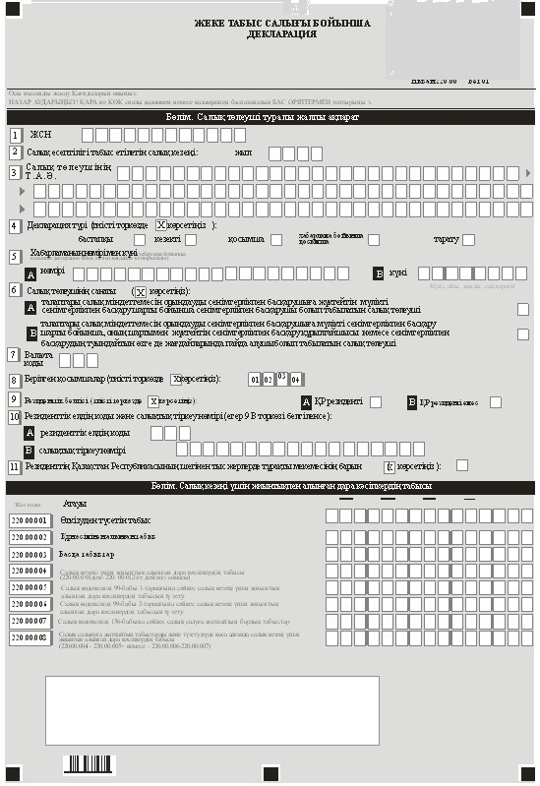

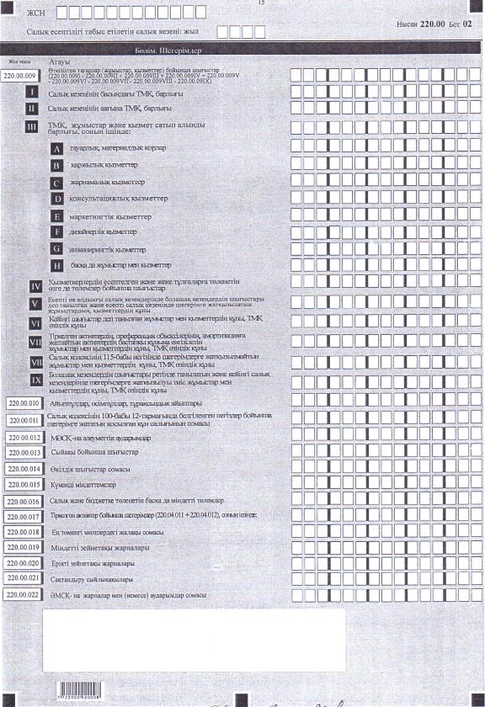

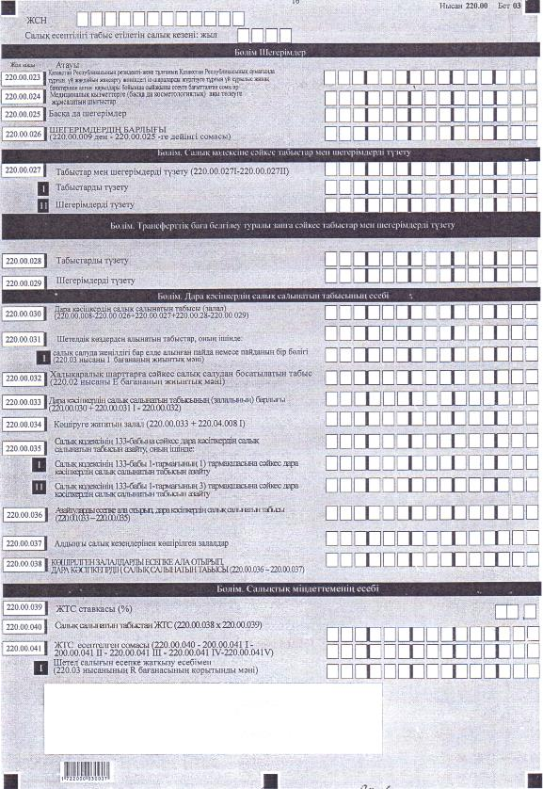

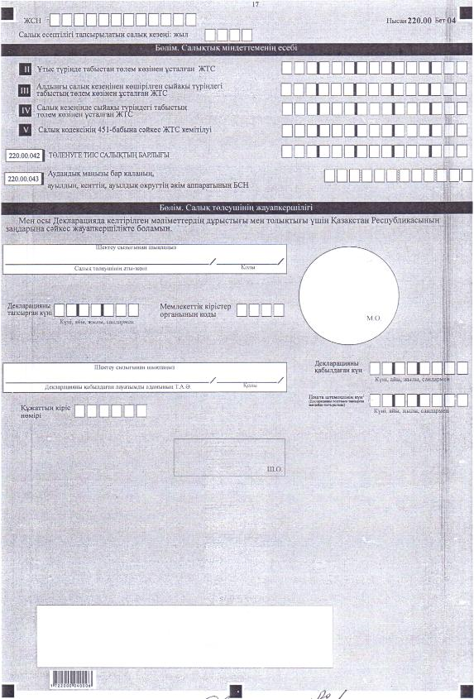

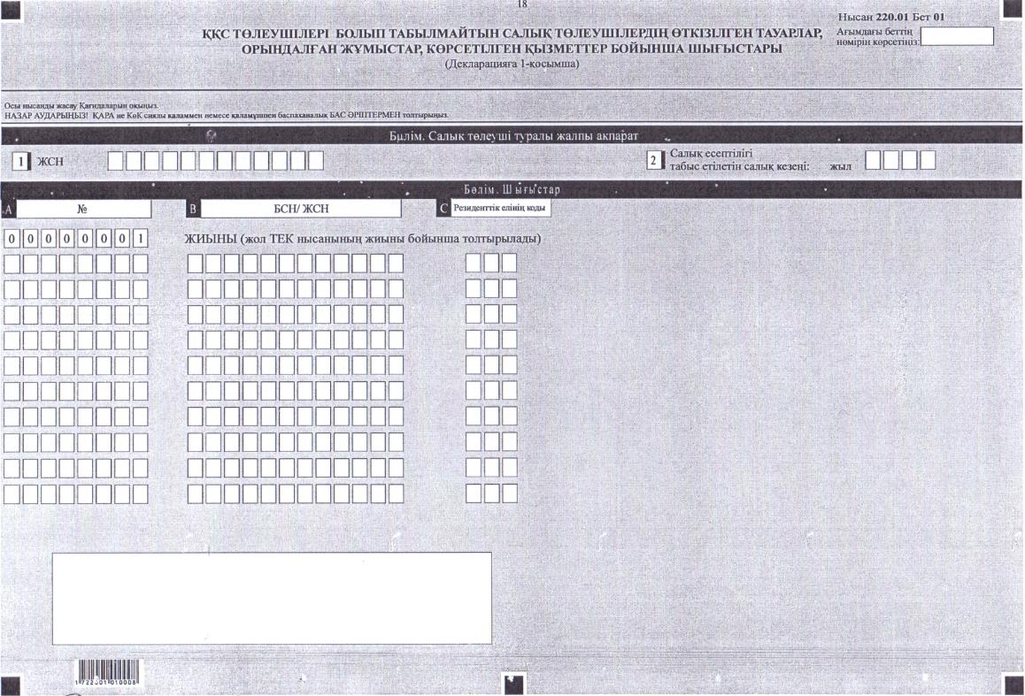

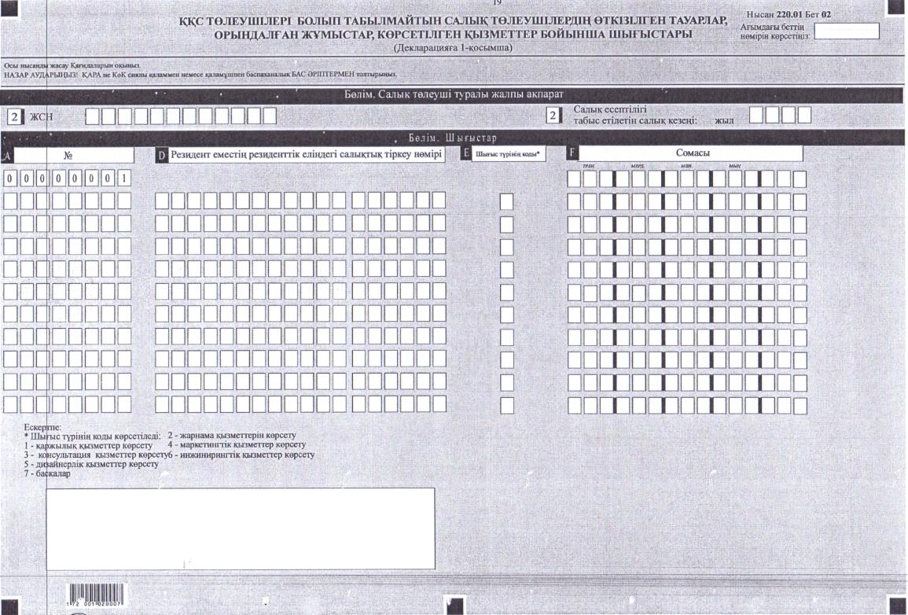

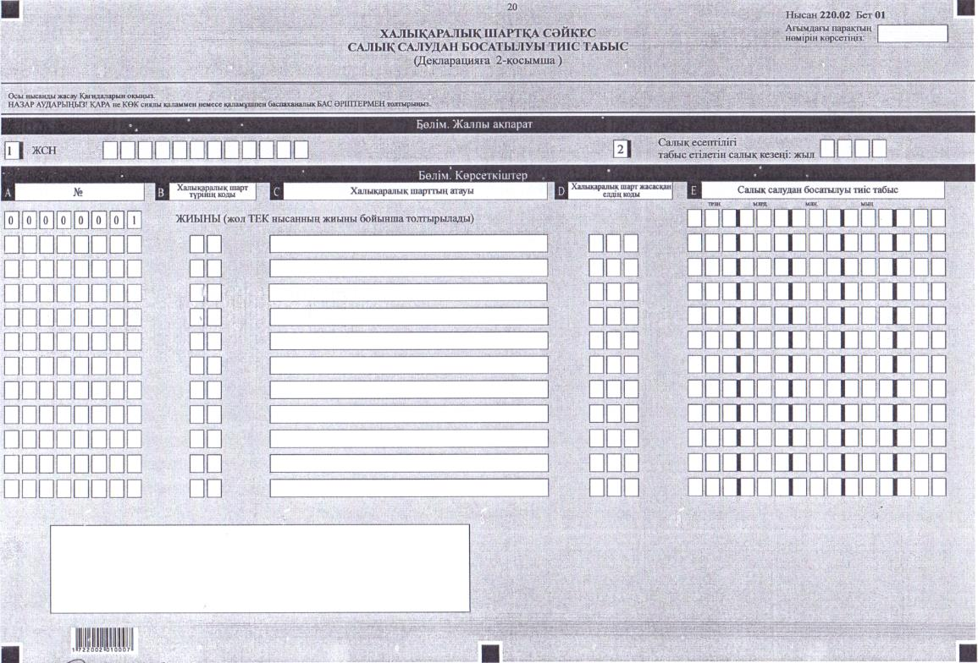

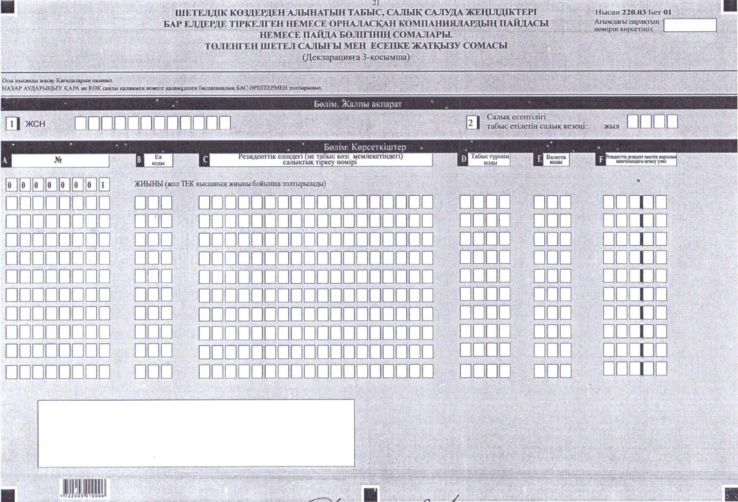

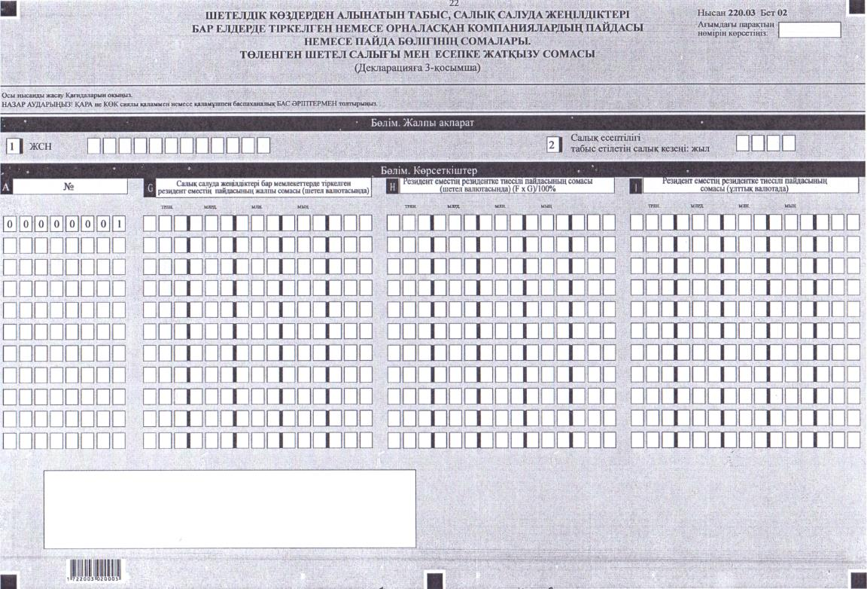

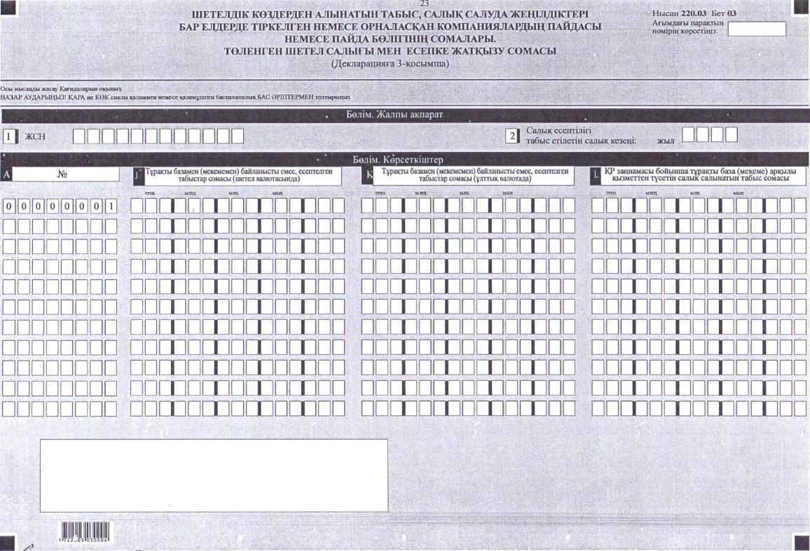

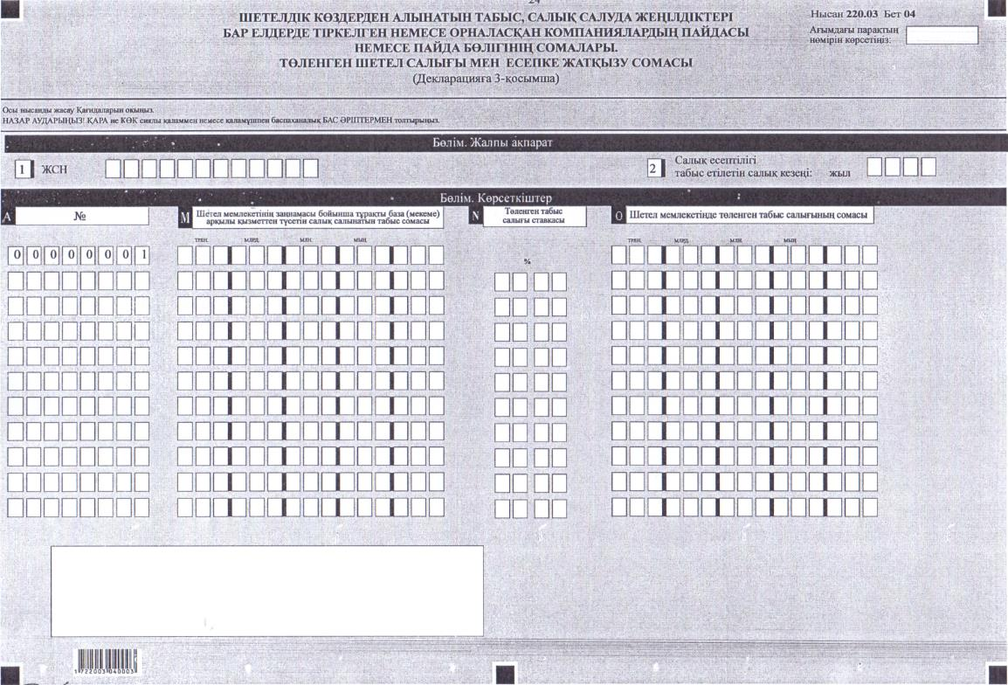

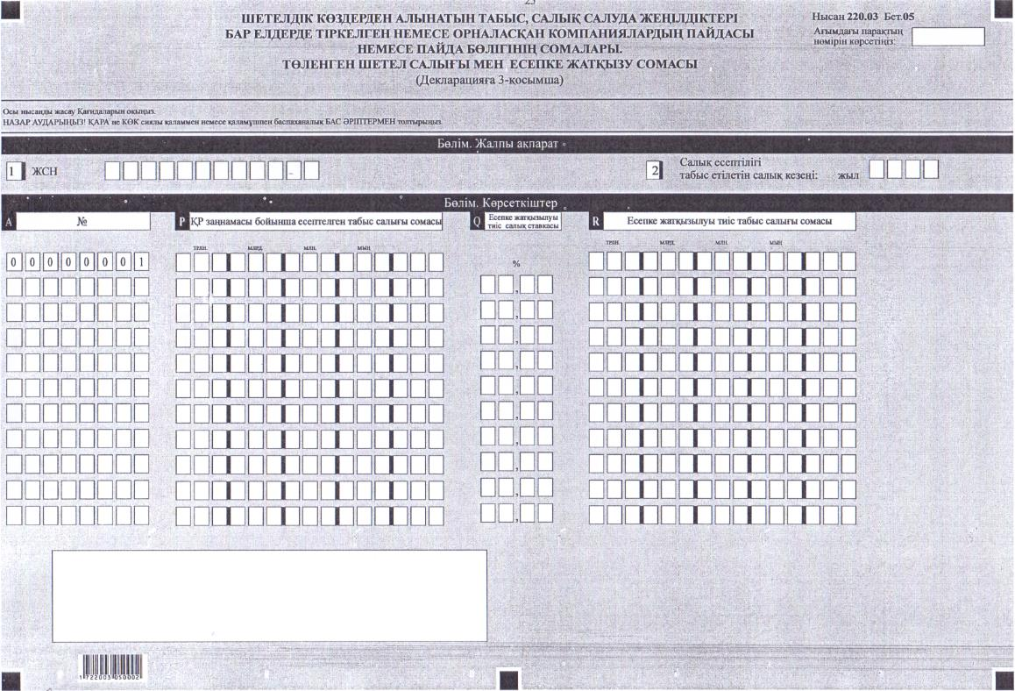

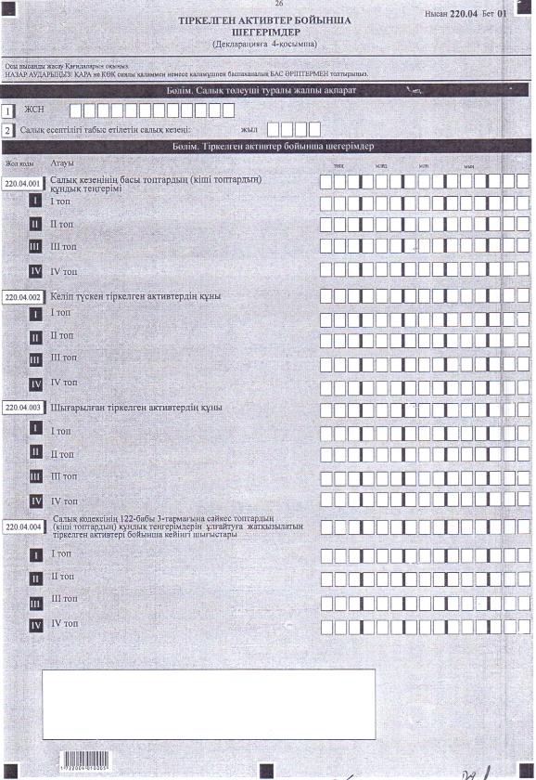

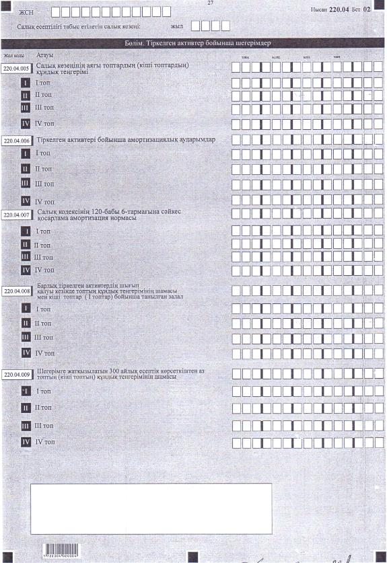

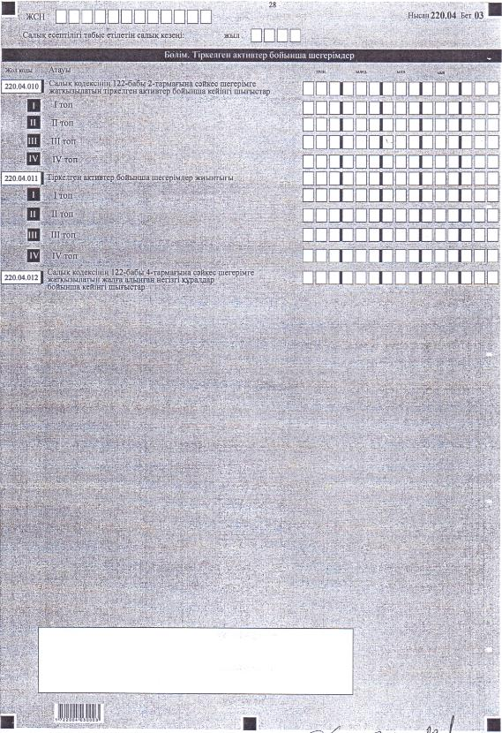

|  |  |
| --- | --- |
|  | Қазақстан Республикасы Қаржы министрінің 2017 жылғы 4 қыркүйектегі № 533 бұйрығына 2-қосымша |
|  | Қазақстан Республикасы Қаржы министрінің 2014 жылғы 25 желтоқсандағы № 587 бұйрығына 105-1-қосымша |

**Жеке табыс салығы бойынша салық есептілігін (декларацияны) жасау қағидалары (220.00-нысан)**

**1-Тарау. Жалпы ережелер**

      1. Осы Жеке табыс салығы бойынша салық есептілігін (декларацияны) жасау қағидалары (220.00-нысан) (бұдан әрі – Қағидалар) "Салық және бюджетке төленетін басқа да міндетті төлемдер туралы" 2008 жылғы 10 желтоқсандағы Қазақстан Республикасының Кодексіне (Салық Кодексі) (бұдан әрі - Салық кодексі), "Салық және бюджетке төленетін басқа да міндетті төлемдер туралы" Қазақстан Республикасының Кодексін (Салық кодексі) қолданысқа енгізу туралы" 2008 жылғы 10 желтоқсандағы Қазақстан Республикасының Заңына сәйкес әзірленген және жеке табыс салығын есептеуге арналған жеке табыс салығы бойынша салық есептілігі нысанын (декларацияны) (бұдан әрі – декларация) жасау тәртібін айқындайды. Декларацияны Салық кодексінің 178, 179, 183-баптарына, 21-тарауына сәйкес жалпыға бірдей белгіленген тәртіппен салықтарды есептеуді және төлеуді жүзеге асыратын жеке тұлғалар – дара кәсіпкерлер және соның ішінде Салық кодексінің 451-бабында белгіленген ерекшеліктерді ескере отырып Салық кодексінің 178, 179, 183-баптарына сәйкес ауыл шаруашылығы өнімін, акваөсіру (балық өсіру шаруашылығы) өнімін өндірушілер және ауыл шаруашылығы кооперативтері үшін арнаулы салық режимі қолданылатын шаруа немесе фермер қожалықтары, сондай-ақ Салық кодексінің 7-бөліміне сәйкес резидент емес жеке тұлғалар жасайды.

      2. Осы Қағидалар 2018 жылғы 1 қаңтардан бастап салық есептілігін табыс ету бойынша міндеттемелерге қолданылады.

      3. Декларация декларацияның өзінен (220-нысан) және салық міндеттемесінің есептелуі туралы ақпаратты егжей-тегжейлі көрсетуге арналған оған қосымшалардан (220.01-ден 220.04-ке дейінгі нысандар) тұрады.

      4. Декларация толтыру кезінде түзетуге, өшіруге және тазалауға жол берілмейді.

      5. Көрсеткіштер болмаған кезде тиісті торкөздері толтырылмайды.

      6. Декларацияға қосымшалар декларациядағы тиісті көрсеткіштерді көрсетуді талап ететін жолдарды толтыру кезінде міндетті тәртіпте жасалады.

      7. Декларацияға қосымшалар оларда көрсетілуі тиіс деректер болмаған кезде жасалмайды.

      8. Декларацияға қосымшалардың парағында бар жолдардағы көрсеткіштердің саны асып кеткен жағдайда декларацияға қосымшаның осындай парағы қосымша толтырылады.

      9. Осы Қағидаларда мынадай арифметикалық белгілер қолданылады: "+" – қосу; "–" – алу; "х" – көбейту; "/" – бөлу; "=" – тең.

      10. Сомалардың теріс мәндері декларацияның тиісті жолының (бағанының) бірінші сол жақтағы торкөзінде "–" белгісімен белгіленеді.

      11. Декларацияны жасау кезінде:

      1) қағаз жеткізгіште – қара не көк сиялы қаламмен немесе қаламұшпен, баспаханалық бас әріптермен немесе баспа құрылғысын пайдалана отырып толтырылады;

      2) электрондық жеткізгіште – нысандар Салық кодексінің 68-бабына сәйкес толтырылады.

      12. Декларацияға Салық кодексінің 61-бабы 3-тармағына сәйкес салық төлеуші не оның өкілі қол қояды және Қазақстан Республикасының заңнамасында белгіленген жағдайларда өзінің атауы жазылған мөрі бар салық төлеушінің не оның өкілінің мөрімен куәландырылуға тиіс.

      13. Декларацияны табыс ету кезінде:

      1) келу тәртібінде қағаз жеткізгіште – екі данада жасалады, бір данасы декларацияны қабылдаған мемлекеттік кірістер органы қызметкерінің Т.А.Ә. мен қойылған қолы және мөрдің бедері (штемпелі) белгісімен салық төлеушіге қайтарылады;

      2) пошта арқылы хабарламасы бар тапсырыс хатпен қағаз жеткізгіште – салық төлеуші пошта немесе байланыстың өзге ұйымының хабарламасын алады;

      3) электронды түрде – салық төлеүші (салық агенті) мемлекеттік кірістер органдарының салық есептілігін қабылдау жүйесінің салық есептілігін қабылдағаны немесе қабылдамағаны туралы хабарлама алады.

      14. Қосымшаның "Салық төлеуші туралы жалпы ақпарат" деген бөлімдерінде декларацияның "Салық төлеуші туралы жалпы ақпарат" деген бөліміндегі көрсетілген тиісті деректер көрсетіледі.

**2-Тарау. Декларацияны жасау (220.00-нысан)**

      15. "Салық төлеуші туралы жалпы ақпарат" деген бөлімде салық төлеуші мынадай деректерді көрсетеді:

      1) ЖСН – салық төлеушінің жеке сәйкестендіру нөмірі;

      2) салық есептілігі табыс етілетін салық кезеңі – декларация табыс етілетін есепті салық кезеңі (араб сандарымен көрсетіледі);

      3) салық төлеушінің атауы.

      Жеке басын куәландыратын құжаттарға сәйкес жеке тұлғаның тегі, аты, әкесінің аты (ол болған кезде) көрсетіледі.

      Салық міндеттемесін сенімгерлікпен басқарушы жасаған кезде жолда жеке басын куәландыратын құжаттарға сәйкес сенімгерлікпен басқарушы жеке тұлғаның тегі, аты, әкесінің аты (ол болған кезде) көрсетіледі;

      4) декларацияның түрі.

      Тиісті торкөздер декларацияны Салық кодексінің 63-бабында көрсетілген салық есептілігінің түрлеріне жатқызу ескеріле отырып белгіленеді;

      5) хабарламаның нөмірі мен күні.

      Жолдар Салық кодексінің 63-бабы 3-тармағы 4) тармақшасында көзделген декларация түрі табыс етілген жағдайда толтырылады;

      6) салық төлеушінің санаты.

      Торкөз, егер салық төлеуші А немесе В жолында көрсетілген санаттардың біріне жатқан жағдайда белгіленеді;

      7) валюта коды.

      Осы Қағидалардың 29-тармағына сәйкес валюта коды көрсетіледі;

      8) табыс етілген қосымшалар.

      Салық төлеуші табыс еткен декларацияға қосымшалардың нөмірі белгіленеді;

      9) резиденттік белгісі:

      А торкөзін Қазақстан Республикасының резидент салық төлеушісі белгілейді;

      В торкөзін Қазақстан Республикасының резидент емес салық төлеушісі белгілейді;

      10) резиденттік елінің коды мен салықтық тіркеу нөмірі.

      Егер декларацияны Қазақстан Республикасының резидент емес салық төлеушісі жасаған жағдайда толтырылады, бұл ретте:

      А жолында осы Қағидалардың 30-тармағына сәйкес резидент еместің резиденттік елінің коды көрсетіледі;

      В жолында резидент еместің резиденттік еліндегі салықтық тіркеу нөмірі көрсетіледі;

      11) Қазақстан Республикасы шегінен тыс жерлерде тұрақты мекемесінің болуы.

      Торкөзді Қазақстан Республикасы шегінен тыс тұрақты мекемесі бар Қазақстан Республикасының резиденті толтырады.

      16. "Салық кезеңі үшін жиынтықпен алынған дара кәсіпкердің табысы" деген бөлімде:

      1) 220.00.001 жолында Салық кодексінің 86-бабына сәйкес айқындалатын өткізуден түскен табыс сомасы көрсетіледі;

      2) 220.00.002 жолында Салық кодексінің 87-бабына сәйкес айқындалатын құн өсімінен түскен табыс сомасы көрсетіледі;

      3) 220.00.003 жолында Салық кодексіне сәйкес салық кезеңі үшін жиынтықпен алынған дара кәсіпкердің табысына кіретін салық төлеушінің өзге де табыстары көрсетіледі;

      4) 220.00.004 жолында 220.00.001-ден 220.00.003-ке дейінгі жолдарының сомасы ретінде айқындалатын салық кезеңі үшін жиынтықпен алынған дара кәсіпкер табысының жалпы сомасы көрсетіледі;

      5) 220.00.005 жолында Салық кодексінің 99-бабы 1-тармағына сәйкес жүзеге асырылатын салық кезеңі үшін жиынтықпен алынған дара кәсіпкер табысын түзету сомасы көрсетіледі;

      6) 220.00.006 жолында Салық кодексінің 99-бабы 2-тармағына сәйкес жүзеге асырылатын салық кезеңі үшін жиынтықпен алынған дара кәсіпкер табысын түзету сомасы көрсетіледі;

      7) 220.00.007 жолында Салық кодексінің 156-бабына сәйкес салық салуға жатпайтын табыстардың жалпы сомасы көрсетіледі;

      8) 220.00.008 жолында салық салуға жатпайтын табыстарды және түзетулерді есепке ала отырып, 220.00.004, 220.00.005, 220.00.007 жолдарының айырмасы (220.00.004 – 220.00.005 – 220.00.007), 220.00.006 жолына ұлғайту (егер осы жолдың мәні оң болса) немесе 220.00.006 жолына азайту (егер осы жолдың мәні теріс болса) (220.00.004 – 220.00.005) + (–) (220.00.006 – 220.00.007) ретінде айқындалатын салық кезеңі үшін жиынтықпен алынған дара кәсіпкердің табысы көрсетіледі.

      17. "Шегерімдер" деген бөлімде:

      1) 220.00.009 жолында Салық кодексінің 100-бабы 1-тармағына сәйкес шегерімге жатқызылатын өткізілген (пайдаланылған) тауарлардың өзіндік құны, сатып алынған жұмыстардың, қызмет көрсетулердің құны көрсетіледі. 220.00.009 I – 220.00.009 II + 220.00.009 III + 220.00.009 IV + 220.00.009 V – 220.00.009 VI – 220.00.009 VII – 220.00.009 VIII – 220.00.009 IX ретінде айқындалады;

      220.00.009 I жолында салық кезеңінің басына тауарлардың, шикізаттардың, материалдардың (оның ішінде сатып алынатын жартылай фабрикаттар мен жинақталатын бұйымдар, конструкциялар мен бөлшектер, отын, қосалқы бөлшектер және тағы басқалары) (бұдан әрі – ТМҚ) теңгерімдік құны көрсетіледі. Бастапқы декларацияда аталған жол салық кезеңінің басына бухгалтерлік теңгерім бойынша айқындалған деректерге сәйкес толтырылады. Өзінің бастапқы декларациясын табыс ететін салық төлеушіде салық кезеңінің басында ТМҚ болмауы мүмкін;

      220.00.009 II жолы салық кезеңінің соңына бухгалтерлік теңгерім деректеріне сәйкес толтырылады. Салық кезеңінің ішінде салық төлеуші табыс ететін тарату декларациясында 220.00.009 II жолы тиісті салық кезеңінің соңына бухгалтерлік есеп деректерінің негізінде толтырылады;

      220.00.009 III жолында:

      салық кезеңінің ішінде келіп түскен, оның ішінде сатып алынған, өтеусіз алынған, бірігу жолымен қайта ұйымдастыру нәтижесінде алынған, жарғылық капиталға салым ретінде алынған, сондай-ақ өзге де негіздер бойынша келіп түскен ТМҚ;

      тараптас ұйымдар, дара кәсіпкерлер, жеке нотариустар, адвокаттар, кәсіби медиаторлар орындаған жұмыстар мен көрсеткен қызметтердің құны көрсетіледі;

      220.00.009 III А және 220.00.009 III В жолдары мәндерінің қосындысымен (220.00.009 III А + 220.00.009 III В жолдары) айқындалады:

      220.00.009 III А жолында салық төлеуші есепті салық кезеңі ішінде сатып алған, өтеусіз алған ТМҚ өзіндік құны көрсетіледі;

      220.00.009 III B жолында қаржылық қызмет көрсетулердің құны көрсетіледі;

      220.00.009 III C жолында жарнамалық қызмет көрсетулердің құны көрсетіледі;

      220.00.009 III D жолында консультациялық қызмет көрсетулердің құны көрсетіледі;

      220.00.009 III Е жолында маркетингтік қызмет көрсетулердің құны көрсетіледі;

      220.00.009 III F жолында дизайнерлік қызмет көрсетулердің құны көрсетіледі;

      220.00.009 III G жолында инжинирингтік қызмет көрсетулердің құны көрсетіледі;

      220.00.009 III Н жолында өзге де жұмыстар мен қызмет көрсетулерді сатып алуға жұмсалған шығыстар көрсетіледі;

      220.00.009 III B жолында есепті салық кезеңі ішінде сатып алынған өзге де жұмыстар мен қызмет көрсетулердің құны көрсетіледі. Бұл жолға декларацияның 220.00.010-нан 220.00.017-ге дейінгі жолдары, декларацияның 220.00.024 жолдары бойынша шегерімге жатқызылатын сатып алынған жұмыстар, қызметтер көрсетулер бойынша шығыстардың сомасы қосылмайды;

      220.00.009 IV жолында Салық кодексінің 155-бабы 3-тармағының 4) тармақшасында беліленген тәуліктік мөлшерінің асып кетуін білдіретін қызметтік іссапарлар кезіндегі өтемақы сомаларын;

      тіркелген активтердің, преференциялар объектілерінің, амортизацияға жатпайтын активтердің бастапқы құнына енетін қызметкерлер табыстарын.

      Салық кодексінің 122-бабына сәйкес кейінгі шығыстар деп танылған қызметкерлер табыстарын қоспағанда, Салық кодексінің 110-бабына сәйкес шегерімге жатқызылатын қызметкерлердің есептелген табыстары мен жеке тұлғаларға өзге де төлемдер бойынша шығыстары көрсетіледі;

      220.00.009 V жолында алдыңғы салық кезеңдерінде алдағы кезеңдердің шығыстары деп танылған және есепті салық кезеңінде шегерімдерге жатқызылатын жұмыстар мен қызмет көрсету құны, ТМҚ өзіндік құны көрсетіледі;

      220.00.009 VI жолында тіркелген активтер, жалға алынған негізгі құралдар бойынша кейінгі шығыстар деп танылатын жұмыстар мен қызмет көрсетулердің нақты құны, ТМҚ өзіндік құны көрсетіледі;

      220.00.009 VII жұмыстар мен қызмет көрсетулердің нақты құны, тіркелген активтердің, преференция объектілерінің, амортизацияға жатпайтын активтердің бастапқы құнына енетін ТМҚ өзіндік құны көрсетіледі;

      220.00.009 VIII жолында 220.00.009 VII жолы бойынша көрсетілетін құнды қоспағанда, Салық кодексінің 115-бабының негізінде шегерімдерге жатқызылмайтын жұмыстар мен қызметтердің нақты құны, ТМҚ өзіндік құны, сондай-ақ Салық кодексіне сәйкес шегерімдерге жатқызылмайтын ТМҚ табиғи кему сомасы. Бұдан басқа, аталған жол бойынша декларацияның 220.00.010-нан 220.00.017-ге дейінгі жолдар, 220.00.024 жолдары бойынша шегерімге жататын ТМҚ өзіндік құны көрсетіледі;

      220.00.009 ІX жолында есепті салық кезеңінде алдағы кезеңдердің шығыстары деп танылған және кейінгі салық кезеңдерінде шегерімге жатқызылатын жұмыстар мен қызмет көрсетулердің құны, ТМҚ өзіндік құны көрсетіледі;

      2) 220.00.010 жолында Салық кодексінің 100-бабы 6-тармағына сәйкес шегерімге жатқызылатын айыппұлдардың, өсімпұлдардың, тұрақсыздық айыптарының жалпы сомасы көрсетіледі;

      3) 220.00.011 жолында Салық кодексінің 100-бабы 12-тармағында белгіленген негіздер бойынша шегерімге жатқызылатын қосылған құн салығының сомасы көрсетіледі;

      4) 220.00.012 жолында Салық кодексінің 100-бабы 14-1-тармағына сәйкес шегерімге жатқызылатын салық төлеушінің есептелген Мемлекеттік әлеуметтік сақтандыру қорына әлеуметтік аударымдар бойынша шығыстар сомасы көрсетіледі;

      5) 220.00.013 жолында Салық кодексінің 103-бабына сәйкес шегерімге жатқызылатын сыйақылар бойынша шегерімдер сомасы көрсетіледі;

      6) 220.00.014 жолында Салық кодексінің 102-бабына сәйкес шегерімге жатқызылатын өкілдік шығыстардың сомасы көрсетіледі;

      7) 220.00.015 жолында Салық кодексінің 105-бабына сәйкес шегерімге жатқызылатын күмәнді талаптар сомасы көрсетіледі;

      8) 220.00.016 жолында Салық кодексінің 114-бабына сәйкес шегерімге жатқызылатын салық және бюджетке төленетін басқа да міндетті төлемдер сомасы көрсетіледі;

      9) 220.00.017 жолында Салық кодексінің 116-122-баптарына сәйкес айқындалатын, тіркелген активтер мен жалға берілген негізгі құралдар бойынша шегерімдердің сомасы көрсетіледі. Бұл жолға 220.04.011 және 220.04.012 жолдарының сомасы көшіріледі;

      10) 220.00.018 жолында табыс есептелетін Республикалық бюджет туралы заңда белгіленген ең төменгі жалақы мөлшерінің сомасы көрсетіледі. Бір жыл ішіндегі салық шегерімінің жалпы сомасы Салық кодексінің 157-бабында белгіленген салық салынбайтын жылдық жиынтық табыстың мөлшерінің сомасынан аспауға тиіс;

      11) 220.00.019 жолында "Қазақстан Республикасында зейнетақымен қамсыздандыру туралы" 1997 жылғы 20 маусымдағы Қазақстан Республикасының Заңында белгiленген мөлшердегі мiндеттi зейнетақы жарналарының сомасы көрсетіледі;

      12) 220.00.020 жолында өз пайдасына енгiзілетін ерiктi зейнетақы жарналарының сомасы көрсетіледі;

      13) 220.00.021 жолында жеке тұлғаның жинақтаушы сақтандыру шарттары бойынша өз пайдасына енгiзетiн сақтандыру сыйлықақыларының сомасы көрсетіледі;

      14) 220.00.022 жолында "Міндетті әлеуметтік медициналық сақтандыру туралы" Қазақстан Республикасының Заңында белгiленген мөлшердегі Әлеуметтік медициналық сақтандыру қорына жарналар мен (немесе) аударымдар сомасы көрсетіледі;

      15) 220.00.023 жолында Қазақстан Республикасының резидентi жеке тұлғаның Қазақстан Республикасының тұрғын үй құрылысы жинақ ақшасы туралы заңнамасына сәйкес Қазақстан Республикасының аумағында тұрғын үй жағдайын жақсарту жөнiндегi iс-шараларды жүргiзуге тұрғын үй құрылыс жинақ банктерiнен алған қарыздары бойынша сыйақыны өтеуге бағытталған сомалар көрсетіледі;

      16) 220.00.024 жолында Салық кодексінің 166-бабы 6-тармағында белгіленген мөлшерде және шарттарда медициналық қызметтерге (косметологиялық қызмет көрсетулерден басқа) ақы төлеуге жұмсалатын шығыстар сомасы көрсетіледі;

      17) 220.00.025 жолында Салық кодексінің 100-бабына сәйкес шегерімге жататын өзге де шығыстар сомасы көрсетіледі;

      18) 220.00.026 жолында 220.00.009-дан 220.00.025-ке дейінгі жолдардың сомасы ретінде айқындалатын шегерімге жататын жалпы сома көрсетіледі.

      18. "Салық кодексіне сәйкес табыстар мен шегерімдерді түзету" деген бөлімде:

      1) 220.00.027 жолында Салық кодексінің 131, 132-баптарына сәйкес айқындалатын табыстар мен шегерімдерді түзетудің жалпы сомасы көрсетіледі. 220.00.027 I және 220.00.027 II жолдарының сомасы (220.00.027 I + 220.00.027 II) ретінде айқындалады:

      2) 220.00.027 I жолында Салық кодексінің 131, 132-баптарына сәйкес айқындалатын табыстарды түзету сомасы көрсетіледі;

      3) 220.00.027 II Салық кодексінің 131, 132-баптарына сәйкес айқындалатын шегерімдерді түзету сомасы көрсетіледі.

      19. "Трансферттік баға белгілеу туралы" 2008 жылғы 5 шілдедегі Қазақстан Республикасының Заңына (бұдан әрі – Трансферттік баға белгілеу туралы Заң) сәйкес табыстар мен шегерімдерді түзету" деген бөлімде:

      1) 220.00.028 жолында Трансферттік баға белгілеу туралы Заңға сәйкес айқындалатын табыстарды түзету сомасы көрсетіледі;

      2) 220.00.029 жолында Трансферттік баға белгілеу туралы Заңға сәйкес айқындалатын шегерімдерді түзету сомасы көрсетіледі.

      20. "Дара кәсіпкердің салық салынатын табысының есебі" деген бөлімде:

      1) 220.00.030 жолында дара кәсіпкердің салық салынатын табысы (залал) көрсетіледі. 220.00.008 – 220.00.026 + 220.00.027 + 220.00.028 – 220.00.029 ретінде айқындалады;

      2) 220.00.031 жолында резидент салық төлеуші Қазақстан Республикасынан тыс көздерден алған табыстардың сомасы көрсетіледі. 220.00.031 жолы анықтамалық сипатқа ие. Бұл жол өзіне 220.00.031 І жолын да қамтиды:

      220.00.031 І жолында Салық кодексінің 224-бабына сәйкес айқындалатын салық салуда жеңілдігі бар елде алған табыстар көрсетіледі. Бұл жолға 220.03-нысаны І бағанының қорытынды мәні көшіріледі;

      3) 220.00.032 жолында Салық кодексінің 2-бабы 5-тармағына сәйкес халықаралық шарттарға сәйкес салық салудан босатылуы тиіс табыс сомасы көрсетіледі. Бұл жолға 220.02-нысаны Е бағанының қорытынды мәні көшіріледі;

      4) 220.00.033 жолында халықаралық салық салу ерекшелігі ескеріле отырып, дара кәсіпкердің салық салынатын табысының (залалының) сомасы көрсетіледі. Бұл ретте 220.00.031 I жолында көрсетілген сома дара кәсіпкердің салық салынатын табысына қосылуға жатады, салық салынатын табыс болмаған жағдайда, Қазақстан Республикасы резидентiнiң залалы азайтылады. 220.00.033 жолы 220.00.030 және 220.00.031 I жолдарының сомасы алу 220.00.032 жолы (220.00.030 + 220.00.031 I - 220.00.032) ретінде айқындалады;

      5) 220.00.034 жолында Салық кодексінің 137-бабы 1-тармағына сәйкес көшірілуі тиіс залал көрсетіледі. Егер 220.00.033 жолының теріс мәні болса, 220.00.034 жолы 220.00.033 және 220.04.008 І жолдарының сомасы ретінде айқындалады. Егер 220.00.033 жолы оң мәнге ие болса, 220.00.034 жолына 220.04.008 I жолы көшіріледі;

      6) 220.00.035 жолында Салық кодексінің 133-бабына сәйкес дара кәсіпкердің салық салынатын табысын кеміту сомасы көрсетіледі. 220.00.035 жолы 220.00.035 I және 220.00.035 II жолдарын өзіне қосады.

      220.00.035 I жолында салық төлеуші Салық кодексінің 133-бабы 1-тармағының 1) тармақшасына сәйкес салық салынатын табысты кемітуге құқығы бар шығыстар көрсетіледі.

      220.00.035 II жолында салық төлеуші Салық кодексінің 133-бабы 1-тармағы 3) тармақшасына сәйкес салық салынатын табысты кемітуге құқығы бар табыстар көрсетіледі;

      7) 220.00.036 жолында Салық кодексінің 133-бабына сәйкес есептелген азайту ескерілген дара кәсіпкердің салық салынатын табысы көрсетіледі. 220.00.033 және 220.00.035 жолдарының айырмасы (220.00.033 – 220.00.035) ретінде айқындалады. Егер 220.00.035 жолы 220.00.033 жолынан артық болса, 220.00.036 жолында нөл көрсетіледі;

      8) 220.00.037 жолында алдыңғы салық кезеңдерінен көшірілген залалдар көрсетіледі;

      9) 220.00.038 жолында көшірілген залалдар ескерілген дара кәсіпкердің салық салынатын табысы көрсетіледі. Егер 220.00.036 жолында оң мән көрсетілген жағдайда толтырылады. 220.00.036, 220.00.037 жолдарының айырмасы (220.00.036 – 220.00.037) ретінде айқындалады. Егер 220.00.037 жолы 220.00.036 жолынан артық болса, 220.00.038 жолында нөл көрсетіледі.

      21. "Салық міндеттемесінің есебі" деген бөлімде:

      1) 220.00.039 жолында Салық кодексінің 158-бабы 1-тармағына сәйкес жеке табыс салығының ставкасы пайызда көрсетіледі;

      2) 220.00.040 жолында дара кәсіпкердің салық салынатын табысынан алынатын жеке табыс салығының сомасы көрсетіледі. 220.00.038 және 220.00.039 жолдарының туындысы (220.00.038 х 220.00.039) ретінде айқындалады;

      3) 220.00.041 жолында Салық кодексінің 139-бабы 1-тармағына сәйкес салық кезеңі үшін есептелген жеке табыс салығының сомасы көрсетіледі. 220.00.040, 220.00.041 I, 220.00.041II, 220.00.041 III, 220.00.041 IV жолдарының айырмасы (220.00.040– 220.00.041 I – 220.00.041 II – 220.00.041 III – 220.00.041 IV-220.00.041V) ретінде айқындалады. Егер алынған айырма нөлден төмен болса, онда 220.00.041 жолында нөл көрсетіледі;

      4) 220.00.041 I жолында Салық кодексінің 223-бабына сәйкес Қазақстан Республикасында жеке табыс салығын төлеу кезінде ескерілетін Қазақстан Республикасынан тыс төленген табысқа салықтардың немесе резидент салық төлеуші Қазақстан Республикасының шегінен тыс көздерден алған табыстарға соған ұқсас табыс салығы түрлерінің сомасы көрсетіледі. Бұл жолға 220.03-нысаны R бағанының қорытынды мәні көшіріледі;

      5) 220.00.041 II жолында Салық кодексінің 139-бабы 2-тармағына сәйкес бюджетке төленуі тиіс жеке табыс салығының сомасына кемітілетін салық кезеңінде ұтыс түріндегі табыстан төлем көзінен ұсталған жеке табыс салығының сомасы көрсетіледі;

      6) 220.00.041III жолында сыйақы түріндегі табыстан төлем көзінен ұсталған және Салық кодексінің 139-бабы 3-тармағына сәйкес алдыңғы салық кезеңдерінен көшірілген жеке табыс салығының сомасы көрсетіледі;

      7) 220.00.041 IV жолында Салық кодексінің 139-бабы 2-тармағына сәйкес бюджетке төленуі тиіс жеке табыс салығының сомасына кемітілетін сыйақы түріндегі табыстан салық кезеңінде төлем көзінен ұсталған жеке табыс салығының сомасы көрсетіледі;

      8) 220.00.041V Салық кодексінің 451-бабына сәйкес салық кезеңі үшін есептелген жеке табыс салығының азайтылған сомасы көрсетіледі;

      9) 220.00.042 жолында Салық Кодексінің 599-бабына сәйкес жеке табыс салығын төлеуді есебіне жүзеге асырылатын есепке жатқызулар сомаларын қоса алғанда, төленген салық сомасы көрсетіледі. Жеке табыс салығын төлеу Салық кодексінің 179-бабы 1-тармағына сәйкес айқындалады.

      10) 220.00.043 жолында дара кәсіпкердің орналасқан орыны бойынша тіркелген аудандық маңызы бар қаланың, ауылдың, кенттің, ауылдық округтiң әкім аппаратының бизнес - сәйкестендіру нөмері көрсетіледі.

      Бұл ретте, дара кәсіпкердің орналасқан жері мемлекеттік кірістер органында дара кәсіпкер ретінде тіркеу есебіне қою кезінде мәлімделген дара кәсіпкердің қызметінің басым бөлігін жүзеге асыратын орны болып танылады.

      22. "Салық төлеушiнiң жауапкершiлiгi" деген бөлімде:

      1) "Салық төлеушiнiң Т.А.Ә." деген жолда жеке басын куәландыратын құжаттарға сәйкес жеке тұлғаның тегі, аты, әкесінің аты (ол болған кезде) көрсетіледі;

      2) декларацияның тапсырылған күні.

      Декларация мемлекеттік кірістер органына табыс етілген күн көрсетіледі;

      3) мемлекеттік кірістер органының коды.

      Салық төлеушінің орналасқан орны бойынша мемлекеттік кірістер органының коды көрсетіледі;

      4) "Декларацияны қабылдаған лауазымды адамның Т.А.Ә." жолында декларацияны қабылдаған мемлекеттік кірістер органы қызметкерінің тегі, аты, әкесінің аты (ол болған кезде) көрсетіледі;

      5) декларацияның қабылданған күні.

      Салық кодексінің 584-бабы 2-тармағына сәйкес декларацияны табыс ету күні көрсетіледі;

      6) құжаттың кіріс нөмірі.

      Мемлекеттік кірістер органы берген декларацияның тіркеу нөмірі көрсетіледі;

      7) пошта штемпелінің күні.

      Пошта немесе өзге байланыс ұйымы қойған пошта штемпелінің күні көрсетіледі.

      22-тармақтың 4), 5), 6), 7) тармақшаларын декларацияны қағаз жеткізгіште қабылдаған мемлекеттік кірістер органының қызметкері толтырады.

**3-Тарау. ҚҚС төлеушi болып табылмайтын салық төлеушiлердiң өткізілген тауарлар, орындалған жұмыстар, көрсетілген қызметтер бойынша шығыстары – 220.01-нысанын жасау**

      23. Бұл нысанды қосылған құн салығын төлеуші болып табылмайтын тұлғалар толтырады. Нысанда шегерімге жатқызылмайтындарды қоса алғанда, сатып алынған тауарлар (жұмыстар, қызметтер) туралы мәліметтер көрсетіледі. Осы нысандағы мәліметтер декларацияға және оған қосымшаларға көшірілмейді.

      24. "Шығыстар" деген бөлімде:

      А бағанында жолдың реттік нөмірі көрсетіледі;

      В бағанында салық төлеуші контрагенттің бизнес-сәйкестендіру (жеке сәйкестендіру) нөмірі көрсетіледі;

      С бағанында осы Қағидалардың 33-тармағына сәйкес резидент емес контрагенттің резиденттік елінің коды көрсетіледі;

      D бағанында резидент емес контрагенттің резиденттік еліндегі салықтық тіркеу нөмірі көрсетіледі. Баған С бағанында резиденттік елінің коды көрсетілген кезде толтырылады;

      Е бағанында шығыс түрлерінің коды көрсетіледі:

      1 – қаржылық қызмет көрсетулер;

      2 – жарнамалық қызмет көрсетулер;

      3 – консультациялық қызмет көрсетулер;

      4 – маркетингтік қызмет көрсетулер;

      5 – дизайнерлік қызмет көрсетулер;

      6 – инжинирингтік қызмет көрсетулер;

      7 – өзгелері;

      F бағанында сатып алынған тауарлардың (жұмыстардың, қызметтердің) құны көрсетіледі.

**4-Тарау. Халықаралық шартқа сәйкес салық салудан босатылуы тиіс табыс – 220.02-нысанын жасау**

      25. Бұл нысан Қазақстан Республикасымен жасалған халықаралық шарттарға сәйкес салық салудан босатылуы тиіс табысты айқындауға арналған. Салық кодексінің 2-бабы 5-тармағына сәйкес егер Қазақстан Республикасы ратификациялаған халықаралық шартта Салық кодексіндегі қамтылғандардан өзгеше ережелер қолданылса, онда Қазақстан Республикасы ратификациялаған халықаралық шарттың ережелері қолданылады.

      26. "Көрсеткіштер" деген бөлімде:

      1) А бағанында жолдың реттік нөмірі көрсетіледі;

      2) В бағанында оған сәйкес табысқа қатысты Салық кодексінде белгіленген тәртіптен ерекше салық салу тәртібі белгіленген осы Қағидалардың 34-тармағына сәйкес халықаралық шарт түрінің коды көрсетіледі;

      3) С бағанында халықаралық шарттың атауы көрсетіледі;

      4) D бағанында осы Қағидалардың 33-тармағына сәйкес халықаралық шарт жасалған елдің коды көрсетіледі;

      5) Е бағанында халықаралық шарт ережелеріне сәйкес салық салудан босатылуы тиіс табыс көрсетіледі.

      220.02-нысанының Е бағанының қорытынды мәні 220.00.032 жолына көшіріледі.

**5-Тарау. Шетелдік көздерден алынатын табыс, салық салуда жеңілдігі бар елдерде тіркелген немесе орналасқан компаниялардың пайдасы немесе пайдасының бір бөлігінің сомалары.**   
**Төленген шетел салығы мен олардың есепке жатқызу сомалары – 220.03– нысанын жасау**

      27. Бұл нысан шетел көздерден алынған табыстарды, салық салуда жеңілдігі бар елдерде тіркелген немесе орналасқан компаниялардың пайдасы немесе пайдасының бір бөлігінің сомаларын, сондай-ақ Салық кодексінің 7-бөлімінде айқындалған халықаралық салық салу ерекшеліктеріне сәйкес төленген шетел салығы мен олардың есепке жатқызу сомаларын айқындауға арналған.

      28. "Көрсеткіштер" деген бөлімде:

      1) А бағанында жолдың реттік нөмірі көрсетіледі;

      2) В бағанында осы Қағидалардың 32-тармағына сәйкес елдің коды көрсетіледі. Осы бағанда резидент еместің резиденттік елінің коды (тұрақты мекемеге байланысты емес қызмет көрсетуден табыс алу жағдайында), немесе табыс көзі болып табылатын елдің коды (тұрақты мекеме арқылы қызмет көрсетуден табыс алу жағдайында), өзге жағдайларда салық салуда жеңілдігі бар мемлекетте тіркелген резидент еместің резиденттік елінің коды көрсетіледі;

      3) С бағанында шетел мемлекетіндегі тұрақты мекеменің (тұрақты мекеме арқылы қызмет көрсетуден табыс алу жағдайында), немесе табыс төлейтін резидент еместің (тұрақты мекемеге байланысты емес қызмет көрсетуден табыс алу жағдайында), өзге жағдайларда салық салуда жеңілдігі бар мемлекетте тіркелген резидент еместің салықтық тіркеу нөмірі көрсетіледі;

      4) D бағанында осы Қағидалардың 31-тармағына сәйкес резидент салық төлеуші тұрақты мекемеге байланысты емес шетел көздерінен алған табыс түрінің коды көрсетіледі;

      5) Е бағанында осы Қағидалардың 32-тармағы 2) тармақшасына сәйкес табыс алу валютасының коды көрсетіледі;

      6) F бағанында резидент салық төлеушінің салық салуда жеңілдігі бар мемлекетте тіркелген резидент еместің, өзге жағдайларда табысты төлейтін резидент еместің жарғылық капиталындағы қатысу үлесі пайыздарда көрсетіледі;

      7) G бағанында салық салуда жеңілдігі бар мемлекетте тіркелген резидент емес заңды тұлғаның шоғырландырылған қаржы есептілігі бойынша айқындалған пайдасының жалпы сомасы шетел валютасында көрсетіледі;

      8) Н бағанында резидент салық төлеушіге тиесілі, салық салуда жеңілдігі бар мемлекетте тіркелген резидент еместің пайдасының сомасы шетел валютасында көрсетіледі. 100 %-ға F және G бағандарының тиісті мәндерінің туындысына қатысы ретінде айқындалады ((F х G)/100%);

      9) І бағанында Н бағанында көрсетілген, қайта есептеу жүргізілген күнге айырбастау валютасының нарықтық бағамы бойынша ұлттық валютада қайта есептелген пайда сомасы көрсетіледі;

      10) J бағанында резидент салық төлеушінің тұрақты мекемеге байланысты емес шетел мемлекетіндегі көздерден есепке жазылған табыстарының сомасы шетел валютасында көрсетіледі;

      11) K бағанында J бағанында көрсетілген қайта есептеу жүргізілген күнге айырбастау валютасының нарықтық бағамы бойынша ұлттық валютада қайта есептелген табыстардың сомасы көрсетіледі;

      12) L бағанында Қазақстан Республикасының заңнамасы бойынша есептелген шетел мемлекетіндегі тұрақты база (мекеме) арқылы қызметтен түскен салық салынатын табыс сомасы көрсетіледі;

      13) M бағанында шетел мемлекетінің заңнамасы бойынша есептелген шетел мемлекетіндегі тұрақты база (мекеме) арқылы қызметтен түскен салық салынатын табыс сомасы көрсетіледі;

      14) N бағанында бағанында тиісті төлем көзі елінің заңнамасымен немесе халықаралық шартпен белгіленген табыс салығының ставкалары көрсетіледі;

      15) O бағанында табыстарды төлем көзі елінде төленген табыс салығының сомасы көрсетіледі;

      16) P бағанында Салық кодексінің 158-бабында белгіленген ставка қолданыла отырып, есептелген жеке табыс салығының сомасы көрсетіледі;

      17) Q бағанында Қазақстан Республикасында жеке табыс салығын төлеу кезінде есепке жатқызылуы тиіс табыс салығының ставкалары көрсетіледі;

      18) R бағанында Салық кодексінің 223-бабы ережелеріне сәйкес Қазақстан Республикасында жеке табыс салығын төлеу кезінде есепке жатқызылуға тиісті шетел мемлекетіндегі көздерден алынатын табыстарға салынатын табыс салығының сомалары көрсетіледі.

      220.03-нысанының А-дан І-ге дейінгі бағандар Салық кодексінің 224-бабына сәйкес толтырылады.

      220.03-нысанының А–дан F–ке дейінгі, J–дан M–ге дейінгі бағандары Салық кодексінің 221-бабына сәйкес толтырылады.

      220.03-нысанының А–дан F–ке дейінгі, J–дан R–ге дейінгі бағандар Салық кодексінің 223-бабына сәйкес толтырылады.

      220.03-нысанының І бағанының жиынтықпен мәні 220.00.031 І жолына көшіріледі.

      220.03-нысанының R бағанының жиынтықпен мәні 220.00.041 І жолына көшіріледі.

**6. Тіркелген активтер бойынша шегерімдер – 220.04-нысанын жасау**

      29. Бұл нысан Салық кодексінің 116-122-баптарына сәйкес тіркелген активтер бойынша шегерімдерді айқындауға, сондай-ақ Салық кодексінің 137-бабы 1-тармағына сәйкес кейінгі салық кезеңдеріне көшірілетін 1-топтың тіркелген активтерін шығарудан залалды айқындауға арналған.

      30. "Тіркелген активтер бойынша шегерімдер" деген бөлімде.

      1) 220.04.001 жолында салық кезеңнің басына топтардың құндық теңгерімінің жалпы сомасы көрсетіледі. 220.04.001 І-ден 220.04.001 ІV-ке дейінгі жолдардың сомасы ретінде айқындалады:

      220.04.001 І жолында Салық кодексінің 117-бабы 7-тармағына сәйкес айқындалатын салық кезеңнің басына І топтың тіркелген активтерінің кіші топтары бойынша құндық теңгерімінің сомасы көрсетіледі;

      220.04.001 ІІ жолында Салық кодексінің 117-бабы 7-тармағына сәйкес айқындалатын салық кезеңнің басына ІI топтың тіркелген активтерінің құндық теңгерімінің сомасы көрсетіледі;

      220.04.001 ІІІ жолында Салық кодексінің 117-бабы 7-тармағына сәйкес айқындалатын салық кезеңнің басына ІII топтың тіркелген активтерінің құндық теңгерімінің сомасы көрсетіледі;

      220.04.001 ІV жолында Салық кодексінің 117-бабы 7-тармағына сәйкес айқындалатын салық кезеңнің басына ІV топтың тіркелген активтерінің құндық теңгерімінің сомасы көрсетіледі;

      2) 220.04.002 жолында салық кезеңінде келіп түскен тіркелген активтердің жалпы құны көрсетіледі. 220.04.002 І-ден 220.04.002 ІV-ке дейінгі жолдардың сомасы ретінде айқындалады:

      220.04.002 І жолында Салық кодексінің 118-бабына сәйкес айқындалатын келіп түскен І топтың тіркелген активтерінің құны көрсетіледі;

      220.04.002 ІІ жолында Салық кодексінің 118-бабына сәйкес айқындалатын келіп түскен ІІ топтың тіркелген активтерінің құны көрсетіледі;

      220.04.002 ІІІ жолында Салық кодексінің 118-бабына сәйкес айқындалатын келіп түскен ІІІ топтың тіркелген активтерінің құны көрсетіледі;

      220.04.002 ІV жолында Салық кодексінің 118-бабына сәйкес айқындалатын келіп түскен ІV топтың тіркелген активтерінің құны көрсетіледі;

      3) 220.04.003 жолында шығарылған тіркелген активтердің жалпы құны көрсетіледі. 220.04.003 І-ден 220.04.003 ІV-ке дейінгі жолдардың сомасы ретінде айқындалады:

      220.04.003 І жолында Салық кодексінің 119-бабына сәйкес айқындалатын І топтың шығарылған тіркелген активтерінің құны көрсетіледі;

      220.04.003 ІІ жолында Салық кодексінің 119-бабына сәйкес айқындалатын ІІ топтың шығарылған тіркелген активтерінің құны көрсетіледі;

      220.04.003 ІІІ жолында Салық кодексінің 119-бабына сәйкес айқындалатын ІІІ топтың шығарылған тіркелген активтерінің құны көрсетіледі;

      220.04.003 ІV жолында Салық кодексінің 119-бабына сәйкес айқындалатын ІV топтың шығарылған тіркелген активтерінің жалпы құны көрсетіледі;

      4) 220.04.004 жолында Салық кодексінің 122-бабы 3-тармағына сәйкес топтардың (кіші топтардың) құндық теңгерімін ұлғайтуға жатқызылатын кейінгі шығыстардың жалпы сомасы көрсетіледі. 220.04.004 І-ден 220.04.004 ІV-ке дейінгі жолдардың сомасы ретінде айқындалады:

      220.04.004 І жолында Салық кодексінің 122-бабы 3-тармағына сәйкес кіші топтардың құндық теңгерімін ұлғайтуға жатқызылатын І топтың тіркелген активтері бойынша кейінгі шығыстар көрсетіледі;

      220.04.004 ІІ жолында Салық кодексінің 122-бабы 3-тармағына сәйкес топтардың құндық теңгерімін ұлғайтуға жатқызылатын ІI топтың тіркелген активтері бойынша кейінгі шығыстар көрсетіледі;

      220.04.004 ІІІ жолында Салық кодексінің 122-бабы 3-тармағына сәйкес топтардың құндық теңгерімін ұлғайтуға жатқызылатын ІII топтың тіркелген активтері бойынша кейінгі шығыстар көрсетіледі;

      220.04.004 ІV жолында Салық кодексінің 122-бабы 3-тармағына сәйкес топтардың құндық теңгерімін ұлғайтуға жатқызылатын ІV топтың тіркелген активтері бойынша кейінгі шығыстар көрсетіледі;

      5) 220.04.005 жолында салық кезеңнің аяғына топтардың құндық теңгерімнің жалпы сомасы көрсетіледі. 220.04.005 І-ден 220.04.005 ІV-ке дейінгі жолдардың сомасы ретінде айқындалады:

      220.04.005 І жолында Салық кодексінің 117-бабы 8-тармағына сәйкес айқындалатын салық кезеңінің аяғына І топтың тіркелген активтерінің кіші топтары бойынша құндық теңгерімнің жалпы сомасы көрсетіледі;

      220.04.005 ІІ жолында Салық кодексінің 117-бабы 8-тармағына сәйкес айқындалатын салық кезеңнің аяғына ІI топтың тіркелген активтерінің құндық теңгерімнің сомасы көрсетіледі;

      220.04.005 ІІІ жолында Салық кодексінің 117-бабы 8-тармағына сәйкес айқындалатын салық кезеңнің аяғына ІII топтың тіркелген активтерінің құндық теңгерімнің сомасы көрсетіледі;

      220.04.005 ІV жолында Салық кодексінің 117-бабы 8-тармағына сәйкес айқындалатын салық кезеңнің аяғына ІV топтың тіркелген активтерінің құндық теңгерімнің сомасы көрсетіледі;

      6) 220.04.006 жолында Салық кодексінің 120-бабы 2, 2-1-тармақтарына сәйкес салық кезеңінің қорытындысы бойынша есептелген тіркелген активтер бойынша амортизациялық аударымдардың жалпы сомасы көрсетіледі. 220.04.006 І-ден 220.04.006 ІV-ке дейінгі жолдардың сомасы ретінде айқындалады:

      220.04.006 І жолында Салық кодексінің 120-бабы 2, 2-1-тармақтарына сәйкес есептелінген І топтың тіркелген активтері бойынша амортизациялық аударымдар көрсетіледі;

      220.04.006 ІІ жолында Салық кодексінің 120-бабы 2, 2-1-тармақтарына сәйкес есептелінген ІІ топтың тіркелген активтері бойынша амортизациялық аударымдар көрсетіледі;

      220.04.006 ІІІ жолында Салық кодексінің 120-бабы 2, 2-1-тармақтарына сәйкес есептелінген ІІІ топтың тіркелген активтері бойынша амортизациялық аударымдар көрсетіледі;

      220.04.006 ІV жолында Салық кодексінің 120-бабы 2, 2-1-тармақтарына сәйкес есептелінген ІV топтың тіркелген активтері бойынша амортизациялық аударымдар көрсетіледі;

      7) 220.04.007 жолында Салық кодексінің 120-бабы 6-тармағына сәйкес амортизацияның қосарланған нормасы бойынша есептелген амортизациялық аударымдардың жалпы сомасы көрсетіледі. 220.04.007 І-ден 220.04.007 ІV-ке дейінгі жолдардың сомасы ретінде айқындалады:

      220.04.007 І жолында Салық кодексінің 120-бабы 6-тармағына сәйкес І топтың тіркелген активтері бойынша амортизацияның қосарланған нормасы бойынша есептелген амортизациялық аударымдардың сомасы көрсетіледі;

      220.04.007 ІІ жолында Салық кодексінің 120-бабы 6-тармағына сәйкес ІІ-топтың тіркелген активтері бойынша амортизацияның қосарланған нормасы бойынша есептелген амортизациялық аударымдардың сомасы көрсетіледі;

      220.04.007 ІIІ жолында ІIІ топтың тіркелген активтері бойынша Салық кодексінің 120-бабы 6-тармағына сәйкес амортизацияның қосарланған нормасы бойынша есептелген амортизациялық аударымдардың сомасы көрсетіледі;

      220.04.007 ІV жолында Салық кодексінің 120-бабы 6-тармағына сәйкес ІV–топтың тіркелген активтері бойынша амортизацияның қосарланған нормасы бойынша есептелген амортизациялық аударымдардың сомасы көрсетіледі;

      8) 220.04.008 жолында Салық кодексінің 121-бабы 3-тармағын ескере отырып, Салық кодексінің 121-бабы 1 және 2-тармақтарына сәйкес шегерімге жатқызылатын (ІІ, ІІІ, ІV топтары) немесе залал деп танылатын (І тобы) барлық тіркелген активтерді шығару кезіндегі топтардың (кіші топтардың) құндық теңгерімі көрсетіледі. 220.04.008 І-ден 220.04.008 ІV-ке дейінгі жолдардың сомасы ретінде айқындалады:

      220.04.008 І жолында Салық кодексінің 121-бабы 3-тармағын ескере отырып, Салық кодексінің 121-бабы 1-тармағына сәйкес залал деп танылатын І топтың шығарылған тіркелген активтерінің (өтеусіз берілгенді қоспағанда) кіші топтарының құндық теңгерім сомасы көрсетіледі;

      220.04.008 ІІ жолында Салық кодексінің 121-бабы 3-тармағын ескере отырып, Салық кодексінің 121-бабы 2-тармағына сәйкес шегерімге жатқызылатын топтардың барлық тіркелген активтерінің шығарылуы (өтеусіз бергенді қоспағанда) кезіндегі ІІ топтың құндық теңгерімі көрсетіледі;

      220.04.008 ІІІ жолында Салық кодексінің 121-бабы 3-тармағын ескере отырып, Салық кодексінің 121-бабы 2-тармағына сәйкес шегерімге жатқызылатын топтардың барлық тіркелген активтерінің шығарылуы (өтеусіз бергенді қоспағанда) кезіндегі ІІІ топтың құндық теңгерімі көрсетіледі;

      220.04.008 ІV жолында Салық кодексінің 121-бабы 3-тармағын ескере отырып, Салық кодексінің 121-бабы 2-тармағына сәйкес шегерімге жатқызылатын топтардың барлық тіркелген активтерінің шығарылуы (өтеусіз бергенді қоспағанда) кезіндегі ІV топтың құндық теңгерімі көрсетіледі;

      9) 220.04.009 жолында Салық кодексінің 121-бабы 4-тармағына сәйкес шегерімге жатқызылатын І топтың тіркелген активтері бойынша Республикалық бюджет туралы заңда белгіленген және салық кезеңінің соңғы күніне дейін күші бар айлық есептік көрсеткіштің 300 еселенген мөлшерден кем соманы құрайтын салық кезеңінің соңына топтың (кіші топтың) құндық теңгерімі көрсетіледі. 220.04.009 І-ден 220.04.009 ІV-ке дейінгі жолдардың сомасы ретінде айқындалады:

      220.04.009 І жолында Салық кодексінің 121-бабы 4-тармағына сәйкес шегерімге жатқызылатын І топтың тіркелген активтері бойынша Республикалық бюджет туралы заңда белгіленген және салық кезеңінің соңғы күніне дейін күші бар айлық есептік көрсеткіштің 300 еселенген мөлшерден кем соманы құрайтын салық кезеңінің соңына кіші топтың құндық теңгерімі көрсетіледі;

      220.04.009 ІІ жолында Салық кодексінің 121-бабы 4-тармағына сәйкес шегерімге жатқызылатын ІІ топтың тіркелген активтері бойынша Республикалық бюджет туралы заңда белгіленген және салық кезеңінің соңғы күніне дейін күші бар айлық есептік көрсеткіштің 300-еселенген мөлшерден кем соманы құрайтын салық кезеңінің соңына кіші топтың құндық теңгерімі көрсетіледі;

      220.04.009 ІІІ жолында Салық кодексінің 121-бабы 4-тармағына сәйкес шегерімге жатқызылатын ІІІ топтың тіркелген активтері бойынша Республикалық бюджет туралы заңда белгіленген және салық кезеңінің соңғы күніне дейін күші бар айлық есептік көрсеткіштің 300 еселенген мөлшерден кем соманы құрайтын салық кезеңінің соңына кіші топтың құндық теңгерімі көрсетіледі;

      220.04.009 ІV жолында Салық кодексінің 121-бабы 4-тармағына сәйкес шегерімге жатқызылатын ІV топтың тіркелген активтері бойынша Республикалық бюджет туралы заңында белгіленген және салық кезеңінің соңғы күніне дейін күші бар айлық есептік көрсеткіштің 300 еселенген мөлшерден кем соманы құрайтын салық кезеңінің соңына кіші топтың құндық теңгерімі көрсетіледі;

      10) 220.04.010 жолында қызметкерлердің есептелген табыстары бойынша шығыстарды қоспағанда Салық кодексінің 122-бабы 2-тармағына сәйкес шегерімге жатқызылатын кейінгі шығыстардың жалпы сомасы көрсетіледі. 220.04.010 І-ден 220.04.010 ІV-ке дейінгі жолдардың сомасы ретінде айқындалады:

      220.04.010 І жолында Салық кодексінің 122-бабы 2-тармағына сәйкес шегерімге жатқызылатын І топтың тіркелген активтері бойынша кейінгі шығыстар көрсетіледі;

      220.04.010 ІІ жолында Салық кодексінің 122-бабы 2-тармағына сәйкес шегерімге жатқызылатын ІІ топтың тіркелген активтері бойынша кейінгі шығыстар көрсетіледі;

      220.04.010 ІІІ жолында Салық кодексінің 122-бабы 2-тармағына сәйкес шегерімге жатқызылатын ІІІ топтың тіркелген активтері бойынша кейінгі шығыстар көрсетіледі;

      220.04.010 ІV жолында Салық кодексінің 122-бабы 2-тармағына сәйкес шегерімге жатқызылатын ІV топтың тіркелген активтері бойынша кейінгі шығыстар көрсетіледі;

      11) 220.04.011 жолында тіркелген активтер бойынша салық кезеңі шегерімдерінің жалпы сомасы көрсетіледі. 220.04.011 І-ден 220.04.011 ІV-ке дейінгі жолдардың сомасы ретінде айқындалады:

      220.04.011 І жолында І топтың тіркелген активтері бойынша шегерімдер көрсетіледі. 220.04.006 І, 220.04.007 І, 220.04.008 І, 220.04.009 І, 220.04.010 І (220.04.006 І + 220.04.007 І + 220.04.008 І + 220.04.009 І + 220.04.010 І) жолдарының сомасы ретінде айқындалады;

      220.04.011 ІІ жолында ІІ топтың тіркелген активтері бойынша шегерімдер көрсетіледі. 220.04.006 ІІ, 220.04.007 ІІ, 220.04.008 ІІ, 220.04.009 ІІ, 220.04.010 ІІ (220.04.006 ІІ + 220.04.007 ІІ + 220.04.008 ІІ + 220.04.009 ІІ + 220.04.010 ІІ) жолдарының сомасы ретінде айқындалады;

      220.04.011 ІІІ жолында ІІІ топтың тіркелген активтері бойынша шегерімдер көрсетіледі. 220.04.006 ІІІ, 220.04.007 ІІІ, 220.04.008 ІІІ, 220.04.009 ІІІ, 220.04.010 ІІІ (220.04.006 ІІІ + 220.04.007 ІІІ + 220.04.008 ІІІ + 220.04.009 ІІІ + 220.04.010 ІІІ) жолдарының сомасы ретінде айқындалады;

      220.04.011 ІV жолында IV топтың тіркелген активтері бойынша шегерімдер көрсетіледі. 220.04.006 ІV, 220.04.007 ІV, 220.04.008 ІV, 220.04.009 ІV, 220.04.010 ІV (220.04.006 ІV + 220.04.007 ІV + 220.04.008 ІV + 220.04.009 ІV + 220.04.010 ІV) жолдарының сомасы ретінде айқындалады;

      12) 220.04.012 жолында Салық кодексінің 122-бабы 4-тармағына сәйкес шегерімге жатқызылатын жалға алынатын негізгі құралдар бойынша кейінгі шығыстар көрсетіледі;

      220.04.008 І жолы 220.00.034 жолын айқындау кезінде ескеріледі;

      220.04.011 және 220.04.012 (220.04.011 + 220.04.012) жолдарының сомасы 220.00.017 жолына көшіріледі.

**7. Табыстардың, валютардың, халықаралық келісімдер түрлерінің кодтары**

      31. Декларацияны толтыру кезінде мынадай кіріс түрлерін кодтауды пайдалану керек;

      1) Қазақстан Республикасындағы көздерден және Қазақстан Республикасынан тыс көздерден табыс түрлерінің кодтары:

      1010 – Қазақстан Республикасының аумағында тауарларды өткізуден түскен табыстар;

      1011 – сыртқы сауда қызметін жүзеге асыру шеңберінде Қазақстан Республикасындағы, одан тысқары жерлердегі тауарларды өткізуден түскен табыстар;

      1020 – Қазақстан Республикасының аумағында жұмыстарды орындаудан, қызметтер көрсетуден түскен табыстар;

      1021 – Қазақстан Республикасынан тыс жерлерде басқарушылық, қаржылық (сақтандыру және (немесе) қайта сақтандыру жөніндегі қызметтерді қоспағанда), консультациялық, аудиторлық, заң (соттарда, төрелік сотта немесе аралық сотта өкілдік ету және құқықтары мен заңды мүдделерін қорғау жөніндегі қызметтерді, сондай-ақ нотариаттық қызметтерді қоспағанда) қызметтерін көрсетуден түсетін табыстар;

      1030 – Салық кодексінiң 192-бабының 1-тармағы 4) тармақшасына сәйкес уәкілетті орган бекіткен тізбеге енгізілген жеңілдікті салық салынатын мемлекетте тiркелген тұлғаның жұмыстардың, қызметтердің нақты орындалған, көрсетiлген жерiне қарамастан, оларды орындаудан, көрсетуден түсетiн кірістері, сондай-ақ Салық кодексінің 192 бабында белгiленген өзге де кірістер;

      1040 – Қазақстан Республикасының аумағындағы мүлiкке құқық немесе мүлiкпен жасалатын мәмiлелер Қазақстан Республикасының заңнамасына сәйкес мемлекеттік тiркелуге жататын мүлiктi өткізу кезіндегі құн өсiмiнен түсетiн табыстар;

      1041 – Қазақстан Республикасының аумағындағы, Қазақстан Республикасының заңнамасына сәйкес мемлекеттік тiркелуге жататын мүлiктi өткізу кезіндегі құн өсiмiнен түсетiн табыстар;

      1042 – резидент шығарған бағалы қағаздарды, сондай-ақ Қазақстан Республикасында орналасқан резидент заңды тұлғаның, консорциумның жарғылық капиталына қатысу үлестерiн өткізу кезіндегі құн өсiмiнен түсетiн табыстар;

      1043 – егер резидент емес заңды тұлғаның мұндай акциялары, қатысу үлестерi немесе активтерi құнының 50 және одан да көп пайызын Қазақстан Республикасындағы мүлiк құрайтын болса, резидент емес шығарған акцияларды, сондай-ақ резидент емес заңды тұлғаның жарғылық капиталына қатысу үлестерiн өткізу кезіндегі құн өсiмiнен түсетiн табыстар;

      1050 – талап ету құқығын берген салық төлеуші үшін - резидентке борышты талап ету құқықтарын беруден түсетін табыстар;

      1051 – талап ету құқығын берген салық төлеуші үшін - Қазақстан Республикасында қызметін тұрақты мекеме арқылы жүзеге асыратын резидент емеске борышты талап ету құқықтарын беруден түсетін табыстар;

      1060 – талап ету құқығын сатып алатын салық төлеуші үшін - резиденттен борышты талап ету құқықтарын алудан түсетін табыстар;

      1061 – талап ету құқығын сатып алатын салық төлеуші үшін - Қазақстан Республикасында қызметін тұрақты мекеме арқылы жүзеге асыратын резидент еместен борышты талап ету құқықтарын алудан түсетін табыстар;

      1070 – негiзсiз ұсталып, бюджеттен қайтарылған айыппұлдардан басқа, тұрақсыздық айыбы (айыппұл, өсімпұл) және басқа санкция түрлерi;

      1080 – резидент заңды тұлғадан түсетін дивидендтер нысанындағы табыстар;

      1081 – Қазақстан Республикасының заңнамалық актілеріне сәйкес құрылған пайлық инвестициялық қорлардан түсетін дивидендтер нысанындағы табыстар;

      1090 – мүлікті сенімгерлікпен басқару шарты бойынша сенімгерлікпен басқару құрылтайшысы немесе сенімгерлікпен басқару туындайтын өзге жағдайларда пайда алушы болып табылатын резидент емес үшін Қазақстан Республикасында салық міндеттемелерін орындау жүктелмеген сенімгерлікпен басқарушы резиденттен мүлікті сенімгерлікпен басқаруды тағайындау туралы акт бойынша алынған табыстар;

      1100 – борыштық бағалы қағаздар бойынша сыйақыларды қоспағанда, сыйақылар нысанындағы табыстар;

      1101 – эмитенттен алынатын борыштық бағалы қағаздар бойынша сыйақылар нысанындағы табыстар;

      1120 – роялти нысанындағы табыстар;

      1130 – Қазақстан Республикасында орналасқан мүлікті жалға беруден түсетін табыстар;

      1140 – Қазақстан Республикасында орналасқан жылжымайтын мүліктен алынатын табыстар;

      1150 – Қазақстан Республикасында туындайтын сақтандыру шарттары бойынша төленетін сақтандыру сыйлықақылары түріндегі табыстар;

      1151 – Қазақстан Республикасында туындайтын тәуекелдерді қайта сақтандыру шарттары бойынша төленетін сақтандыру сыйлықақылар түріндегі табыстар;

      1160 – халықаралық тасымалдау жөніндегі қызметтерді көрсетуден түсетін табыстар;

      1161 – Қазақстан Республикасы ішінде көліктік қызмет көрсетуден түсетін табыстар;

      1162 –теңіз тасымалы шартында (келісімшартта) көзделген сталиялық уақыттан тыс тиеу-түсіру операцияларында кеменің бос тұрып қалғаны үшін төлем түріндегі табыс;

      1170 – Қазақстан Республикасының аумағындағы құбырларды, электр беру желілерін, оптикалық-талшықты байланыс желілерін пайдаланудан түсетін табыстар;

      1180 – резидент емес жеке тұлғаның жұмыс беруші болып табылатын резидентпен жасасқан еңбек шарты (келісімшарты) бойынша Қазақстан Республикасындағы қызметтен түсетін табыстары;

      1181 – резидент емес жеке тұлғаның жұмыс беруші болып табылатын резидент емеспен жасасқан еңбек шарты (келісімшарты) бойынша Қазақстан Республикасындағы қызметтен түсетін табыстары;

      1190 – өздерiне резидентке қатысты жүктелген басқарушылық мiндеттердi орындауға байланысты, мұндай мiндеттердi нақты орындайтын жерiне қарамастан, басшының гонорарлары және (немесе) басқару органының (директорлар кеңесiнiң немесе өзге де органның) мүшелерi алатын өзге де төлемдер;

      1200 – жұмыс беруші болып табылатын резиденттің Қазақстан Республикасында тұруына байланысты резидент еместің жеке тұлғаға төлейтін үстемақылары;

      1201 – жұмыс беруші болып табылатын резидент еместің Қазақстан Республикасында тұруына байланысты резидент еместің жеке тұлғаға төлейтін үстемақылары;

      1210 – резидент емес жеке тұлғаның жұмыс берушіден алған материалдық пайда түріндегі Қазақстан Республикасындағы қызметінен түсетін табыстары;

      1211 – резидент емес жеке тұлғаның жұмыс беруші болып табылмайтын тұлғадан алған материалдық пайда түріндегі табыстары;

      1220 – резидент – жинақтаушы зейнетақы қоры жүзеге асыратын зейнетақы төлемдері;

      1230 – қалайша және кімге төлем жүргізілетініне қарамастан, мәдениет және өнер қызметкеріне: театр, кино, радио, теледидар артистеріне, музыкантқа, суретшіге, спортшыға Қазақстан Республикасындағы қызметтен төленетін табыстар;

      1240 – резидент төлейтін ұтыстар;

      1241 – егер ұтысты төлеу осындай тұрақты мекеменің қызметіне байланысты болса, Қазақстан Республикасында тұрақты мекемесі бар резидент емес төлейтін ұтыстар;

      1250 – Қазақстан Республикасында тәуелсіз жеке (кәсіби) қызмет көрсетуден алынған табыстар;

      1260 – резидент емес жеке тұлғаның резидент жеке тұлғадан өтеусіз алынған мүлкін қоспағанда, өтеусіз алынған немесе мұраға қалдырылған мүлік, оның ішінде жұмыстар, қызметтер түріндегі табыстары;

      1270 – туынды қаржылық құралдар бойынша табыстар;

      1280 – міндеттемелерді есептен шығарудан түсетін табыс;

      1290 – күмәнді міндеттемелер бойынша табыс;

      1300 – банктердің және лицензия негізінде банк операцияларының жекелеген түрлерін жүзеге асыратын ұйымдардың құрылған провизияларының (резервтерінің) мөлшерлерін азайтудан түсетін табыс;

      1310 – сақтандыру, қайта сақтандыру шарттары бойынша сақтандыру, қайта сақтандыру ұйымдары құрған сақтандыру резервтерін азайтудан түсетін табыс;

      1320 – талап ету құқығын басқаға беруден түсетін табыс;

      1330 – кәсіпкерлік қызметті шектеуге немесе тоқтатуға келісім бергені үшін алған табыс;

      1340 – тіркелген активтердің шығып қалуынан түсетін табыс;

      1350 – табиғи ресурстарды геологиялық зерттеуге және өндіруге дайындық жұмыстарына арналған шығыстарды, сондай-ақ жер қойнауын пайдаланушылардың басқа да шығыстарын түзетуден түсетін табыс;

      1360 – кен орындарын әзірлеу салдарын жою қорына аударымдар сомасының кен орындарын әзірлеу салдарын жою жөніндегі іс жүзіндегі шығыстар сомасынан асып кетуінен түсетін табыс;

      1370 – бірлескен қызметті жүзеге асырудан түсетін табыс;

      1380 – егер бұрын бұл сома шегерімге жатқызылмаса, негізсіз ұсталып, бюджеттен қайтарылған айыппұлдардан басқа, таңылған немесе борышкер таныған айыппұлдар, өсімпұлдар және басқа санкция түрлері;

      1390 – бұрын жүргізілген шегерімдер бойынша алынған өтемақылар;

      1400 – өтеусіз алынған мүлік түріндегі табыс;

      1410 – дивидендтер;

      1420 – депозит, борыштық бағалы қағаз, вексель бойынша сыйақылар, ислам жалдау сертификаты;

      1430 – оң бағамдық айырма сомасының теріс бағамдық айырма сомасынан асып кетуі. Бағамдық айырма сомасы халықаралық қаржылық есептiлiк стандарттарына және Қазақстан Республикасының бухгалтерлiк есеп және қаржылық есептiлiк туралы заңнамасының талаптарына сәйкес айқындалады;

      1440 – ұтыстар;

      1450 – әлеуметтік сала объектілерін пайдалану кезінде алынған табыс;

      1460 – кәсіпорынды мүліктік кешен ретінде сатудан түсетін табыс;

      1470 – сенімгерлікпен басқару шарты бойынша сенімгерлікпен басқару құрылтайшысы немесе сенімгерлікпен басқару туындайтын өзге жағдайларда пайда алушы алатын (алынуға жататын), мүлікті сенімгерлікпен басқарудан түсетін таза табыс;

      1480 – ислам банкінде орналастырылған инвестициялық депозит бойынша табыс;

      1490 – 1010 – 1480 табыс кодтарында көрсетілмеген басқа да табыстар.

      2) Қазақстан Республикасынан тыс көздерден кіріс түрлерінің кодтары:

      2010 – Қазақстан Республикасынан тыс, шетел мемлекетте орналасқан тауарларды өткізуден түскен табыстар;

      2020 – Қазақстан Республикасында жұмыстарды орындаудан, қызметтерді көрсетуден түскен табыстар;

      2021 – резидент емеске егер алынатын қызметтер осындай тұрақты мекеменің қызметімен байланысты болса, Қазақстан Республикасында тұрақты мекемесі бар резидент емеске Қазақстан Республикасының шегінен тыс басқарушылық, қаржылық (сақтандыру және (немесе) қайта сақтандыру бойынша қызмет көрсетулерді қоспағанда), консультациялық, аудиторлық, заң (өкілдік және соттарда және алқалық органдарда мүдделерді қорғау бойынша қызметтерді, сондай-ақ нотариалды қызметтерді қоспағанда) қызметтерін көрсетуден түскен кіріс;

      2030 – Салық кодексінің 224-бабына сәйкес айқындалатын салық салуда жеңілдігі бар мемлекетте тіркелген тұлғаның нақты орындалған (көрсетілген, сатылған) орнына қарамастан жұмыстарды орындаудан, қызметтерді көрсетуден, тауарларды сатудан түскен табыстарі, сондай-ақ осы бапта резиденттің резидент еместен алатын өзге де табыстар;

      2040 – Қазақстан Республикасынан тыс аумақта орналасқан мүлікті өткізу нәтижесінде алынған құн өсімінен кіріс;

      2041 – резидент емес шығарған бағалы қағаздарды сату нәтижесінде алынған құн өсімінен кіріс;

      2042 – Қазақстан Республикасынан тыс орналасқан резидент емес заңды тұлғада, консорциумда қатысу үлестерін сату нәтижесінде алынған құн өсімінен кіріс;

      2043 – егер резидент емес заңды тұлғаның осындай қатысу үлестерін немесе активтерінің құнының 50 (елу) пайызынан астамын Қазақстан Республикасында орналасқан мүлік құрайтын болса, резидент емес шығарған акцияларды сату нәтижесінде алынған құн өсімінен кіріс;

      2044 – егер резидент емес заңды тұлғаның осындай қатысу үлестерінің немесе активтерінің құнының 50 (елу) пайызынан астамын Қазақстан Республикасында орналасқан мүлік құрайтын болса, резидент емес заңды тұлғада қатысу үлестерін сату нәтижесінде алынған құн өсімінен кіріс;

      2050 – талап ету құқығын берген салық төлеуші үшін резидент еместен қарызды талап ету құқықтарын беруден табыстар;

      2060 – талап ету құқығын сатып алған салық төлеуші үшін резидент еместен қарызды талап ету құқықтарын беруден табыстар;

      2061 – талап ету құқығын сатып алған салық төлеуші үшін Қазақстан Республикасында қызметін тұрақты мекеме арқылы жүзеге асыратын резидент еместен қарызды талап ету құқықтарын беруден табыстар;

      2070 – резиденттің мiндеттемелерiн, оның iшiнде Қазақстан Республикасынан тыс жұмыстарды (қызмет көрсетулерді) орындауға жасасқан келiсiмшарттар (шарттар, келiсiмшарттар) бойынша және (немесе) тауарларды жеткiзуге сыртқы сауда келiсiмшарттары бойынша орындамағаны немесе тиiсiнше орындамағаны үшiн тұрақсыздық айыптары (айыппұлдар, өсімпұлдар)

      2041 – резидент емес заңды тұлғадан түсетін дивидендтер түріндегі табыстар;

      2042 – Қазақстан Республикасынан тыс орналасқан пайлық инвестициялық қорлардан түсетін дивидендтер түріндегі табыстар;

      2051 – мүлікті сенімгерлікпен басқару шарты бойынша сенімгерлікпен басқару құрылтайшысы немесе сенімгерлікпен басқару туындаудың басқа жағдайларында пайда алушы болып табылатын резидент емес үшін Қазақстан Республикасынан тыс салық міндеттемесін орындау жүктелмеген резидент сенімгерлікпен басқарушыдан мүлікті сенімгерлікпен басқаруды белгілеу туралы акті бойынша алынған табыстар;

      2100 – резидент еместен алынған борышкерлік бағалы қағаздарды қоспағанда сыйақылар түріндегі табыс;

      2110 – резидент емес эмитнеттен алынған борышкерлік бағалы қағаздар бойынша сыйақылар түріндегі табыс;

      2120 – резидент еместен алынатын роялти түріндегі табыс;

      2130 – Қазақстан Республикасынан тыс орналасқан мүлкін жалға беруден түсетін табыстар;

      2140 – Қазақстан Республикасынан тыс орналасқан жылжымайтын мүліктен алынатын табыстар;

      2150 – Қазақстан Республикасынан тыс туындайтын сақтандыру шарттары бойынша төленетін сақтандыру сыйлықақылар түріндегі табыстар;

      2151 – Қазақстан Республикасынан тыс туындайтын тәуекелдерді қайта сақтандыру шарттары бойынша төленетін сақтандыру сыйлықақылар түріндегі табыстар;

      2160 – резидент еместен алынатын, халықаралық тасымалдарда көліктік қызмет көрсетуден табыстар;

      2161 – резидент еместен алынатын, Қазақстан Республикасынан тыс көліктік қызмет көрсетуден табыстар;

      2170 – Қазақстан Республикасынан тыс орналасқан құбыр жолдарын, электр беру желілерін (ЭБЖ), оптикалық-талшықты байланыс желілерін пайдаланудан алынатын табыстар;

      2180 – жұмыс беруші болып табылатын резидентпен жасасқан еңбек шарты (келісімшарт) бойынша Қазастан Республикасынан тыс қызметтен түсетін резидент емес жеке тұлғаның кірісі;

      2181 – жұмыс беруші болып табылатын резидентпен жасасқан еңбек шарты (келісімшарт) бойынша Қазастан Республикасынан тыс қызметтен түсетін резидент жеке тұлғаның кірісі;

      2190 – өздерiне резидентке қатысты жүктелген басқарушылық мiндеттердi орындауға байланысты басшының гонорарлары және (немесе) басқару органының (директорлар кеңесiнiң немесе өзге де органның) мүшелерi алатын өзге де төлемдер. Бұл ретте мұндай тұлғалардың басқарушылық міндеттерін нақты орындайтын орнының маңызы жоқ;

      2200 – резидент жеке тұлғаның Қазақстан Республикасынан тыс тұруына байланысты жұмыс беруші болып табылатын резидент емес оған төлейтін үстемеақы;

      2201 – резидент жеке тұлғаның Қазақстан Республикасынан тыс тұруына байланысты жұмыс беруші болып табылатын резидент оған төлейтін үстемеақы;

      2210 – еңбек шарты (келісімшарт) негізінде жұмыс беруші (резидент немесе резидент емес) төлеген резидент жеке тұлғаның материалдық, әлеуметтiк игiлiктерін қоса алғанда, материалдық пайда түріндегі Қазақстан Республикасының шегінен тыс қызметінен резидент жеке тұлғаның табыстары. Бұл ретте мұндай шығыстарға осындай жеке тұлғаның тамақтануына, тұруына, оқу мекемелерiнде оның балаларын оқытуға шығыстар, олардың отбасы мүшелерiнiң демалысқа барып-келуін қоса алғанда, демалуға байланысты шығыстар жатады;

      2211 – қызмет көрсетуге (жұмыстарды орындауға) шарт негізінде өзге тұлға төлеген резидент жеке тұлғаның материалдық, әлеуметтiк игiлiктерін қоса алғанда, материалдық пайда түріндегі Қазақстан Республикасының шегінен тыс қызметінен резидент жеке тұлғаның табыстары. Бұл ретте мұндай шығыстарға осындай жеке тұлғаның тамақтануына, тұруына, оқу мекемелерiнде оның балаларын оқытуға шығыстар, олардың отбасы мүшелерiнiң демалысқа барып-келуін қоса алғанда, демалуға байланысты шығыстар жатады;

      2220 – резидент емес жинақтаушы зейнетақы қоры жүзеге асыратын зейнетақы төлемдері;

      2230 – қалайша және кімге төлем жүргізілетініне қарамастан, мәдениет және өнер қызметкеріне: театр, кино, радио, теледидар артистеріне, музыкантқа, суретшіге, спортшыға Қазақстан Республикасынан тыс қызметтен төленетін табыстар;

      2240 – резидент еместер төлейтiн ұтыстар;

      2250 – Қазақстан Республикасынан тыс жеке (кәсiби) тәуелсiз қызмет көрсетуден алынған табыстар;

      2260 – Қазақстан Республикасынан тыс орналасқан мүлiктi тегiн алу түріндегі табыстар;

      2261 – Қазақстан Республикасынан тыс орналасқан мүлiктi тегiн алудан табыстар;

      2270 – туынды қаржы құралдары бойынша табыстар;

      2280 – міндеттемені есептен шығарудан табыстар;

      2290 – күмәндi мiндеттемелер бойынша табыстар;

      2300 – резидент еместен алынатын, лицензия негізінде банктер мен банк операцияларының жекелеген түрлерiн жүзеге асыратын ұйымдар жасаған провизиялардың мөлшерiн азайтудан табыстар;

      2310 – резидент еместен алынатын, сақтандыру, қайта сақтандыру шарттары бойынша сақтандыру, қайта сақтандыру ұйымдары құрған сақтандыру резервтерін азайтудан табыстар;

      2320 – Қазақстан Республикасынан тыс кәсіпкерлік қызметті шектеуге немесе тоқтатуға келісім бергені үшін алынған табыстар;

      2330 – Қазақстан Республикасынан тыс тіркелген активтерді шығарудан түскен табыстар;

      2340 – Қазақстан Республикасынан тыс геологиялық зерттеу мен табиғи ресурстарды өндіруге дайындық жұмыстарына шығыстарды, сондай-ақ жер қойнауын пайдаланушылардың басқа да шығыстарын түзетуден түскен табыстар;

      2350 – Қазақстан Республикасынан тыс кен орындарын әзірлеу салдарларын жою қорына аударымдар сомасының кен орындарын әзірлеу салдарларын жою бойынша нақты шығыстар сомасынан артуынан түскен табыстар;

      2360 – Қазақстан Республикасынан тыс бірлескен қызметті жүзеге асырудан табыстар;

      2370 – бұрын жүргізілген шегерімдер бойынша алынған өтемақылар;

      2380 – оң бағамдық айырма сомасының қаржы есептілігінің халықаралық стандарттарына және Қазақстан Республикасының бухгалтерлік есеп және қаржы есептілігі туралы заңнаманың талаптарына сәйкес айқындалған теріс бағамдық айырма сомасынан асып кетуі;

      2390 – Қазақстан Республикасынан тыс әлеуметтiк сала объектiлерiн пайдалану кезiнде алынған табыстар;

      2400 – Қазақстан Республикасынан тыс мүліктік кешен ретінде кәсіпорынды сатудан түскен табыстар;

      2410 – Қазақстан Республикасынан тыс сенімгерлікпен басқару шарты бойынша сенімгерлікпен басқару құрылтайшысы не сенімгерлікпен басқару туындаудың өзге де жағдайларында пайда алушы алған (алуға тиіс) мүлікті сенімгерлікпен басқарудан табыстар;

      2420 – Қазақстан Республикасынан тыс кәсіпкерлік қызмет нәтижесінде туындайтын басқа да табыстар.

      32. Валюта кодын толтырған кезде "Кеден декларацияларын толтыру үшін пайдаланылатын жіктеуіштер туралы" Кеден одағы комиссиясының 2010 жылғы 20 қыркүйектегі № 378 шешімімен (бұдан әрі – шешім) бекітілген 23 "Кедендік ресімдеу үшін пайдаланылатын валюта жіктеуіші" қосымшасына сәйкес цифрлық валюта кодтауды пайдалану қажет.

      33. Елдердің кодын толтырған кезде шешімге 22 "Әлем елдерінің жіктеуіші" қосымшаға сәйкес елдердің әріптік кодтарын пайдалану қажет.

      34. Декларацияны толтыру кезінде халықаралық шарт (келісім) түрлерінің мынадай кодталуын пайдалану керек:

      01 – Табыс пен капиталға қосарланған салық салуды болдырмау және салық төлеуден жалтаруға жол бермеу туралы конвенция;

      02 – Ислам Даму Банкiнiң құрылтай шарты;

      03 – Орталық Азия аймақтық экологиялық орталығы жұмысының жағдайлары жөніндегi келісім;

      04 – Азия Даму Банкінің құрылтай шарты;

      05 – Жаңа Үкіметтік ғимараттың құрылысы жобасына грантты пайдалану бойынша келісім;

      06 – Қаржылық ынтымақтастық туралы келісім;

      07 – Өзара түсiнiстiк туралы меморандум;

      08 – Континентаралық баллистикалық ракеталардың шахталық ұшыру қондырғыларын, апатты жағдайлардың салдарын жоюға және ядролық қарудың таралуына жол бермеуге қатысты келісім;

      09 – Халықаралық қайта құру және даму банкiнiң келісімі;

      10 – Халықаралық валюталық қордың келісімі;

      11 – Халықаралық қаржылық корпорацияның келісімі;

      12 – Инвестициялық дауларды реттеу жөніндегі конвенция;

      13 – Еуропалық Қайта құру және Даму банкiн құру туралы келісім;

      14 – Дипломатиялық қатынастар туралы Вена конвенциясы;

      15 – Орталық Азия университетін құру жөніндегі шарт;

      16 – Инвестициялар кепiлдiгiнiң көп жақты агенттiгiн құру туралы конвенция;

      17 – "Нұр-Мүбәрак" ислам мәдениетінің Египет университеті туралы келісім;

      18 – Әуе қатынасы туралы келісім;

      19 – "Агросервистік қызметті қолдау" жобасын дайындауға арналған Халықаралық Қайта құру және Даму Банкінің грантын беру туралы келісім;

      20 – "Қазақстан Республикасында ауылдық елдi мекендердi сумен жабдықтау" жобасын жүзеге асыру үшiн Жапония Yкiметiнiң грантын тарту туралы ноталар алмасу нысанындағы келiсiм;

      21 – Еуразиялық экономикалық қоғамдастықтың артықшылықтары мен иммунитеттері туралы конвенция;

      22 – Өзге де халықаралық шарттар (келісімдер, конвенциялар).

      35. Декларацияны толтыру кезінде кіріс түрлерінің мынадай кодталуын пайдалану керек:

      3001 – балаларға және асырауындағы адамдарға алынған алименттер;

      3002 – қаржы рыногы мен қаржы ұйымдарын реттеу және қадағалау бойынша мемлекеттік уәкілетті органның лицензиясы негізінде банк операцияларының жекелеген түрлерін жүзеге асыратын банктер мен ұйымдарда олардың салымдары бойынша жеке тұлғаларға төленетін сыйақылар;

      3002 – борыштық құнды қағаздар бойынша сыйақылар;

      3004 – мемлекеттік эмиссиялық бағалы қағаздар, агенттік облигациялар бойынша сыйақылар және мемлекеттік эмиссиялық бағалы қағаздар мен агенттік облигацияларды өткізу кезіндегі құн өсімінен түскен табыстар;

      3005 – бағалы қағаздар бойынша дивидендтер мен сыйақыларды есебіне жазу күніне Қазақстан Республикасының аумағында жұмыс істейтін қор биржасының ресми тізімінде болатын осындай дивидендтер мен сыйақылар;

      3006 – инвестициялық қорлардың компания басқарушысы оларды сатып алған кезде пайлар бойынша табыстар;

      3007 – Салық кодексінің 156-бабы 1-тармағы 7) тармақшасына сәйкес көзделген талаптар орындалған кезде резидент заңды тұлғадан алынған дивидендтер;

      3008 – әскери қызметшінің әскери қызмет міндеттерін орындаумен байланысты, құқық қорғау органы қызметкерінің (кеден органының қызметкерін қоспағанда) қызметтік міндеттерін орындаумен байланысты арнаулы мемлекеттік органдар қызметкерінің, табыстары;

      3009 – тиісті қаржы жылына арналған Республикалық бюджет туралы заңда белгіленген ең төменгі жалақыдан 50 (елу) пайыз шегінде лотерея бойынша ұтыстар;

      3010 – тиісті қаржы жылына арналған Республикалық бюджет туралы заңда белгіленген және мұндай төлем күні қолданыста болатын ең төменгі жалақы мөлшерінде, қоғамдық жұмыстарды орындауға және кәсіптік оқуға байланысты бюджет және (немесе) гранттар қаражаты есебінен жүзеге асырылатын төлемдер;

      3011 – гранттар қаражаты есебiнен төленетiн төлемдер, еңбекақы түріндегі төлемдерден басқа;

      3012 – экологиялық апат немесе ядролық сынақ полигонындағы ядролық сынақтар салдарынан зардап шеккен азаматтарды әлеуметтiк қорғау туралы Қазақстан Республикасының заңдарына сәйкес төленетiн төлемдер;

      3013 – Салық кодексінің 156-бабы 1-тармағының 13) тармақшасында көрсетілген тұлғалар үшін Республикалық бюджет туралы заңда белгіленген және тиісті қаржы жылының басында қолданыста болған ең төмен жалақы мөлшерінің бір жылдағы 55 еселенген мөлшері шегіндегі табыстар;

      3014 – Қазақстан Республикасының заңнамасына сәйкес құрылған заңды тұлғадағы немесе консорциумдағы акцияларды және қатысу үлестерін өткізу кезінде құн өсiмiнен түсетiн табыстар.

      3015 – өткізу күні Қазақстан Республикасының аумағында жұмыс істейтін қор биржасының ресми тізімдерінде болатын бағалы қағаздарды осы қор биржасында ашық сауда-саттық әдісімен өткізу кезіндегі құн өсiмiнен түсетін табыстар;

      3016 – бюджет қаражаты есебiнен төленетiн бiржолғы төлемдер, еңбегіне ақы төлеу түріндегі төлемдерден басқа;

      3017 – күнтізбелік жыл iшiнде әрбiр төлем түрi бойынша Республикалық бюджет туралы заңда белгiленген және тиiстi қаржы жылының 1 қаңтарына қолданыста болатын ең төмен жалақы 8 еселенген мөлшері шегiнде медициналық қызмет көрсетулерге (косметологиялық қызмет көрсетулерден басқа) ақы төлеу үшiн, бала туылған кездегі, жерлеуге арналған төлемдер.

      3018 – Қазақстан Республикасының азаматтары болып табылмайтын дипломатиялық немесе консулдық қызметкерлердiң ресми табыстары;

      3019 – шет мемлекеттiң мемлекеттік қызметiндегі, сол елдегі табысы салық салуға жататын шетелдiктердің ресми табыстары;

      3020 – Қазақстан Республикасының азаматтары болып табылатын және Қазақстан Республикасының шет елдердегi дипломатиялық және соларға теңестiрiлген өкiлдiктерiнде қызмет істейтін жеке тұлғалардың бюджет қаражаты есебiнен шетелдiк валютамен төленетiн ресми табыстары;

      3021 – Зейнетақы төлеу жөніндегі мемлекеттік орталықтан төленетiн зейнетақы төлемдерi;

      3022 – Қазақстан Республикасының заңнамасында белгiленген мөлшерде бюджет қаражаты есебiнен төленетiн тұрғын үй құрылысы жинақ ақшасына салымдар бойынша сыйлықақылар (мемлекеттiң сыйлықақысы);

      3023 – Салық кодексінің 156-бабы 1-тармағының 24) тармақшасында көрсетілген жұмыс берушінің өндірістік қызметіне байланысты мамандық бойынша Қазақстан Республикасының заңнамасына сәйкес оқыту, біліктілігін арттыру немесе қайта даярлау қызметкерді жіберген кездегі жұмыс берушінің шығыстары;

      3024 – Салық кодексінің 133-бабы 1-тармағы 3) тармақшасына сәйкес жүргізілген оқытуға бағытталған шығыстар;

      3025 – Мемлекеттік әлеуметтiк сақтандыру қорынан төленетiн әлеуметтiк төлемдер;

      3026 – бiлiм беру ұйымдарында оқитындарға Қазақстан Республикасының заңнамасында мемлекеттік стипендиялар үшін белгiленген мөлшерде төленетiн стипендиялар;

      3027 – жеке тұлға басқа жеке тұлғадан сый немесе мұра түрінде алған мүліктің құны;

      3028 – қайырымдылық және демеушiлiк көмек түрiнде алынған мүлiктiң құны;

      3029 – он алты жасқа толмаған балалар үшiн балалар лагерьлерiне жолдамалардың құны;

      3030 – осы Кодекстiң 175-бабында көзделген табыстарды қоспағанда, шарттың қолданылу кезеңiнде туындаған сақтандыру оқиғасымен байланысты, сақтандырудың кез келген түрi кезiнде төленетiн сақтандыру төлемдерi;

      3031 – жұмыс берушi өз қызметкерлерiн мiндеттi және (немесе) жинақтаушы сақтандыру шарттары бойынша төлейтiн сақтандыру сыйлықақылары;

      3032 – сақтандырылушы қайтыс болған жағдайда жинақтаушы сақтандыру шарты бойынша жүзеге асырылатын сақтандыру төлемдерi;

      3033 – жинақтаушы зейнетақы қорларына Қазақстан Республикасының заңнамасында белгiленген мөлшердегi ерiктi кәсiби зейнетақы жарналары;

      3034 – сенімгерлікпен басқарушы болып табылатын резидент жеке тұлғадан алынған, сенімгерлікпен басқару шарты бойынша сенімгерлікпен басқару құрылтайшысының не сенімгерлікпен басқару туындайтын өзге жағдайларда пайда алушының сенімгерлікпен басқарудан түсетін таза табысы;

      3035 – банк пен клиент арасында жасалған шартта белгіленген пайызсыз кезең ішінде төлем карточкасын ұстаушыға банктік қарыз берілген кезде алынған, сыйақыны үнемдеуден түсетін материалдық пайда;

      3036 – эмитент банк қаражаты есебінен эмитент банктің төлем карточкасын пайдалана отырып, қолма-қол ақшасыз төлемдерді жүзеге асырған кезде төлем карточкасын ұстаушы есебіне аударатын сомасы;

      3037 – Салық кодексінің 224-бабы 1-тармағында көрсетілген резидент емес заңды тұлғадан алынған, Салық кодексінің 224-бабына сәйкес Қазақстан Республикасындағы жеке табыс салығы салынған пайдадан немесе оның бір бөлігінен бөлінген дивидендтер;

      3038 – ислам банкінде орналасқан инвестициялық депозит бойынша табыс.

      3039 – Салық кодексінің 156-бабы 1-тармағының 41) тармақшасына сәйкес дербес бiлiм беру ұйымы жүргізген iс жүзiнде жүргізген материалдық пайда.

|  |  |
| --- | --- |
|  | Қазақстан Республикасы Қаржы министрінің 2017 жылғы 4 қыркүйектегі № 533 бұйрығына 3-қосымша |
|  | Қазақстан Республикасы Қаржы министрінің 2014 жылғы 25 желтоқсандағы № 587 бұйрығына 126-қосымша |

**Жеке табыс салығы және әлеуметтік салық бойынша салық есептілігін (декларацияны) жасау қағидалары (200.00-нысан)**

**1-Тарау. Жалпы ережелер**

      1. Осы Жеке табыс салығы және әлеуметтік салық бойынша салық есептілігін (декларацияны) жасау қағидалары (200.00 – нысан) (бұдан әрі – Қағидалар) "Салық және бюджетке төленетін басқа да міндетті төлемдер туралы" 2008 жылғы 10 желтоқсандағы Қазақстан Республикасының Кодексіне (Салық кодексі) (бұдан әрі – Салық кодексі) және 2003 жылғы 25 сәуірдегі "Міндетті әлеуметтік сақтандыру туралы" (бұдан әрі – Міндетті әлеуметтік сақтандыру туралы заңы), 2013 жылғы 21 маусымдағы "Қазақстан Республикасында зейнетақымен қамсыздандыру туралы" (бұдан әрі – Зейнетақымен қамсыздандыру туралы заңы), 2015 жылғы 16 қарашадағы "Міндетті әлеуметтік медициналық сақтандыру туралы" Қазақстан Республикасының Заңдарына (бұдан әрі – Міндетті әлеуметтік медициналық сақтандыру туралы заңы) сәйкес әзірленген.

      Қағидалар жеке табыс салығын, әлеуметтік салықтарды есептеуге, сондай-ақ мiндетті зейнетақы жарналарының (бұдан әрі – мiндетті зейнетақы жарналары), міндетті кәсiптiк зейнетақы жарналарының сомаларын есептеуге, ұстауға (қоса есептеуге) және бірыңғай жинақтаушы зейнетақы қорына (бұдан әрі – БЖЗҚ) аударуға, Мемлекеттік әлеуметтік сақтандыру қорына әлеуметтiк аударымдар (бұдан әрі – әлеуметтік аударымдар) және міндетті әлеуметтік медициналық сақтандыруға (бұдан әрі – МӘМС) аударымдар және (немесе) жарналардың сомаларын есептеуге және аударуға арналған жеке табыс салығы мен әлеуметтік салық бойынша салық есептілігі нысанын (декларацияны) (бұдан әрі – декларация) жасау тәртібін айқындайды.

      Декларацияны Зейнетақымен қамсыздандыру туралы заңына сәйкес міндетті зейнетақы жарналарын, міндетті кәсіптік зейнетақы жарналарын төлеу жөніндегі агенттермен, Міндетті әлеуметтік сақтандыру туралы және Міндетті әлеуметтік медициналық сақтандыру туралы заңдарына сәйкес әлеуметтік аударымдарды төлеушілер Салық кодексінің 6-бөлімінің 18, 19-тарауларына, 7-бөлімінің 25-тарауына, 12-бөліміне сәйкес жеке тұлғаларға қатысты шаруа немесе фермер қожалықтары үшін арнаулы салық режимін қолданатындарды қоспағанда, салық агенттері, оның ішінде Зейнетақымен қамсыздандыру туралы заңда, Міндетті әлеуметтік сақтандыру туралы заңда белгіленген мөлшерлерде өз пайдасына міндетті зейнетақы жарналарымен, әлеуметтік аударымдары, міндетті әлеуметтік медициналық сақтандыруға жарналар бойынша дара кәсіпкерлер (шаруа немесе фермер қожалықтары үшін, патент негізінде арнаулы салық режимдерін қолданатындарды қоспағанда), жеке нотариустар, жеке сот орындаушылары, адвокаттар, кәсіби медиаторлар жасайды.

      Салық кодексінің 355-бабының 2-тармағына сәйкес заңды тұлғаның шешімімен дербес әлеуметтік салық төлеушілер болып танылған құрылымдық бөлімшелер жеке табыс салығы бойынша салық агенттері болып танылады.

      Салық кодексінің 448-452-бабыларына сәйкес қызметін арнаулы салық режимі шеңберінде жүзеге асыратын және салық салынуы жалпыға бірдей тәртіпте жүргізілетін қызметті жүзеге асыратын салық төлеуші декларацияны Салық кодексінің 64-бабының 1-тармағына сәйкес әрбір қызмет түрі бойынша бөлек табыс етеді.

      2. Осы Қағидалар 2018 жылғы 1 қаңтардан бастап салық есептілігін табыс ету бойынша міндеттемелерге қолданылады.

      3. Декларация декларацияның өзінен (200.00-нысан) және салық міндеттемесінің есептелуі туралы ақпараттарды егжей-тегжейлі көрсетуге арналған оған қосымшалардан (200.01-ден 200.04-ке дейінгі нысандар) тұрады.

      4. Декларацияны толтыру кезінде түзетуге, өшіруге және тазалауға жол берілмейді.

      5. Көрсеткіштер болмаған кезде тиісті декларацияның торкөздері толтырылмайды.

      6. Декларацияға қосымшалар тиісті көрсеткіштерді ашуды талап ететін декларация жолдарын толтыру кезінде міндетті тәртіпте жасалады.

      7. Декларацияға қосымшаларда көрсетілуі тиіс деректер болмаған жағдайда олар жасалмайды.

      8. Декларацияға қосымшалардың парағында бар жолдардағы көрсеткіштер саны асып түскен жағдайда, декларацияға қосымшалардың осындай тағы парағы толтырылады.

      9. Осы Қағидадаларда мынадай арифметикалық белгілер қолданылады: "+" – қосу; "–" – алу; "х" – көбейту; "/" – бөлу; "=" – тең.

      10. Сомалардың теріс мәндері декларацияның тиісті жолының (бағанының) бірінші сол жақтағы торкөзінде "–" белгісімен белгіленеді.

      11. Декларация жасау кезінде:

      1) қағаз жеткізгіште – қара не көк сиялы қаламмен немесе қаламұшпен, баспаханалық бас әріптермен немесе баспа құрылғысын пайдалана отырып толтырылады;

      2) электрондық жеткізгіште – Салық кодексінің 68-бабына сәйкес толтырылады.

      12. Декларацияға Салық кодексінің 61-бабының 3-тармағына сәйкес салық агенті/салымшы (төлеуші) не оның өкілі қол қояды және Қазақстан Республикасының заңнамасында белгіленген жағдайларда өзінің атауы жазылған мөрі бар салық төлеушінің мөрімен не оның өкілінің мөрімен куәландырылады.

      13. Декларацияны табыс ету кезінде:

      1) келу тәртібінде қағаз жеткізгіште – екі данада жасалады, бір данасы декларацияны қабылдаған мемлекеттік кірістер органы қызметкерінің Т.А.Ә. мен қойылған қолы және мөрдің бедері (штемпелі) белгісімен салық төлеушіге қайтарылады;

      2) хабарламасы бар тапсырыс хатпен қағаз жеткізгіште – салық төлеуші (салық агенті) пошта немесе өзгелей байланыс ұйымының хабарламасын алады;

      3) электронды түрде – салық төлеуші (салық агенті) мемлекеттік кірістер органдарының салық есептілігін қабылдау жүйесінің салық есептілігінің қабылданғаны немесе қабылданбағандығы туралы хабарлама алады.

      14. Қосымшалардың "Салық төлеуші (салық агенті) туралы жалпы ақпарат" деген бөлімінде декларацияның "Салық төлеуші (салық агенті) туралы жалпы ақпарат" деген бөліміндегі көрсетілген тиісті деректерді көрсетеді.

**2-Тарау. Декларацияны жасау (200.00-нысан)**

      15. "Салық төлеуші (салық агенті) туралы жалпы ақпарат" деген бөлімде салық төлеуші мынадай деректерді көрсетеді:

      1) ЖСН (БСН) – салық төлеушінің жеке сәйкестендіру нөмірі (бизнес- сәйкетендіру нөмірі).

      Салық міндеттемесін сенімгерлікпен басқарушы орындаған кезде жолда сенімгерлікпен басқарушы салық төлеушінің жеке сәйкестендіру нөмірі көрсетіледі;

      2) салық есептілігі табыс етілетін салық кезеңі – есепті салық кезеңдері кіретін есепті тоқсан;

      3) салық агентінің атауы/салымшынын (төлеушінің) Т.А.Ә.

      Жеке тұлғаның тегі, аты, әкесінің аты (ол болған кезде) немесе құрылтай құжаттарына сәйкес заңды тұлғаның атауы көрсетіледі.

      Салық міндеттемелерін сенiмгерлікпен басқарушы орындаған кезде, жолда сенімгерлікпен басқарушы жеке тұлғаның тегі, аты, әкесінің аты (ол болған кезде) немесе сенімгерлікпен басқарушы заңды тұлғаның атауы көрсетіледі;

      4) декларацияның түрі.

      Салық кодексінің 63-бабында көрсетілген салық есептілігінің түрлеріне декларацияны жатқызу ескеріле отырып, тиісті торкөздер белгіленеді;

      5) хабарламаның нөмірі мен күні.

      Торкөздер Салық кодексінің 63-бабы 3-тармағының 4) тармақшасында көзделген декларацияны табыс еткен жағдайда белгіленеді;

      6) салық төлеушінің санаты.

      Егер салық төлеуші А, B, C, D жолдарында көрсетілген санаттардың біріне жатқан жағдайда торкөз белгіленеді.

      Егер 6 В бағанын белгілеген салық төлеуші бір мезгілде 6 А, 6 С немесе 6 D бағанына жатқан жағдайда, онда тиісінше 6 В мен 6 А, 6 В мен 6 С немесе 6 D бағандарының екеуін де белгілейді;

      7) резиденттік белгісі.

      А торкөзін Қазақстан Республикасының резидент-салық төлеушісі белгілейді;

      В торкөзін Қазақстан Республикасының бейрезидент-салық төлеушісі белгілейді;

      8) қызметкерлердің (адам) саны.

      Есепті тоқсанда табыстар есептелген қызметкерлердің саны көрсетіледі;

      9) резидент заңды тұлғаның шешімі бойынша жеке табыс салығы бойынша салық агенттері және әлеуметтік салық бойынша дербес төлеушілер болып танылмаған құрылымдық бөлімшелерінің бар-жоғы.

      Резидент заңды тұлғада жеке табыс салығы бойынша салық агенттері және әлеуметтік салық бойынша дербес төлеушілер болып танылмаған құрылымдық бөлімшелері болған жағдайда тиісті торкөз белгіленеді. Торкөздердің бірі міндетті түрде толтырылуы тиіс;

      10) табыс етілген қосымшалар.

      Табыс етiлген қосымшалардың торкөздерi белгiленедi;

      11) 200.03 қосымшаларының саны.

      Резидент заңды тұлғаның жеке табыс салығы бойынша салық агенттері және әлеуметтік салық бойынша дербес төлеушілер болып танылмаған құрылымдық бөлімшелерінің санына сәйкес келетін 200.03 қосымшаларының саны көрсетіледі;

      12) 200.04 қосымшаларының саны.

      Салық кодексімен белгіленген тәртіпте Қазақстан Республикасымен жасасқан келісімшарттар санына сәйкес келетін 200.04 қосымшаларының саны көрсетіледі.

      16. "Есептік көрсеткіштер" деген бөлімде:

      1) 200.00.001 I, 200.00.001 II және 200.00.001 III жолдары осы нысанға 200.03-қосымшада көрсетуге тиіс жеке табыс салығы бойынша салық агенттері және әлеуметтік салық бойынша дербес төлеушілер болып танылмаған, құрылымдық бөлімшелер үшін бюджетке төлеуге жататын жеке табыс салығының сомасын қоспағанда, салық агенті үшін (оның ішінде Салық кодексінің 161-бабына сәйкес салық агенттері болып танылған құрылымдық бөлімшелер) жеке тұлғаларға төленген табыстардан есептелген және есепті тоқсанның әрбір айында бюджетке аударылуға жататын жеке табыс салығының сомасын көрсетуге арналған.

      200.00.001 IV жолы 200.00.001 I, 200.00.001 II және 200.00.001 III жолдарының сомасы ретінде айқындалатын, есепті тоқсан үшін салықтың қорытынды сомасын көрсетуге арналған;

      2) 200.00.002 I, 200.00.002 II және 200.00.002 III жолдары осы нысанға 200.03- қосымшада көрсетуге тиіс салық агенттерімен дербес төлеушілер болып танылмаған, құрылымдық бөлімшелер үшін бюджетке төлеуге жататын міндетті зейнетақы жарналары сомасын қоспағанда, салық агенті үшін (оның ішінде Салық кодексінің 161-бабына сәйкес салық агенттері болып танылған құрылымдық бөлімшелерді қоса алғанда) Қазақстан Республикасының зейнетақы заңнамасына сәйкес жеке тұлғаларға төленген табыстардан есептелген және есепті тоқсанның әрбір айында БЖЗҚ аударылуға жататын міндетті зейнетақы жарналары сомасын көрсетуге арналған.

      200.00.002 IV жолы 200.00.002 I, 200.00.002 II және 200.00.003 III жолдарының сомасы ретінде айқындалатын, есепті тоқсан үшін міндетті зейнетақы жарналарының қорытынды сомасын көрсетуге арналған;

      3) 200.00.003 I, 200.00.003 II және 200.00.003 III жолдары осы нысанға 200.03- қосымшада көрсетуге тиіс салық агенттерімен дербес төлеушілер болып танылмаған, құрылымдық бөлімшелер үшін бюджетке төлеуге жататын міндетті кәсіптік зейнетақы жарналары сомасын қоспағанда, салық агентімен (оның ішінде Салық кодексінің 161-бабына сәйкес салық агенттері болып танылған құрылымдық бөлімшелерді қоса алғанда) Қазақстан Республикасының зейнетақы заңнамасына сәйкес есепті тоқсанның әрбір айында қызметкерлерге есептелген табыстардан есептелетін және БЖЗҚ аударылуға жататын міндетті кәсіптік зейнетақы жарналары сомасын көрсетуге арналған.

      200.00.003 IV жолы 200.00.003 I, 200.00.003 II және 200.00.003 III жолдарының сомасы ретінде айқындалатын, есепті тоқсан үшін міндетті кәсіптік зейнетақы жарналарының қорытынды сомасын көрсетуге арналған;

      4) 200.00.004 I, 200.00.004 II, 200.00.004 III жолдары дара кәсіпкерлер (шаруа немесе фермер қожалықтарына үшін, патент негізінде арнаулы салық режимдерiн қолданатындарды қоспағанда), жеке нотариустар, жеке сот орындаушылары, адвокаттар, кәсіби медиаторлар есепті тоқсанның әрбір айы үшін БЖЗҚ өз пайдасына аударуға жататын міндетті зейнетақы жарналарының сомаларын көрсетуге арналған.

      200.00.004 IV жолы 200.00.004 I, 200.00.004 II, 200.00.004 III жолдарының сомасы ретінде айқындалатын есепті тоқсанда міндетті зейнетақы жарналарының сомасын көрсетуге арналған;

      5) 200.00.005 І, 200.00.005 ІІ және 200.00.005 ІІІ жолдары осы нысанға 200.03-қосымшада көрсетуге тиіс жеке табыс салығы бойынша салық агенттері және әлеуметтік салық бойынша дербес төлеушілер болып танылмаған, құрылымдық бөлімшелер үшін бюджетке төлеуге жататын жеке табыс салығының сомасын қоспағанда, салық агенті үшін (оның ішінде Салық кодексінің 161-бабына сәйкес салық агенттері болып танылған құрылымдық бөлімшелер) Салық кодексінің 358-бабының 1, 3-тармақтарына сәйкес есепті тоқсанның әрбір айы үшін есептелген және Міндетті әлеуметтік сақтандыру туралы заңға сәйкес есептелген әлеуметтік аударымдардың сомасына азайтылған әлеуметтік салық сомасын көрсетуге арналған.

      Бұл ретте, 200.00.005 I, 200.00.005 II, 200.00.005 III және 200.00.005 IV жолдарының сомасы тиісінше 200.03.003 I, 200.03.003 II, 200.03.003 III және 200.03.003 IV жолдарына енгізілмейді.

      Бұл жолдарды ауыл шаруашылығы өнімдерін, акваөсіру (балық өсіру шаруашылығы) өнімін өндірушілер және ауыл шаруашылығы кооперативтері үшін арнаулы салық режимін қолданатын салық төлеушілер толтырмайды.

      Төлеуге тиіс әлеуметтік салықтың есептелуі әрбір жұмысшы бойынша жүргізіледі.

      200.00.005 IV жолы 200.00.005 I, 200.00.005 II және 200.00.005 III жолдарының сомасы ретінде айқындалатын, есепті тоқсан үшін салықтың қорытынды сомасын көрсетуге арналған;

      6) Декларацияны ауыл шаруашылығы өнімдерін, акваөсіру (балық өсіру шаруашылығы) өнімін өндірушілер мен ауыл шаруашылығы кооперативтері арнаулы салық режимін қолданатын салық төлеушілер табыс етілген жағдайда бюджетке аударылуға жататын әлеуметтік салықтың сомасы Салық кодексінің 451-бабында белгіленген ерекшеліктер ескеріле отырып, 200.00.006 жолында көрсетіледі (6 В торкөзін толтырған жағдайда).

      200.00.006 I, 200.00.006 II және 200.00.006 III жолдары есепті тоқсанның әрбір айы үшін есептелген әлеуметтік салықтың сомасын көрсетуге арналған.

      200.00.006 IV жолы 200.00.006 I, 200.00.006 II және 200.00.006 III жолдарының сомасы ретінде айқындалатын, есепті тоқсан үшін салықтың қорытынды сомасын көрсетуге арналған;

      7) 200.00.007 І, 200.00.007 ІІ және 200.00.007 ІІІ жолдары салық төлеуші есепті тоқсанның әрбір айында өзі үшін және есепті тоқсанның әрбір айында әрбір үшін төленетін, Салық кодексінің 358-бабының 2-тармағына сәйкес есептелген, бюджетке төлеуге тиіс әлеуметтік салықтың сомасын көрсетуге арналған.

      200.00.007 IV жолы 200.00.007 I, 200.00.007 II және 200.00.007 III жолдарының сомасы ретінде айқындалатын, есепті тоқсан үшін салықтың қорытынды сомасын көрсетуге арналған;

      8) 200.00.008 І, 200.00.008 ІІ және 200.00.008 ІІІ жолдары осы нысанға 200.03 қосымшада көрсетуге тиіс жеке табыс салығы бойынша салық агенттері және әлеуметтік салық бойынша дербес төлеушілер болып танылмаған, құрылымдық бөлімшелер үшін бюджетке төлеуге жататын жеке табыс салығының сомасын қоспағанда, салық агенті үшін (оның ішінде Салық кодексінің 161-бабына сәйкес салық агенттері болып танылған құрылымдық бөлімшелер) тоқсанның әрбір айы үшін есептелген және Міндетті әлеуметтік сақтандыру туралы заңына сәйкес есептелген әлеуметтік аударымдардың сомасын көрсетуге арналған.

      200.00.008 IV жолы 200.00.008 I, 200.00.008 II және 200.00.008 III жолдарының сомасы ретінде айқындалатын, есепті тоқсан үшін әлеуметтік аударымдардың қорытынды сомасын көрсетуге арналған;

      9) 200.00.009 I, 200.00.009 II, 200.00.009 III жолдары дара кәсіпкерлердің (шаруа немесе фермер қожалықтарына арналған, патент негізіндегі арнаулы салық режимдерiн қолданатындарды қоспағанда), жеке нотариустардың, жеке сот орындаушыларының, адвокаттардың, кәсіби медиаторлардың есепті тоқсанның әрбір айы үшін өз пайдасына әлеуметтік аударымдардың сомасын көрсетуіне арналған.

      200.00.009 IV жолы 200.00.009 I, 200.00.009 II, 200.00.009 III жолдарының сомасы ретінде айқындалатын есепті тоқсан үшін әлеуметтік аударымдардың қорытынды сомасын көрсетуге арналған;

      10) 200.00.010 I, 200.00.010 II, 200.00.010 III жолдары Міндетті әлеуметтік медициналық сақтандыру туралы заңына сәйкес, МӘМС аударымдарының сомасын көрсетуіне арналған.

      200.00.010 I, 200.00.010 II, 200.00.010 III, 200.00.010 IV жолдары Міндетті әлеуметтік медициналық сақтандыру туралы заңына сәйкес 2017 жылғы 1 шілдеден бастап толтырылуға жатады;

      11) 200.00.011 I, 200.00.011 II, 200.00.011 III жолдары Міндетті әлеуметтік медициналық сақтандыру туралы заңына сәйкес, МӘМС жарнасының сомасын көрсетуіне арналған.

      200.00.011 I, 200.00.011 II, 200.00.011 III, 200.00.011 IV жолдары Міндетті әлеуметтік медициналық сақтандыру туралы заңына сәйкес 2017 жылғы 1 шілдеден бастап толтырылуға жатады.

      17. "Салық төлеушінің жауапкершілігі" деген бөлімде:

      1) "Салымшы (төлеуші) басшысының Т.А.Ә." деген жолда басшының құрылтай құжаттарына/салымшының (төлеушінің) жеке басын куәландыратын құжаттарға сәйкес тегі, аты, әкесінің аты (ол болған кезде) көрсетіледі.

      Егер декларацияны дара кәсіпкер, адвокат, жеке нотариус, жеке сот орындаушысы, кәсіби медиаторлар табыс еткен болса, жеке басын куәландыратын құжаттарға сәйкес тегі, аты, әкесінің аты (болған кезде) көрсетіледі.

      Салық міндеттемелерін сенімгерлікпен басқарушы орындаған кезде, мүлікті сенімгерлікпен басқару шартына сәйкес сенімгерлікпен басқарушының не сенімгерлікпен басқару туындайтын өзге жағдайларда пайда алушының тегі, аты, әкесінің аты (ол болған кезде) көрсетіледі;

      2) декларацияның тапсырылған күні.

      Декларацияның мемлекеттік кірістер органына табыс етілген ағымдағы күн көрсетіледі;

      3) бенефициар мемлекеттік кірістер органының жеке табыс салығы және әлеуметтік салық бойынша коды.

      Салық агентінің тіркеу орны бойынша мемлекеттік кірістер органының коды көрсетіледі;

      4) міндетті зейнетақы жарналары мен әлеуметтік аударымдар бойынша бенефициар мемлекеттік кірістер органының коды.

      Салық агентінің, салымшының (төлеушінің) орналасқан орны (тұрғылықты жері) бойынша мемлекеттік кірістер органының коды көрсетіледі;

      5) "Декларацияны қабылдаған лауазымды адамның Т.А.Ә." жолда декларацияны қабылдаған мемлекеттік кірістер органы қызметкерінің тегі, аты, әкесінің аты (ол болған кезде) және қойылған қолы көрсетіледі;

      6) декларацияның қабылданған күні.

      Салық кодексінің 584-бабының 2-тармағына сәйкес декларацияның табыс етілген күні көрсетіледі;

      7) құжаттың кіріс нөмірі.

      Мемлекеттік кірістер органы беретін декларацияның тіркеу нөмірі көрсетіледі;

      8) пошта штемпелінің күні.

      Пошта немесе өзге байланыс ұйымы қойған пошта штемпелінің күні көрсетіледі.

      15-тармақтың 4), 5), 6), 7) тармақшаларын декларацияны қағаз жеткізгіште қабылдаған мемлекеттік кірістер органының қызметкері толтырады.

**3-Тарау. "Жеке табыс салығын және әлеуметтік салықты, міндетті зейнетақы жарналарын, міндетті кәсіптік зейнетақы жарналарын, әлеуметтік аударымдарды, міндетті әлеуметтік медициналық сақтандыруға аударымдары және (немесе) жарналарды есептеу" 200.01-нысанын жасау**

      18. "Жеке табыс салығы" деген бөлімде:

      1) 200.01.001 I, 200.01.001 II және 200.01.001 III жолдары салық агентінің салық тоқсанының әрбір айы үшін жеке тұлғаларға есептеген табыстарының, соның ішінде материалдық пайда түрінде алынған, сондай-ақ Қазақстан Республикасының заңнамасына сәйкес салық агентімен жасасқан азаматтық-құқықтық сипаттағы шарттар бойынша табыстарды қоса алғанда жұмысшының жұмыс берушіден ақшалай немесе заттай нысанда алған табыстары, оның ішінде Салық кодексінің 156-бабында көрсетілген табыстардың сомасын көрсетуге арналған.

      200.01.001 IV жолы 200.01.001 I, 200.01.001 II және 200.01.001 III жолдарының сомасы ретінде айқындалатын есепті тоқсан үшін табыстардың қорытынды сомасын көрсетуге арналған. 200.00.001 IV жолы оның ішінде 200.01.001 А және 200.01.001 В жолдарының сомасын қамтиды;

      200.01.001 А жолы есепті тоқсан үшін қызметкерлерге есептелген табысты көрсетуге арналған;

      200.01.001 В жолы есепті тоқсан үшін дивидендтер, сыйақылар, ұтыстар түріндегі табыстар сомасын көрсетуге арналған;

      2) 200.01.002 I, 200.01.002 II және 200.01.002 III жолдары есепті тоқсанның әр айы ішінде жеке тұлғаларға есептелген, табыстарынан есептелген жеке табыс салығының сомасын көрсетуге арналған.

      200.01.002 IV жол 200.01.002 I, 200.01.002 II және 200.01.002 III жолдарының сомасы ретінде айқындалатын, есепті тоқсан үшін табыстың қорытынды сомасын көрсетуге арналған;

      3) 200.001.003 жол міндетті, ерікті зейнетақы және міндетті, кәсіптік зейнетақы жарналарын, сақтандыру сыйақыларын және жеке табыс салығын есепке алмағанда, салық агентінің есептелген, бірақ есепті тоқсан соңында жеке тұлғаларға төленбеген табыстар бойынша берешектер сомасын көрсетуге арналған;

      4) 200.01.004 жол есептелген, бірақ есепті тоқсанның басында төленбеген жеке табыс салығының сомасын көрсетуге арналған;

      5) 200.01.005 жол есептелген, бірақ есепті тоқсанның соңында төленбеген жеке табыс салығының сомасын көрсетуге арналған;

      6) 200.01.006 I, 200.01.006 II және 200.01.006 III жолдары есепті тоқсанның әрбір айында жеке тұлғаларға төленген табыстар сомасын көрсетуге арналған.

      200.01.006 IV жолы 200.01.006 I, 200.01.006 II және 200.01.006 III жолдарының сомасы ретінде айқындалатын, есепті тоқсан үшін табыстардың қорытынды сомасын көрсетуге арналған.

      19. "Міндетті зейнетақы жарналары, міндетті кәсіптік зейнетақы жарналары" бөлімінде:

      1) 200.01.007 I, 200.01.007 II және 200.01.007 III жолдар Зейнетақымен қамсыздандыру туралы заңына сәйкес есепті тоқсанның әрбір айы үшін міндетті зейнетақы жарналары ұсталатын (есептелетін) жеке тұлғаларға есептелген табыстардың сомасын көрсетуге арналған.

      200.01.007 IV жолы 200.01.007 I, 200.01.007 II және 200.01.007 III жолдарының сомасы ретінде айқындалатын, есепті тоқсан үшін салықтың қорытынды сомасын көрсетуге арналған;

      2) 200.01.008 I, 200.01.008 II және 200.01.008 III жолдар Қазақстан Республикасының зейнетақы заңнамасына сәйкес есепті тоқсанның әрбір айы үшін міндетті кәсіптік зейнетақы жарналары есепке жазылған (есептелетін) жеке тұлғаларға есептелген табыстардың сомасын көрсетуге арналған.

      200.01.008 IV жолы 200.01.008 I, 200.01.008 II және 200.01.008 III жолдарының сомасы ретінде айқындалатын, есепті тоқсан үшін салықтың қорытынды сомасын көрсетуге арналған;

      3) 200.01.009 I, 200.01.009 II, 200.01.009 III жолдары дара кәсіпкерлер (шаруа немесе фермер қожалықтарына арналған, патент негізіндегі арнаулы салық режимдерiн қолданатындарды қоспағанда), жеке нотариустар, жеке сот орындаушылары, адвокаттар, кәсіби медиаторлар есепті тоқсанның әрбір айы үшін өз пайдасына мәлімдейтін табыстардың сомаларын көрсетуге арналған.

      200.01.009 IV жол 201.01.009 I, 201.01.009 II, 201.01.009 III жолдарының сомасы ретiнде айқындалатын есепті тоқсан үшін мәлiмдейтін табыстың қорытынды сомасын көрсетуге арналған.

      20. "Мүгедек қызметкерлердің саны және еңбекақыларын төлеу бойынша шығыстар" деген бөлімде Салық кодексінің 135-бабы 3-тармағының шарттарына сәйкес келетін тірек-қимыл мүшесі бұзылған, есту, сөйлеу, көру қабілетінен айрылған мүгедектер жұмыс істейтін мамандандырылған ұйымдар толтырады.

      Бұл бөлімде:

      1) 200.01.010 I, 200.01.010 II және 200.01.010 III жолдары есепті тоқсанның әрбір айы үшін мүгедек қызметкерлердің санын көрсетуге арналған;

      2) 200.01.011 I, 200.01.011 II және 200.01.011 III жолдары есепті тоқсанның әрбір айы үшін мүгедек қызметкерлер санының жұмыскерлердің жалпы санындағы үлес салмағын көрсетуге арналған;

      3) 200.01.012 I, 200.01.012 II және 200.01.012 III жолдары есепті тоқсанның әрбір айы үшін мүгедек қызметкерлердің еңбекақысын төлеу бойынша шығыстардың еңбекақы төлеу бойынша жалпы шығыстардағы үлес салмағын көрсетуге арналған.

      21. "Салық кодексінің 358-бабының 1, 3-тармақтарында белгіленген ставкаларды қолданылған әлеуметтік салық" деген бөлімді салық агенттері болып табылатын, Қазақстан Республикасының резидент заңды тұлғалары, сондай-ақ Салық кодексінің 191-бабына сәйкес Қазақстан Республикасында тұрақты мекеме арқылы қызметін жүзеге асыратын бейрезиденттер толтырады.

      Бұл бөлімде:

      1) 200.01.013 І, 200.01.013 ІІ және 200.01.013 ІІІ жолдары есепті тоқсанның әрбір айы үшін әлеуметтік салық салынатын объекті болып табылатын табыстарды көрсетуге арналған.

      200.01.013 IV жолы 200.01.013 I, 200.01.013 II және 200.01.013 III жолдарының сомасы ретінде айқындалатын, есепті тоқсан үшін табыстардың қорытынды сомасын көрсетуге арналған.

      22. "Әлеуметтік аударымдар" деген бөлімде:

      1) 200.01.014 І, 200.01.014 ІІ және 200.01.014 ІІІ жолдары Міндетті әлеуметтік сақтандыру туралы заңға сәйкес салық кезңінің әрбір айында әскери қызметшілердің, ішкі істер органдарының қызметкерлерінің, Қазақстан Республикасы Ішкі істер министрлігінің Қылмыстық-атқару жүйесі комитетінің және Төтенше жағдайлар комитетінің, Қазақстан Республикасының Мемлекеттік қызмет істері және сыбайлас жемқорлыққа қарсы агенттігінің жемқорлық іс-әрекетке қарсы ұлттық бюросы, жеке тұлғаның ақшалай табысы түрінде төленетін жұмыс берушінің шығыстарын қоса отырып, жеке тұлғаларға табыс түрінде төленетін жұмыс берушінің шығыстарын көрсетуге арналған.

      Бұл ретте, әлеуметтік аударымдар әлеуметтік аударымдарды есептеу объектісінен Міндетті әлеуметтік сақтандыру туралы заңымен белгіленген мөлшерде жүргізіледі. Әлеуметтік аударымдарды есептеу үшін қабылданатын ай сайынғы табыс Қазақстан Республикасының Республикалық бюджет туралы заңында белгіленген ең төменгі еңбек ақының он еселенген мөлшерінен асып кетпеуі тиіс.

      200.01.014 IV жолы 200.01.014 I, 200.01.014 II және 200.01.014 III жолдарының сомасы ретінде айқындалатын, есепті тоқсан үшін жеке тұлғалардың табыстарының қорытынды сомасын көрсетуге арналған;

      2) 200.01.015 I, 200.01.015 II, 200.01.015 III жолдары дара кәсіпкерлер (шаруа немесе фермер қожалықтарына арналған, патент негізіндегі арнаулы салық режимдерiн қолданатындарды қоспағанда), жеке нотариустар, жеке сот орындаушылары, адвокаттар, кәсіби медиаторлар өз пайдасына есепті тоқсанның әр айында әлеуметтік аударымдарды есептеу үшін қолданатын табыс сомасын көрсетуге арналған.

      200.01.015 IV жолы 200.01.015 I, 200.01.015 II, 200.01.015 III жолдарының сомасы ретінде айқындалатын есепті тоқсан үшін табыстың қорытынды сомасын көрсетуге арналған.

      23. "Міндетті әлеуметтік медициналық сақтандыруға аударымдар және (немесе) жарналар" деген бөлімде:

      1) 200.01.016 I, 200.01.016 II, 200.01.016 III жолдары Міндетті әлеуметтік медициналық сақтандыру туралы заңға сәйкес есепті тоқсанның әр айында МӘМС аударымдарды есептеу үшін қолданатын табыс сомасын көрсетуге арналған.

      200.01.016 IV жолы 200.01.016 I, 200.01.016 II, 200.01.016 III жолдарының сомасы ретінде айқындалатын есепті тоқсан үшін табыстың қорытынды сомасын көрсетуге арналған.

      200.01.016 I, 200.01.016 II, 200.01.016 III, 200.01.016 IV жолдары Міндетті әлеуметтік медициналық сақтандыру туралы заңға сәйкес 2017 жылғы 1 шілдеден бастап толтырылуға жатады;

      2) 200.01.017 I, 200.01.017 II, 200.01.017 III жолдары Міндетті әлеуметтік медициналық сақтандыру туралы заңға сәйкес есепті тоқсанның әр айында МӘМС жарналарды есептеу үшін қолданатын табыс сомасын көрсетуге арналған.

      200.01.017 IV жолы 200.01.017 I, 200.01.017 II, 200.01.017 III жолдарының сомасы ретінде айқындалатын есепті тоқсан үшін табыстың қорытынды сомасын көрсетуге арналған.

      200.01.017 I, 200.01.017 II, 200.01.017 III, 200.01.017 IV жолдары Міндетті әлеуметтік медициналық сақтандыру туралы Заңға сәйкес 2017 жылғы 1 шілдеден бастап толтырылуға жатады.

**4-Тарау. "Шетелдіктер мен азаматтығы жоқ тұлғалардың табыстарынан жеке табыс салығын есептеу" 200.02-нысанын жасау**

      24. Бұл нысан салық агентінің шетелдіктер мен азаматтығы жоқ тұлғалардың табыстарынан жеке табыс салығының сомасын есептеуіне арналған. Нысан шетелдіктер мен азаматтығы жоқ тұлғаларға қатысты табыс етіледі.

      Нысан тоқсан қорытындысы бойынша және Декларациясымен бірге сондай-ақ "Тарату" декларациясы түрінің 4-торкөзіне белгі қоюмен декларацияны ұсыну кезінде жасалады

      25. "Шетелдіктер мен азаматтығы жоқ тұлғалардың табыстарынан жеке табыс салығын есептеу" деген бөлімде:

      1) А бағанда кезекті реттік нөмірі қойылады;

      2) В бағанда есепті тоқсанда табыстар есептелген, төленген шетелдіктер мен азаматтығы жоқ тұлғалардың тегі, аты-жөні (болған кезде) көрсетіледі;

      3) C бағанда шетелдіктер мен азаматтығы жоқ тұлғалардың жеке сәйкестендіру нөмірлері көрсетіледі;

      4) D бағанында резиденттік белгісі көрсетіледі "1" - резидент, "2" - бейрезидент;

      5) E бағанында шетелдіктер мен азаматтығы жоқ тұлғалардың резиденттік елінің коды көрсетіледі. Елдің коды Кеден одағы комиссиясының 2010 жылғы 20 қыркүйектегі № 378 шешімімен бекітілген 22 "Әлем елдерінің жіктеуіші" қосымшасында белгіленген екі таңбалы әріптік кодтауға сәйкес көрсетіледі. Мысалы KZ – Қазақстан Республикасы, DE – Германия Федеративтік Республикасы, GB – Ұлыбритания және Солтүстік Ирландия құрама корольдігі;

      6) F бағанында шетелдіктер мен азаматтығы жоқ тұлғалардың резиденттік еліндегі салықтық тіркеу нөмірі көрсетіледі.

      Осы баған шетелдіктер мен азаматтығы жоқ тұлғалардың салықтық тіркеу нөмірі болған кезде толтырылады;

      7) G бағанында шетелдіктер мен азаматтығы жоқ тұлғалардың жеке басын куәландыратын құжат түрінің коды, сондай-ақ осындай құжаттың нөмірі мен берілген күні көрсетіледі;

      Декларацияны толтырған кезде шетелдіктер мен азаматтығы жоқ тұлғалардың жеке басын куәландыратын құжат түрлерінің мынадай кодтарын пайдалану қажет:

      01 – шетел азаматының төлқұжаты;

      02 – шетел азаматының жеке куәлігі;

      03 – теңізшінің төлқұжаты;

      04 – ықтиярхаты;

      05 – басқа да кұжаттар.

      8) H бағанында осы Қағидалардың 33-тармағына сәйкес шетелдіктер мен азаматтығы жоқ тұлғаларға төленетін табыс түрінің коды көрсетіледі;

      9) I бағанында осы Қағидалардың 34-тармағына сәйкес халықаралық шарт түрінің коды көрсетіледі, осыған сәйкес М бағанында көрсетілген табысқа қатысты, Салық кодексінде белгіленген тәртіптен ерекшеленетін салық салу тәртібі қарастырылған.

      Баған, егер салық төлеуші мемлекетаралық немесе үкіметаралық шарттың ережелерін қолданған жағдайда, толтырылады;

      10) J бағанында егер салық агенті K бағанында халықаралық шарт түрінің кодын 22 "Өзге де халықаралық шарттар (келісімдер, конвенциялар)" деп көрсеткен жағдайда толтырылуға жататын халықаралық шарттың атауы көрсетіледі.

      Баған, егер салық төлеуші мемлекетаралық немесе үкіметаралық шарттың ережелерін қолданған жағдайда, толтырылады;

      11) K бағанында халықаралық шарт жасасқан елдің коды көрсетіледі.

      Елдің коды Кеден одағы комиссиясының 2010 жылғы 20 қыркүйектегі № 378 шешімімен бекітілген 22 "Әлем елдерінің жіктеуіші" қосымшасында белгіленген екі таңбалы әріптік кодтауға сәйкес көрсетіледі.

      Баған, егер салық төлеуші мемлекетаралық немесе үкіметаралық шарттың ережелерін қолданған жағдайда, толтырылады;

      12) L бағанында халықаралық шартта немесе Салық кодексінің 194, 158-бабыларында белгіленген төлем көзінен ұсталатын табыс салығының ставкасы көрсетіледі;

      13) M бағанында шетелдіктер мен азаматтығы жоқ тұлғаларға есептелген табыстар, оның ішінде материалдық пайда түрінде, сондай-ақ Қазақстан Республикасының заңнамасына сәйкес жұмыс берушімен жасасқан азаматтық-құқықтық сипаттағы шарттар бойынша алынған табыстарды, оның ішінде Салық кодексінің 156-бабы 1-тармағының 24) тармақшасында көрсетілген табыстарды қоспағанда, Салық кодексінің 156 және 200-1-бабыларында көрсетілген көрсетілген табыстарды қоса алғанда, қызметкердің жұмыс берушіден ақшалай немесе заттай нысанда алған табыстары көрсетіледі.

      14) N бағанында Салық кодексінің 166-бабы 1-тармағының 1) тармақшасында белгіленген салықтық шегерім көрсетіледі;

      15) O бағанында Қазақстан Республикасының зейнетақы заңнамасына сәйкес шетелдіктер мен азаматтығы жоқ тұлғалардың табыстарынан есептелген және Салық кодексінің 166-бабы 1-тармағының 2) тармақшасына сәйкес шегерімге жатқызылатын міндетті зейнетақы жарналарының сомасы көрсетіледі;

      16) P бағанында Қазақстан Республикасының Зейнетақымен қамсыздандыру туралы заңына сәйкес шетелдіктер мен азаматтығы жоқ адамдар үшін есепті тоқсанның әр айы үшін БЖЗҚ аударуға жататын міндетті кәсіби зейнетақы жарналарының сомасы көрсетіледі;

      17) Q бағанында Қазақстан Республикасының зейнетақы заңнамасына сәйкес шетелдіктер мен азаматтығы жоқ тұлғалар өз пайдасына енгізетін және Салық кодексінің 166-бабы 1-тармағының 3) тармақшасына сәйкес шегерімге жатқызылатын ерікті зейнетақы жарналары көрсетіледі;

      18) R бағанында жинақтаушы сақтандыру шарттары бойынша шетелдіктер мен азаматтығы жоқ тұлғалар өз пайдасына енгізген және Салық кодексінің 166-бабы 1-тармағының 4) тармақшасына сәйкес шегерімге жатқызылатын сақтандыру сыйлықақыларының сомалары көрсетіледі;

      19) S бағанында шетелдіктер мен азаматтығы жоқ тұлғалар Қазақстан Республикасының тұрғын үй құрылысы жинақ ақшасы туралы заңнамасына сәйкес Қазақстан Республикасының аумағында тұрғын үй жағдайын жақсарту жөнiндегi iс-шараларды жүргiзуге тұрғын үй құрылыс жинақ банктерiнен алған қарыздары бойынша сыйақыны өтеуге бағытталған және Салық кодексінің 166-бабы 1-тармағының 5) тармақшасына сәйкес шегерімге жатқызылатын сомалар көрсетіледі;

      20) Т бағанында Салық кодексінің 166-бабының 6-тармағына сәйкес белгіленген мөлшерде және шарттарда медициналық қызметтерге (косметологиялық қызмет көрсетулерден басқа) ақы төлеуге жұмсалатын және Салық кодексінің 166-бабы 1-тармағының 6) тармақшасына сәйкес шегерімге жатқызылатын шығыстар көрсетіледі;

      21) U бағанында шетелдіктер мен азаматтығы жоқ тұлғалардың Салық кодексінің 156-бабы 1-тармағының 24) тармақшасында көрсетілген табыстарын қоспағанда, Салық кодексінің 156 және 200-1-бабыларына сәйкес салық салуға жатпайтын табыстары көрсетіледі;

      22) V бағанында есепті тоқсан үшін шетелдіктер мен азаматтығы жоқ тұлғалардың табыстарынан есептелген жеке табыс салығының сомалары көрсетіледі;

      23) W бағанында Салық кодексінің 156-бабы 1-тармағының 24) тармақшасында көрсетілген табыстарды қоспағанда, шетелдіктер мен азаматтығы жоқ тұлғаларға салық кезеңінде төленген табыстар көрсетіледі;

      24) Х бағанында міндетті зейнетақы жарналарын және Салық кодексінің 156-бабы 1-тармағының 24) тармақшасында көрсетілген табыстарды қоспағанда, Салық кодексінің 357-бабының 2-тармағына сәйкес әлеуметтік салық салынбайтын табыстар көрсетіледі;

      25) Y бағанында әлеуметтік салық салынатын барлық табыстар көрсетіледі. Y бағаны жолдарының мәндері Салық кодексінің 357-бабы 3-тармағының ережелерін ескере отырып, анықталады;

      26) Z бағанында есепті тоқсан үшін шетелдіктер мен азаматтығы жоқ тұлғалардың табыстарынан есептелген әлеуметтік салықтың сомасы көрсетіледі;

      27) AA бағанында Міндетті әлеуметтік сақтандыру туралы Заңға сәйкес айқындалатын, әлеуметтік аударымдар есептелетін жұмыс берушінің шығыстары көрсетіледі;

      28) AB бағанда Міндетті әлеуметтік сақтандыру туралы Заңға сәйкес есептелген әлеуметтік аударымдардың сомасы көрсетіледі.

      29) АС бағанында Міндетті әлеуметтік медициналық сақтандыру туралы заңына сәйкес, МӘМС жарналары мен аударымдарының сомасы көрсетіледі.

      АС бағаны Міндетті әлеуметтік медициналық сақтандыру туралы заңға сәйкес 2017 жылғы 1 шілдеден бастап толтырылуға жатады.

**5-Тарау. "Құрылымдық бөлімшелер бойынша жеке табыс салығының сомасын және әлеуметтік салықты есептеу" 200.03-нысанын жасау**

      26. Осы нысан салық агенті заңды тұлғаның жеке табыс салығы бойынша салық агенті және әлеуметтік салық бойынша дербес төлеуші бойынша болып танылмаған филиалы/өкілдігі бойынша төлеуге жататын жеке табыс салығының, әлеуметтік салықтың, міндетті зейнетақы жарналарының, міндетті кәсіптік зейнетақы жарналарының, әлеуметтік аударымдардың, міндетті әлеуметтік медициналық сақтандыру аударымдарын және (немесе) жарналарын есептеуіне арналған. Нысанды заңды тұлға Салық кодексінің 161, 162, 362, 364-бабыларына сәйкес әрбір филиал/өкілдік бойынша жасайды.

      27. "Салық төлеуші (салық агенті) туралы жалпы ақпарат" деген бөлімде:

      1) БСН – салық агентінің бизнес-сәйкестендіру нөмірі. Салық міндеттемелерін сенімгерлікпен басқарушы орындаған кезде, жолда сенімгерлікпен басқарушының бизнес-сәйкестендіру нөмірі көрсетіледі;

      2) салық агентінің атауы.

      Құрылтай құжаттарына сәйкес заңды тұлғаның атауы көрсетіледі.

      Салық міндеттемесін сенімгерлікпен басқарушы орындаған кезде, жолда сенімгерлікпен басқарушы заңды тұлғаның атауы көрсетіледі;

      3) салық агентінің тіркеу есебінің орны бойынша мемлекеттік кірістер органының коды.

      Заңды тұлғаның тіркеу есебінің орны бойынша мемлекеттік кірістер органының коды көрсетіледі;

      4) салық есептілігі табыс етілетін салық кезеңі (тоқсан, жыл) – есепті салық кезеңдері кіретін тоқсан (араб сандарымен көрсетіледі);

      5) салық есептілігінің түрі.

      Тиісті торкөздер декларацияның Салық кодексінің 63-бабында көрсетілген салық есептілігінің түрлеріне жатқызылуы ескеріле отырып, белгіленеді;

      6) хабарламаның нөмірі мен күні.

      Жолдар Салық кодексінің 63-бабы 3-тармағының 4) тармақшасында көзделген декларацияның түрі табыс етілген жағдайда толтырылады;

      7) БСН – филиалдың/өкілдіктің бизнес-сәйкестендіру нөмірі;

      8) филиалдың/өкілдіктің атауы.

      Құрылтай құжаттарына сәйкес филиалдың/өкілдіктің атауы көрсетіледі;

      9) филиалдың/өкілдіктің тіркеу орны бойынша мемлекеттік кірістер органының коды.

      Филиалдың/өкілдіктің тіркеу есебі орны бойынша мемлекеттік кірістер органының коды көрсетіледі;

      28."Есептік көрсеткіштер" деген бөлімде:

      1) 200.03.001 І, 200.03.001 ІІ және 200.03.001 ІІІ жолдары есепті тоқсанның әрбір айына филиалдың/өкілдіктің және жеке тұлғалар төлеген бюджетке аударуға жататын табыстардан есептелген жеке табыс салығының сомасын көрсетуге арналған.

      200.03.001 IV жол 200.03.001 I, 200.03.001 II және 200.03.001 III жолдарының сомасы ретінде айқындалатын, есепті тоқсан үшін салықтың қорытынды сомасын көрсетуге арналған;

      2) 200.03.002 І, 200.03.002 ІІ және 200.03.002 ІІІ жолдары Қазақстан Республикасының зейнетақы заңнамасына сәйкес жеке тұлғалардың төленген табыстарынан есептелген және есепті тоқсанның әрбір айы үшін филиал/өкілдік бойынша БЖЗҚ аударуға жататын міндетті зейнетақы жарналарының сомасын көрсетуге арналған.

      200.03.002 IV жолы 200.03.002 I, 200.03.002 II және 200.03.002 III жолдарының сомасы ретінде айқындалатын, есепті тоқсан үшін міндетті зейнетақы жарналарының қорытынды сомасын көрсетуге арналған;

      3) 200.03.003 І, 200.03.003 ІІ және 200.03.003 ІІІ жолдары Қазақстан Республикасының зейнетақы заңнамасына сәйкес қызметкерлерге ай үшін есептелген табыстарынан есептелген және есепті тоқсанның әрбір айы үшін филиал/өкілдік бойынша БЖЗҚ аударуға жататын міндетті кәсіптік зейнетақы жарналарының сомасын көрсетуге арналған.

      200.03.003 IV жолы 200.03.003 I, 200.03.003 II және 200.03.003 III жолдарының сомасы ретінде айқындалатын, есепті тоқсан үшін міндетті кәсіптік зейнетақы жарналарының қорытынды сомасын көрсетуге арналған;

      4) 200.03.004 І, 200.03.004 ІІ және 200.03.004 ІІІ жолдары есепті тоқсанның әрбір айы үшін филиал/өкілдік бойынша есептелген әлеуметтік салық сомасын көрсетуге арналған.

      200.03.004 IV жолы 200.03.004 I, 200.03.004 II және 200.03.004 III жолдарының сомасы ретінде айқындалатын, есепті тоқсан үшін салықтың қорытынды сомасын көрсетуге арналған;

      5) 200.03.005 І, 200.03.005 ІІ және 200.03.005 ІІІ жолдары Міндетті әлеуметтік сақтандыру туралы заңына сәйкес айқындалатын, есепті тоқсанның әрбір айы үшін филиал/өкілдік бойынша әлеуметтік аударымдар сомасын көрсетуге арналған.

      200.03.005 IV жолы 200.03.005 I, 200.03.005 II және 200.03.005 III жолдарының сомасы ретінде айқындалатын, есепті тоқсан үшін әлеуметтік аударымдардың қорытынды сомасын көрсетуге арналған;

      6) 200.03.006 I, 200.03.006 II, 200.03.006 III жолдары Міндетті әлеуметтік медициналық сақтандыру туралы заңына сәйкес есепті тоқсанның әр айында МӘМС аударымдарын есептеу үшін қолданатын табыс сомасын көрсетуге арналған.

      200.03.006 IV жолы 200.03.006 I, 200.03.006 II, 200.03.006 III жолдарының сомасы ретінде айқындалатын есепті тоқсан үшін табыстың қорытынды сомасын көрсетуге арналған;

      200.03.006 I, 200.03.006 II, 200.03.006 III, 200.03.006 IV жолдары Міндетті әлеуметтік медициналық сақтандыру туралы заңыңа сәйкес 2017 жылғы 1 шілдеден бастап толтырылуға жатады.

      7) 200.03.007 I, 200.03.007 II, 200.03.007 III жолдары Міндетті әлеуметтік медициналық сақтандыру туралы заңыңа сәйкес өз пайдасына есепті тоқсанның әр айында МӘМС жарналарын есептеу үшін қолданатын табыс сомасын көрсетуге арналған.

      200.03.007 IV жолы 200.03.007 I, 200.03.007 II, 200.03.007 III жолдарының сомасы ретінде айқындалатын есепті тоқсан үшін табыстың қорытынды сомасын көрсетуге арналған.

      200.03.007 I, 200.03.007 II, 200.03.007 III, 200.03.007 IV жолдары Міндетті әлеуметтік медициналық сақтандыру туралы заңыңа сәйкес 2017 жылғы 1 шілдеден бастап толтырылуға жатады.

      29. "Салық агентінің жауапкершілігі" деген бөлімде:

      1) "Басшының Т.А.Ә." жолында құрылтай және өкімдік құжаттарына сәйкес басшының тегі, аты, әкесінің аты (ол болған кезде) көрсетіледі.

      Салық міндеттемесін сенімгерлікпен басқарушы орындаған кезде мүлікті сенімгерлікпен басқару шартына сәйкес сенімгерлікпен басқарушының не сенімгерлікпен басқару туындайтын өзге жағдайларда пайда алушының тегі, аты, әкесінің аты (ол болған жағдайда) көрсетіледі;

      2) тапсырылған күні.

      200.03 нысанының мемлекеттік кірістер органына табыс етілген күні көрсетіледі;

      3) жеке табыс салығы және әлеуметтік салық бойынша бенефициар мемлекеттік кірістер органының коды.

      Филиалдың/өкілдіктің тіркеу есебінің орны бойынша мемлекеттік кірістер органының коды көрсетіледі;

      4) міндетті зейнетақы жарналары мен әлеуметтік аударымдар бойынша бенефициар мемлекеттік кірістер органының коды.

      Филиалдың/өкілдіктің орналасқан орны бойынша мемлекеттік кірістер органының коды көрсетіледі;

      5) "Нысанды қабылдаған лауазымды адамының Т.А.Ә." деген жолда 200.03 нысанын қабылдаған мемлекеттік кірістер органы қызметкерінің тегі, аты, әкесінің аты (ол болған кезде) көрсетіледі;

      6) қабылданған күні.

      Салық кодексінің 584-бабының 2-тармағына сәйкес 200.03 нысанының табыс етілген күні көрсетіледі;

      7) құжаттың кіріс нөмірі.

      Мемлекеттік кірістер органы беретін 200.03 нысанының тіркеу нөмірі көрсетіледі;

      8) пошта штемпелінің күні.

      Пошта немесе өзге байланыс ұйымы қойған пошта штемпелінің күні көрсетіледі.

**6-Тарау. Келісімшарт бойынша жұмыс істейтін салық төлеушілердің әлеуметтік салығын есептеу – 200.04-нысанын жасау**

      30. Бұл нысан Салық кодексінің 308-1-бабы 1-тармағына сәйкес заңнамада белгіленген тәртіпте Қазақстан Республикасымен жасалған келісімшарттар (бұдан әрі – келісімшарттар) бойынша жұмыс істейтін салық төлеушілердің әлеуметтік салығын есептеуге арналған. Нысан әрбір келісімшарт бойынша бөлек жасалады.

      31. "Салық төлеуші (салық агенті) туралы жалпы ақпарат" деген бөлімде:

      1) ЖСН/БСН – салық төлеушінің жеке сәйкестендіру нөмірі (бизнес- сәйкетендіру нөмірі).

      Салық міндеттемесін сенімгерлікпен басқарушы орындаған кезде жолда сенімгерлікпен басқарушы салық төлеушінің жеке сәйкестендіру нөмірі көрсетіледі;

      2) салық есептілігі табыс етілетін салық кезеңі – есепті салық кезеңдері кіретін есепті тоқсан;

      3) "Қызметкерлердің саны (адам), оның ішінде" деген жолда шетелдік маман қызметкерлерін және шетелдік жұмысшы қызметкерлерін бөле отырып, қызметкерлердің саны көрсетіледі;

      4) "Келісімшарттың деректемелері" деген жолда келісімшарттың деректемелері көрсетіледі:

      А – келісімшарттың нөмірі;

      В – келісімшарттың жасалған күні;

      32. "Қызметкерлер үшін әлеуметтік салық" деген бөлімде шетелдік маман қызметкерлерін және шетелдік жұмысшы қызметкерлерін қоспағанда, қызметкерлер үшін әлеуметтік салықты есептеуге арналған:

      1) 200.04.001 І, 200.04.001 ІІ және 200.04.001 ІІІ жолдары шетелдік маман қызметкерлерін және шетелдік жұмысшы қызметкерлерін қоспағанда, есепті тоқсанның әрбір айы үшін қызметкерлердің салық салынатын табыстарының сомасын көрсетуге арналған.

      200.04.001 IV жолы 200.04.001 I, 200.04.001 II және 200.04.001 III жолдарының сомасы ретінде айқындалатын, есепті тоқсан үшін табыстың қорытынды сомасын көрсетуге арналған;

      2) 200.04.002 І, 200.04.002 ІІ және 200.04.002 ІІІ жолдары келісімшартқа сәйкес белгіленген қызметкер үшін әлеуметтік салық ставкасының мөлшерін көрсетуге арналған;

      3) 200.04.003 І, 200.04.003 ІІ және 200.04.003 ІІІ жолдары шетелдік маман қызметкерлерін және шетелдік жұмысшы қызметкерлерін қоспағанда, 200.04.001 және 200.04.002 жолдарының тиісті сомаларының көбейту жолымен айқындалатын, есепті тоқсанның әрбір айы үшін есептелген қызметкерлер үшін әлеуметтік салық сомасын көрсетуге арналған.

      200.04.003 IV жолы 200.04.003 I, 200.04.003 II және 200.04.003 III жолдарының шетелдік маман қызметкерлерін және шетелдік жұмысшы қызметкерлерін қоспағанда, сомасы ретінде айқындалатын, есепті тоқсан үшін салықтың қорытынды сомасын көрсетуге арналған.

**7-Тарау. Табыс түрлерінің, елдердің және халықаралық шарттардың кодтары**

      33. Декларация толтыру кезінде мынадай Қазақстан Республикасындағы көздерден табыс түрлерін кодтауды пайдалану керек:

      1010 – Қазақстан Республикасының аумағында тауарларды өткізуден түскен табыстар;

      1011 – сыртқы сауда қызметін жүзеге асыру шеңберінде Қазақстан Республикасындағы, одан тысқары жерлердегі тауарларды өткізуден түскен табыстар;

      1020 – Қазақстан Республикасының аумағында жұмыстарды орындаудан, қызметтер көрсетуден түскен табыстар;

      1021 – Қазақстан Республикасынан тысқары жерлерде басқарушылық, қаржылық (сақтандыру және (немесе) қайта сақтандыру жөніндегі қызметтерді қоспағанда), консультациялық, аудиторлық, заң (соттарда, төрелік сотта немесе аралық сотта өкілдік ету және құқықтары мен заңды мүдделерін қорғау жөніндегі қызметтерді, сондай-ақ нотариаттық қызметтерді қоспағанда) қызметтерін көрсетуден түсетін табыстар;

      1030 – Салық кодексінiң 192-бабының 1-тармағы 4) тармақшасына сәйкес уәкілетті орган бекіткен тізбеге енгізілген жеңілдікті салық салынатын мемлекетте тiркелген тұлғаның жұмыстардың, қызметтердің нақты орындалған, көрсетiлген жерiне қарамастан, оларды орындаудан, көрсетуден түсетiн кірістері, сондай-ақ Салық кодексінің 192 бабында белгiленген өзге де кірістер;

      1040 – Қазақстан Республикасының аумағындағы мүлiкке құқық немесе мүлiкпен жасалатын мәмiлелер Қазақстан Республикасының заңнамасына сәйкес мемлекеттік тiркелуге жататын мүлiктi өткізу кезіндегі құн өсiмiнен түсетiн табыстар;

      1041 – Қазақстан Республикасының аумағындағы, Қазақстан Республикасының заңнамасына сәйкес мемлекеттік тiркелуге жататын мүлiктi өткізу кезіндегі құн өсiмiнен түсетiн табыстар;

      1042 – резидент шығарған бағалы қағаздарды, сондай-ақ Қазақстан Республикасында орналасқан резидент заңды тұлғаның, консорциумның жарғылық капиталына қатысу үлестерiн өткізу кезіндегі құн өсiмiнен түсетiн табыстар;

      1043 – егер бейрезидент заңды тұлғаның мұндай акциялары, қатысу үлестерi немесе активтерi құнының 50 (елу) және одан да көп пайызын Қазақстан Республикасындағы мүлiк құрайтын болса, бейрезидент шығарған акцияларды, сондай-ақ бейрезидент заңды тұлғаның жарғылық капиталына қатысу үлестерiн өткізу кезіндегі құн өсiмiнен түсетiн табыстар;

      1050 – талап ету құқығын берген салық төлеуші үшін - резидентке борышты талап ету құқықтарын беруден түсетін табыстар;

      1051 – талап ету құқығын берген салық төлеуші үшін - Қазақстан Республикасында қызметін тұрақты мекеме арқылы жүзеге асыратын бейрезидентке борышты талап ету құқықтарын беруден түсетін табыстар;

      1060 – талап ету құқығын сатып алатын салық төлеуші үшін - резиденттен борышты талап ету құқықтарын алудан түсетін табыстар;

      1061 – талап ету құқығын сатып алатын салық төлеуші үшін - Қазақстан Республикасында қызметін тұрақты мекеме арқылы жүзеге асыратын бейрезиденттен борышты талап ету құқықтарын алудан түсетін табыстар;

      1070 – бұрын негізсіз ұсталған айыппұлдардың бюджетке қайтарылғандарынан басқа, тұрақсыздық айыбы (айыппұл, өсімпұл) және санкциялардың басқа да түрлері;

      1080 – резидент заңды тұлғадан түсетін дивидендтер нысанындағы табыстар;

      1081 – Қазақстан Республикасының заңнамасына сәйкес құрылған пайлық инвестициялық қорлардан түсетін дивидендтер нысанындағы табыстар;

      1090 – мүлікті сенімгерлікпен басқару шарты бойынша сенімгерлікпен басқару құрылтайшысы немесе сенімгерлікпен басқару туындайтын өзге жағдайларда пайда алушы болып табылатын бейрезидент үшін Қазақстан Республикасында салық міндеттемелерін орындау жүктелмеген сенімгерлікпен басқарушы-резиденттен мүлікті сенімгерлікпен басқаруды тағайындау туралы акт бойынша алынған табыстар;

      1100 – борыштық бағалы қағаздар бойынша сыйақыларды қоспағанда, сыйақылар нысанындағы табыстар;

      1101 – эмитенттен алынатын борыштық бағалы қағаздар бойынша сыйақылар нысанындағы табыстар;

      1120 – роялти нысанындағы табыстар;

      1130 – Қазақстан Республикасында орналасқан мүлікті жалға беруден түсетін табыстар;

      1140 – Қазақстан Республикасында орналасқан жылжымайтын мүліктен алынатын табыстар;

      1150 – Қазақстан Республикасында туындайтын тәуекелдерді сақтандыру шарттары бойынша төленетін сақтандыру сыйлықақылары түріндегі табыстар;

      1151 – Қазақстан Республикасында туындайтын тәуекелдерді қайта сақтандыру шарттары бойынша төленетін сақтандыру сыйлықақылары түріндегі табыстар;

      1160 – халықаралық тасымалдарда қызметтерді көрсетуден түсетін табыстар;

      1161 – Қазақстан Республикасы ішінде көліктік қызмет көрсетуден түсетін табыстар;

      1162 – теңіз тасымалы шартында (келісімшартта) көзделген сталиялық уақыттан тыс тиеу-түсіру операцияларында кеменің бос тұрып қалғаны үшін төлем түріндегі табыс;

      1170 – Қазақстан Республикасының аумағындағы құбырларды, электр беру желілерін, оптикалық-талшықты байланыс желілерін пайдаланудан түсетін табыстар;

      1180 – бейрезидент жеке тұлғаның жұмыс беруші болып табылатын резидентпен жасасқан еңбек шарты (келісімшарты) бойынша Қазақстан Республикасындағы қызметтен түсетін табыстары;

      1181 – бейрезидент жеке тұлғаның жұмыс беруші болып табылатын бнйрезидентпен жасасқан еңбек шарты (келісімшарты) бойынша Қазақстан Республикасындағы қызметтен түсетін табыстары;

      1190 – өздерiне резидентке қатысты жүктелген басқарушылық мiндеттердi орындауға байланысты, мұндай мiндеттердi нақты орындайтын жерiне қарамастан, басшының гонорарлары және (немесе) басқару органының (директорлар кеңесiнiң немесе өзге де органның) мүшелерi алатын өзге де төлемдер;

      1200 – жұмыс беруші болып табылатын резиденттің Қазақстан Республикасында тұруына байланысты бейрезиденттің жеке тұлғаға төлейтін үстемақылары;

      1201 – жұмыс беруші болып табылатын бейрезиденттің Қазақстан Республикасында тұруына байланысты бейрезиденттің жеке тұлғаға төлейтін үстемақылары;

      1210 – резидент жеке тұлғаның жұмыс берушіден алған материалдық пайда түріндегі Қазақстан Республикасындағы қызметінен түсетін табыстары;

      1211 – резидент жеке тұлғаның жұмыс беруші болып табылмайтын тұлғадан алған материалдық пайда түріндегі табыстары;

      1220 – резидент – жинактаушы зейнетақы қоры жүзеге асыратын зейнетақы төлемдері;

      1230 – қалайша және кімге төлем жүргізілетініне қарамастан, мәдениет және өнер қызметкеріне: театр, кино артистеріне, радио, теледидар қызметкеріне, музыкантқа, суретшіге, спортшыға Қазақстан Республикасындағы қызметтен төленетін табыстар;

      1240 –резидент төлейтін ұтыстар;

      1241 – егер ұтысты төлеу осындай тұрақты мекеменің қызметіне байланысты болса, Қазақстан Республикасында тұрақты мекемесі бар резидент төлейтін ұтыстар;

      1250 – Қазақстан Республикасында тәуелсіз жеке (кәсіби) қызмет көрсетуден алынған табыстар;

      1260 – резидент жеке тұлғаның резидент жеке тұлғадан өтеусіз алынған мүлкін қоспағанда, өтеусіз алынған немесе мұраға қалдырылған мүлік, оның ішінде жұмыстар, қызметтер түріндегі табыстары;

      1270 – туынды қаржылық құралдар бойынша табыстар;

      1280 – міндеттемелерді есептен шығарудан түсетін табыс;

      1290 – күмәнді міндеттемелер бойынша табыс;

      1300 – банктердің және лицензия негізінде банк операцияларының жекелеген түрлерін жүзеге асыратын ұйымдардың құрылған провизияларының (резервтерінің) мөлшерлерін азайтудан түсетін табыс;

      1310 – сақтандыру, қайта сақтандыру шарттары бойынша сақтандыру, қайта сақтандыру ұйымдары құрған сақтандыру резервтерін азайтудан түсетін табыс;

      1320 – талап ету құқығын басқаға беруден түсетін табыс;

      1330 – кәсіпкерлік қызметті шектеуге немесе тоқтатуға келісім бергені үшін алған табыс;

      1340 – тіркелген активтердің шығып қалуынан түсетін табыс;

      1350 – табиғи ресурстарды геологиялық зерттеуге және өндіруге дайындық жұмыстарына арналған шығыстарды, сондай-ақ жер қойнауын пайдаланушылардың басқа да шығыстарын түзетуден түсетін табыс;

      1360 – кен орындарын әзірлеу салдарын жою қорына аударымдар сомасының кен орындарын әзірлеу салдарын жою жөніндегі іс жүзіндегі шығыстар сомасынан асып кетуінен түсетін табыс;

      1370 – бірлескен қызметті жүзеге асырудан түсетін табыс;

      1380 - егер бұрын бұл сома шегерімге жатқызылмаса, негізсіз ұсталып, бюджеттен қайтарылған айыппұлдардан басқа, таңылған немесе борышкер таныған айыппұлдар, өсімпұлдар және басқа санкция түрлері;

      1390 – бұрын жүргізілген шегерімдер бойынша алынған өтемақылар;

      1400 – өтеусіз алынған мүлік түріндегі табыс;*

      1410 – дивидендтер; *

      1420 – депозит, борыштық бағалы қағаз, вексель бойынша сыйақылар, ислам жалдау сертификаты;

      1430 – оң бағамдық айырма сомасының теріс бағамдық айырма сомасынан асып кетуі. Бағамдық айырма сомасы халықаралық қаржылық есептiлiк стандарттарына және Қазақстан Республикасының бухгалтерлiк есеп және қаржылық есептiлiк туралы Заңнамасының талаптарына сәйкес айқындалады;

      1440 – ұтыстар;

      1450 – әлеуметтік сала объектілерін пайдалану кезінде алынған табыс;

      1460 – кәсіпорынды мүліктік кешен ретінде сатудан түсетін табыс;

      1470 – сенімгерлікпен басқару шарты бойынша сенімгерлікпен басқару құрылтайшысы немесе сенімгерлікпен басқару туындайтын өзге жағдайларда пайда алушы алатын (алынуға жататын), мүлікті сенімгерлікпен басқарудан түсетін таза табыс;

      1480 – ислам банкінде орналастырылған инвестициялық депозит бойынша табыс;

      1490 – 1010 – 1480 табыс кодтарында көрсетілмеген басқа да табыстар.

      34. Декларацияны толтыру кезінде халықаралық шарт (келісім) түрлерінің мынадай кодталуын пайдалану керек:

      01 – Табыс пен капиталға қосарланған салық салуды болдырмау және салық төлеуден жалтаруға жол бермеу туралы конвенция;

      02 – Ислам Даму Банкінің құрылтай шарты;

      03 – Орталық Азия аймақтық экологиялық орталығы жұмысының жағдайлары жөніндегі келісім;

      04 – Азия Даму Банкінің құрылтай шарты;

      05 – Жаңа Үкіметтік ғимараттың құрылысы жобасына грантты пайдалану бойынша келісім;

      06 – Қаржылық ынтымақтастық туралы келісім;

      07 – Өзара түсіністік туралы меморандум;

      08 – Континентаралық баллистикалық ракеталардың шахталық ұшыру қондырғыларын, апатты жағдайлардың салдарын жоюға және ядролық қарудың таралуына жол бермеуге қатысты келісім;

      09 – Халықаралық Қайта құру және Даму банкінің келісімі;

      10 – Халықаралық валюталық қордың келісімі;

      11 – Халықаралық қаржылық корпорацияның келісімі;

      12 – Инвестициялық дауларды реттеу жөніндегі конвенция;

      13 – Еуропалық Қайта құру және Даму банкін құру туралы;

      14 – Дипломатиялық қатынастар туралы Вена конвенциясы;

      15 – Орталық Азия университетін құру жөніндегі шарт;

      16 – Инвестициялар кепілдігінің көп жақты агенттігін құру туралы;

      17 – "Нұр-Мүбәрак" ислам мәдениетінің Египет университеті туралы келісім;

      18 – Әуе қатынасы туралы келісім;

      19 – "Агросервистік қызметті қолдау" жобасын дайындауға арналған Халықаралық Қайта құру және Даму Банкінің грантын беру туралы келісім;

      20 – "Қазақстан Республикасында ауылдық елді мекендерді сумен жабдықтау" жобасын жүзеге асыру үшін Жапония Yкіметінің грантын тарту туралы ноталар алмасу нысанындағы келісім;

      21 – Еуразиялық экономикалық қоғамдастықтың артықшылықтары мен иммунитеттері туралы конвенция;

      22 – Өзге де халықаралық шарттар (келісімдер, конвенциялар).

|  |  |
| --- | --- |
|  | Қазақстан Республикасы Қаржы министрінің 2017 жылғы 4 қыркүйектегі № 533 бұйрығына 4-қосымша |
|  | Қазақстан Республикасы Қаржы министрінің 2014 жылғы 25 желтоқсандағы № 587 бұйрығына 127-қосымша |
|  | Әкімшілік деректер жинауға арналған нысан |

**Жеке табыс салығы және мүлік бойынша декларация**

      Есепті кезең 20__жыл

**Индексі**: 230.00-нысаны

**Кезенділігі**: жыл сайын

**Ұсынатындар**: Қазақстан Республикасының Парламенті депутаттары, соттары, сондай-ақ Қазақстан Республикасының сайлау, сыбайлас жемқорлыққа қарсы іс- қимылдар туралы заңнамаларына, Қазақстан Республикасының Қылмыстық-атқару кодексіне сәйкес декларация тапсыру бойынша міндет жүктелген жеке тұлғалар

**Қайда тапсырылады:** мемлекеттік кірістер органдарына

**Тапсыру мерзімі:** есептi салық кезеңiнен кейiнгi жылдың 31 наурызынан кешiктiрiлмей

      Ескертпе: толтыру бойынша түсіндіру осы бұйрықтың 128-қосымшасына сәйкес Жеке табыс салығы және мүлік бойынша салық есептілігін (декларацияны) жасау қағидаларында (230.00-нысан) келтірілген.

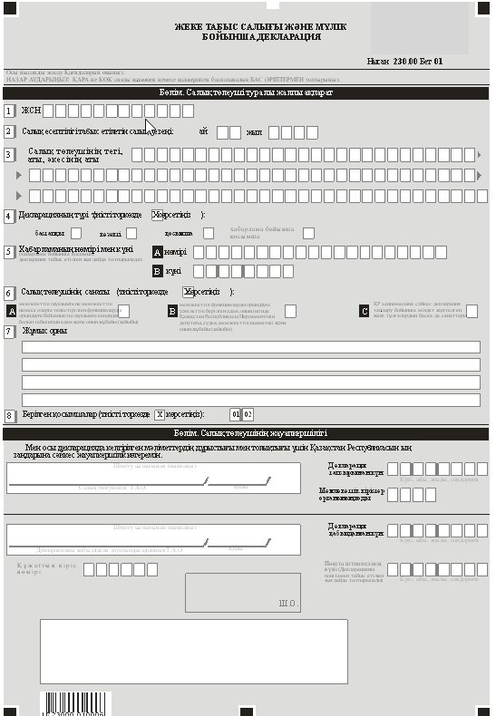

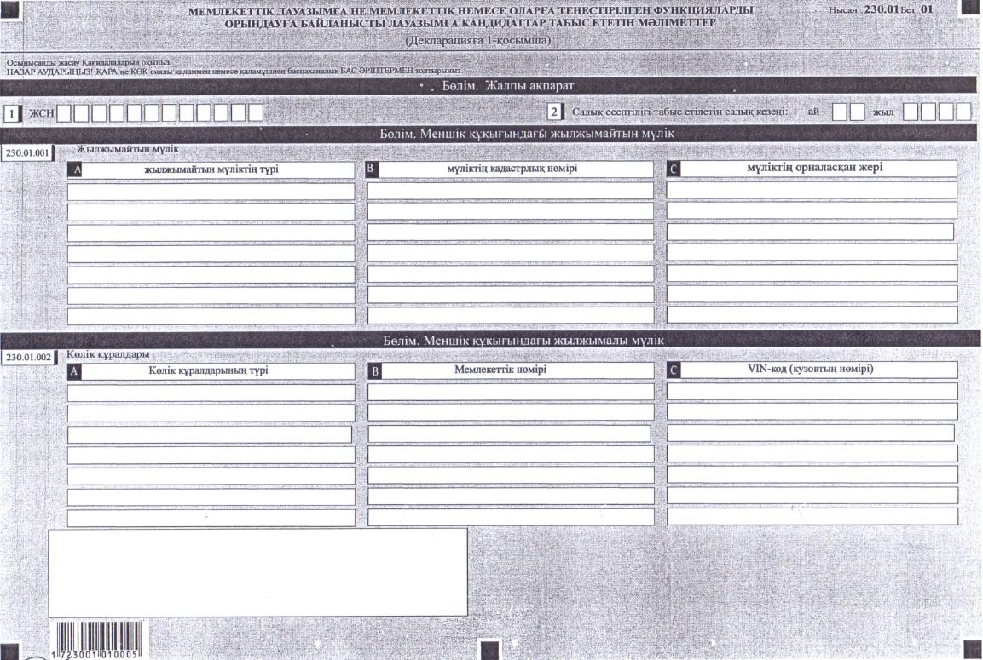

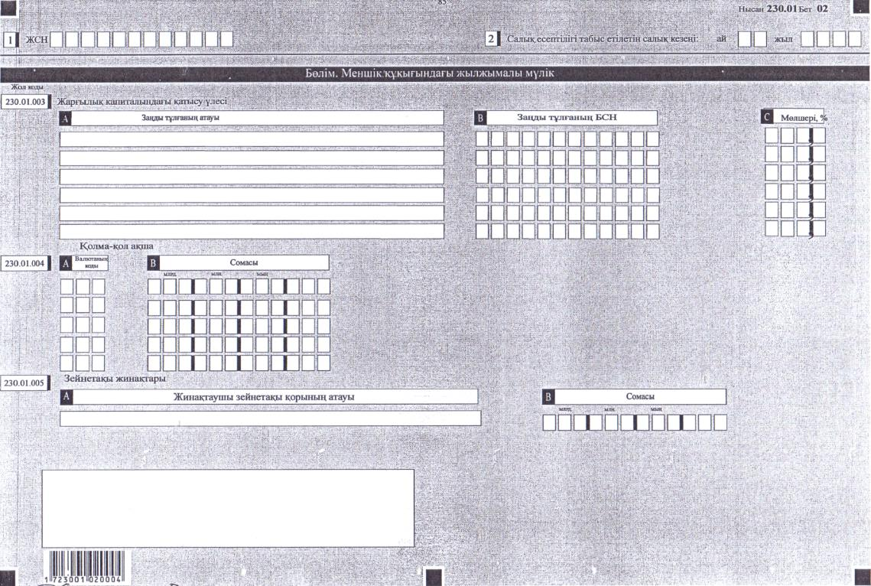

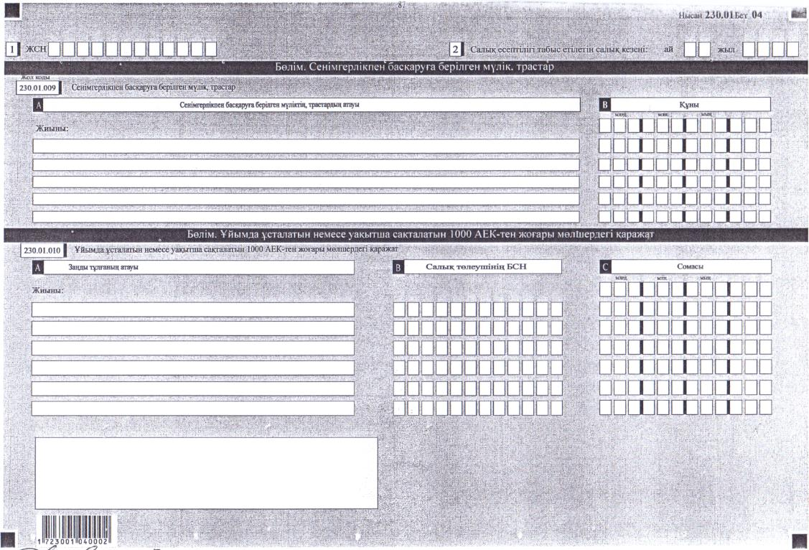

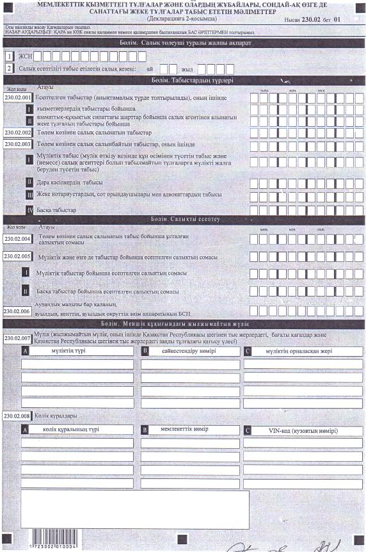

|  |  |
| --- | --- |
|  | Қазақстан Республикасы Қаржы министрінің 2017 жылғы 4 қыркүйектегі № 533 бұйрығына 5-қосымша |
|  | Қазақстан Республикасы Қаржы министрінің 2014 жылғы 25 желтоқсандағы № 587 бұйрығына 128-қосымша |

**Жеке табыс салығы және мүлік бойынша салық есептілігін (декларацияны) жасау қағидалары (230.00-нысан)**

**1-Тарау. Жалпы ережелер**

      1. Осы Жеке табыс салығы және мүлік бойынша салық есептілігін (декларацияны) жасау қағидалары (230.00-нысан) (бұдан әрі – Қағидалар) "Салық және бюджетке төленетін басқа да міндетті төлемдер туралы" 2008 жылғы 10 желтоқсандағы Қазақстан Республикасының Кодексіне (Салық кодексі) (бұдан әрі – Салық кодексі) сәйкес әзірленген және жеке табыс салығы және мүлік бойынша салық есептілігі нысанын (декларацияны) (бұдан әрі – декларация) жасау тәртібін айқындайды. Декларацияны Салық кодексінің 185-бабы 2-тармағына сәйкес Қазақстан Республикасының Парламенті депутаттары, соттары, сондай-ақ Қазақстан Республикасының сайлау, сыбайлас жемқорлыққа қарсы іс-қимылдар туралы заңнамасына және Қазақстан Республикасының Қылмыстық-атқару кодексіне сәйкес декларация тапсыру бойынша міндет жүктелген жеке тұлғалар жасайды.

      2. Осы Қағидалар 2018 жылғы 1 қаңтардан бастап салық есептілігін табыс ету бойынша міндеттемелерге қолданылады.

      3. Декларация декларацияның өзінен (230.00-нысан) және есептелген салық міндеттемесі туралы ақпаратты егжей-тегжейлі көрсетуге арналған оған қосымшалардан (230.01-ден 230.02-ге дейінгі нысандар) тұрады.

      4. Декларацияны толтыру кезінде түзетуге, өшіруге және тазалауға жол берілмейді.

      5. Көрсеткіштер болмаған кезде тиісті торкөздер толтырылмайды.

      6. Декларациядағы тиісті көрсеткіштерді ашуды талап ететін жолдарды толтыру кезінде декларацияға қосымшалар міндетті толтыруға жатады.

      7. Көрсетуге жататын деректер болмаған жағдайда декларацияға қосымша жасалмайды.

      8. Осы Қағидаларда мынадай арифметикалық белгілер қолданылады: "+" – қосу; "–" – алу; "х" – көбейту; "/" – бөлу; "=" – тең.

      9. Сомалардың теріс мәндері тиісті жолдың (бағанның) бірінші сол жақтағы торкөзінде "–" белгісімен белгіленеді.

      10. Декларация жасау кезінде:

      1) қағаз түрінде – қара не көк сиялы қаламмен немесе қаламұшпен, баспаханалық бас әріптермен немесе баспа құрылғысын пайдалана отырып толтырылады;

      2) электронды түрде – Салық кодексінің 68-бабына сәйкес толтырылады.

      11. Декларацияға Салық кодексінің 61-бабы 3-тармағына сәйкес салық төлеуші не оның өкілі қол қояды.

      12. Декларацияны табыс ету кезінде:

      1) келу тәртібінде қағаз жеткізгіште – екі данада жасалады, бір данасы декларацияны қабылдаған мемлекеттік кірістер органы қызметкерінің Т.А.Ә. мен қойылған қолы және мөрдің бедері (штемпелі) белгісімен салық төлеушіге қайтарылады;

      2) пошта арқылы хабарламасы бар тапсырыс хатпен қағаз жеткізгіште – салық төлеуші пошта немесе өзге байланыс ұйымының хабарламасын алады;

      3) электронды түрде – салық төлеуші салық есептілігінің мемлекеттік кірістер органдарының салық есептілігін қабылдау жүйесінің салық есептігінің қабылданғаны немесе қабылданбағандығы туралы хабарлама алады.

      13. Қосымшаның "Салық төлеуші туралы жалпы ақпарат" деген бөлімдерінде декларацияның "Салық төлеуші туралы жалпы ақпарат" деген бөлімінде көрсетілген тиісті деректер көрсетіледі.

**2-Тарау. Декларацияны жасау (230.00-нысаны)**

      14. "Салық төлеуші туралы жалпы ақпарат" деген бөлімде салық төлеуші мынадай деректерді көрсетеді:

      1) ЖСН – салық төлеушінің жеке сәйкестендіру нөмірі;

      2) салық есептілігі тапсырылатын салық кезеңі (ай, жыл) – декларация берілетін есепті салық кезеңі (араб сандарымен көрсетіледі).

      Декларацияны табыс ету үшін салық кезеңі салық жылы болып табылады. Егер салық кезеңінің ұзақтығы күнтізбелік жылдан аз болса, онда декларацияны табыс ету бойынша міндеттеме бойынша 2 А торкөзінде ай саны көрсетіледі.

      Декларация толық күнтізбелік жыл үшін табыс етілген жағдайда 2 А торкөзі толтырылмайды, 2 В торкөзінде декларация табыс етілетін "жыл" көрсетіледі;

      3) салық төлеушінің Т.А.Ә.

      Жеке басын куәландыратын құжаттарына сәйкес салық төлеушінің тегі, аты, әкесінің аты (ол болған кезде) көрсетіледі;

      4) декларация түрі.

      Тиісті торкөздер декларацияда Салық кодексінің 63-бабында көрсетілген салық есептілігінің түрлеріне жатқызылуы ескеріле отырып, белгіленеді;

      5) хабарламаның нөмірі мен күні.

      Бұл жолдар Салық кодексінің 63-бабы 3-тармағының 4) тармақшасында көзделген декларация түрі табыс етілген жағдайда толтырылады;

      6) салық төлеушінің санаты.

      Торкөздер егер салық төлеуші А, B, C жолдарында көрсетілген санаттардың біріне жатқан жағдайда белгіленеді:

      А – мемлекеттік лауазымға не мемлекеттік немесе оларға теңестірілген функцияларды орындауға байланысты лауазымға кандидат болып табылатын адам және оның жұбайы (зайыбы), сонымен қатар Қазақстан Республикасының заңнамасына сәйкес декларация табыстау бойынша міндет жүктелген адам;

      В – мемлекеттік функцияларды орындауға уәкілеттік берілген адам (оның ішінде мемлекеттік қызметші және оның жұбайы (зайыбы), мемлекеттік лауазыммен қарастырылған міндеттерді уақытша атқаратын тұлға және оның жұбайы (зайыбы)), жауапты мемлекеттік лауазымды атқаратын тұлға (оның ішінде Қазақстан Республикасы Парламентінің депутаты, судья, Қазақстан Республикасының мемлекеттік қызмет туралы заңнамасына сәйкес саяси мемлекеттік лауазымды немесе "А" корпусындағы әкімшілік мемлекеттік лауазымды атқаратын тұлға);

      С – Қазақстан Республикасының заңнамасына сәйкес декларация тапсыру бойынша міндет жүктелген жеке тұлғалардың басқа да санаттары, оның ішінде жағымсыз себептер бойынша мемлекеттік қызметтен босатылған адамдар босатылғаннан кейінгі үш жыл бойы және оның жұбайы (зайыбы), сондай-ақ Қазақстан Республикасының Қылмыстық-атқару кодексіне сәйкес декларация тапсыру бойынша міндет жүктелген адам және оның жұбайы (зайыбы);

      7) жұмыс орны.

      Салық төлеуші жұмыс істейтін кәсіпорынның, ұйымның немесе мекеменің атауы көрсетіледі. 6А торкөзін белгілеген тұлғалар декларация табыс еткен жағдайда салық төлеуші жұмысқа орналасатын кәсіпорынның, ұйымның немесе мекеменің атауы көрсетіледі;

      8) табыс етілген қосымшалар.

      Табыс етілген қосымшалардың тиісті торкөздері белгіленеді.

      15. "Салық төлеушінің жауапкершілігі" деген бөлімде:

      1) "Салық төлеушінің Т.А.Ә." деген жолда жеке басын куәландыратын құжаттарға сәйкес салық төлеушінің тегі, аты, әкесінің аты (ол болған кезде) көрсетіледі;

      2) декларацияның тапсырылған күні.

      Декларация мемлекеттік кірістер органына табыс етілген күн көрсетіледі;

      3) мемлекеттік кірістер органының коды.

      Салық төлеушінің тұрғылықты жері бойынша мемлекеттік кірістер органының коды көрсетіледі;

      4) "Декларацияны қабылдаған лауазымды адамның Т.А.Ә." жолында декларацияны қабылдаған мемлекеттік кірістер органы қызметкерінің тегі, аты, әкесінің аты (ол болған кезде) көрсетіледі;

      5) декларацияның қабылданған күні.

      Салық кодексінің 584-бабының 2-тармағына сәйкес декларация табыс етілген күн көрсетіледі;

      6) құжаттың кіріс нөмірі.

      Мемлекеттік кірістер органы берген декларацияның тіркеу нөмірі көрсетіледі;

      7) пошта штемпелінің күні.

      Пошта немесе өзге байланыс ұйымы қойған пошта штемпелінің күні көрсетіледі.

      15-тармақтың 4), 5), 6), 7) тармақшаларын декларацияны қағаз жеткізгіште қабылдаған мемлекеттік кірістер органының қызметкері толтырады.

**3-Тарау. Мемлекеттік лауазымға не мемлекеттік немесе оларға теңестірілген функцияларды орындауға байланысты лауазымға кандидаттар болып табылатын адамдар және олардың жұбайы (зайыбы) табыс ететін мәліметтер – 230.01-нысанын жасау**

      16. Осы қосымша мемлекеттік лауазымға не мемлекеттік немесе оларға теңестірілген функцияларды орындауға байланысты лауазымға кандидат болып табылатын адамдардың, оның ішінде сайлау туралы Қазақстан Республикасының заңнамасына сәйкес декларация тапсыру бойынша міндет жүктелген адамдардың және олардың жұбайларының (зайыптарының) меншік құқығындағы, оның ішінде Қазақстан Республикасының аумағынан тысқары жерлердегі, мүлікті декларациялауына арналған.

      17. "Меншік құқығындағы жылжымайтын мүлік" деген бөлімде декларация табыс етілетін айдың бірінші күніндегі жағдай бойынша меншік құқығындағы жылжымайтын мүлік көрсетіледі:

      1) 230.01.001 А жолы жылжымайтын мүліктің түрін (тұрғын үй және тұрғынжай емес ғимараттар мен үй-жайлар, оның ішінде пәтер, үй, гараж, саяжай құрылыстары, сондай-ақ кондоминиум орналасқан жер учаскелерін қоспағанда, жер учаскелері және тағы басқалары) көрсетуге арналған;

      230.01.001 В жолы құқық белгілейтін құжаттарға сәйкес меншік құқығындағы жылжымайтын мүліктің кадастрлық нөмірін немесе шет мемлекеттің заңнамасына сәйкес Қазақстан Республикасы шегінен тыс орналасқан жылжымайтын мүліктің тіркеу нөмірін көрсетуге арналған;

      230.01.001 С жолы меншік құқығындағы жылжымайтын мүлік орналасқан жерді (мекенжайды) көрсетуге арналған.

      18. "Меншік құқығындағы жылжымалы мүлік" деген бөлімде егер осы бөлімде өзгеше көзделмесе, декларация табыс етілетін айдың бірінші күніндегі жағдай бойынша меншік құқығындағы жылжымалы мүлік көрсетіледі:

      1) 230.01.002 А жолы меншік құқығындағы көлік құралдарының түрін (жеңіл автомобиль, мотоцикл, жүк машинасы және (немесе) тағы басқалары) көрсетуге арналған. Бұл жолда әуе және теңiз кемелерi, iшкi жүзу кемесi, "өзен-теңiз" жүзу кемелерi көрсетілмейді;

      230.01.002 В жолы құқықты куәландыратын құжаттарға сәйкес көлік құралының мемлекеттік нөмірін көрсетуге арналған;

      230.01.002 С жолы құқықты куәландыратын құжаттарға сәйкес көлік құралының VIN-кодын немесе кузов нөмірін көрсетуге арналған;

      2) 230.01.003 А жолы жарғылық капиталында декларация толтыратын тұлғаның қатысу үлесі бар заңды тұлғаның атауын көрсетуге арналған;

      230.01.003 В жолы А жолында көрсетілген заңды тұлғаның бизнес-сәйкестендіру нөмірі көрсетуге арналған;

      230.01.003 С жолы А жолында көрсетілген заңды тұлғадағы қатысу үлесінің мөлшерін пайызда көрсетуге арналған;

      3) 230.01.004 А жолы декларация тапсырған күні қолда бар қолма-қол ақша валюталарының кодтарын көрсетуге арналған.

      Валюта кодтарын толтыру кезінде "Кеден декларацияларын толтыру үшін пайдаланылатын жіктеуіштер туралы" Кеден одағы комиссиясының 2010 жылғы 20 қыркүйектегі № 378 шешімімен (бұдан әрі – шешім) бекітілген 23 "Валюта жіктеуіші" қосымшасын пайдалану қажет.

      230.01.004 В жолы декларация тапсырған күні қолда бар қолма-қол ақша сомасын көрсетуге арналған;

      4) 230.01.005 А жолы жинақтаушы зейнетақы қорының атауын көрсетуге арналған.

      230.01.005 В жолы жинақтаушы зейнетақы қоры берген көшірме жазба негізінде зейнетақы жинағының сомасын көрсетуге арналған;

      5) 230.01.006 А жолы банк мекемелерінің, оның ішінде банктік шоттарында, оның ішінде карт-шоттарында декларацияны толтыратын тұлғалардың ақшасы және салымдары орналасқан Қазақстан Республикасынан тыс банк мекемелерінің атауын көрсетуге арналған.

      230.01.006 В жолы банк мекемелеріндегі банктік шоттарда, оның ішінде карт-шоттарында орналасқан ақшасының және салымдарының валюта кодтарын көрсетуге арналған.

      Валюта кодын толтыру кезінде шешіммен бекітілген 23 "Валюта жіктеуіші" қосымшасын пайдалану қажет.

      230.01.006 С жолы банк мекемелеріндегі банктік шоттарда, оның ішінде карт-шоттарында орналасқан ақшасының және салымдарының сомасын көрсетуге арналған;

      6) 230.01.007 А жолы Қазақстан Республикасының шегінен тыс жерлерде меншік құқығындағы бағалы қағаздардың түрлерін көрсетуге арналған.

      230.01.007 В жолы бағалы қағаздардың санын көрсетуге арналған;

      7) 230.01.008 А жолы 230.01.001-ден 230.01.010-ге дейінгі жолдарда көрсетілмеген декларацияны толтыратын тұлғаларда бар өзге қаржы активтерін көрсетуге арналған.

      230.01.008 В жолы 230.01.008 А жолында көрсетілген қаржы активтерінің сомасын көрсетуге арналған.

      19. "Cенімгерлікпен басқаруға берілген мүлік, трастар" деген бөлімде декларация табыс етілетін айдың бірінші күніндегі жағдай бойынша сенімгерлікпен басқаруға берілген мүлік, трастар көрсетіледі:

      230.01.009 В жолы сенімгерлікпен басқаруға берілген мүліктің жалпы сатып алу құнын көрсетуге арналған;

      А бағанында сенімгерлікпен басқаруға берілген мүлік сипатталады, сондай-ақ егер декларация толтыратын тұлға немесе оның жұбайы (зайыбы) осы трастардың бенефициары болып табылса, тиісті банк шоттарының нөмірлерін көрсете отырып, трастар туралы және олар тіркелген мемлекеттер туралы мәліметтер көрсетіледі;

      В бағанында А бағанында көрсетілген мүліктің сатып алу құны көрсетіледі.

      20. "Ұйымда ұсталатын немесе уақытша сақталатын айлық есептік көрсетіштің 1000 еселенген мөлшерінен асатын қаражат" деген бөлімде декларация беру айының бірінші күніндегі жағдай бойынша ұйымда ұсталатын немесе уақытша сақтауға арналған республикалық бюджет туралы заңда белгіленген айлық есептік көрсетіштің 1000 еселенген мөлшерінен асатын қаражат көрсетіледі:

      230.01.010 С жолы республикалық бюджет туралы заңда белгіленген айлық есептік көрсетіштің 1000 еселенген мөлшерінен асатын декларация толтыратын тұлғаға немесе оның жұбайына (зайыбына) тиесілі материалдық және қаржы қаражаттарының жалпы сомасын көрсетуге арналған;

      А бағанында республикалық бюджет туралы заңда белгіленген айлық есептік көрсетіштің 1000 еселенген мөлшерінен асатын декларация толтыратын тұлғаға тиесілі материалдық және қаржы қаражаттарын ұстап тұру немесе уақытша сақтау бойынша осы тұлғамен шарттық қатынастары, келісімдері мен міндеттемелері (оның ішінде ауызша) бар заңды тұлға көрсетіледі;

      В бағанында А бағанында көрсетілген заңды тұлғаның бизнес-сәйкестендіру нөмірі көрсетіледі;

      С бағанында жоғарыда көрсетілген материалдық және қаржы құралдарының тиісті сомалары көрсетіледі.

**4-Тарау. Мемлекеттік лауазымдағы қызметтегі тұлғалар және олардың жұбайлары (зайыптары), сондай-ақ өзге де санаттағы жеке тұлғалар табыс ететін мәліметтер – 230.02-нысанын жасау**

      21. Бұл қосымша мемлекеттіқ қызметтегі тұлғалардың және олардың жұбайларының (зайыптарының), сондай-ақ өзге санаттағы жеке тұлғалардың, оның ішінде жағымсыз себептер бойынша мемлекеттік қызметтен босатылған адамдардың босатылғаннан кейінгі үш жыл бойы, және олардың жұбайларының, сондай-ақ Қылмыстық-атқару кодексінің 169-бабына сәйкес декларация тапсыру бойынша міндет жүктелген адамдардың есепті салық кезеңінде алған табыстарын және есепті салық кезеңінің 31 желтоқсанындағы жағдай бойынша меншік құқығында болған, оның ішінде Қазақстан Республикасының аумағынан тысқары жерлердегі, мүлкін көрсетуге арналған.

      22. "Табыс түрлері" деген бөлімде:

      1) 230.02.001 жолында салық агенттері берген құжаттар негізінде есепті салық кезеңі үшін есептелген салық салынуы тиіс табыстардың жалпы сомасы анықтамалық түрде көрсетіледі:

      230.02.001 I жолы қызметкерге жұмыс беруші есептеген табыстардың сомасын көрсетуге арналған;

      230.02.001 II жолы азаматтық-құқықтық сипаттағы шарттар бойынша салық агенті жеке тұлғаға есептеген табыстардың сомасын көрсетуге арналған;

      2) 230.02.002 жолы төлем көзінен салық салынатын табыстардың жалпы сомасын көрсетуге арналған (төлем көзінен салық салынатын табыс Салық кодексінің 156-бабында көзделген түзетулер ескеріле отырып, салық салынуы тиіс есепті салық кезеңі үшін есептелген табыстары мен Салық кодексінің 166-бабында көзделген салық шегерімдерінің сомасы арасындағы айырма ретінде айқындалады);

      3) 230.02.003 жолы 230.02.003 І, 230.02.003 ІI, 230.02.003 ІIІ және 230.02.003 IV жолдарының сомасы ретінде айқындалатын төлем көзінен салық салынбайтын табыстардың жалпы сомаларын көрсетуге арналған;

      230.02.003 I жолы мүлiктiк табыстың, оның ішінде мүлікті өткізу кезінде құн өсімінен түсетін табыстың және (немесе) Салық кодексінің 180-бабына сәйкес айқындалатын салық агенттері болып табылмайтын тұлғаларға мүлікті жалға беруден алынған табыстың жалпы сомаларын көрсетуге арналған;

      230.02.003 II жолы жеке табыс салығы бойынша декларацияда (220.00-нысан) немесе арнаулы салық режимдері үшін белгіленген салық есептілігінде айқындалған дара кәсіпкер табысының жалпы сомасын көрсетуге арналған;

      230.02.003 III жолы жеке табыс салығы бойынша декларацияда (240.00-нысан) айқындалған жеке нотариустардың, жеке сот орындаушылар мен адвокаттардың, кәсіби медиаторлардың табысының жалпы сомасын көрсетуге арналған;

      230.02.003 IV жолы еңбектенуге көшіп келушілердің табыстарын (оның ішінде Қазақстан Республикасының шегінен тыс көздерден алынған табыстар; салық агенттері болып табылатын Қазақстан Республикасында тіркелген шетел мемлекетінің дипломатиялық және оларға теңестірілген өкілдіктерімен, шетел мемлекетінің консулдық мекемелерімен жасасқан еңбек шарттары және (немесе) азаматтық-құқықтық сипаттағы шарттар бойынша Қазақстан Республикасы азаматтарының табыстары; Қазақстан Республикасының еңбек заңнамасына сәйкес жасасқан еңбек шарттары бойынша алынған үй қызметкерлерінің табыстары; тұрғын үй құрылысына үлестiк қатысу туралы шарт бойынша тұрғынжайдағы үлестi талап ету құқығын беруден түсетін табыстар; Қазақстан Республикасында ратификацияланған халықаралық шарттарға сәйкес төлем көзінен жеке табыс салығын есептеу, ұстап қалу және аудару бойынша міндеттемеден босатылған халықаралық және мемлекеттік ұйымдармен, шетелдік және қазақстандық үкіметтік емес қоғамдық ұйымдармен және қорлармен жасасқан еңбек шарттары және (немесе) азаматтық-құқықтық сипаттағы шарттар бойынша Қазақстан Республикасы азаматтарының табыстары; медиаторлардың табыстары, өзіндік қосалқы шаруашылықтан түсетін табыстары) қоспағанда, өзге де табыстардың жалпы сомаларын көрсетуге арналған.

      23. "Салықты есептеу" деген бөлімде:

      1) 230.02.004 жолы төлем көзінен салық салынатын табыстар бойынша ұсталған салықтың сомасын көрсетуге арналған;

      2) 230.02.005 жолы Салық кодексінің 178-бабына сәйкес айқындалатын мүліктік табыс пен өзге де табыстар бойынша есептелген салық сомасын көрсетуге арналған;

      230.02.005 І жолы егер жеке табыс салығы бойынша декларацияда (240.00-нысан) көрсетілмеген жағдайда, Салық кодексінің 178-бабына сәйкес айқындалатын мүліктік табыс бойынша есептелген салық сомасын көрсетуге арналған;

      230.02.005 ІІ жолы егер жеке табыс салығы бойынша декларацияда (240.00-нысан) көрсетілмеген жағдайда, Салық кодексінің 178-бабына сәйкес айқындалатын өзге де табыстар бойынша есептелген салық сомасын көрсетуге арналған.

      230.02.006 жолы жеке тұлғаның салық салу объектісінің орналасқан жері бойынша тіркелген аудандық маңызы бар қаланың, ауылдың, кенттің, ауылдық округтiң әкім аппаратының бизнес - сәйкестендіру нөмері көрсетіледі.

      24. "Меншік құқығындағы мүлік" деген бөлімде:

      1) 230.02.007 А жолы меншік құқығындағы, оның ішінде Қазақстан Республикасының аумағынан тысқары жерлердегі, жылжымайтын мүліктің түрін (тұрғын үй және тұрғынжай емес ғимараттар мен үй-жайлар, оның ішінде пәтер, үй, гараж, саяжай құрылыстары, сондай-ақ кондоминиум орналасқан жер учаскелерін қоспағанда, жер учаскелері және тағы басқалары, сондай-ақ бағалы қағаздар, заңды тұлғадағы қатысу үлесі) көрсетуге арналған;

      230.02.007 В жолы:

      жылжымайтын мүлікке - құқық белгілейтін құжаттарға сәйкес меншік құқығындағы жылжымайтын мүліктің кадастрлық нөмірін немесе шетел мемлекетінің заңнамасына сәйкес Қазақстан Республикасының шегінен тыс орналасқан жылжымайтын мүліктің тіркеу нөмірін;

      бағалы қағаздар - шет мемлекеттiң заңнамасына сәйкес бағалы қағаздар эмиссиясының сәйкестендіру нөмірін немесе өзге де нөмірін;

      заңды тұлғадағы қатысу үлесі - қатысу үлесі бар Қазақстан Республикасының шегінен тыс жерлерде тіркелген адамның басқа сәйкестендіру нөмірін көрсетуге арналған;

      230.02.007 С жолы:

      жылжымайтын мүлікке - меншік құқығындағы жылжымайтын мүліктің, оның ішінде Қазақстан Республикасының шегінен тыс жерлерде орналасқан жерін (мекенжайын);

      бағалы қағаздар – мұндай бағалы қағаздардың санын көрсетуімен В бағанда көрсетілген бағалы қағаздар шығарылған елдің атауы;

      заңды тұлғадағы қатысу үлесі – мұндай пайыздарға қатысу мөлшерін көрсетумен В бағанында көрсетілген адам тіркелген елдің атауын көрсетуге арналған;

      2) 230.02.008 А жолы меншік құқығындағы, оның ішінде Қазақстан Республикасының аумағынан тысқары жерлердегі, көлік құралдарының түрін (жеңіл автомобиль, мотоцикл, жүк машинасы және тағы басқалары) көрсетуге арналған. Бұл жолда әуе және теңiз кемелерi, iшкi жүзу кемесi, "өзен-теңiз" жүзу кемелерi көрсетілмейді;

      230.02.008 В жолы құқықты куәландыратын құжаттарға сәйкес көлік құралының мемлекеттік нөмірін көрсетуге арналған;

      230.02.008 С жолы құқықты куәландыратын құжаттарға сәйкес көлік құралының VIN-кодын немесе кузов нөмірін көрсетуге арналған.

|  |  |
| --- | --- |
|  | Қазақстан Республикасы Қаржы министрінің 2017 жылғы 4 қыркүйектегі № 533 бұйрығына 6-қосымша |
|  | Қазақстан Республикасы Қаржы министрінің 2014 жылғы 25 желтоқсандағы № 587 бұйрығына 129-қосымша |
|  | Әкімшілік деректер жинауға арналған нысан |

**Жеке табыс салығы бойынша декларация**

      Есепті кезең 20__жыл

**Индексі**: 240.00-нысаны

**Кезенділігі**: жыл сайын

**Ұсынатындар**: жекеше нотариустар, жеке сот орындаушылары, адвокаттар, кәсіби медиаторлар, сонымен қатар мүліктік табыс және басқа табыстар, оның ішінде Қазақстан Республикасынан тысқары жерлерде табыстар алған, сонымен қатар Қазақстан Республикасынан тысқары жерлердегі шетелдік банктердегі банктік шоттарда ақшасы бар, сонымен қатар Салық кодексінің 185-бабы 1-тармағы 6)-тармақшасына сәйкес меншік құқығында жылжымайтын мүлкі, бағалы қағаздары, Қазақстан Республикасынан тысқары жерлерде тіркелген заңды тұлғаның жарғылық капиталына қатысу үлесі бар жеке тұлғалар

**Қайда тапсырылады:** мемлекеттік кірістер органдарына

**Тапсыру мерзімі:** есептi салық кезеңiнен кейiнгi жылдың 31 наурызынан кешiктiрiлмей

      Ескертпе: толтыру бойынша түсіндіру осы бұйрықтың 130-қосымшасына сәйкес Жеке табыс салығы бойынша салық есептілігін (декларацияны) жасау қағидаларында (240.00-нысан) келтірілген.

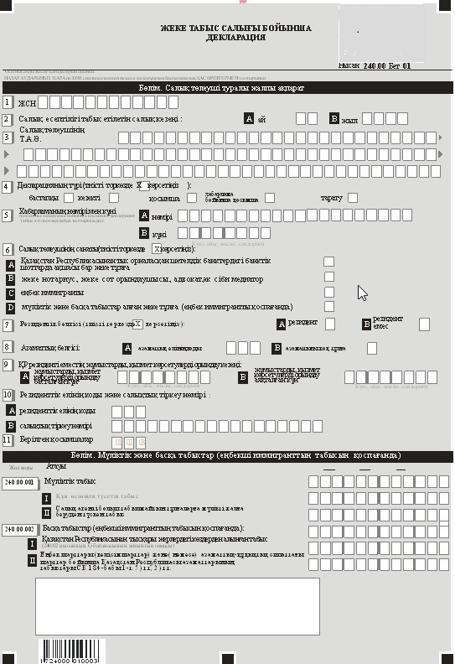

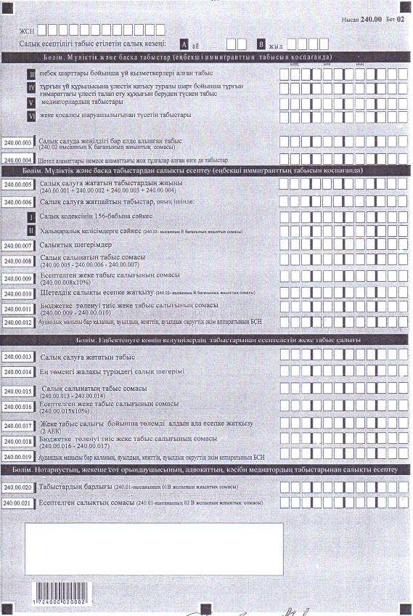

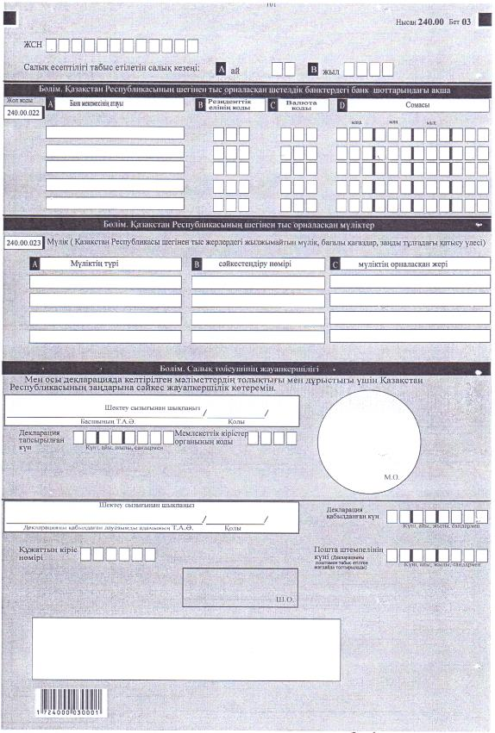

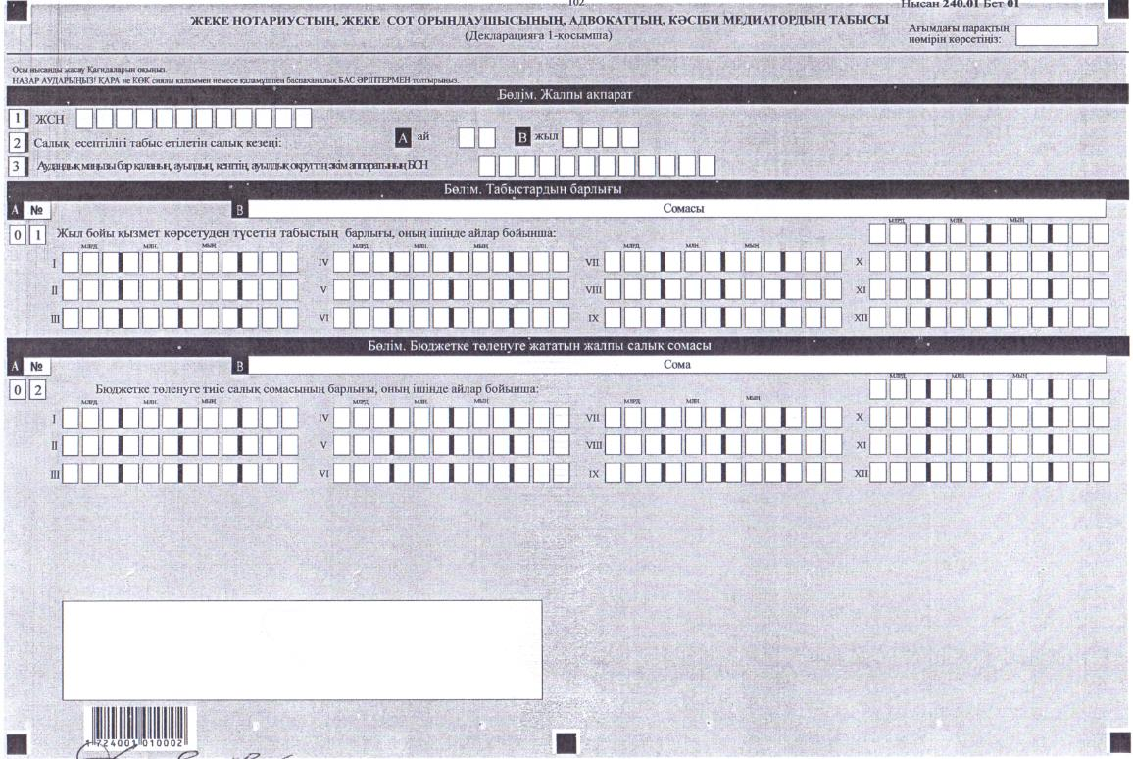

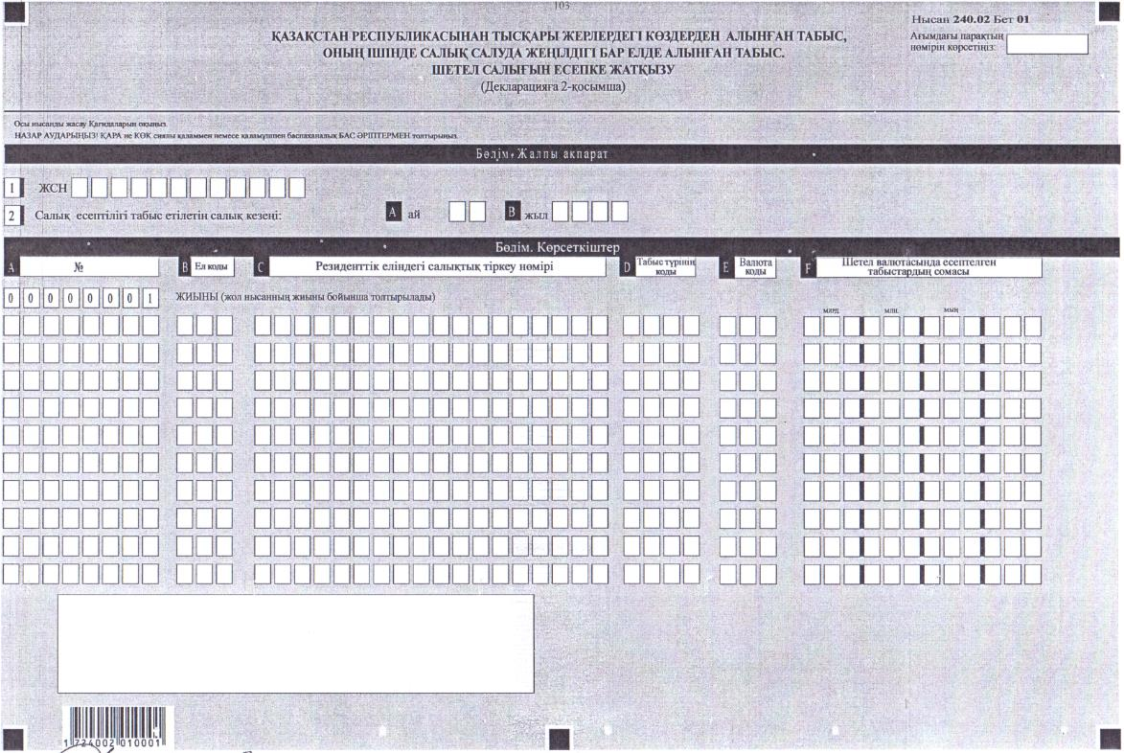

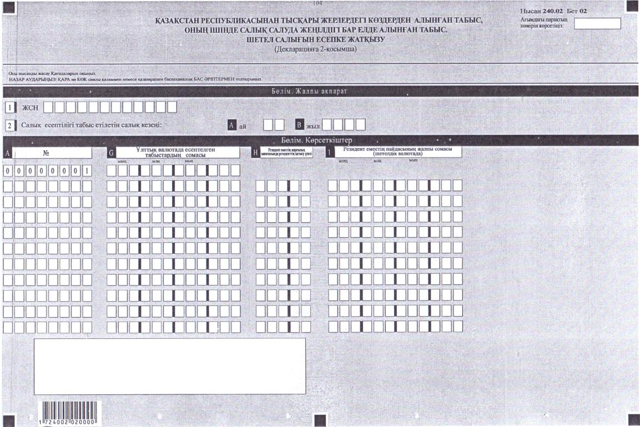

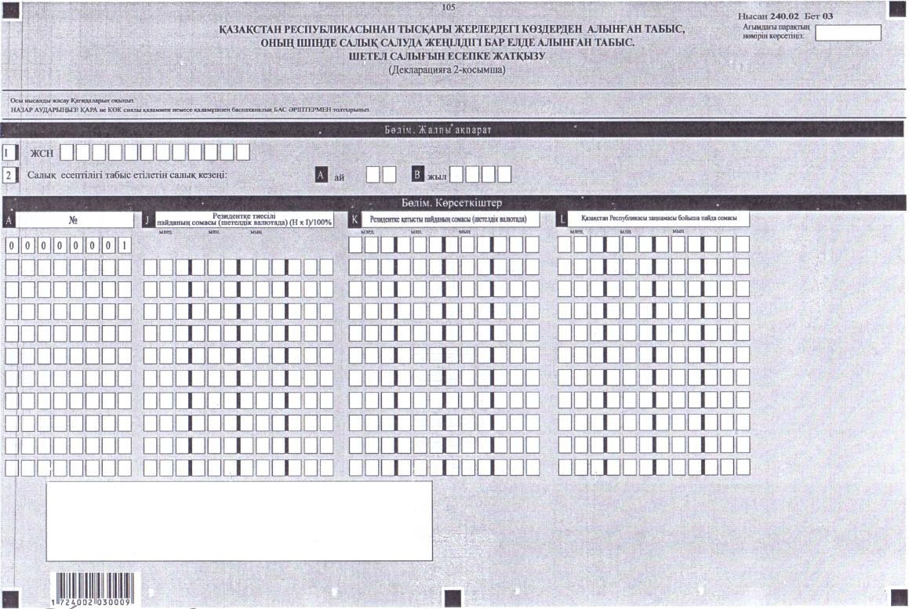

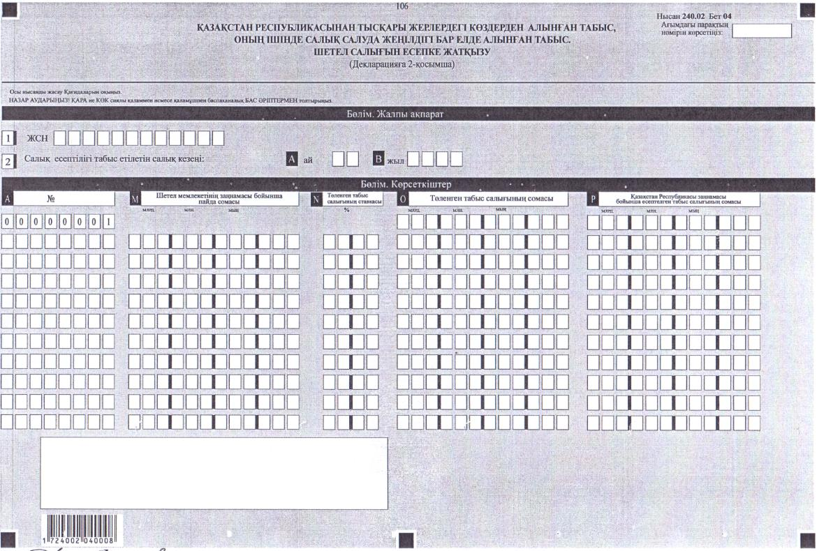

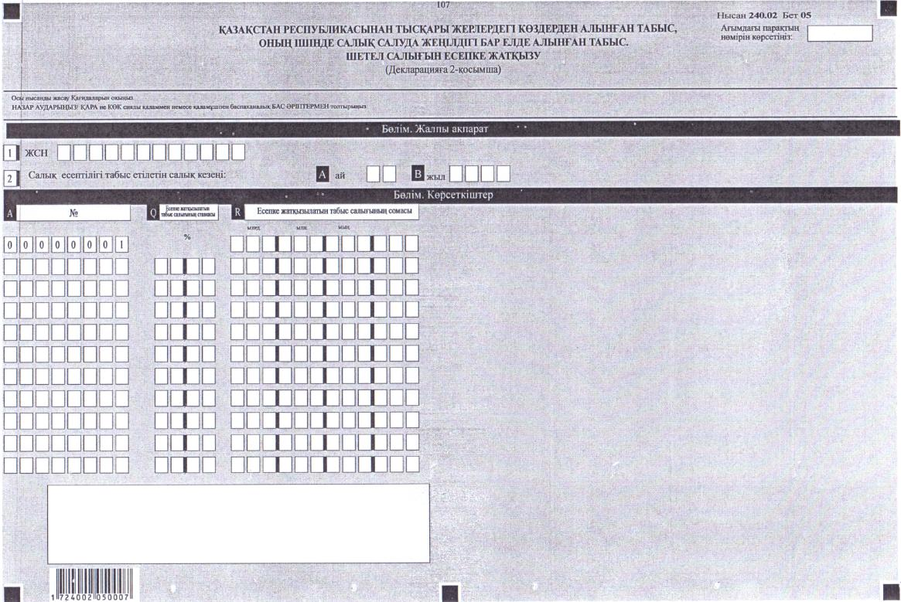

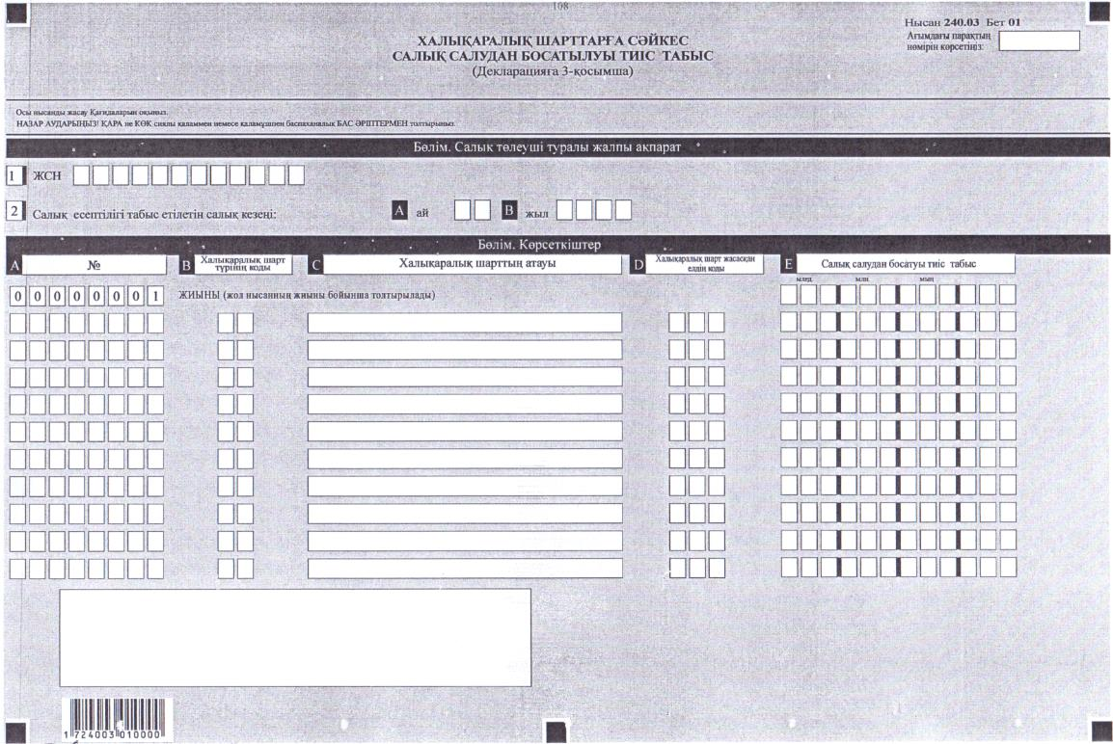

|  |  |
| --- | --- |
|  | Қазақстан Республикасы Қаржы министрінің 2017 жылғы 4 қыркүйектегі № 533 бұйрығына 7-қосымша |
|  | Қазақстан Республикасы Қаржы министрінің 2014 жылғы 25 желтоқсандағы № 587 бұйрығына 130-қосымша |

**Жеке табыс салығы бойынша салық есептілігін (декларацияны) жасау қағидалары (240.00-нысан)**

**1-Тарау. Жалпы ережелер**

      1. Осы Жеке табыс салығы бойынша салық есептілігін (декларацияны) жасау қағидалары (240.00 - нысан) (бұдан әрі – Қағидалар) "Салық және бюджетке төленетін басқа да міндетті төлемдер туралы" 2008 жылғы 10 желтоқсандағы Қазақстан Республикасының Кодексіне (Салық кодексі) (бұдан әрі - Салық кодексі) сәйкес әзірленген және жеке табыс салығын есептеуге арналған жеке табыс салығы бойынша салық есептілігі нысанын (декларация) (бұдан әрі– декларация) жасау тәртібін айқындайды. Декларацияны жекеше нотариустар, жеке сот орындаушылары, адвокаттар, кәсіби медиаторлар, сонымен қатар мүліктік табыс және басқа табыстар, оның ішінде Қазақстан Республикасынан тысқары жерлерде табыстар алған, сонымен қатар Қазақстан Республикасынан тысқары жерлердегі шетелдік банктердегі банктік шоттарда ақшасы бар, сонымен қатар Салық кодексінің 185-бабы 1-тармағы 6)-тармақшасына сәйкес меншік құқығында жылжымайтын мүлкі, бағалы қағаздары, Қазақстан Республикасынан тысқары жерлерде тіркелген заңды тұлғаның жарғылық капиталына қатысу үлесі бар жеке тұлғалар тапсырады.

      2. Осы Қағидалар 2018 жылғы 1 қаңтардан бастап салық есептілігін табыс ету бойынша міндеттемелерге қолданылады.

      3. Декларация Салық кодексінің 67-бабына, 6-бөлімі 18, 20, 21-тарауларына, 204, 205-баптарына сәйкес жасалады. Декларация декларацияның өзінен (240.00-нысан) және салық міндеттемесінің есептелуі туралы ақпаратты егжей-тегжейлі көрсетуге арналған оған қосымшалардан (240.01-ден 240.03-ке дейінгі нысандар) тұрады.

      4. Декларация толтыру кезінде түзетуге, өшіруге және тазалауға жол берілмейді.

      5. Көрсеткіштер болмаған кезде тиісті торкөздері толтырылмайды.

      6. Декларацияға қосымшалар декларациядағы тиісті көрсеткіштерді көрсетуді талап ететін жолдарды толтыру кезінде міндетті тәртіпте жасалады.

      7. Декларацияға қосымшалар оларда көрсетілуі тиіс деректер болмаған кезде жасалмайды.

      8. Декларацияға қосымшалардың парағында бар жолдардағы көрсеткіштердің саны асып кеткен жағдайда декларацияға қосымшаның осындай парағы қосымша толтырылады.

      9. Осы Қағидаларда мынадай арифметикалық белгілер қолданылады: "+" – қосу; "–" – алу; "х" – көбейту; "/" – бөлу; "=" – тең.

      10. Сомалардың теріс мәндері декларацияның тиісті жолының (бағанының) бірінші сол жақтағы торкөзінде "–" белгісімен белгіленеді.

      11. Декларацияны жасау кезінде:

      1) қағаз жеткізгіште – қара не көк сиялы қаламмен немесе қаламұшпен, баспаханалық бас әріптермен немесе баспа құрылғысын пайдалана отырып толтырылады;

      2) электрондық жеткізгіште – Салық кодексінің 68-бабына сәйкес толтырылады.

      12. Декларацияға Салық кодексінің 61-бабы 3-тармағына сәйкес салық төлеуші не оның өкілі қол қояды және Қазақстан Республикасының заңнамасында белгіленген жағдайларда өзінің атауы жазылған мөрі бар салық төлеушінің мөрімен не оның өкілінің мөрімен куәландырылады.

      13. Декларацияны табыс ету кезінде:

      1) келу тәртібінде қағаз жеткізгіште – екі данада жасалады, бір данасы декларацияны қабылдаған мемлекеттік кірістер органы қызметкерінің Т.А.Ә. мен қойылған қолы және мөрдің бедері (штемпелі) белгісімен салық төлеушіге қайтарылады;

      2) хабарламасы бар тапсырыс хатпен пошта арқылы қағаз жеткізгіште – салық төлеуші пошта немесе өзге байланыс ұйымының хабарламасын алады;

      3) электронды түрде – салық төлеуші мемлекеттік кірістер органдарының салық есептілігін қабылдау жүйесінің салық есептілігін қабылданғаны немесе қабылданбағаны туралы хабарлама алады.

      14. Қосымшаның "Салық төлеуші туралы жалпы ақпарат" деген бөлімдерінде декларацияның "Салық төлеуші туралы жалпы ақпарат" деген бөлімінде көрсетілген тиісті деректер көрсетіледі.

**2-Тарау. Декларацияны жасау (240.00-нысан)**

      15. "Салық төлеуші туралы жалпы ақпарат" деген бөлімде салық төлеуші мынадай деректерді көрсетеді:

      1) ЖСН – салық төлеушінің жеке сәйкестендіру нөмірі. Салық міндеттемесін сенімгерлікпен басқарушы орындаған кезде жолда сенімгерлікпен басқарушының жеке сәйкестендіру нөмірі көрсетіледі;

      2) салық есептілігі табыс етілетін салық кезеңі (ай, жыл) – декларация табыс етілетін есепті салық кезеңі (араб сандарымен көрсетіледі).

      Декларацияны табыс ету үшін салық кезеңі салық жылы болып табылады. Егер салық кезеңінің ұзақтығы күнтізбелік жылдан аз құраса, онда "ай" торкөзінде декларация берілетін айлар саны көрсетіледі, ал "жыл" торкөзінде ағымдағы салық жылы көрсетіледі;

      Егер салық кезеңінің ұзақтығы толық күнтізбелік жыл құраса, "ай" торкөзі толтырылмайды, ал декларацияның "жыл" торкөзінде ағымдағы салық жылы көрсетіледі;

      3) салық төлеушінің тегі, аты, әкесінің аты.

      Жеке басын куәландыратын құжаттарына сәйкес салық төлеушінің тегі, аты, әкесінің аты (ол болған кезде) көрсетіледі;

      4) декларацияның түрі.

      Тиісті торкөздер декларацияның Салық кодексінің 63-бабында көрсетілген салық есептілігінің түрлеріне жатқызылуы ескеріле отырып, белгіленеді;

      5) хабарламаның нөмірі мен күні.

      Бұл жолдар Салық кодексінің 63-бабы 3-тармағы 4) тармақшасында көзделген декларация түрі табыс етілген жағдайда толтырылады;

      6) салық төлеушінің санаты.

      Торкөздер егер салық төлеуші А, B, C, D жолдарында көрсетілген санаттардың біріне жатқан жағдайда белгіленеді.

      7) резиденттік белгісі.

      Қазақстан Республикасының резидент және резидент емес жеке тұлғалары толтырады, бұл ретте:

      А торкөзін Қазақстан Республикасының азаматы, шетелдік тұлға немесе Қазақстан Республикасының резиденті болып табылатын азаматтығы жоқ адам белгілейді;

      В торкөзін шетелдік тұлға немесе Қазақстан Республикасының резидент емес тұлғасы болып табылатын азаматтығы жоқ адам белгілейді;

      8) азаматтық белгісі.

      А торкөзінде "Кеден декларацияларын толтыру үшін пайдаланылатын жіктеуіштер туралы" Кеден одағы комиссиясының 2010 жылғы 20 қыркүйектегі № 378 шешімімен (бұдан әрі – шешім) бекітілген 22 "Әлем елдерінің жіктеуіші" қосымшасына сәйкес Қазақстан Республикасы азаматының және Қазақстан Республикасының резиденті болып табылатын шетелдіктің азаматтық елінің коды көрсетіледі;

      В торкөзін Қазақстан Республикасының резиденті болып табылатын азаматтығы жоқ тұлға белгілейді;

      9) Қазақстан Республикасында резидент емес тұлғаның қызмет көрсету, жұмыстарды орындау кезеңі.

      Егер декларацияны резидент емес жасаған жағдайда толтырылады, бұл ретте:

      А жолында Салық кодексінің 191-бабы 13-тармағына сәйкес айқындалатын резидент емес тұлғаның Қазақстан Республикасында қызмет көрсетуді, жұмыстарды орындауды бастау күні көрсетіледі;

      В жолында оларға сәйкес Қазақстан Республикасында жұмыстар орындалатын, қызметтер көрсетілетін резиденті емес жасасқан бір немесе бірнеше келісімшарттар (шарттар, келісімдер) бойынша резидент емес Қазақстан Республикасында жұмыстарды орындаудың, қызмет көрсетудің нақты аяқталуы күні көрсетіледі. Бұл жол резидент емес тұлғаның Қазақстан Республикасында жұмыстарды орындауды, қызмет көрсетуді нақты (түпкілікті) аяқтағаннан кейін толтырылады. Егер есепті салық кезеңі ішінде жұмыстар, қызметтер аяқталмаған жағдайда бұл жол толтырылмайды;

      10) резиденттік елінің коды және салықтық тіркеу нөмірі.

      Егер декларацияны Қазақстан Республикасының резиденті емес тұлғаның жасаған жағдайда толтырылады, бұл ретте:

      А жолында шешіммен бекітілген 22 "Әлем елдерінің жіктеуіші" қосымшасына сәйкес резидент еместің резиденттік елінің коды көрсетіледі.

      В жолында резидент еместің резиденттік еліндегі салықтық тіркеу нөмірі көрсетіледі;

      11) табыс етілген қосымшалар.

      Табыс етілген қосымшалардың тиісті торкөздері белгіленеді.

      16. "Мүліктік және басқа табыстар" (еңбекші имигранттың табысын қоспағанда) бөлімінде:

      1) 240.00.001 жолы 240.00.001 І және 240.00.001 ІІ (240.00.001 І + 240.00.001 ІІ) жолдарының сомасы ретінде айқындалатын және Қазақстан Республикасы аумағында орналасқан мүлікті өткізу кезінде алынған мүліктік табыс сомасын көрсетуге арналған;

      2) 240.00.002 жолы 240.00.002 І, 240.00.002 ІІ және 240.00.002 ІІІ, 240.00.002 ІV, 240.00.002 V, 240.00.002 VI (240.00.002 І + 240.00.002 ІІ + 240.00.002 ІІІ + 240.00.002 ІV + 240.00.002 V + 240.00.002 VI) жолдарының сомасы ретінде еңбек имигранттарымен алынған табыстарды қоспағанда, айқындалатын өзге де табыс сомаларын көрсетуге арналған;

      3) 240.00.002 І жолы Қазақстан Республикасынан тысқары жерлердегi көздерден түсетiн табыс сомаларын көрсетуге арналған. Бұл жолға 240.02-нысанының G бағанында көрсетілген жиынтық сомасы көшіріледі;

      4) 240.00.002 ІІ жолы Салық кодексінің 184-бабы 1-тармағының 2) және 5) тармақшасына сәйкес Қазақстан Республикасында еңбек шарттары (келісімшарттар) және (немесе) азаматтық-құқықтық сипаттағы шарттар бойынша Қазақстан Республикасы азаматтарынан түскен табыс сомаларын көрсетуге арналған;

      5) 240.00.002 ІІІ жолы Салық кодексінің 184-бабы 1-тармағының 3) тармақшасына сәйкес үй қызметкерлерінің еңбек шарттары бойынша алған табыс сомаларын көрсетуге арналған;

      6) 240.00.002 ІV жолы тұрғын үй құрылысына үлестiк қатысу туралы шарт бойынша тұрғынжайдағы үлестi талап ету құқығын беруден түскен табыс сомаларын көрсетуге арналған;

      7) 240.00.002 V жолы Салық кодексінің 184-бабы 1-тармағының 6) тармақшасына сәйкес медиаторлар табысының сомаларын көрсетуге арналған;

      8) 240.00.002 VI жолы Салық кодексінің 184-бабы 1-тармағының 7) тармақшасына сәйкес өзіндік қосалқы шаруашылықтан түсетін табысының сомаларын көрсетуге арналған;

      9) 240.00.003 жолы салық салуда жеңілдігі бар елде алынған табыс сомаларын көрсетуге арналған. Бұл жолға 240.02 нысанының К бағанында көрсетілген жиынтық сомасы көшіріледі;

      10) 240.00.004 жолы шетелдік немесе азаматтығы жоқ тұлға алған өзге де табыс сомаларын көрсетуге арналған.

      17. "Мүлік және басқа табыстардан салық есептеу (еңбекші имигранттың табысын қоспағанда) деген бөлімде:

      1) 240.00.005 жолы 240.00.001, 240.00.002, 240.00.003 және 240.00.004 (240.00.001 + 240.00.002 + 240.00.003 + 240.00.004) жолдарының сомасы ретінде айқындалатын, салық салуға жатпайтын табыс сомаларын көрсетуге арналған;

      2) 240.00.006 жолы Қазақстан Республикасында салық салуға жатпайтын табыс сомаларын көрсетуге арналған;

      3) 240.00.006 І жолы Салық кодексінің 156-бабына сәйкес Қазақстан Республикасында салық салуға жатпайтын табыс сомаларын көрсетуге арналған;

      4) 240.00.006 ІІ жолы халықаралық келісімшарттарға сәйкес Қазақстан Республикасында салық салуға жатпайтын табыстар сомасын көрсетуге арналған. Бұл жолға 240.03-нысанының Е бағанында көрсетілген жиынтық сома көшіріледі;

      5) 240.00.007 жолы Салық кодексінің 166-бабына сәйкес салық шегерімдері сомасын көрсетуге арналған, егер жұмысшының табысын анықтаған кезде осындай шегерімдер жүргізілмеген жағдайда. Бұл ретте, жыл бойынша салық шегерімінің жалпы сомасы тиісті қаржы жылының 1 қаңтарында қолданыстағы және республикалық бюджет туралы Заңмен белгіленген жалақының ең аз мөлшерінің жалпы сомасынан аспау керек;

      6) 240.00.008 жолы (240.00.005–240.00.006 – 240.00.007) жолдарының айырмасы ретінде айқындалатын, Салық кодексінің 178-бабы 1-тармағына сәйкес салық салуға жататын табыс сомасын көрсетуге арналған;

      7) 240.00.009 жолы (240.00.008 х 10 %) Салық кодексінің 178-бабына сәйкес есептелген жеке табыс салығының сомасын көрсетуге арналған;

      8) 240.00.010 жолы Салық кодексінің 223-бабына сәйкес Қазақстан Республикасынан тысқары жерлерде төленген және Қазақстан Республикасында жеке табыс салығын төлеу кезінде есепке жатқызылатын табыс салығы сомасын көрсетуге арналған;

      9) 240.00.011 жолы жолдарының айырмасы 240.00.009 және 240.00.010 (240.00.009 – 240.00.010) ретінде айқындалатын, мүлік және басқа да табыстар бойынша төленуі тиіс жеке табыс салығының сомасын көрсетуге арналған.

      10) 240.00.0012 жолында дара кәсіпкердің орналасқан орны бойынша тіркелген аудандық маңызы бар қаланың, ауылдың, кенттің, ауылдық округтiң әкім аппаратының бизнес - сәйкестендіру нөмері көрсетіледі.

      18. "Еңбектенуге көшіп келушілердің табыстарынан есептелетін жеке табыс салығы" деген бөлімде:

      1) 240.00.013 жолы есепті салық кезеңі үшін еңбек имигранттарымен алынған салық салуға жататын жалпы табыстарының сомасын көрсетілуге арналған;

      2) 240.00.014 жолы тиісті қаржы жылының 1 қаңтарында қолданыстағы және республикалық бюджет туралы Заңмен белгіленген жалақының ең аз мөлшері түріндегі салық шегерімінің сомасы көрсетуге арналған, жеке тұлғада еңбек қызметін жүзеге асыруға шетел қызметкеріне рұқсатта көрсетілген әр ай сайын тиісті кезеңдегі орындалған жұмысқа (көрсетілген қызмет)есептелген;

      3) 240.00.015 жолы 240.00.013 мен 240.00.014 (240.00.013 – 240.00.014) жолдарының айырмасы ретінде анықталатын еңбек имигрантының салық салынатын табысын көрсетуге арналған;

      4) 240.00.016 жолы 240.00.015 (240.00.015 х 10 %) жолына 10% ставка бойынша анықталатын, есептелген жеке табыс салығының сомасын көрсетуге арналаған;

      5) 240.00.017 жолы еңбек имигрантымен әр ай сайын тиісті кезеңдегі орындалған жұмысқа (көрсеткен қызмет) есептелген тиісті қаржы жылының 1 қаңтарында қолданыстағы және республикалық бюджет туралы Заңмен белгіленген, айлық есептік көрсеткіш мөлшері 2 еселенген мөлшерінде есептелген жеке табыс салығы бойынша еңбек имигрантымен төленген төлемді көрсетуге арналған;

      6) 240.00.018 жолы 240.00.016 мен 240.00.017 (240.00.016 – 240.00.017) жолдарының айырмасы ретінде анықталатын, еңбек имигрантының табыстары бойынша салық кезеңі үшін төлеуге жататын жеке табыс салығының сомасын көрсетуге арналаған;

      7) 240.00.0019 жолында дара кәсіпкердің орналасқан орны бойынша тіркелген аудандық маңызы бар қаланың, ауылдың, кенттің, ауылдық округтiң әкім аппаратының бизнес - сәйкестендіру нөмері көрсетіледі.

      19. "Нотариустың, жеке сот орындаушысының, адвокаттың, кәсіби медиатордың табыстарынан салықты есептеу" бөлімін "Салық төлеуші туралы жалпы ақпарат" бөлімінде 6 В торкөздерін толтырған тұлғалар толтырады. Бұл бөлімде:

      1) 240.00.020 жолы салық кезеңі ішінде жеке нотариус, жеке сот орындаушысы, адвокат немесе кәсіби медиатор алған табыстар сомасын көрсетуге арналған. Бұл жолға 240.01 нысанының 01 В жолында көрсетілген жиынтық сома көшіріледі;

      2) 240.00.021 жолы салық кезеңі үшін есептелген жеке табыс салығы сомасын көрсетуге арналған. Бұл жолға 240.01 нысанының 02 В жолында көрсетілген жиынтық сома көшіріледі.

      20. "Қазақстан Республикасының шегінен тыс орналасқан шетелдік банктердегі банк шоттарындағы ақшалар" бөлімі Салық кодексінің 185-бабы 1-тармағының 5) тармақшасына сәйкес Қазақстан Республикасынан тысқары жерлердегі шетелдік банктердегі банктік шоттарда ақшасы бар жеке тұлғалар толтырады:

      1) 240.00.022 А жолы жеке тұлғалармен ақшасы бар, Қазақстан Республикасынан тысқары жерлердегі шетел банктерінің атауын көрсетуге арналған;

      2) 240.00.022 В жолы осы Қағидалардың 30-тармағына сәйкес жеке тұлғалардың ақшасы бар, Қазақстан Республикасынан тысқары жерлердегі шетел банктері елдерінің резиденттілік кодын көрсетуге арналған;

      3) 240.00.022 С жолы осы Қағидалардың 29-тармағына сәйкес жеке тұлғалардың ақшасы орналасқан, Қазақстан Республикасынан тысқары жерлердегі шетел банктердегі валюта кодын көрсетуге арналған;

      4) 240.00.022 D жолы Қазақстан Республикасынан тысқары жерлердегі шетел банктерінің банктік шоттарындағы ақша сомасын көрсетуге арналған.

      21. "Қазақстан Республикасының шегінен тыс орналасқан мүліктер" бөлімін Салық кодексінің 185-бабы 1-тармағының 6) тармақшасына сәйкес Қазақстан Республикасынан тысқары жерлерде мүлкі бар жеке тұлғалар толтырады.

      1) 240.00.023 А жолы меншік құқығы Қазақстан Республикасының тысқары жерлерде орналасқан мүліктердің түрін көрсетуге арналған (тұрғын және тұрғын жай емес ғимарат пен үй-жайлар, оның ішінде, пәтер, үй, гараж, саяжай құрылысы, жер учаскелері, бағалы қағаздар, заңды тұлғалардағы қатысу үлесі);

      2) 240.00.023 В жолы:

      жылжымайтын мүлікке - құқық белгілейтін құжаттарға сәйкес меншік құқығындағы жылжымайтын мүліктің кадастрлық нөмірін немесе шетел мемлекетінің заңнамасына сәйкес Қазақстан Республикасының шегінен тыс орналасқан жылжымайтын мүліктің тіркеу нөмірін;

      бағалы қағаздар - шет мемлекеттiң заңнамасына сәйкес бағалы қағаздар эмиссиясының сәйкестендіру нөмірін немесе өзге де нөмірін;

      заңды тұлғадағы қатысу үлесі - қатысу үлесі бар Қазақстан Республикасының шегінен тыс жерлерде тіркелген адамның басқа сәйкестендіру нөмірін көрсетуге арналған;

      3) 240.00.023 С жолы:

      жылжымайтын мүлікке - меншік құқығындағы жылжымайтын мүліктің, оның ішінде Қазақстан Республикасының шегінен тыс жерлерде орналасқан жерін (мекенжайын);

      бағалы қағаздар – мұндай бағалы қағаздардың санын көрсетумен В бағанда көрсетілген бағалы қағаздар шығарылған елдің атауы;

      заңды тұлғадағы қатысу үлесі – мұндай пайыздарға қатысу мөлшерін көрсетумен В бағанында көрсетілген адам тіркелген елдің атауын көрсетуге арналған.

      22. "Салық төлеушінің жауапкершілігі" деген бөлімде:

      1) "Салық төлеушінің Т.А.Ә." жолында жеке басын куәландыратын құжаттарға сәйкес салық төлеушінің тегі, аты, әкесінің аты (ол болған кезде) көрсетіледі;

      2) декларацияның тапсырылған күні.

      Декларацияның мемлекеттік кірістер органына табыс етілген күні көрсетіледі;

      3) мемлекеттік кірістер органының коды.

      Салық төлеушінің орналасқан (тұрғылықты) жері бойынша мемлекеттік кірістер органының коды көрсетіледі;

      4) "Декларацияны қабылдаған лауазымды тұлғаның Т.А.Ә." жолында декларацияны қабылдаған мемлекеттік кірістер органы қызметкерінің тегі, аты, әкесінің аты (ол болған кезде) көрсетіледі;

      5) декларацияның қабылданған күні.

      Салық кодексінің 584-бабы 2-тармағына сәйкес декларацияның табыс етілген күні көрсетіледі;

      6) құжаттың кіріс нөмірі.

      Мемлекеттік кірістер органы берген декларацияның тіркеу нөмірі көрсетіледі;

      7) пошта штемпелінің күні.

      Пошта немесе өзге байланыс ұйымы қойған пошта штемпелінің күні көрсетіледі.

      22-тармақтың 4), 5), 6), 7) тармақшаларын декларацияны қағаз жеткізгіште қабылдаған мемлекеттік кірістер органының қызметкері толтырады.

**3-Тарау. Жеке нотариустың, жеке сот орындаушысының, адвокаттың, кәсіби медиатордың табысы 240.01-нысанын жасау**

      23. Бұл нысан Қазақстан Республикасының шегінен тыс көздерден алынған табыстардың осыған ұқсас түрлерін қоспағанда, Салық кодексінің 181-бабына сәйкес айқындалатын табыстарды жеке нотариустардың, жеке сот орындаушыларының, адвокаттардың, кәсіби медиаторлардың мәлімдеуіне арналған және "Салық төлеуші туралы жалпы ақпарат" бөлімінде 6В торкөздерін белгілеген тұлғалар толтырады.

      24. "Табыстардың барлығы" деген бөлімде:

      01В жолы салық кезеңі үшін, оның ішінде салық кезеңінің әрбір айы үшін жеке нотариустар, жеке сот орындаушылары, адвокаттар немесе кәсіби медиаторлар алған табыстар сомаларын көрсетуге арналған.

      25. "Бюджетке төленуі тиіс салық сомасының барлығы" бөлімінде:

      02 В жолы салық кезеңі үшін, оның ішінде салық кезеңінің әрбір айы үшін жеке нотариустар, жеке сот орындаушылары, адвокаттар немесе кәсіби медиаторлар бюджетке төлеуі тиіс салық сомасын көрсетуге арналған.

**4-Тарау. Қазақстан Республикасынан тысқары жерлердегi көздерден алынған табыс, оның ішінде салық салуда жеңілдігі бар елде алынған табыс. Шетел салығын есепке жатқызу 240.02-нысанын жасау**

      26. Бұл нысан шетел мемлекеттеріндегі көздерден алынған табыстарды, оның ішінде салық салуда жеңілдігі бар елде алған табыстарды, сондай-ақ Салық кодексінің 7-бөлімінде айқындалған халықаралық салық салу ерекшеліктеріне сәйкес төленген шетел салығы мен олардың есепке жатқызу сомаларын айқындауға арналған.

      27. "Көрсеткіштер" деген бөлімде:

      1) А бағанында жолдың реттік нөмірі көрсетіледі;

      2) В бағанында осы Қағидалардың 32-тармағына сәйкес табыс төлейтін резидент еместің резиденттік елінің коды көрсетіледі;

      3) С бағанында резидент еместің резиденттік еліндегі салықтық тіркеу нөмірі көрсетіледі;

      4) D бағанында резидент салық төлеуші шетелдегі көздерден алған осы Қағидалардың 30-тармағына сәйкес табыс түрінің коды көрсетіледі;

      5) Е бағанында осы Қағидалардың 31-тармағына сәйкес табысты алу валютасының коды көрсетіледі;

      6) F бағанында шетел валютасында шетел мемлекетіндегі көздерден резидент салық төлеушінің есептелген табысының сомасы көрсетіледі;

      7) G бағанында операция (төлем) жасау күніне валюта айырбасы бағамы қолданыла отырып, ұлттық валютада F бағанында көрcетілген табыстардың сомалары көрсетіледі;

      8) H бағанында С бағанында көрcетілген резидент еместің жарғылық капиталындағы резидент салық төлеушінің қатысу үлесі пайызда көрсетіледі;

      9) І бағанында шетел валютасында шоғырландырылған қаржылық есептілігі бойынша айқындалатын С бағанында көрcетілген резидент еместің пайдасының жалпы сомасы көрсетіледі;

      10) J бағанында шетел валютасында резидент салық төлеушіге қатысты резидент емес пайдасының сомасы көрсетіледі. H және І бағандарының тиісті мәндердері туындысының және 100% қатынасы айқындалады ((H х І) / 100%);

      11) К бағанында табыстар есептелген есепті салық кезеңінің 31 желтоқсанында валюта айырбасының нарықтық бағамы қолданыла отырып, ұлттық валютада J бағанында көрсетілген пайда сомасы көрсетіледі;

      12) L бағанында Қазақстан Республикасының заңнамасы бойынша пайда сомасы көрсетіледі;

      13) М бағанында шетел мемлекетінің заңнамасы бойынша пайда сомасы көрсетіледі;

      14) N бағанында тиісті төлем көзі елінің заңнамасында немесе халықаралық шартпен белгіленген табыс салығының ставкалары көрсетіледі;

      15) О бағанында табыстар төлеу көзі елінің әрқайсысында төленген табыс салығының сомасы көрсетіледі;

      16) Р бағанында Салық кодексінің 158-бабында белгіленген ставка қолданыла отырып, есептелген табыс салығының сомасы көрсетіледі;

      17) Q бағанында Қазақстан Республикасынан тыс жерлерде төленген және Қазақстан Республикасында жеке табыс салығын төлеу кезінде есепке жатқызылатын табыс салығының ставкалары көрсетіледі;

      18) R бағанында Салық кодексінің 223-бабының ережелеріне сәйкес Қазақстан Республикасында жеке табыс салығын төлеу кезінде есепке жатқызылатын шетел мемлекеттеріндегі көздерден түскен табыстардан алынған табыс салығы сомасы көрсетіледі.

      240.02 нысанының А-дан бастап Е-ге дейінгі, Н-тан К-ге дейінгі бағандар Салық кодексінің 224-бабына сәйкес толтырылады.

      240.02 нысанының А-дан бастап Н-қа дейінгі, L және М бағандары Салық кодексінің 221-бабына сәйкес толтырылады.

      240.02 нысанының А-дан бастап Н-қа дейінгі, L-дан R-ға дейінгі бағандар Салық кодексінің 223-бабына сәйкес толтырылады.

      240.02 нысаны G бағанының жиынтық мәні 240.00.002 І жолына көшіріледі.

      240.02 нысаны К бағанының жиынтық мәні 240.00.003 жолына көшіріледі.

      240.02 нысаны R бағанының жиынтық мәні 240.00.010 жолына көшіріледі.

**5-Тарау. Халықаралық шарттарға сәйкес салық салудан босатылуы тиіс табыс – 240.03-нысанын жасау**

      28. Бұл нысан Салық кодексінің 2-бабы 5-тармағына, 212, 213-тармақтарына сәйкес Қазақстан Республикасы жасаған халықаралық шарттарға сәйкес салық салудан босатылуы тиіс табысты айқындауға арналған.

      29. "Көрсеткіштер" деген бөлімде:

      1) А бағанында жолдың реттік нөмірі көрсетіледі;

      2) В бағанында осы Қағидалардың 32-тармағына сәйкес халықаралық келісімшарт түрінің коды көрсетіледі, оған сәйкестабысқа қатысты Салық кодексінде белгіленген тәртіптен ерекше салық салу тәртібі белгіленген;

      3) С бағанында халықаралық шарттың атауы көрсетіледі;

      4) D бағанында Қазақстан Республикасы халықаралық шарт жасасқан осы Қағидалардың 33-тармағына сәйкес елдің коды көрсетіледі;

      5) Е бағанында халықаралық шарттың ережелеріне сәйкес салық салудан босатылуы тиіс табыс көрсетіледі.

      240.03 нысаны E бағанынының жиынтық мәні 240.00.006 ІІ жолына көшіріледі.

**6-Тарау. Табыс түрлерінің, валюталардың, елдердің және халықаралық шарттардың кодтары**

      30. Декларация толтыру кезінде мынадай табыс түрлерін кодтауды пайдалану керек.

      1) Қазақстан Респбуликасындағы көздерден табыстар:

      1010 – Қазақстан Республикасының аумағында тауарларды өткізуден түскен табыстар;

      1011 – сыртқы сауда қызметін жүзеге асыру шеңберінде Қазақстан Республикасындағы, одан тысқары жерлердегі тауарларды өткізуден түскен табыстар;

      1020 – Қазақстан Республикасының аумағында жұмыстарды орындаудан, қызметтер көрсетуден түскен табыстар;

      1021 – Қазақстан Республикасынан тысқары жерлерде басқарушылық, қаржылық (сақтандыру және (немесе) қайта сақтандыру жөніндегі қызметтерді қоспағанда), консультациялық, аудиторлық, заң (соттарда, төрелік сотта немесе аралық сотта өкілдік ету және құқықтары мен заңды мүдделерін қорғау жөніндегі қызметтерді, сондай-ақ нотариаттық қызметтерді қоспағанда) қызметтерін көрсетуден түсетін табыстар;

      1030 – Салық кодексінiң 192-бабының 1-тармағы 4) тармақшасына сәйкес уәкілетті орган бекіткен тізбеге енгізілген жеңілдікті салық салынатын мемлекетте тiркелген тұлғаның жұмыстардың, қызметтердің нақты орындалған, көрсетiлген жерiне қарамастан, оларды орындаудан, көрсетуден түсетiн кірістері, сондай-ақ Салық кодексінің 192 бабында белгiленген өзге де кірістер;

      1040 – Қазақстан Республикасының аумағындағы мүлiкке құқық немесе мүлiкпен жасалатын мәмiлелер Қазақстан Республикасының заңнамасына сәйкес мемлекеттік тiркелуге жататын мүлiктi өткізу кезіндегі құн өсiмiнен түсетiн табыстар;

      1041 – Қазақстан Республикасының аумағындағы, Қазақстан Республикасының заңнамасына сәйкес мемлекеттік тiркелуге жататын мүлiктi өткізу кезіндегі құн өсiмiнен түсетiн табыстар;

      1042 – резидент шығарған бағалы қағаздарды, сондай-ақ Қазақстан Республикасында орналасқан резидент заңды тұлғаның, консорциумның жарғылық капиталына қатысу үлестерiн өткізу кезіндегі құн өсiмiнен түсетiн табыстар;

      1043 – егер резидент емес заңды тұлғаның мұндай акциялары, қатысу үлестерi немесе активтерi құнының 50 (елу) және одан да көп пайызын Қазақстан Республикасындағы мүлiк құрайтын болса, резидент емес шығарған акцияларды, сондай-ақ резидент емес заңды тұлғаның жарғылық капиталына қатысу үлестерiн өткізу кезіндегі құн өсiмiнен түсетiн табыстар;

      1050 – талап ету құқығын берген салық төлеуші үшін резидентке борышты талап ету құқықтарын беруден түсетін табыстар;

      1051 – талап ету құқығын берген салық төлеуші үшін Қазақстан Республикасында қызметін тұрақты мекеме арқылы жүзеге асыратын резидент емеске борышты талап ету құқықтарын беруден түсетін табыстар;

      1060 – талап ету құқығын сатып алатын салық төлеуші үшін резиденттен борышты талап ету құқықтарын алудан түсетін табыстар;

      1061 – талап ету құқығын сатып алатын салық төлеуші үшін Қазақстан Республикасында қызметін тұрақты мекеме арқылы жүзеге асыратын резидент еместен борышты талап ету құқықтарын алудан түсетін табыстар;

      1070 – бұрын негізсіз ұсталған айыппұлдардың бюджетке қайтарылғандарынан басқа, тұрақсыздық айыбы (айыппұл, өсімпұл) және санкциялардың басқа да түрлері;

      1080 – резидент заңды тұлғадан түсетін дивидендтер нысанындағы табыстар;

      1081 – Қазақстан Республикасының заңнамасына сәйкес құрылған пайлық инвестициялық қорлардан түсетін дивидендтер нысанындағы табыстар;

      1090 – мүлікті сенімгерлікпен басқару шарты бойынша сенімгерлікпен басқару құрылтайшысы немесе сенімгерлікпен басқару туындайтын өзге жағдайларда пайда алушы болып табылатын резидент емес үшін Қазақстан Республикасында салық міндеттемелерін орындау жүктелмеген сенімгерлікпен басқарушы-резиденттен мүлікті сенімгерлікпен басқаруды тағайындау туралы акт бойынша алынған табыстар;

      1100 – борыштық бағалы қағаздар бойынша сыйақыларды қоспағанда, сыйақылар нысанындағы табыстар;

      1101 – эмитенттен алынатын борыштық бағалы қағаздар бойынша сыйақылар нысанындағы табыстар;

      1120 – роялти нысанындағы табыстар;

      1130 – Қазақстан Республикасында орналасқан мүлікті жалға беруден түсетін табыстар;

      1140 –Қазақстан Республикасында орналасқан жылжымайтын мүліктен алынатын табыстар;

      1150 – Қазақстан Республикасында туындайтын сақтандыру шарттары бойынша төленетін сақтандыру сыйлықақылары түріндегі табыстар;

      1151 – Қазақстан Республикасында туындайтын тәуекелдерді қайта сақтандыру шарттары бойынша төленетін сақтандыру сыйлықақылары түріндегі табыстар;

      1160 – халықаралық тасымал жөніндегі қызметтерді көрсетуден түсетін табыстар;

      1161 – Қазақстан Республикасы ішінде көліктік қызмет көрсетуден түсетін табыстар;

      1162 – теңіз тасымалы шартында (келісімшартта) көзделген сталиялық уақыттан тыс тиеу-түсіру операцияларында кеменің бос тұрып қалғаны үшін төлем түріндегі табыс;

      1170 – Қазақстан Республикасының аумағындағы құбырларды, электр беру желілерін, оптикалық-талшықты байланыс желілерін пайдаланудан түсетін табыстар;

      1180 – резидент емес жеке тұлғаның жұмыс беруші болып табылатын резидентпен жасасқан еңбек шарты (келісімшарты) бойынша Қазақстан Республикасындағы қызметтен түсетін табыстары;

      1181 – резидент емес жеке тұлғаның жұмыс беруші болып табылатын резидент емеспен жасасқан еңбек шарты (келісімшарты) бойынша Қазақстан Республикасындағы қызметтен түсетін табыстары;

      1190 – өздерiне резидентке қатысты жүктелген басқарушылық мiндеттердi орындауға байланысты, мұндай мiндеттердi нақты орындайтын жерiне қарамастан, басшының гонорарлары және (немесе) басқару органының (директорлар кеңесiнiң немесе өзге де органның) мүшелерi алатын өзге де төлемдер;

      1200 – жұмыс беруші болып табылатын резиденттің Қазақстан Республикасында тұруына байланысты резидент еместің жеке тұлғаға төлейтін үстемақылары;

      1201 – жұмыс беруші болып табылатын резидент еместің Қазақстан Республикасында тұруына байланысты резидент еместің жеке тұлғаға төлейтін үстемақылары;

      1210 – резидент емес жеке тұлғаның жұмыс берушіден алған материалдық пайда түріндегі Қазақстан Республикасындағы қызметінен түсетін табыстары;

      1211 – резидент емес жеке тұлғаның жұмыс беруші болып табылмайтын тұлғадан алған материалдық пайда түріндегі табыстары;

      1220 – резидент – жинақтаушы зейнетақы қоры жүзеге асыратын зейнетақы төлемдері;

      1230 – қалайша және кімге төлем жүргізілетініне қарамастан, мәдениет және өнер қызметкеріне: театр, кино артистеріне, радио, теледидар қызметкеріне, музыкантқа, суретшіге, спортшыға Қазақстан Республикасындағы қызметтен төленетін табыстар;

      1240 – резидент төлейтін ұтыстар;

      1241 – егер ұтысты төлеу осындай тұрақты мекеменің қызметіне байланысты болса, Қазақстан Республикасында тұрақты мекемесі бар резидент емес төлейтін ұтыстар;

      1250 – Қазақстан Республикасында тәуелсіз жеке (кәсіби) қызмет көрсетуден алынған табыстар;

      1260 – резидент емес жеке тұлғаның резидент жеке тұлғадан өтеусіз алынған мүлкін қоспағанда, өтеусіз алынған немесе мұраға қалдырылған мүлік, оның ішінде жұмыстар, қызметтер түріндегі табыстары;

      1270 – туынды қаржылық құралдар бойынша табыстар;

      1280 – міндеттемелерді есептен шығарудан түсетін табыс;

      1290 – күмәнді міндеттемелер бойынша табыс;

      1300 – банктердің және лицензия негізінде банк операцияларының жекелеген түрлерін жүзеге асыратын ұйымдардың құрылған провизияларының (резервтерінің) мөлшерлерін азайтудан түсетін табыс;

      1310 – сақтандыру, қайта сақтандыру шарттары бойынша сақтандыру, қайта сақтандыру ұйымдары құрған сақтандыру резервтерін азайтудан түсетін табыс;

      1320 – талап ету құқығын басқаға беруден түсетін табыс;

      1330 – кәсіпкерлік қызметті шектеуге немесе тоқтатуға келісім бергені үшін алған табыс;

      1340 – тіркелген активтердің шығып қалуынан түсетін табыс;

      1350 – табиғи ресурстарды геологиялық зерттеуге және өндіруге дайындық жұмыстарына арналған шығыстарды, сондай-ақ жер қойнауын пайдаланушылардың басқа да шығыстарын түзетуден түсетін табыс;

      1360 – кен орындарын әзірлеу салдарын жою қорына аударымдар сомасының кен орындарын әзірлеу салдарын жою жөніндегі іс жүзіндегі шығыстар сомасынан асып кетуінен түсетін табыс;

      1370 – бірлескен қызметті жүзеге асырудан түсетін табыс;

      1380 егер бұрын бұл сома шегерімге жатқызылмаса, негізсіз ұсталып, бюджеттен қайтарылған айыппұлдардан басқа, таңылған немесе борышкер таныған айыппұлдар, өсімпұлдар және басқа санкция түрлері;

      1390 – бұрын жүргізілген шегерімдер бойынша алынған өтемақылар;

      1400 – өтеусіз алынған мүлік түріндегі табыс;**\***

      1410 – дивидендтер; **\***

      1420 – депозит, борыштық бағалы қағаз, вексель бойынша сыйақылар, ислам жалдау сертификаты;

      1430 – оң бағамдық айырма сомасының теріс бағамдық айырма сомасынан асып кетуі. Бағамдық айырма сомасы халықаралық қаржылық есептiлiк стандарттарына және Қазақстан Республикасының бухгалтерлiк есеп және қаржылық есептiлiк туралы Заңнамасының талаптарына сәйкес айқындалады;

      1440 ұтыстар;

      1450 – әлеуметтік сала объектілерін пайдалану кезінде алынған табыс;

      1460 – кәсіпорынды мүліктік кешен ретінде сатудан түсетін табыс;

      1470 – сенімгерлікпен басқару шарты бойынша сенімгерлікпен басқару құрылтайшысы немесе сенімгерлікпен басқару туындайтын өзге жағдайларда пайда алушы алатын (алынуға жататын), мүлікті сенімгерлікпен басқарудан түсетін таза табыс;

      1480 – ислам банкіндеорналастырылғанинвестициялық депозит бойыншатабыс;

      1490 – 1010 – 1480 кодтарында көрсетілмеген басқа да табыстар.

      2) Қазақстан Республикасынан тыс көздерден табыстар:

      2010 – Қазақстан Республикасынан тыс, шет мемлекетте орналасқан тауарларды өткізуден түскен табыстар;

      2020 – Қазақстан Республикасы шегінен тыс жерлерде жұмыстарды орындаудан, қызметтерді көрсетуден түскен табыстар;

      2030 – Салық кодексінің 224-бабына сәйкес айқындалатын салық салуда жеңілдігі бар мемлекетте жұмыстарды орындаудан, қызметтерді көрсетуден, тауарларды сатудан түскен табыстар, сондай-ақ осындай мемлекетте тіркелген резидент еместен резидент алатын өзге де табыстар;

      2040 – құн өсімінен табыс;

      2080 – резидент емес заңды тұлғадан түсетін дивидендтер түріндегі табыстар;

      2100 – сыйақылар түріндегі табыстар;

      2120 – роялти түріндегі табыс;

      2130 – Қазақстан Республикасының шегінен тыс орналасқан мүлкін жалға беруден түсетін табыстар;

      2140 – Қазақстан Республикасының шегінен тыс орналасқан жылжымайтын мүліктен алынатын табыстар;

      2150 – Қазақстан Республикасының шегінен тыс туындайтын сақтандыру (қайта сақтандыру тәуекелдері) шарттары бойынша төленетін сақтандыру сыйлықақылары түріндегі табыстар;

      2160 – халықаралық тасымалдарда көліктік қызмет көрсетуден табыстар;

      2161 – Қазақстан Республикасының шегінен тыс көліктік қызмет көрсетуден табыстар;

      2180 – еңбекшарты (келісімшарт) бойынша Қазастан Республикасының шегінен тыс қызметтен түсетін резидент емес жеке тұлғаның табыстары;

      2190 – өздерiне резидентке қатысты жүктелген басқарушылық мiндеттердi орындауға байланысты басшының гонорарлары және (немесе) басқару органының (директорлар кеңесiнiң немесе өзге де органның) мүшелерi алатын өзге де төлемдер. Бұл ретте мұндай тұлғалардың басқарушылық міндеттерін нақты орындайтын орнының маңызы жоқ;

      2220 – жинақтаушы зейнетақы қорлары жүзеге асыратын зейнетақы төлемдері;

      2230 – қалайша және кімге төлем жүргізілетініне қарамастан, мәдениет және өнер қызметкеріне: театр, кино артистеріне, радио, теледидар қызметкеріне, музыкантқа, суретшіге, спортшыға Қазақстан Республикасынан тыс қызметтен төленетін табыстар;

      2240 – Қазақстан Республикасының шегінен тыс ұтыстар;

      2250 – Қазақстан Республикасынан тыс жеке (кәсiби) тәуелсiз қызмет көрсетуден алынған табыстар;

      2260 – Қазақстан Республикасынан тыс орналасқан мүлiктi тегiн алу түріндегі табыстар;

      2270 – туынды қаржы құралдары бойынша табыстар;

      2280 – міндеттемені есептен шығарудан табыстар;

      2290 – Қазақстан Республикасының шегінен тыс шеккен күмәндi мiндеттемелер бойынша шығыстар;

      2330 – Қазақстан Республикасынан тыс тіркелген активтерді шығарудан түскен табыстар;

      2360 – Қазақстан Республикасының шегінен тыс бірлескен қызметті жүзеге асырудан табыстар;

      2400 – Қазақстан Республикасының шегінен тыс мүліктік кешен ретінде кәсіпорынды сатудан түскен табыстар;

      2410 – Қазақстан Республикасының шегінен тыс сенімгерлікпен басқару шарты бойынша сенімгерлікпен басқару құрылтайшысы не сенімгерлікпен басқару туындаудың өзге де жағдайларында пайда алушы алған (алуға тиіс) мүлікті сенімгерлікпен басқарудан түсетін табыстар;

      2420 – Қазақстан Республикасының шегінен тыс өзге де табыстар.

      31. Валюта кодын толтыру кезінде Шешімге 23 "Валюта жіктеуіші" қосымшасына сәйкес валюталарды кодтауды пайдалану қажет.

      32. Ел кодын толтыру кезінде Шешімге 22 "Әлем елдерінің жіктеуіші" қосымшасына сәйкес елдерді кодтауды пайдалану қажет.

      33. Декларацияны толтыру кезінде халықаралық шарт (келісім) түрлерінің мынадай кодталуын пайдалану керек:

      01 – Табыс пен капиталға қосарланған салық салуды болдырмау және салық төлеуден жалтаруға жол бермеу туралы конвенция;

      02 – Ислам Даму Банкiнiң құрылтай шарты;

      03 – Орталық Азия аймақтық экологиялық орталығы жұмысының жағдайлары жөніндегi келісім;

      04 – Азия Даму Банкінің құрылтайшарты;

      05 – Жаңа Үкіметтік ғимараттың құрылысы жобасына грантты пайдалану бойынша келісім;

      06 – Қаржылық ынтымақтастық туралы келісім;

      07 – Өзара түсiнiстiк туралы меморандум;

      08 – Континентаралық баллистикалық ракеталардың шахталық ұшыру қондырғыларын, апатты жағдайлардың салдарын жоюға және ядролық қарудың таралуына жол бермеуге қатысты келісім;

      09 – Халықаралық қайта құружәне даму банкiнiң келісімі;

      10 – Халықаралық валюталық қордың келісімі;

      11 – Халықаралық қаржылық корпорацияның келісімі;

      12 – Инвестициялық дауларды реттеу жөніндегі конвенция;

      13 – Еуропалық Қайта құружәне Даму банкiн құру туралы келісім;

      14 – Дипломатиялық қатынастар туралы Вена конвенциясы;

      15 – Орталық Азия университетін құру жөніндегі шарт;

      16 – Инвестициялар кепiлдiгiнiң көпжақты агенттiгiн құру туралы;

      17 – "Нұр-Мүбәрак" ислам мәдениетінің Египет университеті туралы келісім;

      18 – Әуе қатынасы туралы келісім;

      19 – "Агросервистік қызметті қолдау" жобасын дайындауға арналған Халықаралық Қайта құру және Даму Банкінің грантын беру туралы келісім;

      20 – "Қазақстан Республикасында ауылды қелдiмекендердi сумен жабдықтау" жобасын жүзеге асыру үшiн Жапония Yкiметiнiң грантын тарту туралы ноталар алмасу нысанындағы келiсiм;

      21 – Еуразиялық экономикалық қоғамдастықтың артықшылықтары мен иммунитеттері туралы конвенция;

      22 – Өзге де халықаралық шарттар (келісімдер, конвенциялар).

|  |  |
| --- | --- |
|  | Қазақстан Республикасы Қаржы министрінің 2017 жылғы 4 қыркүйектегі № 533 бұйрығына 8-қосымша |
|  | Қазақстан Республикасы Қаржы министрінің 2014 жылғы 25 желтоқсандағы № 587 бұйрығына 131-қосымша |
|  | Әкімшілік деректер жинауға арналған нысан |

**Көлік құралдары салығы, жер салығы және мүлік салығы бойынша декларация**

      Есепті кезең 20__ жыл

**Индексі**: 700.00-нысаны

**Кезенділігі**: жыл сайын

**Ұсынатындар**: салық кодексінің 365, 373, 394-баптарында көрсетілген салық төлеушілер, сондай-ақ Салық кодексінің 407-бабында көрсетілген объектілер бойынша жеке нотариустар, жеке сот орындаушылары, адвокаттар, кәсіби медиаторлар, жер қойнауын пайдаланушылар, жеке кәсіпкерлер болып табылмайтын жеке тұлғалар

**Қайда тапсырылады:** мемлекеттік кірістер органдарына

**Тапсыру мерзімі:** есепті кезеңінен кейінгі 31-ші наурызға дейін кешіктірмей

      Ескертпе: толтыру бойынша түсіндіру осы бұйрықтың 132-қосымшасына сәйкес Көлік құралдары салығы, жер салығы мен мүлік салығы бойынша салық есептілігі (декларация) жасау қағидалары (700.00-нысан) келтірілген.

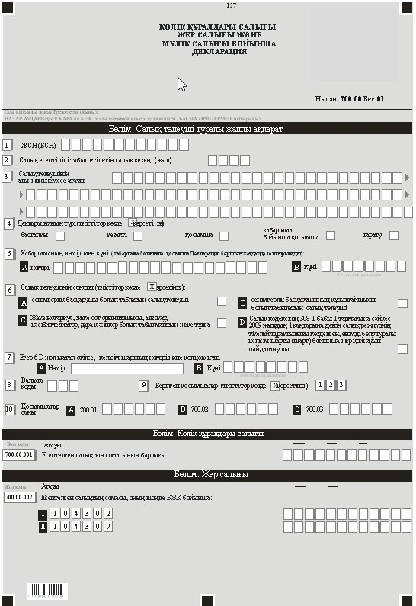

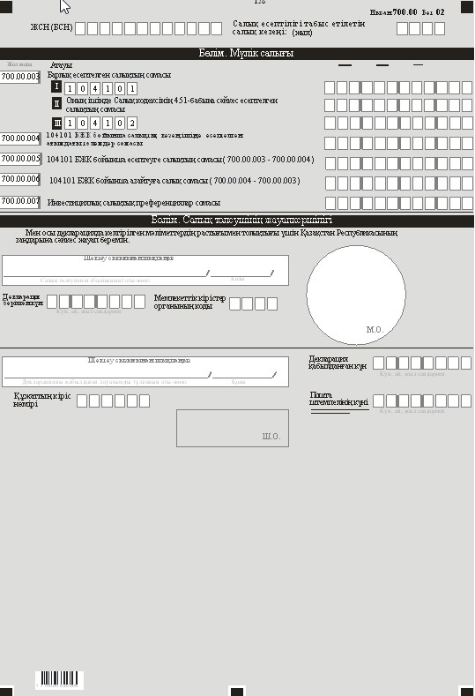

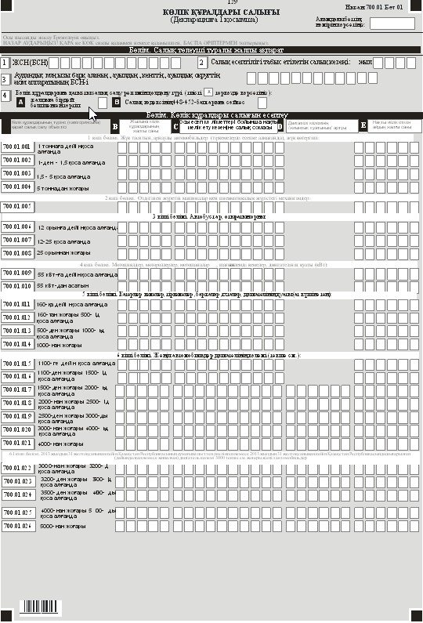

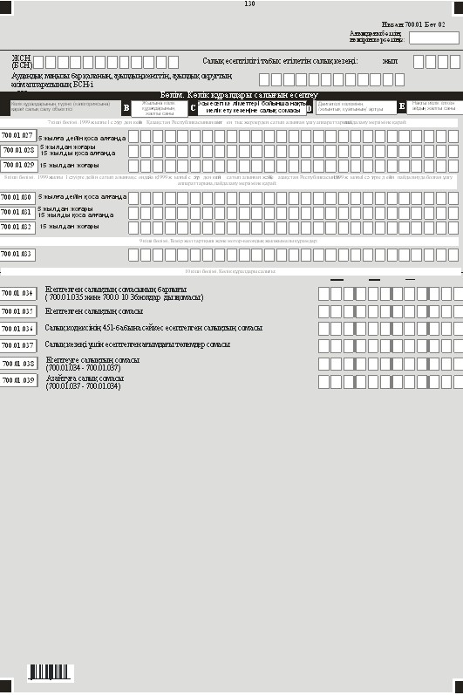

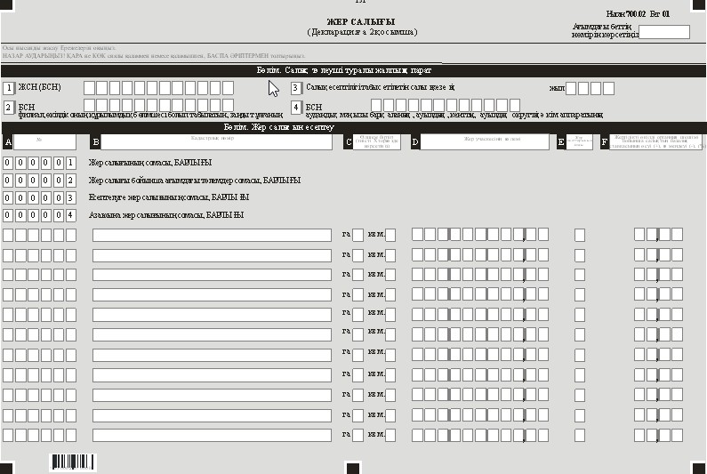

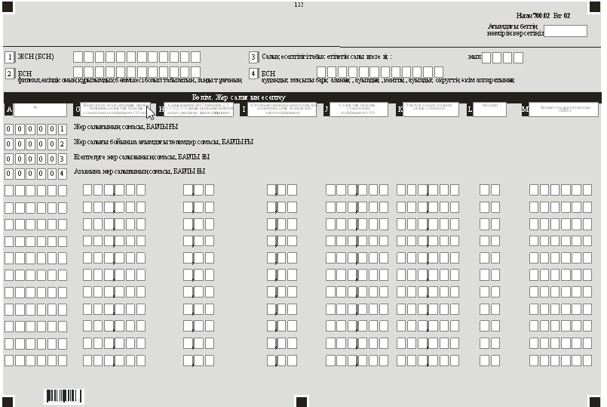

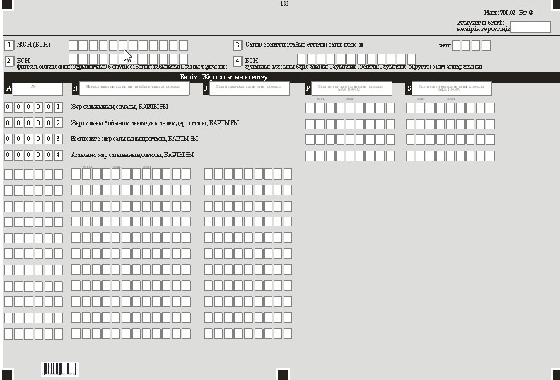

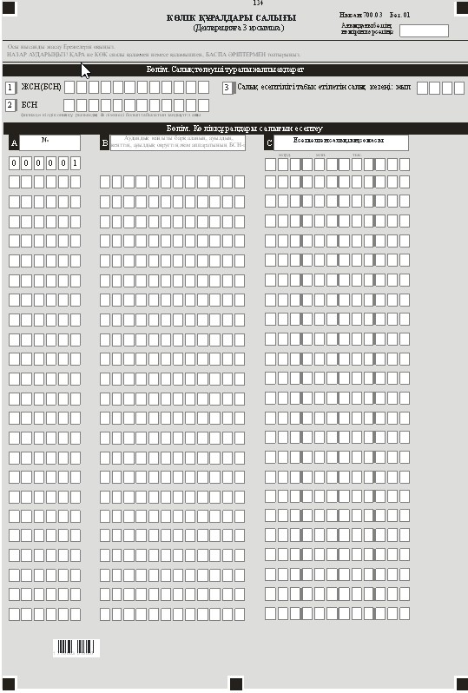

|  |  |
| --- | --- |
|  | Қазақстан Республикасы Қаржы министрінің 2017 жылғы 4 қыркүйектегі № 533 бұйрығына 9-қосымша |
|  | Қазақстан Республикасы Қаржы министрінің 2014 жылғы 25 желтоқсандағы № 587 бұйрығына 132-қосымша |

**Көлік құралдары салығы, жер салығы мен мүлік салығы бойынша салық есептілігі (декларация) жасау қағидалары (700.00-нысан)**

**1-Тарау. Жалпы ережелер**

      1. Бұл Қағидалары көлік құралдары салығы, жер салығы мен мүлік салығы бойынша салық есептілігі (декларация) жасау қағидалары (700.00-нысан) (бұдан әрі - Қағидалар) "Салық және бюджетке төленетін басқа да міндетті төлемдер туралы" 2008 жылғы 10 желтоқсандағы Қазақстан Республикасының Кодексіне (Салық кодексі) (бұдан әрі- Салық кодексі) сәйкес әзірленген және осы Қағидаге қосымшаға сәйкес салық төлеушілердің көлік құралдары салығын, жер салығы мен мүлік салығын есептеуге арналған Көлік құралдары салығы, жер салығы мен мүлік салығы бойынша салық есептілігін (бұдан әрі - Декларация) жасау тәртібін айқындайды. Декларацияны Салық кодексінің 365, 373, 394-баптарында көрсетілген салық төлеушілер, сондай-ақ Салық кодексінің 407-бабында көрсетілген объектілер бойынша жеке нотариустар, жеке сот орындаушылары, адвокаттар, кәсіби медиаторлар, жер қойнауын пайдаланушылар, жеке кәсіпкерлер болып табылмайтын жеке тұлғалар толтырады.

      2. Осы Қағидалар 2018 жылғы 1 қаңтардан бастап салық есептілігін табыс ету бойынша міндеттемелерге қолданылады.

      3. Декларация Декларацияның өзінен (700.00-нысан) және көлік құралдары салығын, жер салығын және мүлік салығын салуға байланысты объектілер туралы ақпаратты егжей-тегжейлі көрсетуге арналған оған қосымшалардан (700.01-ден 700.03-ге дейінгі нысандар) тұрады.

      4. Декларацияны толтыру кезінде түзетуге, өшіруге және тазалауға жол берілмейді.

      5. Көрсеткіштер болмаған кезде Декларацияның тиісті торкөзі толтырылмайды.

      6. Декларацияға қосымшалар тиісті көрсеткіштерді ашуды талап ететін Декларациядағы жолдар толтырылған кезде міндетті тәртіпте толтырылады.

      7. Декларацияға қосымшалар оларда көрсетілуге тиіс деректер болмаған жағдайда жасалмайды.

      8. Декларацияға қосымшалардың парағында бар жолдардағы көрсеткіштердің саны асып кеткен жағдайда Декларацияға қосымшаның осындай парағы қосымша толтырылады.

      9. Осы Қағидаде мынадай арифметикалық таңбалар қолданылады: "+" - қосу; "-" - алу; "х" - көбейту; "/" - бөлу; "=" - тең.

      10. Соманың теріс мәні Декларацияның тиісті жолының (бағанының) бірінші сол жақтағы торкөзінде " - " белгісімен белгіленеді.

      11. Декларация жасау кезінде:

      1) қағаз тасығышта - қара немесе көк сиялы қаламмен немесе қаламұшпен, баспа әріптермен немесе баспа құрылғысымен толтырылады;

      2) электронды тасығышта - Салық кодексінің 68-бабына сәйкес толтырылады.

      12. Декларацияға Салық кодексінің 61-бабы 3-тармағына сәйкес салық төлеуші не болмаса өкілі қол қояды және Қазақстан Республикасының заңнамасында белгіленген жағдайларда оның атауы жазылған мөрі бар салық төлеушінің не болмаса оның өкілінің мөрімен куәландырылады.

      13. Декларацияны тапсырған кезде:

      1) келу тәртібінде қағаз тасығышта - екі данада жасалады, бір данасы Декларацияны қабылдаған мемлекеттік кірістер органы қызметкерінің Т.А.Ә. мен қойылған қолы және мөрдің бедері (штемпелі) белгісімен салық төлеушіге қайтарылады;

      2) хабарламасы бар тапсырыс хатпен қағаз тасығышта - салық төлеуші почта немесе өзге байланыс ұйымының хабарламасын алады;

      3) электронды түрде - салық төлеуші салық есептілігінің мемлекеттік кірістер органдарының салық есептілігін қабылдау жүйесімен қабылданғандығы немесе қабылданбағандығы туралы хабарлама алады.

      14. Лизинг шарттары бойынша берілген (алынған) объектілер бойынша декларацияны және тиісті оған қосымшаларды лизинг алушы толтырады және тапсырады.

      15. Пайлық инвестициялық қор активтерiнiң құрамына кiретiн жер салығы мен мүлік салығы салынатын объектiлер бойынша декларацияны пайлық инвестициялық қордың басқарушы компаниясы толтырады және тапсырады.

      16. Концессия шарты бойынша берілген мүлік салығы салынатын объектілер бойынша декларацияны концессионер толтырады және тапсырады.

      17. Декларацияға қосымшалардың (700.01-ден 700.03-ге дейінгі нысандар) "Салық төлеуші туралы жалпы ақпарат" бөлімінде осы декларацияның "Салық төлеуші туралы жалпы ақпарат" бөлімінде көрсетілген тиісті деректер көрсетіледі.

**2-Тарау. Декларацияны жасау**

      18. "Салық төлеуші туралы жалпы ақпарат" бөлімінде салық төлеуші мынадай деректерді көрсетеді:

      1) көлік құралдары салығы, жер салығы және мүлік салығы бойынша төлеушінің ЖСН (БСН);

      2) салық есептілігі тапсырылатын салық кезеңі (жыл) - декларация тапсырылатын есепті салық кезеңі (араб сандарымен көрсетіледі);

      3) салық төлеушінің атауы.

      Жеке тұлғаның тегі, аты, әкесінің аты (болған жағдайда) немесе құрылтай құжаттарына сәйкес заңды тұлғаның толық атауы көрсетіледі.

      Салық міндеттемесін сенімгерлікпен басқарушы орындаған кезде жолда сенімгерлік басқарушы жеке тұлғаның тегі, аты, әкесінің аты (болған жағдайда) немесе заңды тұлғаның толық атауы көрсетіледі;

      4) декларация түрі.

      Тиісті торкөздер декларацияны Салық кодексінің 63-бабында көрсетілген салық есептілігі түріне жатқызу есебімен белгіленеді;

      5) хабарламаның нөмірі мен күні.

      Жолдар Салық кодексінің 63-бабы 3-тармағының 4) тармақшасында көзделген хабарлама бойынша қосымша декларация тапсырылған жағдайда белгіленеді;

      6) салық төлеушінің санаты.

      Торкөздер егер салық төлеуші А, В, С, D жолдарында көрсетілген бір немесе бірнеше санатқа жатқан жағдайда белгіленеді;

      7) келісімшарт жасасқан күн және нөмірі.

      Егер 6 D жолы жер қойнауын пайдалануға арналған келісімшарттың нөмірі мен жасалған күні көрсетіле отырып, белгіленсе, жер қойнауын пайдаланушы толтырады;

      8) валюта коды.

      "Кеден декларацияларын толтыру үшін пайдаланыталын жіктеуіштер туралы" Кеден одағы комиссиясының 2010 жылғы 20 қыркүйектегі № 378 шешімімен бекітілген 23 "Валюта жіктеуіші" қосымшасына сәйкес валюта коды көрсетіледі;

      9) тапсырылған қосымшалар.

      Тапсырылған декларацияға қосымшалардың торкөздері белгіленеді;

      10) қосымшалар парағының саны.

      Мынадай нысандар бойынша тапсырылған декларацияға қосымшалардың парақтарының саны көрсетіледі (араб сандарымен көрсетіледі):

      А жолында - 700.01 қосымшасы бойынша;

      В жолында - 700.02 қосымшасы бойынша;

      С жолында - 700.03 қосымшасы бойынша.

      19. "Көлік құралдары салығы" бөлімінде:

      1) 700.00.001 жолында салық кезеңі үшін есептелген салық сомасы барлығы көрсетіледі;

      20. "Жер салығы" бөлімінде:

      1) 700.00.002 I жолында 104302 бюджет сыныптамасы бойынша 700.02 нысанының Р бағанының "Есептелген салық сомасы, Барлығы" жолы бойынша айқындалатын, салық кезеңі үшін есептелген салық сомасы көрсетіледі;

      2) 700.00.002 II жолында 104302 бюджет сыныптамасы бойынша 700.02 нысанының S бағанының "Есептелген салық сомасы, Барлығы" жолы бойынша айқындалатын, салық кезеңі үшін есептелген салық сомасы көрсетіледі.

      21. "Мүлік салығы" бөлімінде:

      1) 700.00.003 I жолында Салық кодексінің 394-бабында көрсетілген салық төлеушілермен (104101 бюджеттік сыныптамасының коды бойынша барлық санаттағы) салық кезеңі үшін есептелген мүлік салығының сомасы көрсетіледі;

      2) 700.00.003 II жолында ауыл шаруашылығы өнімін, акваөсіру (балық өсіру шаруашылығы) өнімін өндірушілер және ауыл шаруашылығы кооперативтері үшін арнаулы салық режимін қолданатын төлеушілермен жалпыға бірдей белгіленген тәртіпте және Салық кодексінің 451-бабына сәйкес 70 (жетпіс) пайызға төмендетіліп салық кезеңіне есептелген салық сомасы көрсетіледі;

      3) 700.00.003 III жолында Салық кодексінің 407-бабында көрсетілген объектілер бойынша жеке нотариустармен, адвокаттармен, кәсіби медиаторлармен, жеке кәсіпкерлер болып табылмайтын жеке тұлғалармен (104102 бюджеттік сыныптамасының коды бойынша) салық кезеңі үшін есептелген мүлік салығының сомасы көрсетіледі;

      Салық төлеушілер аудандық маңызы бар қалаларда, кенттерте, ауылдарда, ауылдық округтерде орналасқан мүліктер бойынша 700.03 нысанын жасаған кезде, осы жолға 700.03 нысанының С бағанының жиынтық сомасы көшіріледі.

      4) 700.00.004 жолында ағымдағы салық кезеңі үшін барлық тапсырылған 701.01 нысандар бойынша Жер салығы мен мүлік салығы бойынша ағымдағы төлемдердің есебінің (701.01) G бағанының 104101 жолдарын жиынтықтау арқылы айқындалатын салық кезеңі үшін есептелген ағымдағы төлемдердің сомасы көрсетіледі;

      5) егер әрбір бюджет сыныптамасының коды бойынша 700.00.003 жолында көрсетілген салық кезеңі үшін есептелген салық сомасы 700.00.004 жолында көрсетілген есептелген ағымдағы төлемдер сомасынан көп болған жағдайда, 700.00.005 жолында 700.00.003 және 700.00.004 жолдарының айырмасы (700.00.003 - 700.00.004) ретінде айқындалатын есептеуге салық сомасы көрсетіледі;

      6) егер 700.00.004 жолында көрсетілген салық кезеңі үшін есептелген ағымдағы төлемдер сомасы 700.00.003 жолында көрсетілген есептелген салық сомасынан көп болған жағдайда, 700.00.006 жолында 700.00.004 және 700.00.003 жолдарының айырмасы (700.00.004 - 700.00.003) ретінде айқындалатын, азайтуға салық сомасы көрсетіледі;

      7) 700.00.007 жолында инвестициялық салық преференциялары көрсетіледі.

      22. "Салық төлеушінің жауапкершілігі" бөлімінде:

      1) "Салық төлеушінің (басшының) аты-жөні" жолында құрылтай және өкім құжаттарына сәйкес салық төлеушінің (басшының) тегі, аты, әкесінің аты (болған жағдайда) көрсетіледі. Егер декларацияны жеке тұлға тапсыратын болса, жолда жеке басын куәландыратын құжаттарға сәйкес толтырылатын салық төлеушінің тегі, аты, әкесінің аты (болған жағдайда) қамтылуы тиіс.

      Салық міндеттемесін сенімгерлікпен басқарушы орындаған кезде мүлікті сенімгерлікпен басқару шартына сәйкес сенімгерлікпен басқарушының немесе сенімгерлікпен басқару туындайтын басқа жағдайларда пайда алушының тегі, аты, әкесінің аты (болған жағдайда) көрсетіледі;

      2) декларацияның берілген күні.

      Декларацияны мемлекеттік кірістер органына табыс еткен ағымдағы күн көрсетіледі;

      3) мемлекеттік кірістер органының коды.

      Салық салу объектісінің орналасқан және (немесе) тіркеу орны бойынша мемлекеттік кірістер органының коды көрсетіледі;

      4) "Декларацияны қабылдаған лауазымды тұлғаның аты-жөні" жолында декларацияны қабылдаған мемлекеттік кірістер органы қызметкерінің тегі, аты, әкесінің аты (болған жағдайда) көрсетіледі;

      5) декларацияны алу күні.

      Мемлекеттік кірістер органына декларацияның нақты табыс етілген немесе почта немесе өзге байланыс ұйымынан келіп түскен күн көрсетіледі;

      6) құжаттың кіріс нөмірі.

      Декларацияның тіркеу нөмірі көрсетіледі;

      7) пошта штемпелінің күні.

      Пошта немесе өзге байланыс ұйымында қойылған пошта штемпелінің күні көрсетіледі.

      22-тармақтың 4), 5), 6), 7) тармақшаларын декларацияны қағаз жеткізгіште қабылдаған мемлекеттік кірістер органының қызметкері толтырады.

**3-Тарау. Көлік құралдары салығы – 700.01-нысанын жасау**

      23. Аталған декларацияғаларацияғаарацияға қосымша 13-бөліміне сәйкес салық төлеушілердің көлік құралдары салығын есептеуге арналған.

      700.01-нысаны салық кезеңі ағымындағы меншік құқығындағы, шаруашылық жүргізу құқығындағы, жедел басқару құқығындағы, сондай-ақ қаржы лизингі шарты бойынша берілген (алынған) жиынтық барлық көлік құралдары бойынша салық төлеушімен толтырылады. Қосымша жеке толтырылады:

      1) арнаулы салық режимі қолданылатын қызметте пайдаланылатын көлік құралдары бойынша;

      2) арнаулы салық режимі қолданылатын қызметте пайдаланылмайтын көлік құралдары бойынша бөлек жасалады.

      Салық төлеушілер заңды тұлғаның, оның құрылымдық бөлімшесінің орналасқан орны болып табылатын аудандық маңызы бар қалалар, кенттер, ауылдар, ауылдық округтер бойынша 700.01 нысанын жасаған кезде әрбір аудандық маңызы бар қала, кент, ауыл, ауылдық округ бойынша декларацияға жеке қосымша жасайды.

      24. "Салық төлеуші туралы жалпы ақпарат" бөлімінде салық төлеуші мынадай деректерді көрсетеді:

      1) көлік құралдары салығын төлеушінің БСН (ЖСН);

      2) салық есептілігі тапсырылатын кезең (жыл) - салық есептілігі табыс етілетін есепті салық кезеңі;

      3) аудандық маңызы бар қаланың, ауылдың, кенттің, ауылдық округтің әкім аппаратының БСН-і тек қалалар, кенттер, ауылдар, ауылдық округтер бойынша 700.01 нысанын жасаған кезде толтырылады;

      4) 4 жолды Салық кодексінің 448-452-баптарына сәйкес ауыл шаруашылығы өнімін, акваөсіру (балық өсіру шаруашылығы) өнімін өндірушілер және ауыл шаруашылығы кооперативтері үшін арнаулы салық режимін қолданатын салық төлеушілер толтырады және көлік құралдарына қатысты қолданылатын салық салу режимінің түрі көрсетіледі:

      4 А торкөзін арнаулы салық режимі қолданылатын қызметте пайдаланылатын көлік құралдары бойынша салық төлеушілер белгілейді;

      4 В торкөзін арнаулы салық режимі қолданылатын қызметте пайдаланылмайтын көлік құралдары бойынша салық төлеушілер белгілейді.

      25. "Көлік құралдары салығын есептеу" бөлімінде:

      1) "көлік құралдарының түріне (категориясына) қарай салық салу объектісі" бағанында көлік құралдары көлік құралдарының түріне (категориясына) қарай бөлініп және Салық кодексінің 367-бабында анықталған көлік құралының мінездемесі мен салық ставкасына қарай топтастырылып көрсетіледі;

      700.01.001-ден 700.01.004-ге дейінгі жолдарда "Жүк таситын, арнаулы автомобильдер (тіркемелерді есепке алмағанда)" 1 кіші бөлімі бойынша ақпарат көрсетіледі;

      700.01.005 жолда "Тракторлар, өздігінен жүретін ауыл шаруашылығы, мелиоративтік және жол-құрылыс машиналары мен механизмдері, жүріп өту мүмкіндігі жоғары арнайы машиналар және жалпыға ортақ пайдаланылатын автомобиль жолдарында жүруге арналмаған басқа да автокөлік құралдары" 2 кіші бөлімі бойынша ақпарат көрсетіледі;

      700.01.006-ден 700.01.008-ге дейінгі жолдарда "Автобустар" 3 кіші бөлімі бойынша ақпарат көрсетіледі;

      700.01.009-ден 700.01.010-ге дейінгі жолдарда "Мотоциклдер, мотороллерлер, мотошаналар, шағын кемелер" 4 кіші бөлімі бойынша ақпарат көрсетіледі;

      700.01.011-ден 700.01.014-ге дейінгі жолдарда "Катерлер, кемелер, буксирлер, баржалар, яхталар" 5 кіші бөлімі бойынша ақпарат көрсетіледі;

      700.01.015-ден 700.01.021-ге дейінгі жолдарда "Жеңіл автомобильдер" 6 кіші бөлімі бойынша ақпарат көрсетіледі;

      700.01.022-ден 700.01.026-ге дейінгі жолдарда "2013 жылдың 31 желтоқсанынан кейін Қазақстан Республикасының аумағына шеттен әкелінген немесе 2013 жылдың 31 желтоқсанынан кейін Қазақстан Республикасында шығарылған (дайындалған немесе жиналған) двигатель көлемі 3000 текше.см жоғары жеңіл автомобильдер" 6.1 кіші бөлім бойынша ақпарат көрсетіледі;

      700.01.027-ден 700.01.029-ге дейінгі жолдарда "1999 жылғы 1 сәуiрден кейiн Қазақстан Республикасының шегiнен тыс жерлерден сатып алынған ұшу аппараттарына" 7 кіші бөлімі бойынша ақпарат көрсетіледі;

      700.01.030-ден 700.01.032-ге дейінгі жолдарда "1999 жылғы 1 сәуiрге дейiн сатып алынған, сондай-ақ 1999 жылғы 1 сәуiрден кейiн сатып алынған және Қазақстан Республикасында 1999 жылғы 1 cәуipгe дейiн пайдалануда болған ұшу аппараттарына" 8 кіші бөлімі бойынша ақпарат көрсетіледі;

      700.01.033 жолда "Темір жол тартқыш және мотор-вагондық жылжымалы құрамдар" 9 кіші бөлімі бойынша ақпарат көрсетіледі;

      2) 700.01.001-ден 700.01.033-ге дейінгі жолдарда:

      В бағанында - жылына көлік құралдарының саны;

      С бағанында - нақты иелік ету кезеңі үшін салық сомасы көрсетіледі;

      D бағанында - жеңіл автомобильдердің қозғалтқыштың жиынтық асып кету көлемі/1999 жылғы 1 сәуiрден кейiн Қазақстан Республикасының шегiнен тыс жерлерден сатып алынған ұшу аппараттарының, 1999 жылғы 1 сәуiрге дейiн сатып алынған, сондай-ақ 1999 жылғы 1 сәуiрден кейiн сатып алынған және Қазақстан Республикасында 1999 жылғы 1 cәуipгe дейiн пайдалануда болған ұшу аппараттарынның, темір жол тартқыш және мотор-вагондық жылжымалы құрамдардың жиынтық қуаты бойынша анықтамалық ақпарат;

      Е бағанында - нақты иелік ету айларының жалпы саны бойынша анықтамалық ақпарат көрсетіледі.

      26. "Көлік құралдары салығы" 10 кіші бөлімі бойынша мынадай ақпарат көрсетіледі;

      1) 700.01.034 жолында 700.01.035 және 700.01.036 жолдарының сомасы (700.01.035 + 700.01.036) ретінде айқындалатын салық кезеңі үшін есептелген салық сомасы барлығы көрсетіледі;

      2) 700.01.035 жолында ауыл шаруашылығы өнімін, акваөсіру (балық өсіру шаруашылығы) өнімін өндірушілер және ауылшаруашылығы кооперативтері үшін арнаулы салық режимін қолданатын көлік құралы салығын төлеушілерді қоспағанда, көлік құралдары салығын төлеушілер салық кезеңі үшін есептеген, C бағанының 700.01.001-ден 700.01.033-ге дейінгі жолдардың арасындағы жолдар сомасы (700.01.001 + 700.01.002 + .... 700.01.033) ретінде айқындалатын салық сомасы көрсетіледі;

      3) егер 700.01.036 жолында ауыл шаруашылығы өнімін, акваөсіру (балық өсіру шаруашылығы) өнімін өндірушілер және ауыл шаруашылығы кооперативтері үшін арнаулы салық режимін қолданатын көлік құралы салығын төлеушілер салық кезеңі үшін жалпыға бірдей белгіленген тәртіпте есептеген және Салық кодексінің 451-бабына сәйкес 70 (жетпіс) пайызға азайтылған, C бағанының 700.01.001-ден 700.01.033-ге дейінгі жолдардың арасындағы жолдар сомасы (700.01.001 + 700.01.002 + .... 700.01.033) ретінде айқындалатын салық сомасы көрсетіледі;

      4) 700.01.037 жолында ағымдағы төлемдердің салық кезеңі үшін есептелген сомасы көрсетіледі. Аталған жолға 701.00 нысанының 701.00.001 жолының сомасы көшіріледі.

      Салық төлеушілер аудандық маңызы бар қалалар, ауылдар, кенттер, ауылдық округтер бойынша 700.01 нысанын жасаған кезде 700.01.037 жолына тиісті аудандық маңызы бар қалалар, ауылдар, кенттер, ауылдық округтер бойынша 701.00 нысанының С бағанынан ағымдағы төлемдердің салық кезеңі үшін есептелген сомасы көшіріледі.

      Бұл ретте 701.00 нысанының С бағанының мәні таңдалатын жолдар бойынша В бағанындағы аудандық маңызы бар қаланың, ауылдың, кенттің, ауылдық округтің әкім аппаратының БСН-і 700.01 нысанының 2 жолындағы аудандық маңызы бар қаланың, ауылдың, кенттің, ауылдық округтің әкім аппаратының БСН-іне сәйкес келуі тиіс;

      5) егер 700.01.034 жолында көрсетілген салық кезеңі үшін есептелген салық сомасы 700.01.037 жолында көрсетілген есептелген ағымдағы төлемдердің сомасынан көп болған жағдайда 700.01.038 жолында 700.01.034 және 700.01.037 жолдарының айырмасы (700.01.034 - 700.01.037) ретінде айқындалатын есептеуге салық сомасы көрсетіледі;

      6) егер 700.01.037 жолында көрсетілген салық кезеңі үшін есептелген ағымдағы төлемдер сомасы 700.01.034 жолында көрсетілген есептелген ағымдағы төлемдердің сомасынан көп болған жағдайда 700.01.039 жолында 700.01.037 және 700.01.034 жолдарының айырмасы (700.01.037 - 700.01.034) ретінде айқындалатын азайтуға салық сомасы көрсетіледі.

**4-Тарау. Жер салығы - 700.02-нысанын жасау**

      27. Бұл қосымша Салық кодексінің 14-бөліміне сәйкес салық төлеушілердің жер салығын есептеуіне арналған. 700.02 нысанын салық кезеңі ішінде меншік, тұрақты жер пайдалану, бастапқы тегін уақытшаша жер пайдалану құқығындағжер учаскелері үшінучаскернын

      Салық төлеушілер аудандық маңызы бар қалаларда, кенттерде, ауылдарда, ауылдық округтерде орналасқан елді мекендердің жерлері бойынша 700.02 нысанын жасаған кезде әрбір аудандық маңызы бар қала, кент, ауыл, ауылдық округ бойынша декларацияға жеке қосымша жасайды.

      28. "Салық төлеуші туралы жалпы ақпарат" бөлімінде салық төлеуші мынадай деректерді көрсетеді:

      1) жер салығын төлеушінің ЖСН (БСН);

      2) құрылымдық бөлімшесі филиал, өкілдік болып табылатын заңды тұлғаның БСН.

      Бұл жол егер құрылымдық бөлімше дербес төлеуші болып танылған жағдайда толтырылады;

      3) салық кезеңі (жыл) - салық есептілігі табыс етілетін есепті салық кезеңі.

      4) аудандық маңызы бар қаланың, ауылдың, кенттің, ауылдық округтің әкім аппаратының БСН-і. Жол аудандық маңызы бар қалаларда, кенттерде, ауылдарда, ауылдық округтерде орналасқан елді мекендердің жерлері бойынша 700.02 нысанын жасаған кезінде толтырылады.

      29. "Жер салығын есептеу" бөлімі:

      1) А бағанында 00000001 жолымен басталатын жолдың реттік нөмірі көрсетіледі;

      2) В бағанында сәйкестендіру (құқық белгілеу) құжаттары негізінде жер учаскесінің кадастрлық нөмірі көрсетіледі

      3) С бағанында жер учаскесі ауданының өлшем бірлігі (гектарда, шаршы метрде) көрсетіледі;

      4) Д бағанында жер учаскесіне сәйкестендіру (құқық белгілеу) құжаттарына сәйкес жер учаскесінің жалпы ауданы көрсетіледі. Салық кодексінің 374-бабы 2-тармағында айқындалған салық төлеушілер нақты иелігіндегі және пайдалануындағы жер учаскесінің жалпы ауданын көрсетеді;

      5) Е бағанында жерлердің санаттары көрсетіледі.

      A - елдi мекендердiң (қалалардың, кенттер мен ауылдық елдi мекендердiң) жерi;

      B - ауыл шаруашылығы мақсатындағы жер;

      C - өнеркәсiп, көлiк, байланыс, ғарыш қызметі, қорғаныс, ұлттық қауіпсіздік мұқтажына арналған жер және ауыл шаруашылығына арналмаған өзге де жер;

      D - орман қорының жерi;

      E - су қорының жерi;

      F - ерекше қорғалатын табиғи аумақтардың жерi, сауықтыру мақсатындағы, рекреациялық және тарихи-мәдени мақсаттағы жер.

      6) F бағанында Салық кодексінің 387-бабының 1-тармағына сәйкес салық кезеңі үшін жергілікті өкілдік органның шешімімен белгіленген жер салығының ставкасын арттыру немесе төмендету мөлшері (пайызбен) көрсетіледі;

      7) G бағанында Салық кодексінің 386-бабына сәйкес салық кезеңіне жергілікті өкілдік органның шешімдеріне сәйкес автотұрақтар, автожанармай құю станциялары, казино орналасқан жер учаскелеріне белгіленген жер салығының ставкасын арттыру мөлшері көрсетіледі;

      8) H бағанында тиісті салық төлеушілер үшін Салық кодексінің 387-бабының 2, 3, 3-1, 3-2, 3-3-тармақтарында белгіленген коэффициент көрсетіледі;

      9) I бағанында арнайы экономикалық аймақ аумақтарында қызметін жүзеге асыратын салық төлеушілерге арналған Салық кодексінің 387-бабының 5-тармағында белгіленген коэффициент көрсетіледі;

      10) J бағанында Салық кодексінің 386-бабының 4 және 5 тармақтарына сәйкес базалық мөлшерлемелерге коэффициент көрсетіледі;

      11) K бағанында жер салығының мөлшерлемесі көрсетіледі, оның ішінде F, G, H, I және J бағандарында көзделген базалық салық мөлшерлемесін түзетулерді ескере отырып;

      12) L бағанында салық кезеңіндегі нақты жер учаскесіне иелік ету немесе пайдалану кезеңінің айлар саны көрсетіледі;

      13) M бағанында уәкілетті мемлекеттік орган бекіткен жер салығының тиісті бюджет сыныптамасының коды көрсетіледі;

      14) N бағанында инвестициялық салық преференцияларының сомасы көрсетіледі;

      15) O бағанында D бағаны х K бағаны / 12 х N бағаны формуласы бойынша айқындалатын салық кезеңі үшін есептелген жер салығының сомасы көрсетіледі;

      16) P және S бағандарының "Есептелген салық сомасы, Барлығы" жолдарында салық кезеңі үшін есептелген және 700.02 нысанының М бағанында көрсетілген бюджет сыныптамасының кодтарына сәйкес 104302 және 104309 бюджет сыныптамасының коды бойынша жекелеп О бағанының жолдарын жиынтықтау арқылы айқындалатын жер салығының сомасы көрсетіледі;

      17) P және S бағандарының "Есептелген ағымдағы төлемдер сомасы" жолдарында жыл басына жер учаскесі бойынша салық төлеуші табыс еткен Жер салығы және мүлік салығы бойынша ағымдағы төлемдер есебі (701.01) G бағанының, тиісінше 104302 және 104309 жолының мәні қосу (алу) салық кезеңі ішінде бюджет сыныптамасының 104302 және 104309 кодтары бойынша салық міндеттемелері өзгерген кезде табыс етілген Жер салығы және мүлік салығы бойынша ағымдағы төлемдер есебінің (701.01) барлық нысандары бойынша G бағанының, тиісінше 104302 және 104309 жолының мәні ретінде айқындалатын салық кезеңі үшін есептелген ағымдағы төлемдер сомасы көрсетіледі;

      18) салық төлеушілер әрбір аудандық маңызы бар қала, кент, ауыл, ауылдық округ бойынша жеке толтырылатын, аудандық маңызы бар қалаларда, кенттерде, ауылдарда, ауылдық округтерде орналасқан елді мекендердің жерлері бойынша 700.02 нысанын жасаған кезде, Р бағанының "Есептелген ағымдағы төлемдер сомасы" жолында жыл басына аудандық маңызы бар қалаларда, кенттерде, ауылдарда, ауылдық округтерде орналасқан елді мекендердің жерлері бойынша бойынша салық төлеуші табыс еткен Жер салығы және мүлік салығы бойынша ағымдағы төлемдер есебіне (701.01) 1-қосымшаның G бағанының мәні қосу (алу) салық кезеңі ішінде бюджет сыныптамасының 104302 коды бойынша салық міндеттемелері өзгерген кезде табыс етілген Жер салығы және мүлік салығы бойынша ағымдағы төлемдер есебіне (701.01) 1-қосымшаның барлық нысандары бойынша G бағанының мәні ретінде айқындалатын тиісті аудандық маңызы бар қаланың, кенттің, ауылдың, ауылдық округтің салық кезеңі үшін есептелген ағымдағы төлемдер сомасы көрсетіледі.

      Жер салығы және мүлік салығы бойынша ағымдағы төлемдер есебіне (701.01) 1-қосымшаның G бағанындағы таңдалатын мән бойынша В бағанындағы аудандық маңызы бар қаланың, кенттің, ауылдың, ауылдық округтің әкім аппаратының БСН-і 700.02 нысанының 4 жолындағы аудандық маңызы бар қаланың, кенттің, ауылдың, ауылдық округтің әкім аппаратының БСН-не сәйкес келуі тиіс;

      19) егер де, бюджет сыныптамасының 104302 және 104309 кодтары бойынша Р және S жолдарында көрсетілген салық кезеңі үшін есептелген ағымдағы төлемдер сомасы, бюджет сыныптамасының 104302 және 104309 кодтары бойынша Р және S жолдарында салық кезеңі үшін есептелген жер салығының сомасынан көп болған жағдайда, онда бюджет сыныптамасының 104302 және 104309 кодтары бойынша Р және S тиісті жолдарында азайтуға жер салығының сомасы көрсетіледі, тиісінше Р бағанының "Есептелген ағымдағы төлемдер сомасы" және "Есептелген жер салығы, Барлығы" немесе S бағанының "Есептелген ағымдағы төлемдер сомасы" және "Есептелген жер салығы, Барлығы" жолдарының айырмасы ретінде анықталатын;

      20) егер де, 104302 және 104309 бюджеттік классификация кодтары бойынша Р және S бағандардың "Есептелген ағымдағы төлемдердің сомасы" жолында көрсетілген салық кезеңі үшін есептелген ағымдағы төлемдердің сомасы, 104302 және 104309 бюджеттік классификация кодтары бойынша Р және S бағандардың "Салық сомасын азайту" жолында көрсетілген салық кезеңі үшін есептелген ағымдағы төлемдердің сомасынан көп болса, 104302 және 104309 бюджеттік классификация кодтары бойынша Р және S бағандардың "Салық сомасын азайту" жолында, Р бағындағы "Есептелген ағымдық сомасы" және Р бағындағы "жер салығы сомасы" немесе S бағындағы "Есептелген ағымдық сомасы" және және S бағындағы "жер салығы сомасы" тиісінше анықтауымен айырма ретінде жер салығының сомасының азайтуы көретіледі.

**5-Тарау. 700.03 нысанды жасау – Мүлік салығы**

      29. 700.03 нысанын толтыру жеке нотариустармен, адвокаттармен, кәсіби медиаторлармен, жеке кәсіпкерлер болып табылмайтын жеке тұлғалармен тек аудандық маңызы бар қалалар, ауылдар, кенттер, ауылдық округтер бойынша жүзеге асырылады.

      30. "Салық төлеуші туралы жалпы ақпарат" бөлімінде салық төлеуші мынадай деректерді көрсетеді:

      1) мүлік салығын төлеушінің БСН;

      2) құрылымдық бөлімшесі филиал, өкілдік болып табылатын заңды тұлғаның БСН. Бұл жол егер құрылымдық бөлімше дербес төлеуші болып танылған жағдайда толтырылады;

      3) салық есептілігі тапсырылатын кезең (жыл) - салық есептілігі табыс етілетін есепті салық кезеңі.

      31. "Мүлік салығын есептеу" деген бөлімде:

      1) А бағанында 00000001 жолымен басталатын жолдың реттік нөмірі көрсетіледі;

      2) В бағанында аудандық маңызы бар қаланың, ауылдың, кенттің, ауылдық округтің әкім аппаратының БСН көрсетіледі;

      3) С бағанында Салық кодексінің 407-бабында көрсетілген объектілер бойынша жеке нотариустармен, адвокаттармен, кәсіби медиаторлармен, жер қойнауын пайдаланушылармен, жеке кәсіпкерлер болып табылмайтын жеке тұлғалармен (104102 бюджеттік сыныптамасының коды бойынша) салық кезеңі үшін есептелген мүлік салығының сомасы аудандық маңызы бар қалалардың, ауылдардың, кенттердің, ауылдық округтердің аралығында көрсетіледі.

|  |  |
| --- | --- |
|  | Қазақстан Республикасы Қаржы министрінің 2017 жылғы 4 қыркүйектегі № 533 бұйрығына 10-қосымша |
|  | Қазақстан Республикасы Қаржы министрінің 2014 жылғы 25 желтоқсандағы № 587 бұйрығына 133-қосымша |
|  | Әкімшілік деректер жинауға арналған нысан |

**Жер салығы мен мүлік салығы бойынша ағымдағы төлемдер салық есептілігі**

      Есепті кезең 20__ жыл

**Индексі**: 701.00-нысаны

**Кезенділігі**: міндеттемелердің пайда болуына қарай

**Ұсынатындар**: салық кодексінің 373, 394-баптарында көрсетілген жеке және заңды тұлғалар

**Қайда тапсырылады:** мемлекеттік кірістер органдарына

**Тапсыру мерзімі:** салық кезеңiнiң 5 шілдеден кешiктiрiлмей

      Ескертпе: толтыру бойынша түсіндіру осы бұйрықтың 134-қосымшасына сәйкес жер салығы мен мүлік салығы бойынша ағымдағы төлемдер салық есептілігін (есебін) жасау қағидалары (701.00-нысан) келтірілген.

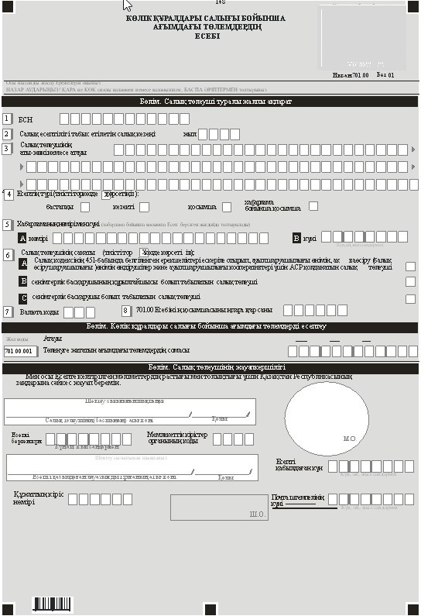

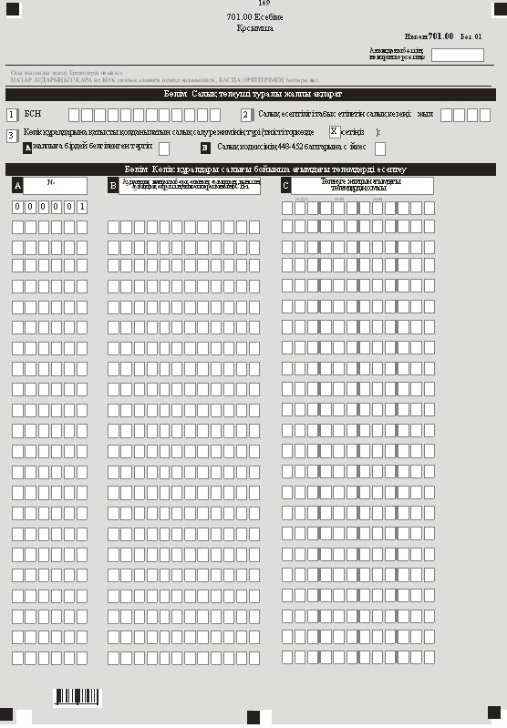

|  |  |
| --- | --- |
|  | Қазақстан Республикасы Қаржы министрінің 2017 жылғы 4 қыркүйектегі № 533 бұйрығына 11-қосымша |
|  | Қазақстан Республикасы Қаржы министрінің 2014 жылғы 25 желтоқсандағы № 587 бұйрығына 134-қосымша |

**Көлік құралы салығы бойынша ағымдағы төлемдер салық есептілігін (есебін) жасау қағидалары (701.00-нысан)**

**1-Тарау. Жалпы ережелер**

      1. Осы Көлік құралдары салығы бойынша салық есептілігін ағымдағы төлемдер (есебін) жасау қағидалары (701.00-нысан) (бұдан әрі – Қағидалар) "Салық және бюджетке төленетін басқа да міндетті төлемдер туралы" 2008 жылғы 10 желтоқсандағы Қазақстан Республикасының Кодексіне (Салық кодексі) (бұдан әрі - Салық кодексі) сәйкес әзірленген және ағымдағы салық кезеңінің 1 шілдесіне дейін меншік құқығындағы, шаруашылықты жүргізу құқығындағы немесе жедел басқару құқығындағы көлік құралдары бойынша, сондай-ақ қаржы лизингі шарты бойынша берілген (алынған) көлік құралдары бойынша көлік құралы салығын есептеуге арналған көлік құралы салығы бойынша ағымдағы төлемдер салық есептілігі нысанын (есебін) (бұдан әрі – Есеп) жасау тәртібін айқындайды. Есепті Салық кодексінің 365-бабына сәйкес заңды тұлғалар толтырады.

      2. Осы Қағидалар 2018 жылғы 1 қаңтардан бастап салық есептілігін табыс ету бойынша міндеттемелерге қолданылады.

      3. Есепті толтыру кезінде түзетуге, өшіруге және тазалауға жол берілмейді.

      4. Көрсеткіштер болмаған кезде Есептің тиісті торкөздері толтырылмайды.

      5. Осы Қағидаларда мынадай арифметикалық таңбалар қолданылады: "+" – қосу; "–" – алу; "х" – көбейту; "/" – бөлу; "=" – тең.

      6. Сомалардың теріс мәндері тиісті жолдың бірінші сол жақ торкөзінде

"–" белгісімен белгіленеді.

      7. Есепті жасау кезінде:

      1) қағаз жеткізгіште – қара немесе көк сиялы қаламмен немесе қаламұшпен баспаханалық бас әріптермен немесе баспа құрылғысын пайдалана отырып толтырылады;

      2) электрондық жеткізгіште – Салық кодексінің 68-бабына сәйкес толтырылады.

      8. Қаржы лизингі шарттары бойынша берілген (алынған) объектілер бойынша есепті лизинг алушы толтырады және табыс етеді.

      9. Есепке Салық кодексінің 61-бабы 3-тармағына сәйкес салық төлеуші не болмаса оның өкілі қол қояды және Қазақстан Республикасының заңнамасында белгіленген жағдайларда оның атауы жазылған мөрі бар салық төлеушінің не болмаса оның өкілінің мөрімен куәландырылады.

      10. Есепті тапсырған кезде:

      1) келу тәртібінде қағаз жеткізгіште – екі данада жасалады, бір данасы Есепті қабылдаған мемлекеттік кірістер органы қызметкерінің Т.А.Ә. мен қойылған қолы және мөрдің бедері (штемпелі) белгісімен салық төлеушіге қайтарылады;

      2) хабарламасы бар тапсырыс хатпен қағаз жеткізгіште – салық төлеуші пошта немесе өзге байланыс ұйымының хабарламасын алады;

      3) электронды түрде – салық төлеуші салық есептілігінің мемлекеттік кірістер органдарының салық есептілігін қабылдау жүйесінің салық есептілігін қабылданғаны немесе қабылданбағандығы туралы хабарлама алады.

**2-Тарау. Есептілікті жасау (701.00-нысан)**

      11. "Салық төлеуші туралы жалпы ақпарат" деген бөлімде салық төлеуші мынадай деректерді көрсетеді:

      1) көлік құралы салығы бойынша төлеушінің БСН көрсетіледі;

      2) салық есептілігі табыс етілетін салық кезеңі (жыл) – есеп берілетін есепті салық кезеңі (араб сандарымен көрсетіледі).

      3) салық төлеушінің Т.А.Ә. немесе атауы.

      Жеке тұлғаның тегі, аты, әкесінің аты (ол болған кезде) немесе құрылтай құжаттарына сәйкес заңды тұлғаның толық атауы көрсетіледі;

      4) Есептің түрі.

      Тиісті торкөздер есепті Салық кодексінің 63-бабында көрсетілген салық есептілігі түріне жатқызу есебімен белгіленеді;

      5) хабарламаның нөмірі мен күні.

      Торкөздер Салық кодексінің 63-бабының 3-тармағы 4) тармақшасында көзделген хабарлама бойынша қосымша Есепті табыс еткен жағдайда толтырылады.

      6) салық төлеушінің санаты.

      Торкөздер, егер салық төлеуші А, В, С жолдарында көрсетілген бір немесе бірнеше санаттарға жатқан жағдайда толтырылады;

      7) валюта коды.

      "Кедендік декларацияларды толтыру үшін пайдаланатын жіктеушілер туралы" Кеден одағы комиссиясының 2010 жылғы 20 қыркүйектегі № 378 шешімімен бекітілген 23 "Валюталар жіктеуіші" қосымшасына сәйкес валюта коды көрсетіледі;

      8) қосымшалар парағының саны.

      701.00 есебіне тапсырылған қосымшалардың парақтарының саны көрсетіледі (араб сандарымен көрсетіледі).

      12. "Көлік құралдары салығы бойынша ағымдағы төлемдерді есептеу" деген бөлімде:

      701.00.001 жолында Салық кодексінің 369-бабында белгіленген мерзімде төлеуге тиісті көлік құралдары салығы бойынша ағымдағы төлемдер салық төлеушімен есептелген жалпы сомасы көрсетіледі.

      Салық төлеушілер аудандық маңызы бар қалаларда, ауылдарда, кенттерде, ауылдық округтерде орналасқан елді мекендердің жерлері бойынша 701.00 нысанын жасаған кезде 701.00.001 жолына 701.00 нысанның қосымшасының С бағанының Салық кодексінің 369-бабында белгіленген мерзімде төлеуге тиісті көлік құралдары салығы бойынша ағымдағы төлемдердің жалпы сомасы көшіріледі.

      13. "Салық төлеушінің жауапкершілігі" деген бөлімде:

      1) "Салық төлеушінің (басшының) Т.А.Ә." жолында құрылтай немесе өкім құжаттарына сәйкес салық төлеушінің (басшының) тегі, аты, әкесінің аты (ол болған кезде) көрсетіледі;

      2) Есептің тапсырылған күні.

      Мемлекеттік кірістер органына Есептің тапсырудың ағымдағы күні көрсетіледі;

      3) мемлекеттік кірістер органының коды.

      Салық салу объектісінің тіркеу орны бойынша мемлекеттік кірістер органының коды көрсетіледі;

      4) "Есепті қабылдаған лауазымды адамның Т.А.Ә." жолында Есепті қабылдаған мемлекеттік кірістер органы қызметкерінің тегі, аты, әкесінің аты (ол болған кезде) көрсетіледі;

      5) Есептің қабылданған күні.

      Салық кодексінің 584-бабы 2-тармағына сәйкес Есепті табыс еткен күні көрсетіледі;

      6) құжаттың кіріс нөмірі.

      Мемлекеттік кірістер органы беретін Есептің тіркеу нөмірі көрсетіледі;

      7) пошта штемпелінің күні.

      Пошта немесе өзге байланыс ұйымында қойылған пошта штемпелінің күні көрсетіледі.

      13-тармақтың 4), 5), 6), 7) тармақшаларын Есепті қағаз жеткізгіште қабылдаған мемлекеттік кірістер органының қызметкері толтырады.

**3-Тарау. 701.00 нысанды Көлік құралы салығы бойынша ағымдағы төлемдер салық Есебінің қосымшасын толтыру**

      14. 701.00 нысанның қосымшасын толтыру тек аудандық маңызы бар қалалар, ауылдар, кенттер, ауылдық округтер бойынша жүзеге асырылады.

      15. "Салық төлеуші туралы жалпы ақпарат" бөлімінде салық төлеуші мынадай деректерді көрсетеді:

      1) көлік құралдары салығын төлеушінің БСН;

      2) салық есептілігі тапсырылатын кезең (жыл) - салық есептілігі табыс етілетін есепті салық кезеңі;

      3) 3 жолды Салық кодексінің 448-452-баптарына сәйкес ауыл шаруашылығы өнімін, акваөсіру (балық өсіру шаруашылығы) өнімін өндірушілер және ауыл шаруашылығы кооперативтері үшін арнаулы салық режимін қолданатын салық төлеуші толтырады және көлік құралына қатысты қолданылатын салық салу режимінің түрі көрсетіледі:

      3 А торкөзін арнаулы салық режимі қолданылатын қызметте пайдаланылмайтын көлік құралы бойынша салық төлеуші белгілейді;

      3 В торкөзін арнаулы салық режимі қолданылатын қызметте пайдаланылатын көлік құралы бойынша салық төлеуші белгілейді.

      16. "Көлік құралы салығын есептеу" деген бөлімде:

      1) А бағанында 00000001 жолымен басталатын жолдың реттік нөмірі көрсетіледі;

      2) В бағанында аудандық маңызы бар қаланың, ауылдың, кенттің, ауылдық округтің әкім аппаратының БСН-і көрсетіледі;

      3) С бағанында төлеуге жататын ағымдағы төлемдер сомасы аудандық маңызы бар қалалардың, ауылдардың, кенттердің, ауылдық округтердің аралығында көрсетіледі.

|  |  |
| --- | --- |
|  | Қазақстан Республикасы Қаржы министрінің 2017 жылғы 4 қыркүйектегі № 533 бұйрығына 12-қосымша |
|  | Қазақстан Республикасы Қаржы министрінің 2014 жылғы 25 желтоқсандағы № 587 бұйрығына 135-қосымша |
|  | Әкімшілік деректер жинауға арналған нысан |

**Көлік құралы салығы бойынша ағымдағы төлемдер салық есептілігі**

      Есепті кезең 20__ жыл

**Индексі**: 701.01-нысаны

**Кезенділігі**: міндеттемелердің пайда болуына қарай

**Ұсынатындар**: салық кодексінің 365-бабына сәйкес заңды тұлғалар

**Қайда тапсырылады:** мемлекеттік кірістер органдарына

**Тапсыру мерзімі:** ағымдағы салық кезеңiнiң 15 ақпаннан кешiктiрмей

      Ескертпе: толтыру бойынша түсіндіру осы бұйрықтың 136-қосымшасына сәйкес көлік құралы салығы бойынша ағымдағы төлемдер салық есептілігін (есебін) жасау қағидалары (701.01-нысан) келтірілген.

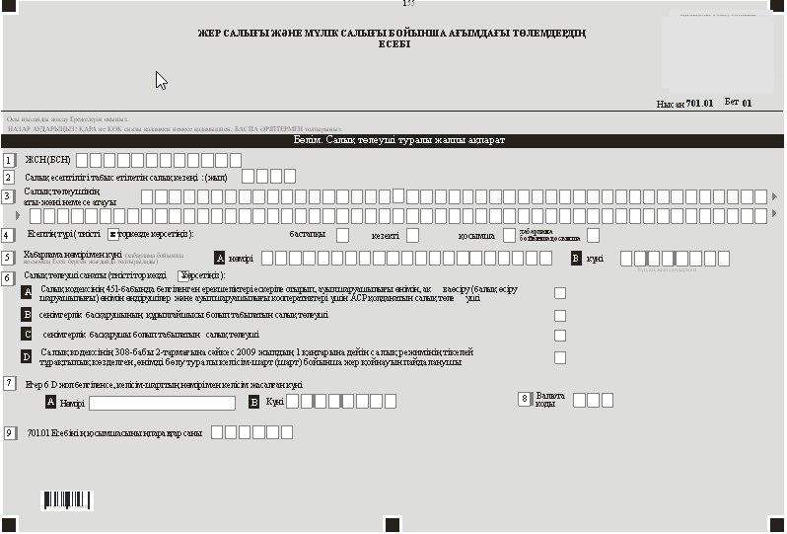

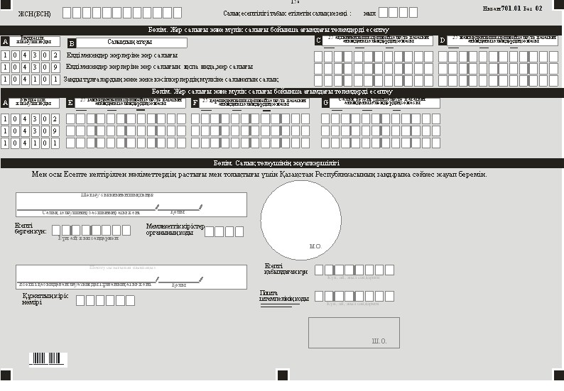

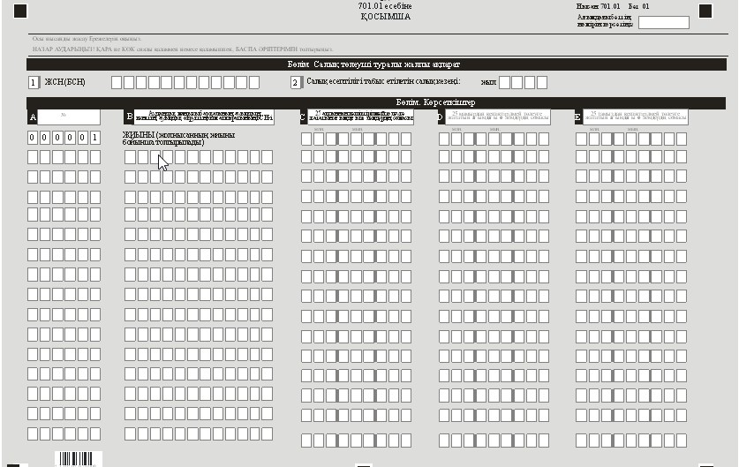

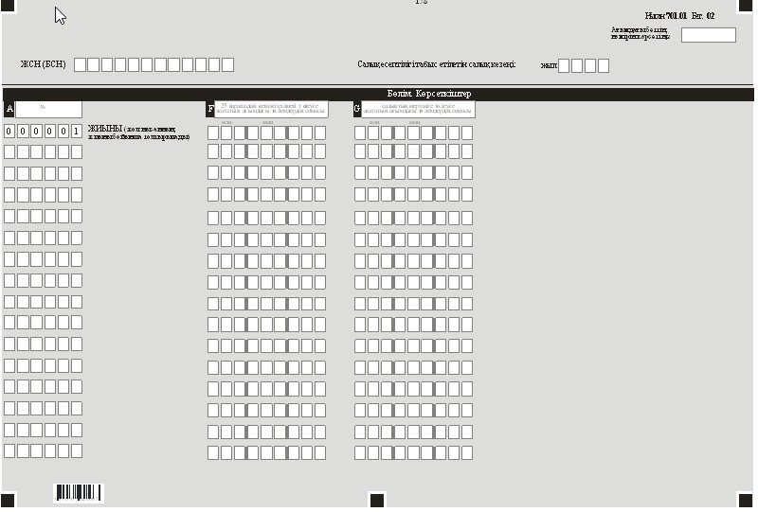

|  |  |
| --- | --- |
|  | Қазақстан Республикасы Қаржы министрінің 2017 жылғы 4 қыркүйектегі № 533 бұйрығына 13-қосымша |
|  | Қазақстан Республикасы Қаржы министрінің 2014 жылғы 25 желтоқсандағы № 587 бұйрығына 136-қосымша |

**Жер салығы мен мүлік салығы бойынша ағымдағы төлемдер салық есептілігін (есебін) жасау қағидалары (701.01-нысан)**

**1-Тарау. Жалпы ережелер**

      1. Осы Жер салығы мен мүлік салығы бойынша ағымдағы төлемдер салық есептілігін (есебін) жасау қағидалары (701.01-нысан) (бұдан әрі – Қағидалар) "Салық және бюджетке төленетін басқа да міндетті төлемдер туралы" 2008 жылғы 10 желтоқсандағы Қазақстан Республикасының Кодексіне (Салық кодексі) (бұдан әрі- Салық кодексі) сәйкес әзірленген және салық кезеңінің басында бар салық салу объектілері бойынша және салық кезеңі ішінде салық міндеттемелері өзгерген кезде жер салығы мен мүлік салығын есептеуге арналған жер салығы мен мүлік салығы бойынша ағымдағы төлемдердің салық есептілігі нысанын (есепті) (бұдан әрі – Есеп) жасау тәртібін айқындайды. Есепті Салық кодексінің 373, 394-баптарында көрсетілген жеке және заңды тұлғалар жасайды.

      2. Осы Қағидалар 2018 жылғы 1 қаңтардан бастап салық есептілігін табыс ету бойынша міндеттемелерге қолданылады.

      3. Есепті толтыру кезінде түзетуге, өшіруге және тазалауға жол берілмейді.

      4. Көрсеткіштер болмаған кезде есептің тиісті торкөздері толтырылмайды.

      5. Осы Қағидаларда мынадай арифметикалық белгілер қолданылады: "+" – қосу; "–" – алу; "х" – көбейту; "/" – бөлу; "=" – тең.

      6. Сомалардың теріс мәндері есептің тиісті жолының (бағанының) бірінші сол жақтағы торкөзінде "–" белгісімен белгіленеді.

      7. Есептерді жасау кезінде:

      1) қағаз жеткізгіште – қара немесе көк сиялы қаламмен немесе қаламұшпен баспаханалық бас әріптермен немесе баспа құрылғысын пайдалана отырып толтырылады;

      2) электронды жеткізгіште – Салық кодексінің 68-бабына сәйкес толтырылады.

      8. Пайлық инвестициялық қор активтерінің құрамына кіретін объектілер бойынша есепті пайлық инвестициялық қордың басқарушы компаниясы толтырады және табыс етеді.

      9. Концессия шарты бойынша берілген объектілер бойынша есепті концессионер толтырады және табыс етеді.

      10. Есепке Салық кодексінің 61-бабы 3-тармағына сәйкес салық төлеуші не болмаса оның өкілі қол қояды және Қазақстан Республикасының заңнамасында белгіленген жағдайларда оның атауы жазылған мөрі бар салық төлеушінің не болмаса оның өкілінің мөрімен куәландырылады.

      11. Есепті беру кезінде:

      1) келу тәртібінде қағаз жеткізгіште – екі данада жасалады, бір данасы Есепті қабылдаған мемлекеттік кірістер органы қызметкерінің Т.А.Ә. мен қойылған қолы және мөрдің бедері (штемпелі) белгісімен салық төлеушіге қайтарылады;

      2) хабарламасы бар тапсырыс хатпен қағаз жеткізгіште – салық төлеуші пошта немесе өзге байланыс ұйымының хабарламасын алады;

      3) электронды түрде – салық төлеуші салық есептілігінің мемлекеттік кірістер органдарының салық есептілігін қабылдау жүйесінің салық есептілігін қабылданғаны немесе қабылданбағандығы туралы хабарлама алады.

**2-Тарау. Есептілікті жасау (701.01-нысан)**

      12. "Салық төлеуші туралы жалпы ақпарат" деген бөлімде салық төлеуші мынадай деректерді көрсетеді:

      1) жер салығы және мүлік салығы бойынша төлеушінің ЖСН (БСН);

      2) салық есептілігі тапсырылатын кезең (жыл) – Есеп берілетін есепті салық кезеңі (араб сандарымен көрсетіледі);

      3) салық төлеушінің Т.А.Ә. немесе атауы. Жеке тұлғаның тегі, аты, әкесінің аты (ол болған кезде) немесе құрылтай және өкім құжаттарына сәйкес заңды тұлғаның толық атауы көрсетіледі;

      4) Есептің түрі.

      Тиісті торкөздер Есепті Салық кодексінің 63-бабында көрсетілген салық есептілігі түріне жатқызу есебімен белгіленеді;

      5) хабарламаның нөмірі мен күні.

      Торкөздер Салық кодексінің 63-бабының 3-тармағы 4) тармақшасында көзделген хабарлама бойынша қосымша Есепті табыс еткен жағдайда толтырылады;

      6) салық төлеушінің санаты.

      Торкөздер, егер салық төлеуші А, В, С, D жолдарында көрсетілген бір немесе бірнеше санаттарға жатқан жағдайда толтырылады;

      7) шарттың нөмірі мен жасалған күні.

      Жер қойнауын пайдаланушымен толтырылады, егер 6D жолы жер қойнауын пайдалану шартының нөмірі мен жасалған күнін көрсету арқылы белгіленсе;

      8) валюта коды.

      "Кеден декларацияларын толтыру үшін пайдаланылатын жіктеуіштер туралы" Кеден одағы комиссиясының 2010 жылғы 20 қыркүйектегі № 378 шешімімен бекітілген 23 "Валюталар жіктеуіші" қосымшасына сәйкес валюта коды көрсетіледі;

      9) қосымшалар парағының саны.

      701.01 есебіне тапсырылған қосымшалардың парақтарының саны көрсетіледі (араб сандарымен көрсетіледі).

      13. "Жер салығы және мүлік салығы бойынша ағымдағы төлемдерді есептеу" деген бөлімде:

      1) А бағанында жер салығы және мүлік салығының бюджет сыныптамасының тиісті кодтары көрсетіледі;

      2) В бағанында салықтардың атауы көрсетіледі;

      3) C, D, E, F, G бағандарында жер учаскелері және мүлік салығы бойынша ағымдағы төлемдердің жалпы сомасы көрсетіледі;

      4) салық кезеңінің басындағы салық салу объектісі бойынша Есепті тапсыру кезінде С бағанында жер учаскесі және мүлікке сәйкес бюджет сыныптамасы кодының алдына салық кезеңінің 25 ақпанынан кешіктірмей төленуге жататын ағымдағы төлемдер сомасы көрсетіледі.

      Салық міндеттемесі өзгерген жағдайда Есепті тапсырған кезде С бағанында жер учаскесі және мүлікке сәйкес бюджет сыныптамасы кодының алдына салық кезеңінің 25 ақпанынан кешіктірмей төленуге (+), азайтуға (–) жататын ағымдағы төлемдер сомасы көрсетіледі;

      5) салық кезеңінің басындағы салық салу объектісі бойынша Есепті тапсыру кезінде D бағанында жер учаскесі және мүлікке сәйкес бюджет сыныптамасы кодының алдына салық кезеңінің 25 мамырынан кешіктірмей төленуге жататын ағымдағы төлемдер сомасы көрсетіледі.

      Салық міндеттемесі өзгерген жағдайда Есепті тапсырған кезде D бағанында жер учаскесі және мүлікке сәйкес бюджет сыныптамасы кодының алдына салық кезеңінің 25 мамырынан кешіктірмей төленуге (+), азайтуға (–) жататын ағымдағы төлемдер сомасы көрсетіледі;

      6) салық кезеңінің басындағы салық салу объектісі бойынша Есепті тапсыру кезінде E бағанында жер учаскесі және мүлікке сәйкес бюджет сыныптамасы кодының алдына салық кезеңінің 25 тамызынан кешіктірмей төленуге жататын ағымдағы төлемдер сомасы көрсетіледі.

      Салық міндеттемесі өзгерген жағдайда Есепті тапсырған кезде E бағанында жер учаскесі және мүлікке сәйкес бюджет сыныптамасы кодының алдына салық кезеңінің 25 тамызынан кешіктірмей төленуге (+), азайтуға (–) жататын ағымдағы төлемдер сомасы көрсетіледі;

      7) салық кезеңінің басындағы салық салу объектісі бойынша Есепті тапсыру кезінде F бағанында жер учаскесі және мүлікке сәйкес бюджет сыныптамасы кодының алдына салық кезеңінің 25 қарашадан кешіктірмей төленуге жататын ағымдағы төлемдер сомасы көрсетіледі.

      Салық міндеттемесі өзгерген жағдайда Есепті тапсырған кезде F бағанында жер учаскесі және мүлікке сәйкес бюджет сыныптамасы кодының алдына салық кезеңінің 25 қарашадан кешіктірмей төленуге (+), азайтуға (–) жататын ағымдағы төлемдер сомасы көрсетіледі;

      8) салық кезеңінің басындағы салық салу объектісі бойынша Есепті тапсыру кезінде G бағанында алдағы салық кезеңі үшін төленуге жататын ағымдағы төлемдер сомасы көрсетіледі.

      Салық міндеттемесі өзгерген жағдайда Есепті тапсырған кезде G бағанында жер учаскесі алдағы салық кезеңі үшін төленуге (+), азайтуға (–) жататын ағымдағы төлемдер сомасы көрсетіледі.

      14. "Салық төлеушінің жауапкершілігі" деген бөлімде:

      1) "Салық төлеушінің (басшының) Т.А.Ә." жолында құрылтай және өкім құжаттарына сәйкес салық төлеушінің (басшының) тегі, аты, әкесінің аты (ол болған кезде) көрсетіледі;

      2) Есептің тапсырылған күні.

      Мемлекеттік кірістер органына Есептің тапсырған ағымдағы күні көрсетіледі;

      3) мемлекеттік кірістер органының коды.

      Салық салу объектісінің орналасқан жері бойынша мемлекеттік кірістер органының коды көрсетіледі;

      4) "Есепті қабылдаған лауазымды адамының Т.А.Ә." жолында Есепті қабылдаған мемлекеттік кірістер органы қызметкерінің тегі, аты, әкесінің аты (ол болған кезде) көрсетіледі;

      5) Есептің қабылданған күні.

      Салық кодексінің 584-бабы 2-тармағына сәйкес Есептің табыс етілген күні көрсетіледі.

      6) құжаттың кіріс нөмірі.

      Мемлекеттік кірістер органы беретін Есептің тіркеу нөмірі көрсетіледі;

      7) пошта штемпелінің күні.

      Пошта немесе өзге байланыс ұйымы қойған пошта штемпелінің күні көрсетіледі.

      14-тармақтың 4), 5), 6), 7) тармақшаларын Есепті қағаз жеткізгіште қабылдаған мемлекеттік кірістер органының қызметкері толтырады.

**3-Тарау. 701.01 Есептілікті жасау – Жер салығы және мүлік салығы бойынша ағымдағы төлемдер салық есептілігіне қосымша**

      15. Жер салығы және мүлік салығы бойынша ағымдағы төлемдер салық есептілігіне қосымша аудандық маңызы бар қалаларда, ауылдарда, кенттерде, ауылдық округтерде орналасқан елді мекенді жерлері бойынша жер салығын есептеу үшін арналған. 701.01 нысан салық төлеушілермен аудандық маңызы бар қалалар, ауылдар, кенттер, ауылдық округ аралығында толтырылады. Бұл ретте бір жолда әрбір аудандық маңызы бар қалалардың, ауылдардың, кенттердің, ауылдық округтердің жер учаскелері бойынша жиынтық мәні көрсетіледі.

      16. "Салық төлеуші туралы жалпы ақпарат" бөлімінде салық төлеуші мынадай деректерді көрсетеді:

      1) жер салығын төлеушінің ЖСН (БСН);

      2) құрылымдық бөлімшесі филиал, өкілдік болып табылатын заңды тұлғаның БСН. Бұл жол егер құрылымдық бөлімше дербес төлеуші болып танылған жағдайда толтырылады;

      3) салық кезеңі (жыл) - салық есептілігі табыс етілетін есепті салық кезеңі.

      "Көрсеткіштер" бөлімінде:

      1) А бағанында жолдың реттік нөмірі көрсетіледі;

      2) В бағанында аудандық маңызы бар қаланың, ауылдың, кенттің, ауылдық округтің әкім аппаратының БСН-і көрсетіледі;

      3) C бағанында салық кезеңінің 25 ақпанынан кешіктірмей төленуге жататын ағымдағы төлемдер сомасы көрсетіледі;

      4) D бағанында салық кезеңінің 25 мамырынан кешіктірмей төленуге жататын ағымдағы төлемдер сомасы көрсетіледі;

      5) E бағанында салық кезеңінің 25 тамызынан кешіктірмей төленуге жататын ағымдағы төлемдер сомасы көрсетіледі;

      6) F бағанында салық кезеңінің 25 қарашасынан кешіктірмей төленуге жататын ағымдағы төлемдер сомасы көрсетіледі.

      7) G бағанында алдағы салық кезеңі үшін төленуге жататын ағымдағы төлемдер сомасы көрсетіледі.

|  |  |
| --- | --- |
|  | Қазақстан Республикасы Қаржы министрінің 2017 жылғы 4 қыркүйектегі № 533 бұйрығына 14-қосымша |
|  | Қазақстан Республикасы Қаржы министрінің 2014 жылғы 25 желтоқсандағы № 587 бұйрығына 137-қосымша |
|  | Әкімшілік деректер жинауға арналған нысан |

**Шағын бизнес субъектілері үшін оңайлатылған декларация**

      Есепті кезең 20__ жылғы __жарты жылдық

**Индексі**: 910.00-нысаны

**Кезенділігі**: жарты жылдық

**Ұсынатындар**: Оңайлатылған декларация негізінде арнаулы салық режимін қолданатын шағын бизнес субъектілері

**Қайда тапсырылады:** мемлекеттік кірістер органдарына

**Тапсыру мерзімі:** есепті салық кезеңінен кейінгі екінші айдың 15-інен кешіктірмей

      Ескертпе: толтыру бойынша түсіндіру осы бұйрықтың 138-қосымшасына сәйкес шағын бизнес субъектілері үшін салық есептігін (оңайлатылған декларацияны) жасау қағидалары (910.00-нысан) келтірілген.

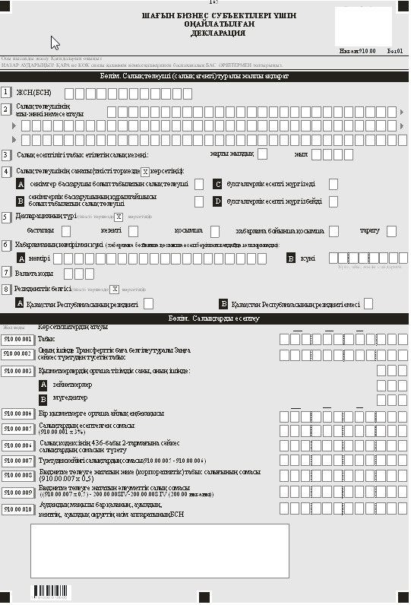

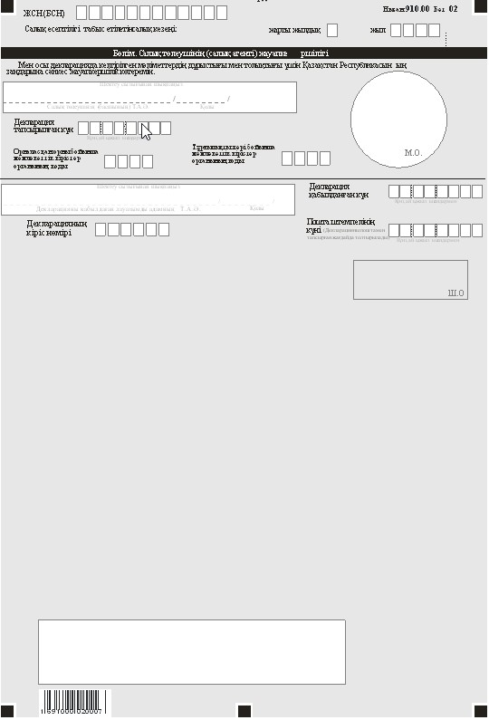

|  |  |
| --- | --- |
|  | Қазақстан Республикасы Қаржы министрінің 2017 жылғы 4 қыркүйектегі № 533 бұйрығына 15-қосымша |
|  | Қазақстан Республикасы Қаржы министрінің 2014 жылғы 25 желтоқсандағы № 587 бұйрығына 138-қосымша |

**Шағын бизнес субъектілері үшін салық есептігін (оңайлатылған декларацияны) жасау қағидалары (910.00-нысан)**

**1-Тарау. Жалпы ережелер**

      1. Осы Шағын бизнес субъектілері үшін салық есептігін (оңайлатылған декларацияны) жасау қағидалары (910.00-нысан) (бұдан әрі – Қағидалар) "Салық және бюджетке төленетін басқа да міндетті төлемдер туралы" 2008 жылғы 10 желтоқсандағы Қазақстан Республикасының Кодексіне (Салық кодексі) (бұдан әрі - Салық кодексі) сәйкес әзірленген және жеке (корпоративтік) табыс салығын және әлеуметтік салығын есептеуге арналған шағын бизнес субъектілері үшін салық есептілігі (оңайлатылған декларация) нысанын (бұдан әрі – Декларация) жасау тәртібін айқындайды. Декларацияны оңайлатылған декларация негізінде арнаулы салық режимін қолданатын шағын бизнес субъектілері жасайды.

      2. Осы Қағидалар 2018 жылғы 1 қаңтардан бастап салық есептілігін табыс ету бойынша міндеттемелерге қолданылады.

      3. Декларацияны толтыру кезінде түзетулерге, өшіруге және тазалауға жол берілмейді.

      4. Осы Қағидаларда мынадай арифметикалық белгілер қолданылады: "+" – қосу; "–" – алу; "х" – көбейту; "/" – бөлу; "=" – тең. Сомалардың теріс мәндері Декларацияның тиісті жолының сол жақ бірінші торкөзінде "–" белгісімен көрсетіледі.

      5. Көрсеткіштер болмаған кезде Декларацияның тиісті торкөздері толтырылмайды.

      6. Декларация жасау кезінде:

      1) қағаз жеткізгіште – қара немесе көк сиялы қаламмен немесе қаламұшпен, баспаханалық бас әріптермен немесе баспа құрылғысын пайдалана отырып толтырылады;

      2) электрондық жеткізгіште – нысандар Салық кодексінің 68-бабына сәйкес толтырылады.

      7. Декларацияға Салық кодексінің 61-бабының 3-тармағына сәйкес салық төлеуші (салық агенті) не болмаса оның өкілі қол қояды және Қазақстан Республикасының заңнамасында белгіленген жағдайларда оның атауы жазылған мөрі бар салық төлеушінің (салық агентінің) не болмаса оның өкілінің мөрімен куәландырылады.

      8. Декларацияны табыс ету кезінде:

      1) келу тәртібінде қағаз жеткізгіште – екі данада жасалады, бір данасы Декларацияны қабылдаған мемлекеттік кірістер органы қызметкерінің Т.А.Ә. мен қойылған қолы және мөрдің бедері (штемпелі) белгісімен салық төлеушіге (салық агенті) қайтарылады;

      2) хабарламасы бар тапсырыс хатпен қағаз жеткізгіште – салық төлеуші (салық агенті) пошта немесе өзге байланыс ұйымының хабарламасын алады;

      3) электронды түрде – салық төлеуші (салық агенті) салық есептілігін мемлекеттік кірістер органдарының салық есептілігін қабылдау жүйесінің салық есептілігін қабылданғаны немесе қабылданбағаны туралы хабарлама алады.

**2-Тарау. Декларацияны жасау (910.00 – нысан)**

      9. "Салық төлеуші (салық агенті) туралы жалпы ақпарат" деген бөлімде салық төлеуші (салық агенті) мынадай деректерді көрсетеді:

      1) ЖСН (БСН) – салық төлеушінің (салық агентінің) жеке сәйкестендіру нөмері (бизнес-сәйкестендіру нөмері);

      2) дара кәсіпкердің тегі, аты, әкесінің аты (ол бар болса) немесе құрылтай құжаттарына сәйкес заңды тұлғаның атауы көрсетіледі.

      Салық міндеттемесін мүлікті сенімгерлікпен басқару шартына сәйкес немесе сенімгерлікпен басқару туындайтын өзге жағдайларда сенімгерлікпен басқарушы орындаған кезде жолда сенімгерлікпен басқарушы жеке тұлғаның тегі, аты, әкесінің аты (ол болған жағдай) немесе құрылтай құжаттарына сәйкес сенімгерлікпен басқарушы заңды тұлғаның атауы көрсетіледі;

      3) салық есептілігі тапсырылатын салық кезеңі (араб сандарымен көрсетіледі);

      4) салық төлеуші санаты. Торкөздер егер салық төлеуші А немесе В. C немесе D торкөздерінде көрсетілген санаттардың біріне жатқан жағдайда белгіленеді;

      А – салық міндеттемесінің орындалуы сенімгерлікпен басқарушыға жүктелген шартпен мүлікті басқару сенімгерлікпен басқару шарты бойынша сенімгерлікпен басқарушы болып табылатын салық төлеуші;

      В – салық міндеттемесінің орындалуы сенімгерлікпен басқарушыға жүктелген шартпен мүлікті басқару сенімгерлікпен басқару шарты бойынша сенімгерлікпен басқарушының құрылтайшысы немесе сенімгерлікпен басқару туындаудың өзге жағдайларында пайда алушы болып табылатын салық төлеуші;

      С - Бухгалтерлік есеп пен қаржылық есептілік туралы Қазақстан Республикасы заңнамасына сәйкес бухгалтерлік есепті жүргізуді жүзеге асыратын салық төлеуші;

      D - Бухгалтерлік есеп пен қаржылық есептілік туралы Қазақстан Республикасы заңнамасына сәйкес бухгалтерлік есепті жүргізуді жүзеге асырмайтын салық төлеуші;

      5) Декларацияның түрі. Тиісті торкөздер Декларацияны Салық кодексінің 63-бабында көрсетілген салық есептілігі түріне жатқызу есебімен белгіленеді;

      6) хабарламаның нөмірі мен күні. Торкөздер Салық кодексінің 63-бабы 3-тармағының 4) тармақшасында көзделген декларация түрін табыс еткен жағдайда толтырылады;

      7) "Кеден декларацияларын толтыру үшін пайдаланылатын жіктеуіштер туралы" Кеден одағы комиссиясының 2010 жылғы 20 қыркүйектегі № 378 шешімімен бекітілген 23 "Валюталар жіктеуіші" қосымшасына сәйкес валюта коды;

      8) резиденттік белгісі.

      А торкөзін Қазақстан Республикасының резидент салық төлеушісі белгілейді.

      В торкөзін Қазақстан Республикасының резидент емес салық төлеушісі белгілейді.

      10. "Салықтарды есептеу" деген бөлімде:

      1) 910.00.001 жолында Салық кодексінің 427-бабының 8-тармағына сәйкес жүргізілетін түзетулер ескеріле отырып, Салық кодексінің осы бабының 3-тармағына сәйкес белгіленген табыс сомасы көрсетіледі;

      2) 910.00.002 жолында "Трансферттік баға белгілеу туралы" 2008 жылғы 5 шілдедегі Қазақстан Республикасының Заңына (бұдан әрі – Трансферттік баға белгілеу туралы Заң) сәйкес айқындалатын табыс көрсетіледі;

      3) 910.00.003 жолында:

      заңды тұлғаның: (А+В+С+D+E+F) / 6 ай формуласы бойынша айқындаған, мұнда А+В+С+D+E+F - салық кезеңінің әрбір айы үшін қызметкерлердің саны;

      дара кәсіпкер ((А+В+С+D+E+F) / 6 ай) + 1 формуласы бойынша, дара кәсіпкерді қоса алып, айқындаған салық кезеңі үшін қызметкерлердің орташа тізімдік саны көрсетіледі;

      910.00.003 А жолында қызметкерлердің-зейнеткерлердың орташа тізімдік саны көрсетіледі, 910.00.003 В жолында қызметкерлердің-мүгедектердің орташа тізімдік саны көрсетіледі.

      Егер қызметкерлердің тізімі бойынша орташа саны 0,5-тен және одан жоғары бөлшек санды құраса, онда мұндай сан толық бірлікке дейін дөңгелектеуге жатады, ал 0,5-тен төмен сан құраса дөңгелектеуге жатпайды;

      4) 910.00.004 жолында салық кезеңі үшін бір қызметкерге орташа айлық еңбекақысы көрсетіледі;

      5) 910.00.005 жолында: 910.00.001 х 3% формуласы бойынша айқындалатын, Салық кодексінің 436-бабы 1-тармағында белгіленген мөлшерлемесі бойынша есептелген салықтардың сомасы көрсетіледі;

      6) 910.00.006 жолында Салық кодексінің 436-бабының 2-тармағына сәйкес салықтардың сомасын түзету көрсетіледі, ол

      заңды тұлғалармен: 910.00.005 (табыстан есептелген салықтардың сомасы х 910.00.003 (қызметкерлердің орташа тізімдік саны) х 1,5% (түзету пайызы) формуласы бойынша айқындалады;

      дара кәсіпкерлермен: 910.00.005 (табыстан есептелген салықтардың сомасы) х 910.00.003 (қызметкерлердің орташа тізімдік саны) х 1,5% (түзету проценті) формуласы бойынша айқындалады.

      Бұл жол егер салық кезеңінің қорытындысы бойынша бір қызметкердің орташа айлық еңбекақысы Салық кодексінің 436-бабы 2-тармағына сәйкес дара кәсіпкерлерде кемінде 2 еселенген, заңды тұлғаларда кемінде 2,5 еселенген мөлшерін құраған жағдайда толтырылады;

      7) 910.00.007 жолында: 910.00.005 – 910.00.006 формуласы бойынша айқындалатын түзетуден кейінгі салықтардың сомасы көрсетіледі;

      8) 910.00.008 жолында: 910.00.007 х 0,5 Декларация бойынша есептелген салық сомасынан ½ мөлшерінде бюджетке төленуге жататын жеке (корпоративтік) табыс салығының сомасы көрсетіледі;

      9) 910.00.009 жолында: (910.00.007 х 0,5) – 200.00.008 VII – 200.00.009 IV (200.00 нысаны)) формуласы бойынша айқындалатын, Мемлекеттік әлеуметтік сақтандыру қорына есептелген әлеуметтік аударымдар сомасын алып тастағаннан кейінгі Декларация бойынша есептелген салық сомасынан ½ мөлшеріндегі бюджетке төленуге жататын әлеуметтік салық сомасы көрсетіледі. Бұл ретте, 200.00.008 IV және 200.00.009 IV жолдарында есепті кезеңнің екі тоқсаны үшін сомасы есепке алынады (1 немесе 2 жартыжылдық).

      "Міндетті әлеуметтік сақтандыру туралы" 2003 жылғы 25 сәуірдегі Қазақстан Республикасының Заңына сәйкес есептелген Мемлекеттік әлеуметтік сақтандыру қорына әлеуметтік аударымдар сомасы әлеуметтік салық сомасынан асып түскен кезде 910.00.009 жолда Салық кодексінің 436-бабы 2-тармағына сәйкес нөлге тең әлеуметтік салық сомасы көрсетіледі;

      10) 910.00.0010 жолында дара кәсіпкердің орналасқан орыны бойынша тіркелген аудандық маңызы бар қаланың, ауылдың, кенттің, ауылдық округтiң әкім аппаратының бизнес - сәйкестендіру нөмері көрсетіледі.

      Бұл ретте, дара кәсіпкердің орналасқан жері мемлекеттік кірістер органында дара кәсіпкер ретінде тіркеу есебіне қою кезінде мәлімделген дара кәсіпкердің қызметінің басым бөлігін жүзеге асыратын орыны болып танылады.

      Мысалы, 2017 жыл үшін жоғарыда көрсетілген жолдарды толтыру былайша жүргізіледі:

      1) 910.00.001 жолы бойынша дара кәсіпкердің салық кезеңі үшін табысы 29 000 000 теңгені құрады;

      2) 910.00.002 жолы бойынша Трансферттік баға белгілеу туралы заңға сәйкес айқындалатын табыс жоқ;

      3) 910.00.003 жолы бойынша дара кәсіпкердің өзін қоса алғанда, қызметкерлердің орташа тізімдік саны 24 адамды құрады, ол былайша айқындалды:

      ((24+24+24+24+22+22) / 6 ай) + 1, мұнда 24 адам – салық кезеңінің бірінші айынан бастап төртінші айларындағы қызметкерлердің саны, 22 адам – салық кезеңінің бесінші және алтыншы айларындағы қызметкерлердің саны;

      4) 910.00.004 жолы бойынша салық кезеңі үшін бір қызметкерге орташа айлық еңбекақы 46 625 теңгені құрады, мұнда:

      салық кезеңінің бірінші айы үшін қызметкерлерге есептелген еңбекақының барлық сомасы 1 119 000 теңге (240 000 теңге + 720 000 теңге + 159 000 теңге), оның ішінде:

      бес адамның еңбекақысы 48 000 теңгеден 240 000 теңге (5 х 48 000 теңге) құрады;

      он алты адамның еңбекақысы 45 000 теңгеден 720 000 теңге (16 х 45 000 теңге) құрады;

      үш адамның еңбекақысы 53 000 теңгеден 159 000 теңге (3 х 53 000 теңге) құрады.

      Яғни, салық кезеңінің бірінші айы үшін бір қызметкерге орташа айлық еңбекақы 46 625 теңге (1 119 000 / 24 адам) құрады.

      Салық кезеңінің екінші айынан бастап алтыншы айлары үшін бір қызметкерге еңбекақының орташа айлық сомасы осыған ұқсас жолмен айқындалады.

      Бір қызметкерге салық кезеңінің екінші айында орташа еңбекақы сомасы – 48 700, үшіншіде – 45 900, төтінші және бесінші айларында – 52 700 ден, алтыншы айда – 49 536 теңге құрады.

      Онда, салық кезеңі үшін бір қызметкерге еңбекақының орташа айлық сомасы 49 360 теңгені (46 625 теңге + 48 700 теңге + 45 900 + 52 700 + 52 700+49536) / 6 ай құрады.

      Бұл мысалда, 2017 жылға арналған Республикалық бюджет туралы заңмен белгіленген айлық еңбекақының 2 еселенген ең төменгі мөлшері 48 918 теңгені ( 24 459 х 2) құрады.

      Салық кезеңінің қорытындысы бойынша бір қызметкерге орташа айлық еңбекақы ең төменгі еңбекақының 2 еселенген мөлшерінен (49 360) асқандықтан, Салық кодексінің 436-бабы 2-тармағында көзделген қызметкерлердің орташа тізімдік санын ескере отырып, салық кезеңіне есептелген салық сомасына түзету жүргізіледі;

      5) 910.00.005 жолы бойынша Салық кодексінің 436-бабының 1-тармағына сәйкес есептелген салық сомасы 870 000 теңге (29 000 000 теңге х 3%) құрайды;

      6) 910.00.006 жолы бойынша Салық кодексінің 436-бабы 2-тармағына сәйкес салық сомасын түзету 313 200 теңгені құрады,

      870 000 теңге х 24 адам х 1,5%), мұндағы 1,5%=313 200.

      1,5 % – қызметкерлердің орташа тізімдік санын ескере отырып әрбір, қызметкер үшін салық сомасын түзету проценті;

      7) 910.00.007 жолы бойынша азайтуға жатқызылған түзетуден кейінгі салық сомасы 556 800 теңге құрайды (870 000 теңге – 313 200 теңге);

      8) 910.00.008 жолы бойынша салық кезеңі үшін бюджетке төленуге жататын жеке (корпоративтік) табыс салығы 278 400 теңгені құрайды (556 800 теңге х 0,5);

      9) 910.00.009 жолы бойынша салық кезеңі үшін бюджетке төлеуге жататын, есептелген әлеуметтік салық сомасы әлеуметтік салығы (910.00.007 х 0,5) дара кәсіпкер үшін әлеуметтік аударымдар сомасына (200.00.009 IV) және қызметкерлер үшін әлеуметтік аударымдар сомасына (200.00-нысандағы 200.00.008 IV жолы) азайтылған әлеуметтік салық сомасы әлеуметтік салығы анықталады;

      10) 910.00.0010 жолында дара кәсіпкердің орналасқан орны бойынша тіркелген аудандық маңызы бар қаланың, ауылдың, кенттің, ауылдық округтiң әкім аппаратының бизнес - сәйкестендіру нөмері көрсетіледі.

      Бұл ретте, дара кәсіпкердің орналасқан жері мемлекеттік кірістер органында дара кәсіпкер ретінде тіркеу есебіне қою кезінде мәлімделген дара кәсіпкердің қызметінің басым бөлігін жүзеге асыратын орны болып танылады.

      11. "Салық төлеушінің (салық агентінің) жауапкершілігі" деген бөлімде:

      1) "Салық төлеушінің (басшының) Т.А.Ә." жолында құрылтай және жарлық құжаттарына сәйкес басшының тегі, аты, әкесінің аты (болған кезде) көрсетіледі.

      Егер Декларацияны жеке тұлға табыс еткен жағдайда, жолда жеке басын куәландыратын құжаттарға сәйкес толтырылатын салық төлеушінің тегі, аты, әкесінің аты (болған кезде) көрсетіледі;

      2) Декларацияның мемлекеттік кірістер органына тапсырылған күні көрсетіледі;

      3) орналасқан орны бойынша мемлекеттік кірістер органының коды көрсетіледі.

      Салық төлеушінің орналасқан орны бойынша мемлекеттік кірістер органының коды көрсетіледі.

      Бұл ретте, дара кәсіпкердің орналасқан жері мемлекеттік кірістер органында дара кәсіпкер ретінде тіркеу есебіне қою кезінде мәлімделген дара кәсіпкердің қызметінің басым бөлігін жүзеге асыратын орны болып танылады.

      Резидент заңды тұлғаның орналасқан жері құрылтай құжаттарында көрсетілген оның тұрақты жұмыс істейтін органының орналасқан жері болып танылады.

      Филиал, өкілдік ашпай, қызметін тұрақты мекеме арқылы жүзеге асыратын резидент емес заңды тұлғаның орналасқан жері мемлекеттік кірістер органында салық төлеуші ретінде тіркеу кезінде мәлімделген Қазақстан Республикасындағы қызметін жүзеге асыратын жері болып танылады;

      4) Жеке тұлғаның тұрғылықты жері бойынша мемлекеттік кірістер органының коды көрсетіледі.

      Бұл ретте, жеке тұлғаның тұрғылықты жері азаматтарды тіркеу туралы Қазақстан Республикасының заңнамасына сәйкес азаматты тіркеу орны болып танылады;

      5) "Декларацияны қабылдаған лауазымды адамының Т.А.Ә." жолында Декларацияны қабылдаған мемлекеттік кірістер органы қызметкерінің тегі, аты, әкесінің аты (ол болған кезде) көрсетіледі;

      6) Салық кодексінің 584-бабының 2-тармағына сәйкес лауазымды адам Декларацияны қабылдаған күн көрсетіледі;

      7) Мемлекеттік кірістер органы беретін Декларацияның кіріс нөмірі көрсетіледі;

      8) Пошта немесе өзге байланыс ұйымымен қойған пошта штемпелінің күні көрсетіледі.

      11-тармақтың 5), 6), 7), 8) тармақшаларын декларацияны қағаз жеткізгіште қабылдаған мемлекеттік кірістер органының қызметкері толтырады.

|  |  |
| --- | --- |
|  | Қазақстан Республикасы Қаржы министрінің 2017 жылғы 4 қыркүйектегі № 533 бұйрығына 16-қосымша |
|  | Қазақстан Республикасы Қаржы министрінің 2014 жылғы 25 желтоқсандағы № 587 бұйрығына 139-қосымша |
|  | Әкімшілік деректер жинауға арналған нысан |

**Патент құнын есептеу**

      Есепті кезең 20__ жыл

**Индексі**: 911.00-нысаны

**Кезенділігі**: күнтізбелік жыл

**Ұсынатындар**: есепті патент негізіндегі арнаулы салық режимін қолданатын дара кәсіпкерлер жасайды

**Қайда тапсырылады:** мемлекеттік кірістер органдарына

**Тапсыру мерзімі:**

      1) жаңадан құрылған дара кәсіпкерлер - дара кәсіпкер ретінде тіркеу есебі туралы салықтық өтінішпен бір мезгілде;

      2) жалпыға бірдей белгіленген тәртіптен немесе өзге де арнаулы салық режімінен ауысуды жүзеге асыратын дара кәсіпкерлер - патент негізінде арнаулы салық режімін қолдану айының 1 күніне дейін;

      3) кезекті патентті алу үшін патент негізінде арнаулы салық режімін қолданатын дара кәсіпкерлер - алдыңғы патенттің қолданылу мерзімі немесе салық есептілігін табыс етуді тоқтата тұру мерзімі өткенге дейін ұсынады.

      Ескертпе: толтыру бойынша түсіндіру осы бұйрықтың 140-қосымшасына сәйкес патент құнын салық есептілігін (есебін) жасау қағидалары (911.00-нысан) келтірілген.

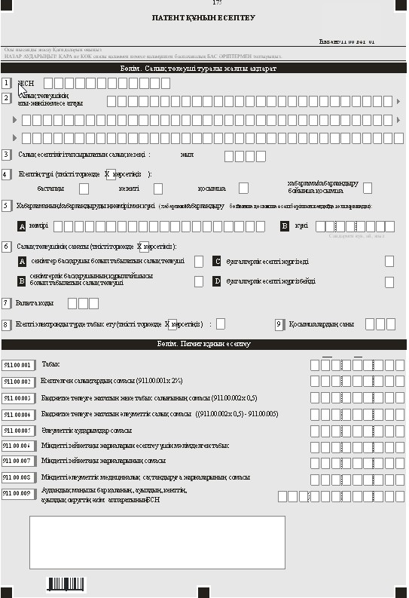

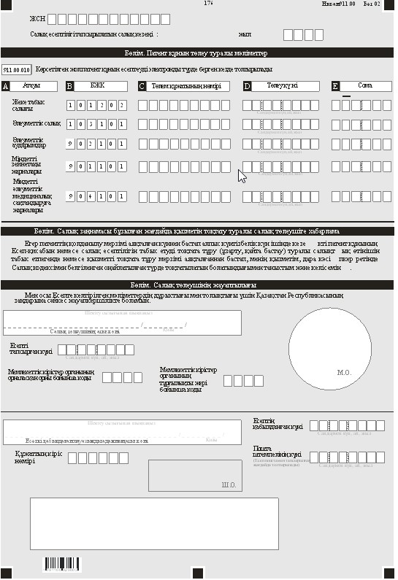

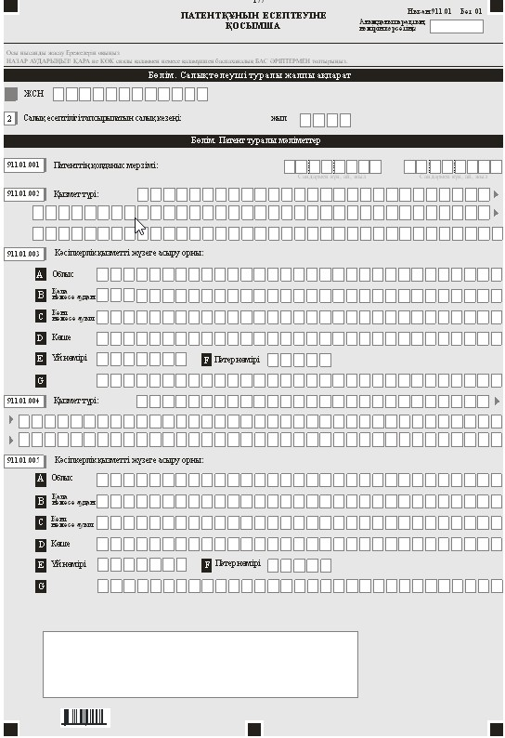

|  |  |
| --- | --- |
|  | Қазақстан Республикасы Қаржы министрінің 2017 жылғы 4 қыркүйектегі № 533 бұйрығына 17-қосымша |
|  | Қазақстан Республикасы Қаржы министрінің 2014 жылғы 25 желтоқсандағы № 587 бұйрығына 140-қосымша |

**Патент құнын салық есептілігін (есебін) жасау қағидалары (911.00-нысан)**

**1-Тарау. Жалпы ережелер**

      1. Осы патент құнының салық есептілігін (есебін) жасау қағидалары (911.00-нысан) (бұдан әрі – Қағидалар) "Салық және бюджетке төленетін басқа да міндетті төлемдер туралы" Қазақстан Республикасының 2008 жылғы 10 желтоқсандағы Кодексіне (Салық кодексі) (бұдан әрі - Салық кодексі) сәйкес әзірленген және патент құнын есептеуге арналған патент алу үшін салық есептілігі нысанын (есепті) (бұдан әрі – Есеп) жасау тәртібін айқындайды. Патент құнына жеке табыс салығы (төлем көзінен ұсталатын жеке табыс салығын қоспағанда), әлеуметтік салығы, міндетті зейнетақы жарналары, әлеуметтік аударымдар және міндетті әлеуметтік медициналық сақтандыруға жарналары кіреді.

      Есепті патент негізіндегі арнаулы салық режимін қолданатын дара кәсіпкерлер жасайды.

      2. Осы Қағидалар 2018 жылғы 1 қаңтардан бастап салық есептілігін табыс ету бойынша міндеттемелерге қолданылады.

      3. Есеп Есептің өзінен (911.00-нысан) және патент негізіндегі арнаулы салық режимін қолдану үшін қажетті ақпаратты көрсетуге арналған қосымшадан (911.01-нысан) тұрады.

      4. Есепті толтыру кезінде түзетулерге, өшіруге және тазалауға жол берілмейді.

      5. Көрсеткіштер болмаған кезде Есептің тиісті торкөздері толтырылмайды.

      6. Есепке қосымша Есепте тиісті көрсеткіштерді ашуды талап ететін жолдар толтырылған кезде міндетті тәптіпте жасалады

      7. Есепке қосымшалардың парағында бар жолдардағы көрсеткіштердің саны асып кеткен жағдайда Есепке қосымшаның осындай парағы қосымша толтырылады.

      8. Осы Қағидаларда мынадай арифметикалық таңбалар қолданылады: "–" – алу; "х" – көбейту.

      9. Соманың теріс мәні Есептің тиісті жолының (бағанының) бірінші сол жақтағы торкөзінде "–" белгісімен белгіленеді.

      10. Есепті жасау кезінде:

      1) қағаз тасығышта – қара немесе көк сиялы қаламмен немесе қаламұшпен, баспаханалық бас әріптермен немесе баспа құрылғысын пайдалана отырып толтырылады;

      2) электронды тасығышта – Салық кодексінің 68-бабына сәйкес толтырылады.

      11. Есепке Салық кодексінің 61-бабы 3-тармағына сәйкес салық төлеуші не болмаса өкілі қол қояды және Қазақстан Республикасының заңнамасында белгіленген жағдайларда оның атауы жазылған мөрі бар салық төлеушінің не болмаса оның өкілінің мөрімен куәландырылады.

      12. Есепті табыс ету кезінде:

      1) келу тәртібінде қағаз тасығышта – екі данада жасалады, бір данасы Есепті қабылдаған мемлекеттік кірістер органы қызметкерінің Т.А.Ә. мен қойылған қолы және мөрдің бедері (штемпелі) белгісімен салық төлеушіге қайтарылады;

      2) пошта арқылы хабарламасы бар тапсырыс хатпен қағаз тасығышта – салық төлеуші пошта немесе өзге байланыс ұйымының хабарламасын алады;

      3) электронды түрде – салық төлеуші (салық агенті) салық есептілігінің мемлекеттік кірістер органдарының салық есептілігін қабылдау жүйесімен қабылданғандығы немесе қабылданбағандығы туралы хабарлама алады.

      13. Қосымшалардың "Салық төлеуші туралы жалпы ақпарат" бөлімдерінде Есептің "Салық төлеуші туралы жалпы ақпарат" бөлімінде көрсетілген тиісті деректер көрсетіледі.

**2-Тарау. Есепті жасау (911.00-нысан)**

      14. "Салық төлеуші туралы жалпы ақпарат" бөлімінде салық төлеуші мынадай деректерді көрсетеді:

      1) ЖСН – салық төлеушінің жеке сәйкестендіру нөмірі;

      2) дара кәсіпкердің тегі, аты, әкесінің аты (ол болған жағдай) немесе атауы.

      Салық міндеттемесін мүлікті сенімгерлікпен басқару шартына сәйкес немесе сенімгерлікпен басқару туындайтын өзге жағдайларда сенімгерлікпен басқарушы орындаған кезде жолда сенімгерлікпен басқарушы жеке тұлғаның тегі, аты, әкесінің аты (ол болған жағдай) немесе құрылтай құжаттарына сәйкес сенімгерлікпен басқарушы заңды тұлғаның атауы көрсетіледі;

      3) салық есептілігі (Есеп) табысетілетін салық кезеңі (араб сандарымен көрсетіледі);

      4) Есеп түрі. Тиісті торкөздер Есептің Салық кодексінің 63-бабында көрсетілген салық есептілігінің түрлеріне жатқызылуы ескеріле отырып, белгіленеді;

      5) хабарламаның нөмірі мен күні. Торкөздер Салық кодексінің 63-бабы 3-тармағының 4) тармақшасында көзделген хабарлама бойынша табыс етілген жағдайда белгіленеді;

      6) салық төлеушінің санаты. Торкөздер егер салық төлеуші А немесе В, C немесе D торкөздерінде көрсетілген санаттардың біріне жатқан жағдайда белгіленеді;

      А – салық міндеттемесінің орындалуы сенімгерлікпен басқарушыға жүктелген шартпен мүлікті басқару сенімгерлікпен басқару шарты бойынша сенімгерлікпен басқарушы болып табылатын салық төлеуші;

      В – салық міндеттемесінің орындалуы сенімгерлікпен басқарушыға жүктелген шартпен мүлікті басқару сенімгерлікпен басқару шарты бойынша сенімгерлікпен басқарушының құрылтайшысы немесе сенімгерлікпен басқару туындаудың өзге жағдайларында пайда алушы болып табылатын салық төлеуші;

      С - Бухгалтерлік есеп пен қаржылық есептілік туралы Қазақстан Республикасы заңнамасына сәйкес бухгалтерлік есепті жүргізуді жүзеге асыратын салық төлеуші;

      D - Бухгалтерлік есеп пен қаржылық есептілік туралы Қазақстан Республикасы заңнамасына сәйкес бухгалтерлік есепті жүргізуді жүзеге асырмайтын салық төлеуші;

      7) "Кеден декларацияларын толтыру үшін пайдаланылатын жіктеуіштер туралы" Кеден одағы комиссиясының 2010 жылғы 20 қыркүйектегі № 378 шешімімен бекітілген 23 "Валюталар жіктеуіші" қосымшасына сәйкес валюта коды;

      8) торкөз Есеп электронды түрде табыс етілген кезде белгіленеді;

      9) табыс етілген қосымшалардың саны.

      15. "Патент құнын есептеу" бөлімінде:

      1) 911.00.001 жолында Салық кодексінің 427-бабы 8-тармағына сәйкес жүргізілетін түзетулер ескеріле отырып, Салық кодексінің осы бабының 3-тармағына сәйкес белгіленген табыс сомасы көрсетіледі;

      2) 911.00.002 жолында 911.00.001 жолы мен Салық кодексінің 432-бабы 1-тармағында белгіленген ставкасының туындысы (911.00.001 х 2%) ретінде айқындалатын бюджетке төленуге жататын есептелген салық сомасы көрсетіледі;

      3) 911.00.003 жолында есептелген салықтардың бір бөлігінің 1/2 мөлшерінде айқындалатын (911.00.002 х 0,5) бюджетке төленуге жататын жеке табыс салығы сомасы көрсетіледі. Бұл ретте есептелген салық сомасы 1 теңгеге дейін дөңгелектенуі тиіс: 50 және одан көп тиындағы сома бір теңге ретінде қабылданады, 50 тиыннан төмен сома Есепке қабылданбайды;

      4) 911.00.004 жолында: ((911.00.002 х 0,5) – 911.00.005) формуласы бойынша айқындалатын, Мемлекеттік әлеуметтік сақтандыру қорына есептелген әлеуметтік аударымдар сомасын алып тастағаннан кейінгі есептелген салықтардың бір бөлігінің ½ мөлшерінде айқындалатын бюджетке төленуге жататын әлеуметтік салық сомасы көрсетіледі. Бұл ретте есептелген салық сомасын 1 теңгеге дейін дөңгелектенуі тиіс: 50 және одан көп тиындағы сома бір теңге ретінде қабылданады, 50 тиыннан төмен сома Есепке қабылданбайды.

      "Міндетті әлеуметтік сақтандыру туралы" 2003 жылғы 25 сәуірдегі Қазақстан Республикасының Заңына (бұдан әрі – Міндетті әлеуметтік сақтандыру туралы Заңы) сәйкес есептелген Мемлекеттік әлеуметтік сақтандыру қорына әлеуметтік аударымдар сомасы әлеуметтік салық сомасынан асып кеткен жағдайда бұл жолда нөлге тең әлеуметтік салық сомасы көрсетіледі;

      5) 911.00.005 жолында Міндетті әлеуметтік сақтандыру туралы Заңына сәйкес есептелген әлеуметтік аударымдар сомасы көрсетіледі;

      6) 911.00.006 жолында Қазақстан Республикасының Зейнетақымен қамсыздандыру туралы заңнамасында белгіленген тәртіпте айқындалатын жинақтаушы зейнетақы қорларына міндетті зейнетақы жарналарын есептеу үшін мәлімделген табыс көрсетіледі;

      7) 911.00.007 жолында Қазақстан Республикасының зейнетақы заңнамасында белгіленген тәртіпте айқындалатын жинақтаушы зейнетақы қорларына міндетті зейнетақы жарналарының сомасы көрсетіледі.

      8) 911.00.008 жолында "Міндетті әлеуметтік медициналық сақтандыру туралы" 2015 жылғы 16 қарашадағы Қазақстан Республикасының Заңына сәйкес міндетті әлеуметтік медициналық сақтандыруға жарналарының сомасы көрсетіледі.

      9) 911.00.009 жолында дара кәсіпкердің орналасқан орыны бойынша тіркелген аудандық маңызы бар қаланың, ауылдың, кенттің, ауылдық округтiң әкім аппаратының бизнес - сәйкестендіру нөмері көрсетіледі.

      Бұл ретте мемлекеттік кірістер органында дара кәсіпкер ретінде тіркеу есебіне қою кезінде мәлімдеген дара кәсіпкердің қызметінің басым бөлігі жүзеге асырылатын орын дара кәсіпкердің орналасқан орны болып танылады.

      16. Есеп электронды түрде берілген кезде "Патент құнының төлеу туралы мәліметтер" бөлімінде 911.00.010 А, 911.00.010 В, 911.00.010 С, 911.00.010 D, 911.00.010 Е жолдарында Салық кодексінің 431-бабы 2-тармағына сәйкес төленген жеке табыс және әлеуметтік салықтар, әлеуметтік аударымдар , міндетті зейнетақы жарналары мен міндетті әлеуметтік медициналық сақтандыруға жарналары бойынша мәліметтер (төлемнің атауы, БСК (бюджет сыныптамасының коды), төлем құжатының нөмірі, төленген күні, сомасы) көрсетіледі.

      16-1. "Салық заңнамасы бұзылған жағдайда қызметін тоқтату туралы салық төлеушіге хабарлама" бөлімінде егер патенттiң қолданылу мерзiмi аяқталған күннен бастап алпыс күнтізбелік күн ішінде кезекті патент құнының Есеп-қисабын немесе салық есептілігін табыс етуді тоқтата тұру (ұзарту, қайта бастау) туралы салықтық өтінішін табыс етпегенде немесе қызметті тоқтата тұру мерзімі аяқталғаннан бастап, оның қызметі, дара кәсіпкер ретінде Салық кодексімен белгіленген оңайлатылған түрде тоқтатылатын болатындығымен таныстым және келісемін деген көрсетіледі.

      17. "Салық төлеушiнiң жауапкершiлiгi" бөлімінде:

      1) "Салық төлеушінің аты-жөні" жолында жеке басын куәландыратын құжаттарға сәйкес дара кәсіпкердің тегі, аты, әкесінің аты (ол болған жағдайда) көрсетіледі;

      2) Есептің мемлекеттік кірістер органына тапсырған күні көрсетіледі.

      3) орналасқан орны бойынша мемлекеттік кірістер органының коды.

      Бұл ретте мемлекеттік кірістер органында дара кәсіпкер ретінде тіркеу есебіне қою кезінде мәлімдеген дара кәсіпкердің қызметінің басым бөлігі жүзеге асырылатын орын дара кәсіпкердің орналасқан орны болып танылады;

      4) тұрғылықты жері бойынша мемлекеттік кірістер органының коды.

      Бұл ретте Қазақстан Республикасының азаматтарды тіркеу туралы заңнамасына сәйкес азаматты тіркеу орны жеке тұлғаның тұрғылықты жері болып танылады;

      5) "Есепті қабылдаған лауазымды адамның аты-жөні" жолында Есепті қабылдаған мемлекеттік кірістер органы қызметкерінің тегі, аты, әкесінің аты (ол болған жағдайда) көрсетіледі;

      6) Салық кодексінің 584-бабы 2-тармағына сәйкес мемлекеттік кірістер органы қызметкерімен Есептің қабылданған күні көрсетіледі;

      7) мемлекеттік кірістер органы берген Есептің кіріс нөмірі көрсетіледі;

      8) пошта штемпелінің күні.

      Пошта немесе өзге байланыс ұйымы қойған пошта штемпелінің күні көрсетіледі.

      17-тармақтың 5), 6), 7), 8) тармақшаларын декларацияны қағаз жеткізгіште қабылдаған мемлекеттік кірістер органының қызметкері толтырады.

**3-Тарау. 911.01-нысанын жасау**

      18. 911.01 нысаны патент алу үшін қажетті ақпаратты көрсетуге арналған және дара кәсіпкермен міндетті тәртіпте толтыруы тиіс.

      19. "Патент туралы мәліметтер" бөлімінде:

      1) 911.01.001 жолында патент негізіндегі арнаулы салық режимін қолданатын мерзімі көрсетіледі;

      2) 911.01.002 жолында жүзеге асырылып жатқан кәсіпкерлік қызметтің түрі көрсетіледі;

      3) 911.01.003 А, 911.01.003 В, 911.01.003 С, 911.01.003 D, 911.01.003 Е, 911.01.003 F жолдарында кәсіпкерлік қызметті жүзеге асыру орны (облыс, қала немесе аудан және басқалары) көрсетіледі.

      911.01.003 G жолында әмбебап дүкені, супермаркет және басқалары, әмбебап дүкендерінде, супермаркеттерде және басқа да кәсіпкерлік қызметті жүзеге асыру кезінде бөлімнің нөмірі немесе атауы көрсетіледі. Кәсіпкерлік қызметті автомобильмен жолаушылар және жүк тасымалдау саласында жүзеге асырған жағдайда 911.01.003 G жолында нөмірі мен жүру бағыты көрсетіледі;

      4) мүлікті жалға беру бойынша қызметін әртүрлі елді мекендерде жүзеге асырған жағдайда қосымша мына жолдар толтырылады:

      911.01.004 – жүзеге асырылатын қызмет түрі;

      911.01.005 – дара кәсіпкер орналасқан (тіркеу) орнынан бөлек кәсіпкерлік қызметті жүзеге асырудың өзге орны.

© 2012. Қазақстан Республикасы Әділет министрлігінің «Қазақстан Республикасының Заңнама және құқықтық ақпарат институты» ШЖҚ РМК